Ольга Мальцева

Юрий Любимов. Режиссерский метод

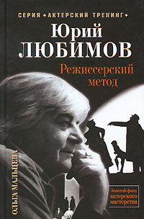
Текст предоставлен издательством http://www.litres.ru/pages/biblio_book/?art=433382
«Юрий Любимов. Режиссерский метод»: АСТ; Москва; 2010
ISBN 978-5-17-067080-2

Аннотация

Книга посвящена искусству выдающегося режиссера XX–XXI веков Юрия Любимова. Автор исследует природу художественного мира, созданного режиссером на сцене Московского театра драмы и комедии на Таганке с 1964 по 1998 г. Более 120 избранных фотографий режиссера и сцен из спектаклей представляют своего рода фотолетопись Театра на Таганке.
2-е издание.

Ольга Мальцева

Юрий Любимов. Режиссерский метод

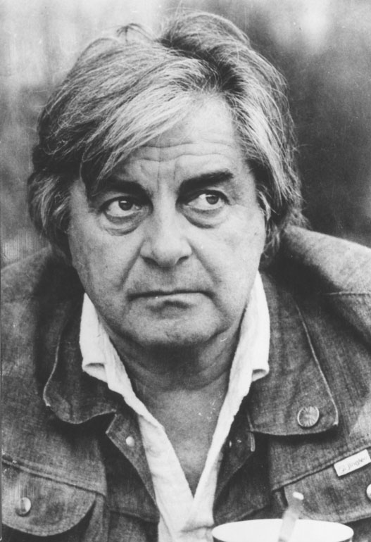

От автора

Московский театр драмы и комедии на Таганке едва ли не с открытия, состоявшегося в 1964 году спектаклем «Добрый человек из Сезуана», стал «эпицентром свободолюбивой интеллигенции» (А. Вознесенский). А с конца шестидесятых годов, когда было «покончено» с «Новым миром» А. Твардовского, созданная Юрием Любимовым труппа оказалась, вероятно, единственным коллективом, работающим открыто, где жили не по советско-оруэлловским законам. Конечно, театр и его руководитель разделили судьбу страны, в которой лучшим, как водится, пришлось тяжелее всех. Правилом стали бесконечные «приемы» спектаклей, а точнее, их отвержения. Но огромный успех внутри страны и резонанс, который получило искусство Таганки за рубежом, вынуждали власть до определенного момента в какой-то мере считаться с театром. Кроме того, Любимов, подобно Твардовскому, владел своеобразным механизмом отношений с чиновниками в условиях тоталитарного строя. Другое дело – чего это стоило режиссеру. Так в условиях коммунистического режима, понемногу подтачиваемого внутренней демократической, либеральной и диссидентской оппозицией, театр сумел продержаться в течение восемнадцати лет.
Однако годами копившееся напряжение, постоянные нападки на театр, запрет спектакля «Владимир Высоцкий», посвященного памяти поэта и актера, в 1981 году, вслед за ним – «Бориса Годунова» в 1982, а также тянувшийся уже пятнадцать лет конфликт вокруг спектакля «Живой» по повести Бориса Можаева – заставили режиссера в момент кризиса власти пойти на обострение отношений с ней, избрав резко ультимативную тактику. Но тот же кризис власти побудил московских сатрапов, как оказалось – во вред себе, отправить Любимова вслед за Андреем Синявским, Виктором Некрасовым, Александром Солженицыным, Мстиславом Ростроповичем, Иосифом Бродским – вытолкнуть его из страны. Режиссер оказался в вынужденной почти шестилетней эмиграции, продлившейся до 1988 года. Реально, до возвращения гражданства, она длилась дольше. Ведь за время своего отсутствия всемирно известный режиссер был не только уволен с работы, то есть отстранен от руководства созданным им театром, но и лишен гражданства. Тогда как остальной мир, по замечанию западной прессы, был облагодетельствован его изгнанием.
Как бы круто ни изменялась судьба театра и его руководителя, постоянным остается одно: перед нами Искусство. И критерий здесь один – уровень художественности. Любопытно в связи с этим признание Любимова о его самочувствии после запрета в 1968 году «Живого», когда режиссер «очень переживал» за Бориса Андреевича Можаева, «даже больше, чем за себя»: «Спектакль закрыли, а я не горевал. Что дало мне силы? Мне дало силы, что при этом закрытии мои товарищи, актеры, безукоризненно работали при пустом зале, когда сидели люди, которые умертвляют искусство, значит, умертвляют душу своего народа. Мне было весело. И силы мне давало только одно: высокая художественность». А прозвучало это признание в момент обсуждения очередного «неугодного» спектакля – «Владимир Высоцкий» (протокол обсуждения ныне опубликован). Да, произведения Любимова всегда в высшей степени актуальны. Но эта актуальность обеспечена прежде всего их художественным уровнем. Режиссер всегда высказывается в своих спектаклях как гражданин и «просто» человек, но одновременно, а может быть, и во-первых – как художник.
Известно, что политическое безвременье не было театральным безвременьем. Таганка достигла своего триумфального успеха, когда работали «Современник» Олега Ефремова, БДТ Георгия Товстоногова, театр Анатолия Эфроса в Ленкоме и на Малой Бронной. Кроме того, благодаря гастролям многочисленных трупп отечественный зритель познакомился с достижениями современного зарубежного театра, в том числе с вершинами его режиссуры, такими, как Питер Брук и Джорджо Стречлер. Вот реальный исторический фон, на котором Театр на Таганке стал крупнейшим явлением художественной жизни.
Театр Любимова – это не только Таганка. Режиссер работал и продолжает интенсивно работать за рубежом. В свое время и в эту часть его деятельности вмешалось коммунистическое «начальство». Чего стоила одна только заваруха, организованная «Правдой» в 1978 году вокруг предполагавшейся постановки в Париже оперы «Пиковая дама». На сегодня количество спектаклей, созданных режиссером за границей – драматических, а также русской и зарубежной оперной классики и опер современных зарубежных композиторов – сопоставимо с количеством его таганковских постановок. Причем, по свидетельству зарубежной прессы, к опере он перешел «с завидным успехом», что не часто происходит с режиссерами драматического театра.
По возвращении Любимов проявил свойственную ему потрясающую волю, он восстановил и «Высоцкого», и «Годунова», и «Живого», которые вышли, наконец, к зрителю, поразив современностью их звучания. Событием стал и поставленный затем «Пир во время чумы». Но театру суждено было снова пережить испытание драматическими обстоятельствами. Между тем, несмотря на перипетии, связанные с расколом труппы, а также чудовищное вмешательство прессы во внутренний конфликт театра, лишь раздувающее скандал, режиссер ставит новые спектакли.
В новое время Любимов остается самим собой. Он, как прежде, чуток к происходящему в стране. Режиссер всегда обращался к классике или лучшим произведениям современной отечественной поэзии и прозы. И продолжает выбирать для постановок на Таганке лишь высокую литературу, «вычитывая» в ней как остроактуальные, так и вечные проблемы. Есть новое. Например, в «Живаго (Доктор)» и «Медее Еврипида», оставшихся неоцененными. В первом из них возникла своеобразная лирическая исповедь режиссера. Дорогого стоит постановка древнегреческой трагедии – редкого материала на отечественной сцене и еще реже удающегося ей. Прежде Любимов обращался к «Электре» Софокла. Но успеха добился, на мой взгляд, именно в «Медее».
Любопытнейший диалог с Достоевским получился в «Подростке» и «Братьях Карамазовых».
В тридцать пятый год существования театра режиссер выпустил один за другим спектакли «Марат-Сад» по пьесе П. Вайса и «Шарашка» по главам романа А. Солженицына «В круге первом».
Будто, действительно, «хвалу и клевету приемля равнодушно», режиссер изо дня в день ведет свои удивительные репетиции. Гениальный современник. Один из неоспоримых лидеров в мировом театре нашего столетия. Автор собственной театральной системы, создавший впечатляющий ряд сценических шедевров. Режиссер, который восстановил и значительно развил оборванную было мейерхольдовскую традицию, во многом определив пути театрального искусства двадцатого века.
Театр Любимова – идеи и темы Любимова. Поэтика и стиль его спектаклей. Особый художественный мир. Природе этого мира, по-своему цельного, последовательно развивающегося – и посвящена эта книга. Материалом исследования стали спектакли Московского театра драмы и комедии на Таганке с 1964 по 1998 год. Постановки, созданные режиссером за рубежом, не рассматриваются.
Почему – «поэтический театр Юрия Любимова»? Часто театр называют поэтическим, если его репертуар состоит из произведений, написанных стихами. Применяют словосочетание «поэтический театр» и как оценочную категорию, желая выразить высокое мнение о событии театральной жизни. В нашей книге это понятие используется для определения одного из типов театра. В таком качестве оно указывает на особое строение спектакля. Постижение закономерностей художественного мира спектакля – и является задачей настоящего исследования.
О Театре на Таганке немало писали, писали по-разному. Та часть театрально-критической литературы, которая помогла в работе, представлена списком в конце книги. Ссылки в тексте указывают на порядковый номер источника по списку цитируемой литературы и номер цитируемой страницы.
Книга подготовлена в стенах Российского института истории искусств в Петербурге, а начиналось исследование еще в Ленинградском театральном институте.
Созданию и выходу в свет этой книги помогли многие люди. Прежде всего я многим обязана моему учителю Юрию Михайловичу Барбою, а также Борису Осиповичу Костелянцу, ныне профессорам Петербургской академии театрального искусства. К счастью, согласился прочесть рукопись и сделал важные замечания Юрий Петрович Любимов, за что я ему очень признательна. Благодарю главного редактора книгоиздательства «Всемирное слово» Александра Алексеевича Нинова, к сожалению, не дождавшегося издания книги. Полезными были советы и замечания рецензентов Светланы Георгиевны Сбоевой и Надежды Александровны Таршис. Мне помогали в работе библиограф Российской национальной библиотеки Ольга Иосифовна Лысяк, а также коллекционеры звукозаписей Тамара Федоровна Стороженко и Наталья Соколова. Благодарю фотографов Александра Викторовича Бутковского, Александра Иосифовича Стернина и других, чьи имена, к сожалению, остались не выясненными, кто создал фотолетопись театра, частично представленную в книге.
Мне повезло неоднократно посмотреть почти все спектакли Таганки, за исключением нескольких, быстро снятых из репертуара или запрещенных, как спектакль «Берегите ваши лица», а также наблюдать за репетиционным процессом при подготовке многих любимовских постановок. На этот зрительский опыт я и опиралась прежде всего в моей работе.

Санкт-Петербург
Ольга Мальцева

Начало…

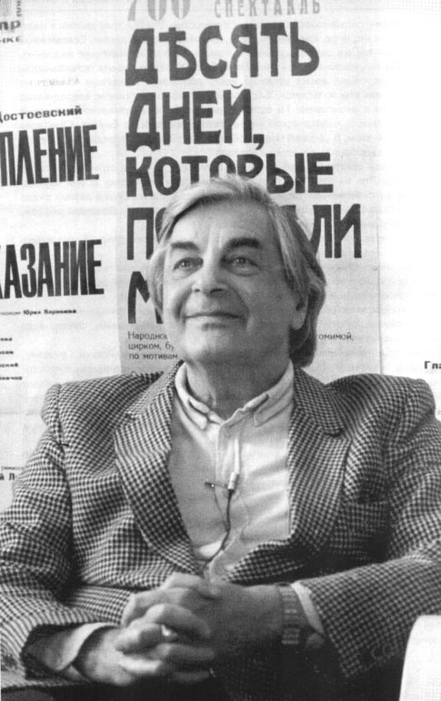

«Добрый человек из Сезуана» – генетический код художественного мира Таганки

Первый спектакль и эстетика театра

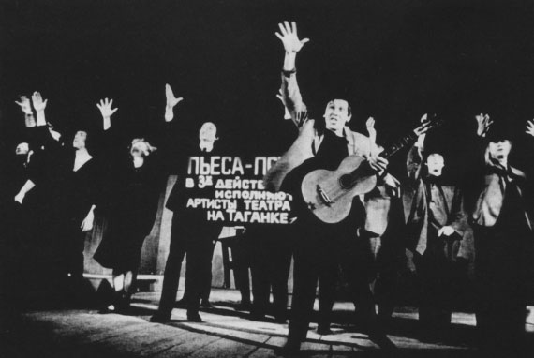
Добрый человек из Сезуана (1964): Сцена из спектакля

Действие первого любимовского спектакля началось… с изложения «эстетической программы театра». Сейчас нас интересует не ее содержание, мало что раскрывающее в реальной эстетике Таганки, а только сам факт размышлений театра о театральном искусстве. В момент после мгновенного отключения света на краю подмостков появилась группа актеров. Один из них под аккомпанемент двух гитар и аккордеона «воинственно и задорно (…) говорит о том, что время от времени надо искать театр, корни которого уходят в жизнь улицы – повседневный, тысячеликий земной театр, – и предупреждает нас, что именно такой театр нам сейчас будет показан (…), он снимает фуражку и почтительно кланяется Брехту (портрет которого справа на авансцене – О. М.). Все теперь стоят подтянутые, резко повернув головы к портрету. Минута молчания – дань уважения автору, – и спектакль начинается» [47, 144–145]. Все верно в этом описании. Кроме одного: «и спектакль начинается». Нет, спектакль уже идет.
А начался он в самый момент появления труппы на сцене. Зритель предвкушал встречу с героями спектакля. Во время создания «Доброго человека из Сезуана» привычно было увидеть в качестве таких героев сценически воплощенных персонажей пьесы. Но вопреки нашему ожиданию появились актеры. И уже действуют, так необычно начав спектакль. Исходный импульс драматического действия и был порожден вот этим напряжением, возникшим из противоречия между зрительским ожиданием и сценической реальностью. Другими словами – между обычной несвободой зрительской инерции и свободой творческого акта. Сразу проявилась и одна из коренных черт новоявленного театра: непосредственное авторство зрителя (а не опосредованное, как обычно), его прямое участие в развитии драматического действия.
Изложение «эстетической программы» сразу ввело в ткань спектакля одну из подтем, один из мотивов, который будет развивать спектакль: мотив театра, а может быть, и более широко – искусства.

Знаки условности

Мотив получил развитие и в особенностях средств театрального языка. Спектакль был насыщен танцами, пантомимой, точнее, ее элементами. В рамках драматического представления, каким оставался «Добрый человек из Сезуана», они воспринимались как отчетливый знак условности. Но и лишенная танцевально-пантомимических элементов пластика выглядела сочиненной. «Музыкальность» пластической формы отмечалась В. Гаевским в игре З. Славиной. Однако строгая, с отчетливо выявленным ритмом, организация партитуры спектакля наделяла таким качеством игру всех актеров.
Необходимой в этих условиях оказалась и заведомо «сотворенная» речь. Да, З. Славина даже «прозаические фразы Брехта (…) читает, как стихотворные» [23, 75–76]. Но для нас важно, что стихотворные ритмы, декламация, многочисленные песенные высказывания пронизывали спектакль в целом. Все это воспринималось как свое образный полюс, противоположность «натуральной» речи (которую критики отмечали у актеров «Современника» и раннего Эфроса).
Любимов считает необходимым, чтобы актеры вели внутренний счет, как это делают музыканты. «Репетируя не только «Гамлета», а и другие спектакли, – рассказывал он, – я устанавливал с актерами музыкальную партитуру и заставлял, иногда просто технически даже, – ты не имеешь права вступать с текстом, не просчитав там 5–6 секунд: когда музыка войдет в тебя – ты начнешь продолжать дальше. (…) чтоб действительно прошла музыка через него и стала ему нужна» [56, 33].
Конечно, с подобной «искусственностью» языка был связан и пафос несогласия с официальными установлениями в стране, который сопровождал и применение большей условности, чем было принято и допущено в данный момент советской истории. И соответственно воспринимались те, кто совершали попытку выхода «за флажки», в данном случае – создатели спектакля. Однако самое существенное, что перед нами именно язык искусства и заведомое акцентирование этого в спектакле.

Зрелость любимовской режиссуры

Удивляются обычно – и справедливо – зрелости любимовской режиссуры, проявившейся в первой постановке, самому превращению известного актера Театра им. Вахтангова, любимца публики, в режиссера-профессионала. Но ведь поразителен и уровень исполнительского мастерства в этом первом спектакле, особенно если вспомнить о молодости труппы.
Подготовка высококлассного актера оказалась неотъемлемой составляющей любимовской режиссуры. Без этого просто не могла быть воплощена порой очень сложная, в том числе и технически, режиссерская партитура спектакля. Только задор и энтузиазм, нередко обеспечивающие успех студенческим и молодежным спектаклям, дело решить не могли. «Вообще подготовка в нашем театре (…) должна быть выше, чем в нормальных драматических театрах… – писала А. Демидова, – актер должен блестяще владеть пантомимой, голосом, играть (…) гротеск, шарж, балаган, фарс, трагедию, цирк, драму. На первых порах эти функции были разделены между разными актерами «Таганки»: пантомимисты делали пантомиму, музыканты только играли на инструментах и т. д., но постепенно «таганковский тип» актера соединял воедино все эти жанры» [33, 60]. Это свидетельство «изнутри» очень важно, к тому же в данном случае оно ничего не искажает.
Существенно, что здесь был не просто сам собой разумеющийся профессионализм, при котором на уровень мастерства уже не обращаешь внимание, как любят писать критики. Нет, здесь «обращаешь».

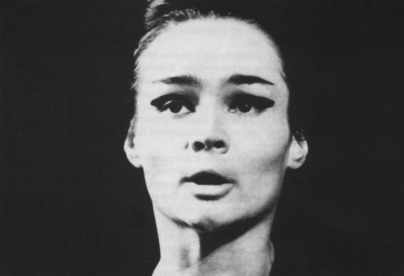
Добрый человек из Сезуана. Шен Те – З. Славина.

Мастерство не скрывают, его показывают, им гордятся. Что-то похожее происходит в балете, где аплодируют в том числе количеству и чистоте исполненных артистом фуэте. Или в цирке, где один из партнеров указывает зрителям на другого, как бы призывая не упустить ни одной мелочи и разделить с ним восхищение мастерством коллеги. Разумеется, здесь нет подобного прямого жеста. Но мастерство явно демонстрируется, а не подспудно существует. Это видно и в нескрываемом внимании актера к партнеру, именно как к художнику, чье мастерство постоянно открыто оценивается им и вызывает ответный азарт – желание переиграть. Суть не в декларациях. Внешне дело нередко обстоит иначе. Режиссер добивается мастерства как непосредственной реальной составляющей образа. Реальной, но далеко не единственной в сложном создании актера и в спектакле в целом. И когда исполнитель это забывает, на репетиции незамедлительно звучит режиссерское, порой резкое: «не демонстрируйте свое мастерство».
Именно высокий класс мастерства, установка на игру и одновременно склонность к самоиронии, понимание того, что без низкого не бывает высокого и без смешного – серьезного, – порождают моменты, когда «много что умеющие актеры Таганки, вместе со своим режиссером, бравируя, (…) специально придают своей игре оттенок самодеятельного, любительского исполнения» [35, 39].

Принцип открытой игры

Актеры делают отдельным объектом зрительского внимания и мастерство режиссера, ибо они не скрывают (или им не удается скрыть) творческой радости от игры в остроумной, красивой, насыщенной смыслами мизансцене. Они ее опять-таки «преподносят» зрителю. В труппе царит своеобразный культ профессионализма, художнических умений. В спектакле он является составляющей содержания. В моменты демонстрации мастерства действующим лицом становится именно актер как таковой, художник, мастер. Так получает продолжение и развитие мотив театра, мотив искусства.
В самом деле, вспомним, например, выход персонажа. Его походка – своего рода танец. На протяжении этих эксцентричных походочек-танцев, представлявших персонажей, успевали «выступить» и актеры. Это они придавали исполнению танцев красоту и легкость, открыто радовались им и увлекали артистизмом исполнения и самой радостью зрителей. Выходы персонажей становились одновременно парадом актерской виртуозности. Рядом с персонажем отчетливо возникал актер-художник. И точно так же звучащее творимое слово, музыку речи здесь именно «подавали». Спектакль был не просто красив, но еще и полон рефлексии по отношению к любому проявлению в нем красоты, художественного совершенства.
Все, о чем мы сейчас говорим, возникало и получало свой смысл в процессе непрерывно развивающегося драматического действия спектакля. В сложных драматических коллизиях во взаимодействии с другими составляющими по ходу становления целого происходило и развитие мотива театра.
Мы упомянули о своеобразии выходов персонажей. Но на его фоне становилось все заметнее сходство в рисунках «танцев»: ритм каждого из них был элементарен и механистичен. Персонажи оказывались полностью подчинены автоматически затверженной пластике, в точности воспроизводя ее, сколько бы раз ни выходили. Так, господин Шу Фу (И. Петров) продолжал следовать ей даже в момент своего любовного признания Шен Те. Жесткая предписанность движений сказывалась и в заданности траектории. Она была у всех одна: каждый вновь появившийся персонаж шел вдоль задней стены до середины сцены, поворачивался строго под прямым углом и направлялся по прямой к залу. Правила прямого угла не избежали ни боги с их смешными поворотами по команде Первого бога: «Повернулись! Пошли!», ни Ванг-водонос, ни Шен Те в сцене, где она разыгрывала пантомиму знакомства своего воображаемого сына с миром.
Зарегламентированность жизни персонажей виделась отчетливее по контрасту со свободно творящим актером или, например, с певцами-ведущими, людьми от театра, с их подчеркнутым достоинством человека-творца, которое проявлялось во владении пластикой, в красоте пения и даже просто в прямом взгляде в зал.
Свобода актера резче оттеняла присущие персонажу черты марионетки. Но эта кукольность, в свою очередь, напоминала о том, что сам актер «всего лишь» играет. Вообще спектакль постоянно «разоблачал» себя как искусство, не уставал напоминать, что это все – «только» игра.
Действительно, театр не маскировался. Он явился открыто, и демонстративно открыто, – именно искусством. А началось все, мы помним, с розыгрыша-подмены, когда вместо персонажей на сцену вышли актеры. В эпизоде, последовавшем за декларацией программы, участники спектакля прямо возвестили о своем намерении играть. Заявка была даже утрированной. «Актеры будто решили передразнить тех, кого играли. «Как ваша соседка изображает домохозяина», – сказано было про это во вступлении» [47, 145].
В план игры постоянно переводили происходящее: сосуществование актера и персонажа, их взаимопереходы, да и сама подчеркнутая условность средств языка не давала забыть об откровенно игровом характере действия. А о том, что все это игра именно для нас, прямо свидетельствовало общение героев спектакля «через зал», глядя в глаза зрителю. С игрой в оркестрик, который состоял из двух музыкантов, была связана музыка спектакля. Оркестрик не скрывался в оркестровой яме, а играл, находясь на авансцене, что в момент выхода спектакля выглядело совсем не обычным и потому также обнажало игровой характер происходящего.
Открыто лицедействовали актеры, игравшие музыкантов. Они одновременно оказывались своеобразными ведущими, входили в прямой контакт со зрителями, испытующе вглядывались в зал, следя за нашей реакцией. А то вдруг из музыкантов превращались в обитателей Сезуана. Например, один из них, не скрывая своей молодости, без грима, мог уморительно сыграть старого торговца коврами «способом элементарного внешнего передразнивания, как играют дети, изображая взрослых» [47, 150].

Музыка спектакля

И сама музыка играла разные роли. Иногда создавала ритмизующе-сопровождающий фон для пластики и речи персонажей. Но не сливалась с ними. В ней содержалось и отношение к происходящему. Даже в отдельных аккордах, которые брали музыканты, то и дело слышались смех, ирония, тоска или сочувствие. Иногда музыка «отходила» от нелепицы и несообразностей «Сезуана», разрываемого трагическими противоречиями, в мир высокой поэтической лирики, не предусмотренный пьесой, и тогда звучали песни на стихи Слуцкого или Цветаевой. Однако и этот мир сквозил трагизмом.
Многочисленные брехтовские зонги также вовлекались в общее игровое действие. В моменты их исполнения актеры не выходили специально из роли. Мерцание актер-персонаж сохранялось. Иногда сдвиг оказывался более отчетливым, как в образах музыкантов-ведущих, в чьем исполнении песен мы видели именно актерскую лирическую взволнованность и боль, отношение к происходящему. Порой возникала меньшая определенность, и зритель, видимо, был вправе думать, что, например, оборванцы, захватившие табачную лавку Шен Те, «как – то поумнели», исполняя «песню о дыме», «словно отстранились от самих себя, отодвинули от себя свою жизнь и посмотрели на нее со стороны» [47, 148]. А можно было воспринимать песню и как исполненную актерами, вышедшими из ролей. Театр ни здесь, ни в другие моменты не настаивал на одном.

Приращение смысла в процессе действия

Значит, важнее для него многозначность, что естественно, поскольку это неотъемлемое свойство художественного образа. Одним из источников этой многозначности служат сами переходы актер-персонаж-актер… И уже только благодаря такому источнику содержание в любом временном срезе спектакля не точечное, оно всегда – поле.
Принцип сосуществования и постоянных взаимопереходов, столь значимых в актерской игре, обнаружился и в декорации. Оказавшиеся под рукой у постановщика несколько студенческих столов были для нас то самими собой, то тем, что в данный момент они «играли». А порой мы видели то и другое одновременно.
Режиссер не случайно любит повторять, что Таганка – театр грубый. Театр знает себе цену. В то же время с самого первого спектакля он сознает ограниченность, простоту и грубость своих средств, не скрывает этих качеств и с юмором обыгрывает их.
Игра вроде бы переводила все в несерьезный насмешливый тон. Насмешкой над собой и зрителями была пронизана и мизансцена самозабвенной игры актеров в фабрику: механически-ритмичное постукивание руками по коленям вместе со скандированием повторяющейся строчки «А ночь уж на носу».
И другая мизансцена – увлеченной игры актеров, исполнявших роли оборванцев: она состояла в том, чтобы каждый вновь прибывший в лавку Шен Те сумел подвинуть уже сидящих на переполненном станочке и устроиться сам.
Но незаметно мизансцена становилась самодостаточной. Участники будто «заигрывались». В этот момент казалось, больше не существует ничего. Происходил как бы отрыв от фабулы, «взрыв» действия. Шла концентрация содержания, изменялось его качество. В первом из названных эпизодов – который раз в спектакле – перед зрителем был человек-марионетка. В другом – образ едва ли не дарвиновской борьбы за существование. Подобные метаморфозы случались со многими эпизодами. Вспомним ряд выходов персонажей на сцену. Они обнаруживали собственное содержание, не зависящее даже от того, например, куда именно персонажи шли в соответствии с фабулой. И, как мы видели, также были точками сгущения смысла. Здесь в качестве автономного выступал сам выход персонажей, особенности их походки-танца и траектория движения. Другими словами, пластика становилась самостоятельным содержательным элементом.
То же самое происходило с музыкой и речью. То есть каждый элемент языка высказывался самостоятельно и в таком качестве участвовал в создании отдельных частей спектакля или даже спектакля как целого.
Буффонада, вызов игры всякий раз оборачивались вещами отнюдь не шуточными. Спектакль получался грустным. Веселый игровой азарт не исчезал, но устройство «сезуановского мира» приводило к тому, что игра вновь и вновь срывалась в трагедию.

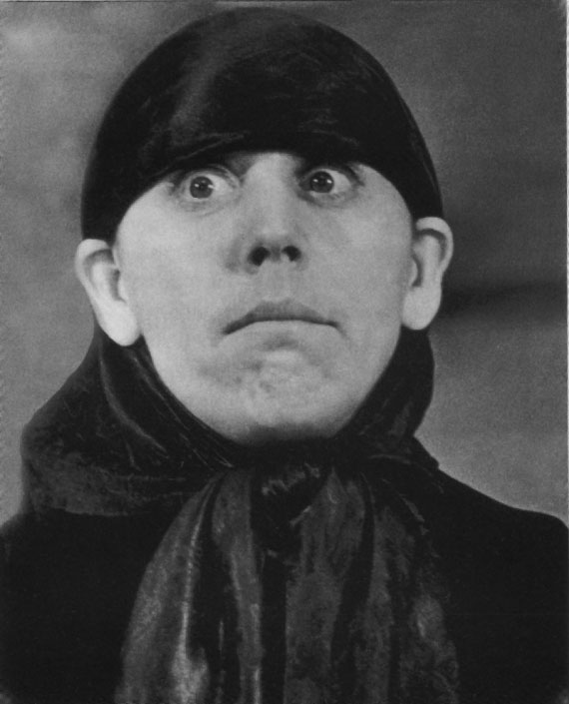
Добрый человек из Сезуана. Жена торговца коврами – Т. Жукова

Открытость конфликтам и противоречиям жизни

Катастрофичность человеческой жизни в этом мире проявлялась не только в марионеточности его обитателей. Он постоянно теснил, почти выталкивал человека. Драматизмом сквозила сама организация пространства. Оно было практически пустым. При этом «лавка» ютилась слева у авансцены на небольшом пятачке. А «дому» Шен Те (в начале спектакля) вообще не нашлось места, он занимал «нулевое пространство». Это был тот самый портрет Брехта, из-за верхнего края которого героиня и выглядывала, разговаривая с Водоносом о богах. Да и передвигалось большинство персонажей лишь в отведенном месте по одной строго установленной траектории. Своеобразным символом стесненности человека в мире прозвучал эпизод наводнения лавки бездомными.
Шен Те и водонос Ванг, на первый взгляд, были более свободны, чем остальные. Но их свобода оказывалась свободой мечущихся в пустом пространстве неприкаянных людей, тщетно взывающих к залу. Они выглядели такими непоправимо одинокими и беззащитными, что бесполезным казалось даже искать причины этого. Раздвоение Шен Те не помогало ей. А для зрителя оно становилось частью сквозного на протяжении спектакля мотива подмены, двойничества, соскальзывания, превращения одного в другое, оборотничества. Мотив проявился и в постоянных мерцаниях, взаимопереходах актера и персонажа, трагического и комического, грубого и возвышенного, в постоянном обнаружении того, что одно и то же – не одно и то же (скажем, пластика, например, танец, обнаруживает свободу актера и несвободу персонажей) и т. д.
Мы говорили пока о пространстве, в котором действовали персонажи. Но в спектакле возникало и другое пространство, в нем действовали актеры. Эти два пространства то сменяли друг друга, то сосуществовали, взаимодействуя так непредсказуемо, сложно, прихотливо, свободно и легко, как это обычно бывает в воображении и фантазиях. Спектакль и воплощал мир режиссерского воображения. В нем нашли место и сфера искусства, и непосредственно выраженный режиссерский взгляд на него, и видение режиссером реальной действительности. Причем речь шла не только о социуме. Организация сценического пространства, скорее, представляла особенности восприятия режиссером отношений человека с мирозданием, и восприятия трагического.
Может быть, развязкой без катарсиса стал танец Шен Те. Одинокая хрупкая женская фигурка в фате. Казалось – одна в огромном бесконечном, куда ни брось взгляд, пространстве. Лишь несколько па. Потерянно озираясь, медленно повернулась вокруг себя под бесстрастный песенный аккомпанемент музыкантов-ведущих.

В беленьких туфельках вдоль по бульвару…

И возникала одна из самых пронзительных театральных страниц о напрасной женственности, об одиночестве.
Лишь продолжением этой развязки служило все, что происходило потом. В том числе рвущееся к надежде, но полное безнадежного отчаяния финальное высказывание труппы:

О публика почтенная моя!
Конец неважный. Это знаю я…
Плохой конец заранее отброшен.
Он должен,
должен,
должен быть хорошим.

Автор постановки явно не разделял брехтовского социального оптимизма.

Искусство как возможность гармонии в мире, творчество как модель свободы

Спектакль вобрал сочиненный режиссером мотив театра. Но провозглашая едва ли не всемогущество искусства, взмывая к сферам вечного и высокого, представляя искусство как возможность гармонии в мире и творчество как модель свободы, театр отнюдь не проповедовал уход от действительности и не предлагал искусство в качестве панацеи.
Предложенные режиссером высокие критерии, в свете которых предстали все «обитатели Сезуана», обнаруживали глубокую гуманистичность его мироощущения. Ведь критерии эти он искал в художнике-творце – одном из высших проявлений человеческого потенциала. Одновременно режиссер насытил спектакль иронией, в том числе – по отношению к искусству, в частности – к собственному театру.
Сегодня видно, что в этом глубоком и ярком первом высказывании режиссера содержался и своеобразный генетический код богатого, сложного, полного трагических коллизий художественного мира, который мощно развернулся во всей совокупности таганковских спектаклей .

Часть I

О композиции

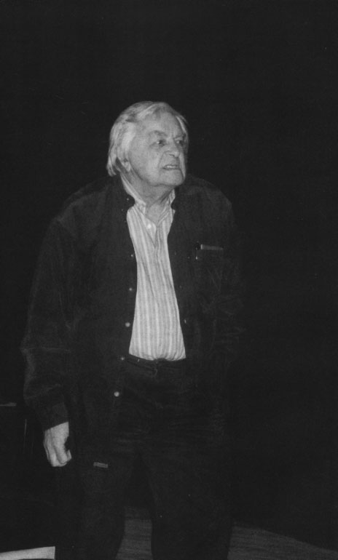

Материал

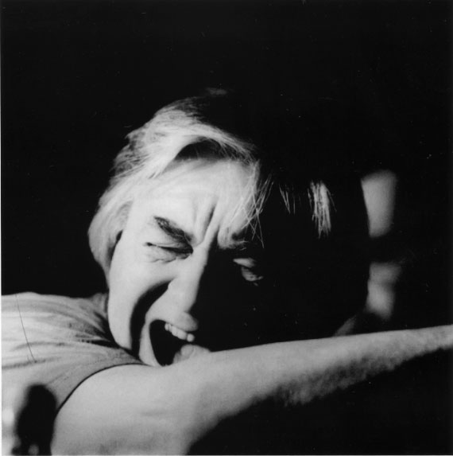

Литературный материал

Поэтические представления

В первые годы жизни Театра на Таганке значительное место в его репертуаре занимали поэтические представления. Вспомним «Антимиры» (1965), «Павшие и живые» (1965), «Послушайте!» (1967). Чем же они привлекли режиссера? В 1966 году Любимов говорил: «…наша драматургия отстает от поэзии в умении ставить и разрешать насущные проблемы времени»[54]. Но поэтические представления изначально строились таким образом, что никогда не сводились к «поэзии». Стихи, прозу, песни и т. д. выбирал сам режиссер. И, создавая спектакль, он руководствовался собственными ассоциациями, был подлинным автором сценического действия, причем в движении от «Антимиров» к «Послушайте!» – все более свободным автором.
Образный мир «Антимиров» еще довольно непосредственно следовал за стихами А. Вознесенского; в спектакле режиссера больше всего занимали поиски сценических средств, которые воплотили бы готовые образы поэта, при этом многое элементарно иллюстрировалось. Но уже здесь Любимов не желал отбрасывать собственные ассоциации, связанные с миром, вдохновившим Вознесенского, он активно и целенаправленно вводил их в спектакль.
Для создания «Павших и живых» были использованы стихи разных поэтов, кроме того, в спектакль вошли новеллы, песни, зонги, пантомимы.
В еще большей степени разнородным оказался материал поэтического представления «Послушайте!». Тут были не только стихи Маяковского, но и многочисленные сценические воплощения большого документального материала, в частности, стенограмм диспутов, критических статей, посвященных творчеству поэта, текстов выступлений Маяковского.
«Народное представление в двух частях с пантомимой, цирком, буффонадой и стрельбой», как указывалось в программке спектакля по книге Джона Рида, не было связано со стихами. Тем не менее, «Десять дней, которые потрясли мир» – едва ли не образцовое «поэтическое представление».

Драматургический материал

Входили в любимовский материал и пьесы. Сначала был Брехт: «Добрый человек из Сезуана» (1964), «Жизнь Галилея» (1966), затем последовали «Тартюф» Мольера (1968), «Гамлет» Шекспира (1971), «Турандот, или Конгресс обелителей» Брехта (1979), «Три сестры» Чехова (1981), «Борис Годунов» Пушкина (1982/1988), «Пир во время чумы» Пушкина (1989), «Самоубийца» Эрдмана (1990), «Электра» Софокла (1992), «Медея Еврипида» (1995), «Марат-Сад» П. Вайса (1998).
Спектаклей, построенных на чисто драматургическом материале, – из более чем тридцати работ Театра на Таганке – всего двенадцать.
Во времени, как видно из хронологии премьер, пьесы распределяются довольно равномерно. Так что о какой-то «количественной» тенденции говорить трудно. Здесь требуется качественное рассмотрение, которое нам еще предстоит. Пока же заметим, что многие из поставленных пьес многоэпизодны, то есть прямо напоминают из любленную любимовскую форму. Но и конструкции остальных спектаклей, поставленных по пьесам, также оказались на Таганке своего рода вариациями монтажа эпизодов.

Благодатный источник прозы

Пьесы ставились не часто, но режиссер обращался к ним в разные периоды своего творчества. А вот «поэтические представления» лидировали только в первое пятилетие. Видимо, это не случайно. Чем сильней было стремление Любимова понять личность в сложных связях с окружающим миром, тем естественней становилось обращение театра к прозе. Именно проза после поэзии оказалась для режиссера наиболее благодатным источником вдохновения.

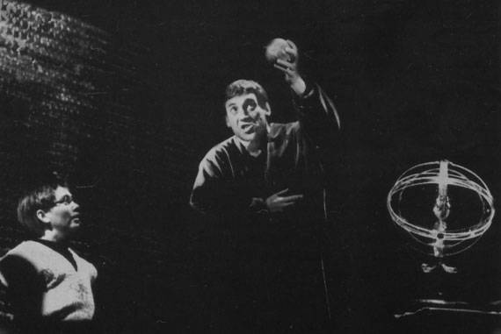
Жизнь Галилея. Галилей – В. Высоцкий; Мальчик – Л. Комаровская.

Первым на сцене Таганки был инсценирован «Герой нашего времени» М. Лермонтова (1964). Вслед за ним последовала целая серия повестей и романов: «Живой» Б. Можаева (1968/1989) «Мать» М. Горького (1969), «Час пик» Е. Ставинского (1969), «Что делать?» Н. Чернышевского (1970), «А зори здесь тихие…» Б. Васильева (1971), «Деревянные кони» Ф. Абрамова (1974), «Пристегните ремни» Г. Бакланова (1975), «Обмен» Ю. Трифонова (1976), «Мастер и Маргарита» М. Булгакова (1977), «Перекресток» В. Быкова (1977), «Преступление и наказание» Ф. Достоевского (1979), «Дом на набережной» Ю. Трифонова (1980), «Доктор Живаго» Б. Пастернака (1993), «Подросток» (1996) и «Братья Карамазовы» (1997) Ф. Достоевского, «В круге первом» А. Солженицына (1998).

На новом витке

Длительная работа с прозой не означала, однако, отказа от других литературных жанров. В 1971 году последовало обращение к пьесе пьес – шекспировскому «Гамлету», а в 1973 был поставлен спектакль «Товарищ, верь…». Последний обозначил новый уровень поэтического представления, если вообще числить спектакль по этому «разряду».
Первым постановкам Любимова была свойственна резкость красок и своеобразная однотонность; в «Товарищ, верь…» палитра художника становится более широкой. Маяковский в середине шестидесятых помог режиссеру заявить о своем видении времени. В первой половине семидесятых годов, чтобы выразить новую, существенно усложнившуюся эпоху, потребовалось обращение к личности не только такого масштаба, но и такого типа, как Пушкин. Спектакль оказался – не случайно – своеобразной «энциклопедией» Театра на Таганке. Здесь было все: стихи и проза, художественная литература и документы, песни и эпизоды пьесы. Словесный материал как будто самим своим разнообразием призван был показать принципиальную позицию режиссера: вместо былой плоскостности – объемность, вместо одной стороны жизни – ее многообразие, вместо жесткой точки зрения – смена точек зрения.
За Пушкиным последовал А. Островский (спектакль «Бенефис», 1973). На этот раз режиссер смонтировал в единой композиции несколько пьес. Соединив мотивы «Грозы», «На всякого мудреца довольно простоты», «Женитьбы Бальзаминова», «Леса», Любимов выстраивал широкую картину российской действительности, «где одновременно существуют, точно так, как они существовали в России, и Катерина, и Глумов, и Бальзаминов, и Кулигин, и Крутицкий, и Несчастливцев, и Кабаниха» [44,156]. Разумеется, такая конструкция не предполагала раскрытия всех связей, существующих в пьесах Островского. Здесь возникала иная целостность, обнаруживался «общий ход вещей, определяемый тенденцией социальных процессов, который влияет на героев, по-разному сказывается на их судьбах. Вот этот-то ход вещей и удалось передать в «Бенефисе» Любимову, показать, как он воздействует на личность» [44,156].
В середине семидесятых – начале восьмидесятых годов Любимов работал с разными авторами, близкими и противостоящими ему по творческому методу. Но сценические эквиваленты литературных произведений всегда оказывались внутренне близкими между собой. Какое бы литературное произведение ни брал режиссер, мир спектакля создавался по одним и тем же законам. Диапазон этих спектаклей многообразен и широк. От монологичности «Обмена» до полифонии «Мастера и Маргариты». От лаконизма «Деревянных коней» до режиссерски насыщенного «Дома на набережной». Но и здесь, в прозе, – тот же дерзкий принцип обращения с литературным материалом. И здесь режиссер монтировал несколько произведений одного и того же автора. Таковы «Деревянные кони», включившие три повести Федора Абрамова: «Деревянные кони», «Пелагея» и «Алька»; и «Перекресток», композиция которого строилась из повестей Василя Быкова «Круглянский мост» и «Сотников».
В 1978 году режиссер поставил спектакль, тип которого в известном смысле не был новым для него – «авторские» спектакли не раз приносили ему успех. Спектакль посвящался Гоголю и собирал фрагменты из «Шинели», «Носа», «Записок сумасшедшего», «Портрета», из развязки «Ревизора», первого и второго томов «Мертвых душ», из драматических отрывков, «Выбранных мест из переписки с друзьями». Тут не было демонстрации умений, но свобода сочетаний впечатляла.

Преобразование эпизодов литературного происхождения

Едва ли не с первых шагов Театра на Таганке литературный материал его спектаклей трудно было воспринять как нечто единое. Еще в 1969 году А. Анастасьев проницательно отметил, что для Любимова «драматургия не предшествует режиссерской мысли, а существует неотрывно от нее, в едином процессе творчества» [3,12]. Первоначальное единство литературного источника в этом свете выглядит скорее умозрительным, чем реальным. Реальной единицей становится эпизод. Эти эпизоды, в связи с чрезвычайной пестротой литературных произведений, попавших на сцену Таганки, и сами разного рода и типа. Среди них и целые стихотворения, и их фрагменты, и драматические сцены, и инсценированные куски повестей и романов. Нередко в композициях Любимова можно встретить эпизоды литературного происхождения, которые даны как бы в обычном, традиционном виде. Нельзя, однако, не видеть, что художественная логика Любимова часто и закономерно преобразует такие эпизоды, поворачивает их неожиданными сторонами.

«Послушайте!»
В финале спектакля «Послушайте!» поэт выходил на свое последнее сражение. В основе этой заключительной сцены – подлинный факт – позорно известный диспут в институте им. Г. Плеханова. Вокруг поэта кривлялись, поэта обвиняли, над поэтом издевались. Становилось ясно, что самому поэту больше здесь делать нечего. Вот покинул сцену один из пяти актеров, представлявших за Маяковского. Второй… третий… четвертый, пятый. Каждый из пяти спускался со сцены, проходил между сценой и первым рядом и покидал зал… Зал, который вынудил его уйти.
Пять актеров, представлявших за Маяковского (в разное время среди них были В. Высоцкий, В. Золотухин, В. Смехов, Б. Хмельницкий, В. Шаповалов, Д. Щербаков), на протяжении спектакля менялись «местами», менялись мотивами. Хотя, яркие индивидуальности, они порой могли ассоциироваться и ассоциировались у зрителя с разными мотивами творчества или даже с разными ипостасями личности поэта. И это режиссер, конечно, предполагал. Но тема раскрывалась образом спектакля в целом. Что и было верно отмечено П. Марковым. Но объяснение этого факта представляется неверным: «Он как бы откровенно сознается в бессилии самого способного актера охватить бесконечно сложную личность поэта, так дорогую для него, Любимова. Он не знает актера, конгениального Маяковскому (…). И какие бы волнующие детали он ни находил, чтобы помочь исполнителю, он отступает перед решением целостного образа, предпочитая искать целостность во всем образе спектакля» [59,573].

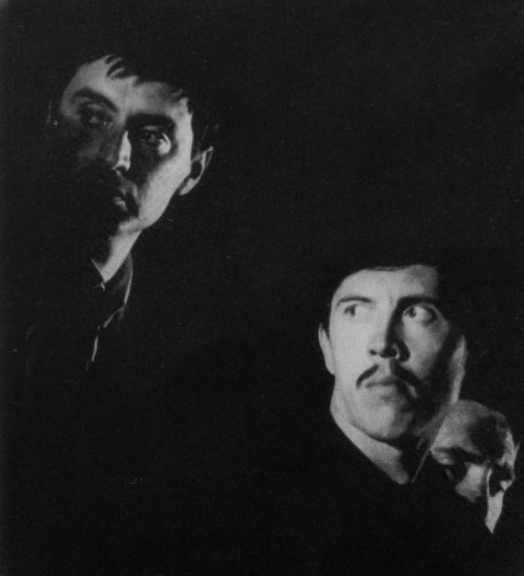
Послушайте! Маяковский – В. Смехов; Маяковский – В. Золотухин.

Выбранный путь – следствие творческого метода режиссера, а не отсутствия подходящих актеров. Тема спектакля – поэт и мир, жизненная борьба поэта. Задача ее раскрытия не шире и не уже задачи создать образ поэта, она просто иная. И тема, как всегда это бывает у Любимова, разрешается всем образом спектакля, в создании которого участвуют и пять актеров, представляющих за Маяковского. Они выделяются в спектакле как выступающие «за» поэта, потому что все остальные – против. Пять – против абсолютного большинства остальных, как когда-то один – против всех. Можно предположить также, что назначение пяти артистов вместо одного исходило из замысла одной из сцен, например, финальной, о которой только что шла речь. Маяковский «уходит по частям» – это не только «маяковская» (из «Облака в штанах» или «Прозаседавшихся»), это любимовская метафора. Во всяком случае, данное решение для Любимова принципиально, ибо выбрано в соответствии с обычным для него принципом преобразования материала. Все это вынуждает не согласиться с П. Марковым.
Сюжет финальной сцены, разыгранной в духе публицистического, но обычного, жизнеподобного зрелища, как будто должен был быть сломан, повернут неожиданной (и трагической) стороной.

«Что делать?»
Нетрудно увидеть, что материал, построенный «по вкусу» Любимова, используется режиссером без всяких попыток что-то непременно перекроить. В этом отношении показательна работа над романом Чернышевского «Что делать?». Вторгающиеся в действие беседы автора с героями романа, с проницательным читателем, с публикой; прерывающие повествование сны Веры Павловны; личное присутствие автора романа, который открыто произносит свои суждения о происходящем, раскрывает суть общественных и эстетических взглядов; эти и другие особенности композиции романа Чернышевского оказались близки стремлению режиссера к «свободной» композиции. Роман «Что делать?» не мог заинтересовать режиссера как материал для обычной инсценировки, например, выстраивающей линию сюжета о новых людях. Но произведение будто приспособлено для инсценировки любимовским методом. И именно поэтому широкий документальный и критический материал, касающийся романа и его автора, был здесь как нельзя кстати: «расширение» сюжета исходило из его логики и структуры.

«Дом на набережной»
Другими словами, вопрос не в том, насколько изменена композиция литературного источника, а в том, насколько эпизоды этого источника могут быть включены в иное, новое единство. Сюжет романа или повести, например, может стать частью более широкого сюжета, а может оказаться и общей канвой, на которую наложены режиссерские построения. Так случилось, в частности, с «Дом ом на набережной». Любимов много раз и сознательно уходит от поэтики и смысла повести, но ему удается создать новый сюжет, следуя логике, предложенной Юрием Трифоновым.
Рваная ткань трифоновской повести «Дом на набережной» не только не стала помехой, она, напротив, оказалась способной вобрать и многочисленные дополнительные построения.
На протяжении всего спектакля Глебов в зале или на авансцене, он один остается освещенным от начала и почти до конца действия. Воспоминания, как наваждение, обступают Глебова. Они проявляются из мрака забвения, и вдруг, как при вспышке молнии, четко обозначаются контуры событий прошлого и лица, лица, лица… Один за другим возникают образы, и вырисовывается широкая подробная картина эпохи.
Восприятие режиссером эпохи как «бесовской» (подобно Гоголю, Достоевскому, Булгакову) определило жанр спектакля: фантасмагорические сновидения, нереальные, призрачные воспоминания. Любимовская композиция кажется созданной для этого жанра.
Прежде всего жанр выдержан в решении пространства. Огромная стеклянная стена на авансцене отделяет сценическое пространство от зрительного зала. При открывании двери, расположенной чуть правее этой стены, возникает лифт. Этот высвечиваемый перенасыщенный пятачок, где чаще всего появляются персонажи, противопоставляется огромной пустоте черного пространства за стеной (художник Д. Боровский). Это неоднородное, постоянно изменяющееся пространство живет в спектакле сложной жизнью. Блики, мерцания, отсветы. Чернота пространства, разрываясь, то поглощает, то на время являет нам людей.
Оно же являет герою и многочисленные «хари», «рожи» персонажей спектакля, сдвигающие происходящее в сторону нереальности, дьявольщины. Одна из них – бледное, освещенное верхним светом, высокопоставленное «лицо» Шулепникова-старшего, сурово допрашивающего Глебова-школьника. Глебов-старший, внимающий миражу из прошлого, спешит оправдаться: «Ну, я, разумеется, ничего не сказал», – «Сказал, сказал», – спокойным, не терпящим возражений тоном, жутко кивая, изрекает «лицо». Это звучит, как у Достоевского: «Убивец!» – «Но я не участвовал», – не отступает Глебов-старший. «Ты не участвовал, ты из дверей глядел», – проступает из тьмы, сквозь стекло Левкино лицо.
Порой память устраивает странные нагромождения. И тогда приходит одноклассник Левка Шулепа: «Алгебру провернем?» – но почему-то пьяный, как мебельный подносила из начала спектакля.
В момент неотвязных наваждений о кампании против профессора Ганчука вспомнилось, как смерть бабы Нилы освободила Глебова от необходимости идти на собрание и выступать там. «Какая удачная смерть», – прозвучит дьявольская ирония проступившего из мрака Неизвестного.
Что-то необъяснимо дьявольское было и в лице с «бульдожьей челюстью» в сцене вечеринки у Ганчука. Освещенное лицо в профиль медленно ползло вниз за стеклом. Лица остальных участников вечеринки тоже медленно ползли вниз. Остановившись, «рожа» резко поднималась. Вслед за ней поднимались и остальные.
Друзяев как характерная фигура эпохи появлялся в спектакле не раз. Этот – из главных дьяволов. Именно ему театр «поручил» цитировать введенные в спектакль строки из документов, связанных с литературной политикой разных лет. Цитаты были вмонтированы в глебовские воспоминания о травле Ганчука. «Ударить по рукам!.. Вбить осиновый кол!.. Заушательским нападкам подвергались…» – истерически изрыгала «харя» со страшным оскалом.
Жизнь сознания героя не только не сокращалась в спектакле – она парадоксально и чудовищно преувеличивалась. Но этот изначальный гиперболизм помогал режиссеру сразу в нескольких отношениях. С одной стороны, возникал резкий смысловой скачок: по мнению Любимова, Глебов – на самом деле своего рода «богатырь». С другой стороны, масштаб, созданный режиссером, позволял вместить в сознание, в воспоминания героя то, что, согласно Трифонову, вместиться туда заведомо не могло, давал возможность раздвинуть рамки композиции. Наконец, эта форма, насыщенная собственно режиссерскими смысловыми рядами, сама метафоризировалась, начинала играть множеством столь важных для режиссера значений.
Таким образом, все элементы литературы, включенные в театральные композиции Любимова – при очевидной и намеренной их разнородности и разностильности, при явной их принадлежности к далеким, пользуясь выражением Достоевского, рядам поэтических мыслей, – не нейтральны, заряжены, как бы готовы вступить в контакт и друг с другом, и с иными нелитературными элементами .

Нелитературный материал

Все рецензенты «Доброго человека из Сезуана» обратили внимание на образ фабрики, которую изображали актеры, сидящие на табуретах. Исполнители ритмично похлопывали ладонями по коленям и приговаривали при этом: «А ночь уж на носу, а ночь уж на носу…» Это был простой, даже элементарный, но демонстративно образный ход. Потом возник более сложный, но такой же броский символ в «Антимирах». В начале спектакля каждый из двух щитов, висевших над авансценой, на одном из которых был изображен рублевский ангел, а на другом – робот, разрывался участниками спектакля пополам (художник – Э. Стенберг). Затем разъятые части соединялись таким образом, что получался лик времени: наполовину робот, наполовину ангел. Впоследствии этот символ непосредственного участия в действии не принимал. Но эмоциональный его смысл для спектакля был чрезвычайно важен.
«Хотите, буду от мяса бешеный», – бодро начинал один из пяти актеров, представлявших за Маяковского в «Послушайте!». Но его тотчас обрывал рев «чудовища», льва, изображенного на заднике. Вряд ли образ этого нелепого зверя можно связать, как это сделал критик В. Фролов [90], со страшным миром, который укрощает поэзия. Слишком безобиден и откровенно добродушен детский рисунок для такого сравнения. Мигающий глазами-лампочками и испускающий из раскрывающейся пасти рев, он скорее воспринимается как самоирония поэта, пытавшегося настроить себя на бодрый лад.
Эти образы были навеяны литературным материалом, зависели от него. Но одновременно на сцене Таганки стали рождаться цепи, целые ряды образов, которые обретали самостоятельность, становясь равноправными элементами композиции.
Этапной в этом смысле оказалась работа над «Пугачевым» С. Есенина (1967). Здесь режиссер ввел ряд эпизодов с тремя мужиками, с плакальщицами, с шутами и екатерининским двором. Возникли заведомо не предусмотренные поэмой конфликты: бунт – антибунт (в лице екатерининского двора), бунт – тупая покорность (в лице трех мужиков). Введение дополнительного материала делало общую картину шире и многомернее. Пугачевский бунт оказывался «помещенным внутрь екатерининской эпохи, подан как часть исторического процесса» [44,142].
Завоеванное на поэтическом материале продолжало свое развитие в спектаклях по прозе и пьесам. В «Матери» противопоставлялись друг другу два сквозных мотива, представленных двумя рядами повторявшихся образов. С одной стороны – неоднократное передвижение мощной серой стены солдат, как символ «царской России с ее страшным аппаратом насилия» [53,34].
Другой мотив воплотился в образе, который снова и снова возникал при высвечивании из тьмы лиц актеров, двигавшихся на зрителей грозной массой, исполняя «Дубинушку». Эти образы монтировались с повествовательными эпизодами спектакля. Рядом были и одиночные, «точечные» образы, подобные кружению в кадрили, которое начинало спектакль и воспринималось символом заведенного от века порядка.

Расширение сферы внефабульных эпизодов

От спектакля к спектаклю расширялась сфера внефабульных эпизодов. В «Часе пик» впервые с необычной энергией был введен в действие сценографический ряд (художник – Д. Боровский).

Несколько раз по арьерсцене слева направо с бешеной скоростью ехал лифт, набитый то похоронными венками, то муляжами, которые подозрительно напоминали покойников. Прием, сам по себе сильный, был, вдобавок, не изолированным постановочным трюком. Движение в час пик переполненного лифта сопоставлялось с ездой героев на маятнике, у каждого – своей. Кшиштоф Максимович раскачивался с лихой небрежностью. Все быстрее двигался маятник, отмеряя не что иное, как минуты, часы, дни человеческой жизни. Совсем иной смысл обретал тот же символ времени в моменты, когда на маятнике медленно, словно в забытьи, раскачивалась пани Боженцкая. Казалось, время остановилось, более того, настоящее время уступило место прошлому. И маятник качался не влево-вправо, как ему полагается, а совершенно странным образом: вперед-назад (от арьерсцены к авансцене). То есть и здесь не было «нормального» течения времени. Впрочем, в человеческой жизни такого времени не бывает. Спектакль напоминал и об этом. В соответствии с той же логикой и лифт передвигался не как положено, не вверх-вниз, а слева направо.

Все участники спектакля «Что делать?» хором скандировали отрывки из стихов Н. Некрасова. Эти эпизоды распределялись по всему спектаклю. В них звучали строки гражданской лирики Некрасова, актеры исполняли их, стоя в разных рядах сооруженного на сцене амфитеатра (художник – Д. Боровский). Возникал рефрен, подобный «Дубинушке» в «Матери».
Стремление режиссера к всестороннему охвату мира приводило к более интенсивному вовлечению в действие музыки и сценографии.
В спектакле «А зори здесь тихие…» впервые музыкальный и непрерывно развивающийся сценографический ряды так активно вместе участвовали в действии (музыкальный руководитель – Ю. Буцко, художник – Д. Боровский).
Музыкальные эпизоды были не простыми эмоциональными реакциями театра на события повести – они имели самостоятельный, не «вторичный» смысл, ведя драматический диалог с происходящим на сцене.

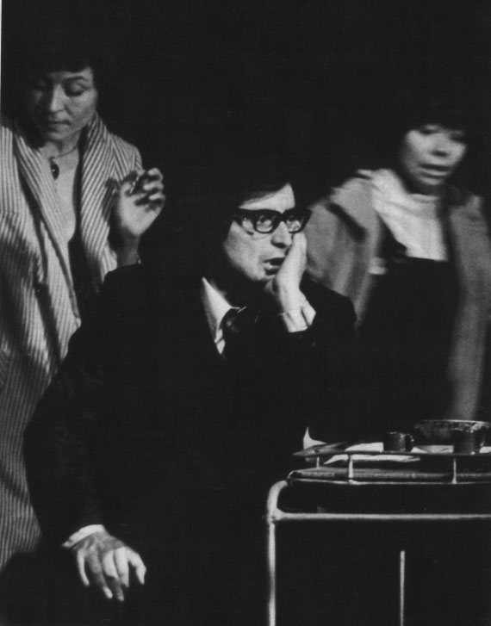
Час пик. Зося – И. Кузнецова; Кшиштоф Максимович – В. Смехов; Эва – Л. Комаровская

Тут уже возникала метафора, которая развивалась по ходу действия. Грузовик, сарай, баня, болотная топь, лесные стволы, надгробия – все начиналось с простого образа (когда родилась прямая ассоциация с грузовиком), а затем, к финалу спектакля, круг ассоциаций оказывался настолько богат, что любой конкретный смысл кружившихся в вальсе досок не мог вобрать то, что выражалось этим образом. И еще одно здесь важно зафиксировать: метафора рождалась в движении, в действии, она «природно» драматична.
Знаменитый вальс из финала спектакля «А зори здесь тихие…» чрезвычайно характерен, однако не только для строя этого спектакля, но и для внутренней эволюции режиссера. Образ по-своему символизирует движение от сюжета Васильева к сюжету Любимова, принципиально более широкому, чем повествовательный: «грузовик» был лишь декорацией, обслуживал действие, которое вели актеры, – кружащиеся в вальсе доски стали самостоятельным образом спектакля.

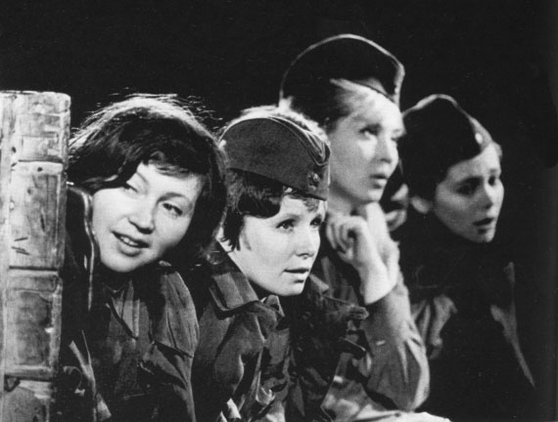
А зори здесь тихие… Сцена из спектакля.

Здесь принцип обнажен. Но рядом с ним свое законное место занимает и уже опробованный на Таганке способ строить автономный сценический образ, отталкиваясь от частных деталей повести. Хрестоматийным в этом отношении можно считать зловещий «танец» немецких десантников: шаг вперед из-за дерева, шаг в сторону, шаг обратно за дерево, – этот образ автоматической слепой силы, лаконичный и емкий.
В «Гамлете» резко выделились два сценографических образа (художник – Д. Боровский). Образ жестокого времени, рока, судьбы и т. д., метафорически заявленный непосредственно участвующим в действии занавесом, и образ вырытой на авансцене могилы, символизирующей ситуацию между жизнью и смертью, в которой действовал герой. Один из этих образов динамичен, другой статичен, но оба живут во времени спектакля – и это принцип Любимова, осознанный им именно как принцип.

Развитие тропов в ходе действия

В ранних работах театра большинство образов-тропов, однажды возникнув, в дальнейшем бездействовало (обогатив, конечно, ассоциативное поле зрительского восприятия). В дальнейшем режиссер все чаще старался «не бросать», не оставлять однажды возникший благодаря ассоциации образ, стремился ввести его в действие еще и еще раз, уже в другом контексте, в связи с другими ассоциациями.
В «Товарищ, верь…» мотивы кибитки и кареты вели тему поэта-скитальца в биографическом смысле (художник – Д. Боровский). К этим мотивам как к стержню образа приурочивались чтение писем, разговоры с друзьями, с Высокими лицами. Но та же дорога воспринималась как поэтический путь, как поэтическая стихия, когда зритель видел летящего в кибитке поэта. Была и третья ипостась «дороги», связанная с центральной линией сцены, от авансцены к заднику, неоднократно выделявшейся по ходу спектакля двумя рядами актеров, которые стояли то лицом друг к другу, то к залу. В этой связи читались письма к друзьям и от друзей, возникали листы с набросками, стихотворениями, поэмами. Вдоль линии передавался фрак, в котором поэту суждено было венчаться и стреляться… В начале спектакля по этой линии проходил один из актеров, играющих за Пушкина, тщательно прицеливался и стрелял. «Мчатся тучи, вьются тучи…» – хором читали пушкинских «Бесов» стоящие вдоль линии актеры, взмахивая полами своих плащей, тем самым как бы взвихривая образ, внося в него тревогу. Так, по мере развития действия, опираясь на ассоциативно-образное восприятие зрителя, режиссер усложнял образ, который оказывался сплетенным с мотивами судьбы, бесконечных дорог в жизни поэта, поэтического пути.
Тем же способом использовались песни. Каждая из них не исполнялась целиком в какой-то определенный момент спектакля, ее куплеты вклинивались в действие несколько раз, вплетая в него свой мотив. Эпизодами одного из мотивов были куплеты песни на стихи Дениса Давыдова «Ради бога, трубку дай». Этот ряд вносил в спектакль мотив безоглядной отчаянной удали. Эпизоды другого – куплеты песен «Государь мой батюшка Сидор Карпович», «Матушка, матушка, что во поле пыльно?» и песни на стихи Пушкина «Дорожные жалобы». Этот ряд ввел в спектакль мотив трагического предчувствия.
То, что было завоевано на близкой, по общему мнению, Любимову территории – поэтической – не замедлило сказаться, когда Театр на Таганке всерьез столкнулся с прозой.

…Вот в «Деревянных конях» сидит Пелагея, потрясенная непоправимым горем – смертью Павла. А рядышком – и сам Павел. Наклонил берестяной коробок и льет, льет из него воду. Любимов не иллюстрирует горе Пелагеи – вечно льющий воду Павел здесь привносит совершенно иной, новый смысл: меньше всего он воспринимается в качестве воспоминания Пелагеи. Этот элементарный в своей простоте образ звучит песнью павловой любви. Он лишь формально зависит от фабулы Абрамова, на деле перед зрителем – частица самостоятельного образного ряда.

«Зрелый» Любимов не испытывает потребности настаивать на своем авторстве, он, пожалуй, даже и старается «вычитать» создаваемый им смысл из литературного текста. Но сплошь и рядом в его произведениях можно и должно зафиксировать новое качество.
По ходу саморасследования, ведущегося героем «Обмена» инженером Дмитриевым, течение повествовательного сюжета то и дело прерывалось ревом сирены «скорой помощи» и вспыхивала ослепляющая мигалка. Да, по сюжету трифоновской повести мать Дмитриева безнадежно больна. Но режиссерское воплощение этого факта далеко не сводится к нему. Любимов идет от литературного источника, как будто иллюстрирует текст. На самом же деле зритель вынужден соединить в своем сознании мотив смерти не только (и, может быть, не столько) с больной женщиной – в это поле попадают все герои «Обмена».
Неоднократно по ходу спектакля воспроизводился и другой образ. Как бы соскользнув с экрана стоящего в глубине сцены телевизора, там, за грудой вещей, танцевала прекрасная юная пара фигуристов. Что это было? Символ ежедневного обывательского просиживания жизни у телевизоров? Или символ красоты и одновременно хрупкости жизни? И то, и другое?
В «Обмене» перед зрителями предстал мир, возникший в воображении режиссера, а не «в сознании главного героя», как считает А. Демидов [32,38]. В том-то и дело, что Дмитриев не сумел оценить собственную жизненную ситуацию в трагическом аспекте, в каком она предстала режиссеру: в «метафорическом напряжении», между двумя метафорами – «смерти, летящей по улицам города» и жизни, соскользнувшей «в грациозном пируэте спортивного танца с экрана телевизора» [72,272].
Во всех этих четырех спектаклях внефабульные эпизоды были органичной частью композиции. Они являлись уже не реминисценциями, не ассоциациями по поводу событий, образов литературной основы спектакля. Ассоциациями режиссера – да, но по поводу явлений жизни, как окружающей, так и породившей данное литературное произведение. То есть в них режиссер предстал уже полноправным соавтором драматургии спектакля.
Интересной в этом отношении была «Ревизская сказка». В кошмарном диалоге Гоголя с созданиями его воображения слышался вопль режиссера о судьбе русского художника. В этом спектакле слово из названия буквально превращалось в вещь или в живое существо, и тогда помещики из «Мертвых душ» в саванах вырастали словно из-под земли, возносясь высоко над уровнем сцены. Порой оживала гоголевская метафора. И знаменитый лирический монолог из финала первого тома «Мертвых душ» получал неожиданный «ответ» в пьяном храпе и бреде некоего мужика в исподнем, а затянутое серым сукном пространство кулис и задника взрывалось множеством портретов, оживших перед Чартковым (художник – Э. Кочергин).
Великая пьеса А. Чехова «Три сестры» вызвала у режиссера множество ассоциаций. Но даже такие масштабы, как чеховские или шекспировские, не объясняют сути тех образных рядов, которыми наполнен спектакль Любимова, – их вызвала не пьеса, а жизнь.
Ремарка четвертого действия «За сценой музыка играет марш…» обернулась в спектакле пронизывающим все действие мотивом тупой, механической, все подминающей силы. Мотив был воплощен рефреном марша, который, не зная препятствий, искажал или вовсе прерывал действия героев, заглушал их многочисленные речи (композитор – Э. Денисов).
Чеховские персонажи говорят, как бы не слыша собеседников. Предчувствуя беду, никто не пытается предотвратить дуэль. Чебутыкин знает наверно, что она состоится. Все это преобразилось в страшный нечеховский образ: неоднократно по ходу действия Чебутыкин разводил Тузенбаха и Соленого в дуэльную позицию, бросив перед каждым по перчатке.
Несостоявшийся в пьесе приход ряженых отозвался на сцене масками, которыми герои неоднократно закрывали свои лица. Так еще раз, помимо марша, вошел в спектакль мотив марионеточности, автоматизма, слепого подчинения силе. Этот мотив воплотился и в сквозной вариации. У Любимова все, включая штатских, были одеты в шинели, или в разные моменты времени накидывали их на себя. «В нашем городе самые порядочные, самые благородные и воспитанные люди – это военные» – реплика Маши (вместе с несколькими другими) выносилась в своеобразный эпиграф спектакля, но в контексте целого оборачивалась злой иронией. Все оказывались одинаковыми перед лицом насилия. (Любимовские эпиграфы можно воспринимать и как увертюры, излагающие основные мотивы, которые будут участвовать в драматическом действии постановки).
В спектакле возникало еще несколько рядов образов, повторявшихся на протяжении действия. Среди них – лившаяся по старому иконостасу вода, образ, становившийся символом утраты идеалов, но в контексте спектакля он обретал и множество других смыслов. Персонажи, завершая свои очередные речи, разведя руки, беспомощно пятились, пока не сталкивались со стеной иконостаса, и тогда раздавался скрежещущий грохот железа. Этот образ беспомощности также неоднократно повторялся по ходу действия (художник – Ю. Кононенко).
Повторяющаяся чеховская ремарка о стуке в пол была в пьесе сюжетно достаточно обоснована: Чебутыкин имел привычку перестукиваться с Прозоровыми. В звуковой партитуре спектакля все иначе – мотив не просто усилен, он приобрел другой смысл.
В «Борисе Годунове» на сцене постоянно находится хор-народ, становясь то действующим лицом, непосредственно участвующим в фабульных эпизодах, то зрителем происходящего. Так по ходу спектакля перед нами представал грандиозный образ мира-театра. А в его пределах развертывалось множество образных рядов, большинство из которых выходило за пределы фабулы и становилось автономным по отношению к ней.
В отличие от пьесы, которая ни разу не сводит Годунова и Самозванца вместе, в спектакле Годунов присутствует в келье Пимена при разговоре последнего с Григорием и в сцене у фонтана при свидании Марины с Самозванцем. А Самозванец, в свою очередь, «восседает» в царской Думе, где обсуждали план расправы с ним. Постепенно возникал образ не только зримого противостояния героев, но и вездесущести того и другого, так же, как образ народного всезнания воплощался благодаря постоянному присутствию на сцене народа.
В таком контексте заведомо драматичным становился мотив хора-народа. С готовностью, пусть лицемерной, народ снова и снова принимал на себя роль раба, немедленно подчиняясь воле непрерывно сменявших друг друга властолюбцев-дирижеров. Сами по себе эти «дирижеры» составляли еще один ряд образов. Годунов и Самозванец, их подданные, а также многочисленные участники заговоров, привлекая на свою сторону народ, все пользовались дирижерскими жестами, – в духе театра-жизни. «Штатный» же дирижер, во фраке и манишке, управлял хором в строгом соответствии с хорошо ведомой ему конъюнктурой – расстановкой сил, боровшихся за власть.
Покуплетно разбитые пронизывавшие весь спектакль песни иногда были обусловлены фабульным событием. Когда Годунов сзывал всех на пир после своего коронования, народ, пританцовывая, рьяно запевал «Пойду выйду на улицу…» Или, например, в корчме Варлаам, пускаясь в пьяный пляс, начинал «приличествующую» ситуации песню, тут же подхватываемую народом-хором: «Захотелось чернечищу погуляти…». То Годунов, то Самозванец в драматичной фабульной ситуации запевали песню «Растворите вы мне темную темницу», тут же подхватываемую хором-народом. Большинство же песен фабулой никак не были обусловлены. Они становились обобщенными музыкальными раздумьями о судьбе России, народа, о жизни. Но более существенную роль в драматическом действии песни играли в своей совокупности, опять же в пределах возникающего песенного ряда. Сама красота пения выявляла потенциал, который составлял разительный контраст остальным проявлениям народа.
Действуя в паре, в драматическом взаимодействии, участвовали в создании множества образов сценографические элементы жезл и доска, сакральная пара – вертикаль и горизонталь. С одной стороны, сила власти, которая без всякого лукавства обозначена варварским орудием подавления, с другой – столь же прямо обозначенная покорность. Но по мере развития действия такая прямолинейность исчезала. Горизонталь доски нередко перекликалась с горизонталью согнутых в поклоне спин, и обе противопоставлялись вертикали жезла. Несколько раз по ходу спектакля спины разгибались, и их обладатели оказывались способными – нет, не на сопротивление власти, а, например, на дикий разгул или расправу с себе подобными…
Доска была столом в корчме и опорой для жезла, регулярно втыкавшегося в нее. И орудием, которым пытали в стане Самозванца. Доской люди Самозванца придавливали детей Годунова.
Здесь, как и в «Трех сестрах», налицо и энергичные преобразования самого сюжета пьесы, и специфический взгляд режиссера на этот сюжет и его роль в композиции спектакля. Здесь самостоятельные, изобретенные театром эпизоды развиты, глубоко содержательны и выстроены в отдельные, автономные по отношению к фабуле ряды. Здесь, наконец, типичное для Любимова строение всей композиции, ее сценической жизни открыто, обнажено не как прием, а как один из главных законов этого театра.

Композиционные принципы

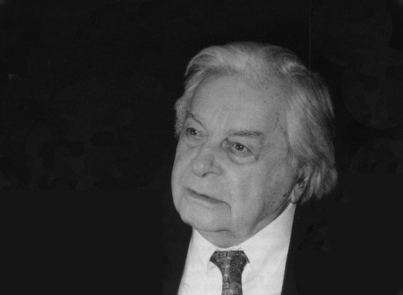

Переходы от персонажей к актерам и от актеров к персонажам

В начале спектакля «Добрый человек из Сезуана» на сцене появлялись двое ведущих (введенных режиссером), один с гитарой, другой с аккордеоном, и – шумной ватагой – все занятые в спектакле актеры. Они слушали вместе с нами записанные на фонограмму слова Брехта о театре улиц. Одновременно у правого портала высвечивался огромный портрет драматурга. В этом прологе перед нами были актеры Театра на Таганке.
В следующем эпизоде, непосредственно начинавшем сюжет о добром человеке, – действовали уже персонажи. Действие героев следовало за действием актеров. Фабульному образу предшествовало собственно режиссерское построение.
В конце спектакля на сцену снова выходила труппа Театра на Таганке, которая обращалась к публике с финальным брехтовским резюме. Здесь зеркально, только в обратном порядке, отражался пролог. За последним эпизодом пьесы следовал собственно режиссерский эпизод. Перед концом спектакля мы встречались с персонажами, в финале со зрителем прощались уже актеры.
Такие переходы от персонажей к актерам активизировали общение театра со зрителем не только в начале и в конце спектакля. Тут было правило, был закон этого представления. В известном смысле можно сказать, что количество героев спектакля по сравнению с пьесой как бы удваивалось. Сюжет спектакля включал в себя не только фабульные события, в которых действовали персонажи, но и «события», разворачивавшиеся между актерами и зрителями.

Музыкальный рефрен

Между брехтовскими эпизодами режиссер ввел несколько музыкальных номеров. Музыка во время перемены декораций при опущенном занавесе и погашенном свете – старый-престарый на театре прием. Но у Любимова он оказался своеобразным перевертышем. Нехитрые декорации (художник – Б. Бланк) действительно менялись где – то там, в темноте, а на авансцене парень в фуражке и пиджаке откровенно оповещал нас об этом, озорно выводя на черной доске, которую приносил с собой: «пе-ре-ста-нов-ка». И эта насмешка над таинством сцены, и музыкальный рефрен, который проносили через спектакль ведущие (авторы музыки – актеры театра А. Васильев и Б. Хмельницкий), не были осовремененными антрактами. Мы были каждый раз другими – только что воспринявшими очередные эпизоды – и потому иначе относились к одному и тому же, казалось бы, музыкальному куску. Кроме того, зрительское восприятие этого рефрена было в достаточной мере обусловлено и бессловесным общением с залом актеров-музыкантов, вроде бы бесстрастно игравших на своих инструментах, но одновременно так серьезно и внимательно смотревших нам в глаза, как будто они желали понять наше отношение к происходившему, а может быть, и нас самих.

Соединение в композиции спектакля драмы, лирики и эпоса

«Припев» становился своеобразным лирическим отступлением, ибо в музыкальных эпизодах театр переживал только что сыгранное им, эмоционально подводя итог. Но здесь была не чистая лирика: на наших глазах будто менялся тип действия. Ведь «люди от театра» общались с нами, режиссер на деле выстраивал целый сюжет между своими артистами и зрителями. Не случайно переходы от драмы к своеобразной театральной лирике – в данном спектакле и в других – наблюдаются на Таганке почти всегда при смене фабульных эпизодов внефабульными. Это относится и к пространным актерским обращениям в зал, и к мгновенным, «мерцающим» переходам персонаж-актер и обратно. Такие выходы из роли всегда наполнены личным, глубоко заинтересованным отношением актеров к происходящему на сцене, их собственным переживанием ситуации. И это, несомненно, закладывалось режиссером в партитуру еще на стадии создания спектакля. Не зря с самого начала Любимов стремился работать с актерами, воспитанными у него в театре [52]. Сегодня уже можно говорить о том, что такую труппу – высококлассных мастеров – режиссер воспитал.
Критика быстро и точно отметила, что все без исключения любимовские спектакли многоэпизодны. Сейчас не менее очевидно и другое: эпизоды, как правило, не вытекают один из другого, они резко отделены друг от друга. Но не всегда заметно, насколько последовательно вставные, казалось бы, чисто игровые фрагменты связаны между собой, как Любимов выстраивает параллельно писательскому свой, театральный содержательный ряд эпизодов.
Действие героев пьесы или повести не просто «остраняется» открытым выходом актера из роли, этот выход вообще вряд ли можно считать однозначно привязанным к сюжету пьесы, обслуживающим этот сюжет или, тем более, раскрашивающим его.
В том-то и дело, что лирика здесь драматизируется – не только потому, что переживания, которыми артисты делятся со зрителем, неоднозначны и сложны, но и потому, что театр задает сложность отношений между сценой и залом. В такой конструкции «лирическое действие», если можно так выразиться, не дополняет драматическое, а сопоставимо или, выражаясь языком кино, смонтировано с действием, предусмотренным писателем.
И заметная смена театрального языка – музыкальные куски рядом со словесными диалогами, пантомима, сценографические преобразования пространства – тоже не самоцельна. Сменой языка режиссер чаще всего указывает на смену смысла.
Показательными в этом отношении оказались вышедшие подряд «Антимиры», «Десять дней, которые потрясли мир», «Павшие и живые».

«Антимиры»
В «Антимирах» режиссер, стремясь воплотить мир в его кричащих противоречиях, старался соединять контрастные эпизоды, воплощавшие образы стихотворений Вознесенского. Контрасты достигались звуко-музыкальными, пластическими, световыми средствами. Так бурный, трагически напряженный эпизод «Рок-н-ролл» (стихотворение «Отступление в стиле рок-н-ролла») прерывался мелодией скрипки и переходил в эпизод «Тишина» (одноименное стихотворение Вознесенского).
Содрогавшаяся в танце под аккомпанемент музыки и стиха, хором скандируемого, как будто «заведенная» на определенный лад толпа, заполняя всю сцену, определяла пластический образ первого эпизода. Ему противопоставлялся пластически спокойный эпизод «Тишина». Участники спектакля садились на сцену, образуя треугольник, в центр которого выходила усталая юная женщина, исполнявшая «Тишины хочу, тишины…»
Разные решения получили в эпизодах и противопоставления личности и массы. В первом эпизоде время от времени из неистово двигавшейся толпы на несколько мгновений выделялся отдельный человек (отличными от других движениями, выходом на авансцену или специальным освещением). Толпа, не прекращая своего движения, замолкала. Стих продолжал звучать, но уже в сольном исполнении (такое разделение на сольные и хоровые партии заложено в стихах А. Вознесенского [61,64]):

Я носила часики –
вдребезги хреновые!
Босиком по стеклышкам –
Ой, лады…

В нем намеком возникала индивидуальная трагедия. Хор, продолжая содрогаться, отвечал совершенно бесстрастно:

По белому линолеуму
Кровь,
кровь, –
червонные следы,
червонные следы…

И снова эта на мгновение выделившаяся индивидуальность бесследно поглощалась толпой, сливаясь с ней. Опять перед зрителем была единая безликая нервно-взвинченная масса.
В эпизоде «Тишина» личность оказывалась в центре: ее слушали, ей внимали. И героями этого эпизода становились уже не продукты «атомных распадов», а усталые актеры. То есть эпизод, в котором действовали персонажи, сменялся эпизодом, где действовали актеры, – противопоставление шло и на этом уровне.
Первый эпизод развивался под музыку в стиле рок, во втором – стихи звучали в полной тишине. Представал другой мир, другой мотив, который монтировался с соседним – контрастным ему. Снова переход к эпизоду, где действовали актеры, был связан с переходом к лирическому куску. Эпизод «Тишина» наводил на сопоставление с только что прозвучавшим эпизодом «Рок-н-ролл», но был автономным. В спектакле об антимирах, о человеке и обществе, о разных общественных и личностных мирах происходившее с героями Вознесенского значило не больше и не меньше, чем переживания актеров Любимова.
Часть стихов в спектакле была положена на музыку, в этом случае сценическое воплощение стихотворного образа представляло собой хором или сольно исполненную песню.
С помощью контрастного пластического и звукового решения эпизодов, или соединения эпизодов, где действовали актеры, с эпизодами, в которых действовали персонажи, либо по-разному выраженных эпизодов (песня или стих) или, наконец, при помощи их комбинаций – достигался смысловой контраст, задававший выбор следующих друг за другом стихов.

«Павшие и живые»
Так, в «Павших и живых» режиссер соединял комбинации эпизодов, в которых звучали стихи, с прозаическими новеллами, в которых действовали персонажи, а последние непосредственно монтировались с эпизодами пантомим, где действовали актеры. Исполнение стихов в спектакле было таково, что эпизоды со стихами, по-видимому, можно определить как лирические – в них явно звучало отношение актеров к автору, к содержанию стихотворения, к теме всего спектакля, переживание этой темы актером.
Это входило в замысел режиссера, стремившегося «столкнуть» павших и живых на всех уровнях, в том числе и через отношение современного молодого человека, современного молодого актера к теме павших, к ответственности живых перед мертвыми.
Пантомима в спектакле также звучала лирически. К примеру, пантомима «Это не должно повториться» с ее обобщенным образом злых сил выражала отношение театра к теме спектакля. Таким образом, наряду с драматическими в композицию входили и многочисленные лирические эпизоды.

«Десять дней, которые потрясли мир»
Еще более разнообразный материал монтировался в «Десяти днях, которые потрясли мир». Интересно, что пантомимические эпизоды в этом спектакле, в отличие от пантомимы «Павших и живых», несли в себе не только лирическое, но и эпическое начало. Конкретные образы сеятеля, пахаря, инвалидов в пантомиме «Тяжелая доля» были скорее изобразительными. Они, так же как и более обобщенный образ тюрем в эпизоде «Тюрьмы», помогали создать ту широкую картину российской действительности накануне революции, которую режиссер стремился представить спектаклем в целом. Частью этой эпической картины была и решенная обобщенными средствами пантомима «Кресты» с ее образом раскачивающихся на ветру могильных крестов, символом бесконечных жертв мировой бойни – империалистической войны.
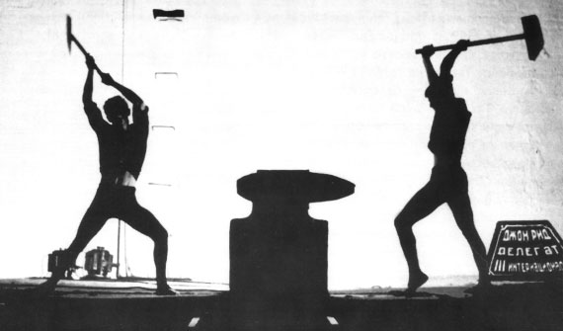
Десять дней, которые потрясли мир. Сцена из спектакля.

Чисто лирический характер имела, пожалуй, лишь пантомима, начинающая спектакль, – «Вечный огонь» – символический памятник жертвам революции.
Большинство эпизодов спектакля, таких, как «Благородное собрание», «Падение 300-летнего дома Романовых», «Очередь за хлебом», «Белая гвардия», «Хаос», «Тени прошлого», «Руки отцов города», «Дипломаты», «Логово контрреволюции», «Окопы», «Митинги», «Последнее заседание Временного правительства», «Декреты», «В столицу за правдой» – представляли собой драматически разработанные сцены. В них действовали многочисленные персонажи – представители всех слоев российского общества.

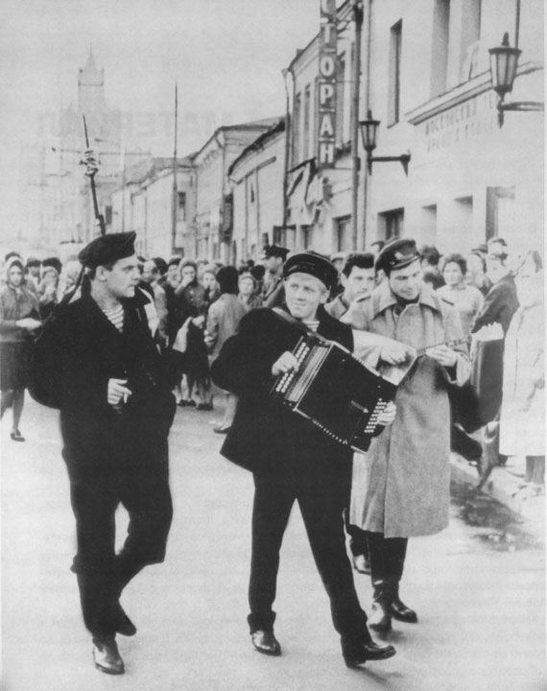
Десять дней, которые потрясли мир. Начало спектакля перед входом в театр.

Наряду со сценами, где действовали персонажи, в композицию спектакля входили эпизоды, в которых действовали актеры, в частности, пролог и финал с участием всей труппы, выступавшей от собственного лица.
Таким образом, уже в одном из первых программных спектаклей Любимова можно выделить не два, а несколько параллельных рядов, соединенных в единой театральной конструкции. Конечно, и для каждого эпизода, и для целого спектакля не безразлично, на каком языке выражался всякий раз смысл эпизода. Но что существеннее: композиция спектакля «Десять дней, которые потрясли мир» соединяла между собой драматические, лирические и эпические по содержанию фрагменты и ряды фрагментов. Более того, эти свойства были особенно отчетливо видны именно в композиции, в монтаже, в сочетании с другими фрагментами иного рода.

Разнородность частей композиции

Разнообразны части спектакля и в пространственно-временной определенности.
В «Пугачеве» эпизоды поэмы чередовались со сценами трех мужиков и со сценами плакальщиц. Образ «троицы» развивался преимущественно во времени. Не только потому, что он оставался пластически неизменным, но и по той причине, что развитие образа в значительной степени определялось движением песни, причем в нефабульном времени. Образ плакальщиц был развернут в пространстве и неизменен во времени. И пространство это также было не тем, в котором двигалась фабула.

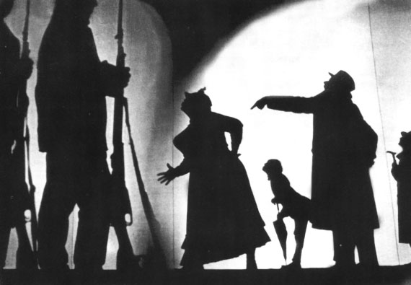
Десять дней, которые потрясли мир. Сцена из спектакля.

Монтаж пространственно-временных эпизодов с чисто пространственными был применен режиссером и в «Матери»: фабульные эпизоды развивались в пространстве и во времени, а сцены «Кадриль», «Стена», «Дубинушка» были решены чисто пластически. Последние представляли собой метафорические образы, и режиссер сознательно соединял их с неметафорическими фабульными эпизодами.
В «Часе пик» монтировались между собой сцены, в которых действовали персонажи, с фрагментами, выраженными чисто сценографическими средствами. При этом сценографические тропы сопоставлялись с иными, где возникал принципиально более сложный метафорический образ: езда героев на символе времени, маятнике, перекликалась с движением лифта, полного манекенов. Здесь основанием для сопоставления оказывался тип образа – метафора. Благодаря такому монтажу насыщалось ассоциативное поле образа, и содержание спектакля выходило далеко за пределы литературной фабулы.
Разнородными были и эпизоды «Что делать?». В сценах из романа действовали персонажи. В романных же авторских отступлениях действовал то Н. Чернышевский в исполнении актера Л. Филатова, то сам актер как наш современник, напрямую общавшийся с залом. В ряде эпизодов, где скандировались некрасовские стихи, актеры также выступали от собственного лица, выражая лирический пафос спектакля. Наконец, отдельным слоем спектакля были документы. Актер, выступавший от собственного лица, занимал как бы срединное положение между фабульным и документальным слоями: с одной стороны, он, подобно персонажам, был своего рода «образом», с другой, по отношению к вымыслу – реальным лицом.
Оказывается, та или иная функция не закреплена за эпизодом или рядом эпизодов. Содержание может меняться в зависимости от того, в какой связи включается этот фрагмент в композицию. Так, например, стихотворный рефрен, подобный «Дубинушке» в «Матери», играл в «Что делать?» другую роль: образ «Дубинушки» был эпическим, выражая одну из особенностей российской действительности; в стихотворном рефрене «Что делать?» звучал лирический режиссерский пафос спектакля. Документальный и критический материал, введенный в спектакль, театр не стал драматически разрабатывать, он составил эпический пласт постановки. Если в «Матери» соединялись драматические и эпические эпизоды, то в «Что делать?» режиссер монтировал эпические, лирические и драматические ряды.
Значит ли это, что композиции, собранные из разных и преимущественно коротких эпизодов, соединенных по принципу контраста, представляют собой единственный вариант любимовских построений? Нет. Такое предположение опровергают, в первую очередь, два спектакля: с одной стороны, «Деревянные кони», с другой – «Гамлет». Композиция «Деревянных коней» не просто включает в себя два сюжета, но держится на их сопоставлении. Здесь основанием для монтажа служит сходство и одновременно различие между самими сюжетами. Любимовский принцип остается прежним, но содержательно «рифмуется» здесь другое – первая и вторая половины спектакля как автономные целые, разные сюжеты. В движении первого акта безусловно акцентируются эпизоды, которые потом по ассоциации, по логике сходства или отличия, откликнутся во втором акте. И все-таки подобные эпизоды не изымаются из целого ради сопоставления с далеко отстоящими эпизодами второго акта. Они и вводятся и воспринимаются именно как части целого – акта.
Выстраивая композицию «Гамлета», режиссер ограничился введением в спектакль своеобразного эпиграфа – одноименного пастернаковского стихотворения – и назначением на роль Гамлета Владимира Высоцкого. Этого оказалось достаточно. Возникавшие ассоциации соединяли судьбы Гамлета и Высоцкого, Гамлета и Пастернака, Пастернака и Высоцкого.
Понятно, что естественным для Любимова стало продолжение работы над композициями, в которых собраны и смонтированы разнородные величины.
В композицию спектакля «Товарищ, верь…» входило множество лирических фрагментов, в большинстве из них звучали стихи. Подобный смысл имели и прямые обращения в зал. Как лирическое отступление воспринимался, например, разговор с залом одного из представлявших за Пушкина актеров, Л. Филатова, построенный на материале статьи «О народной драме и драме Погодина «Марфа Посадница» (в эпизоде принимал участие еще один из игравших за Пушкина актеров – В. Золотухин). Сюда же относились и песни. Эпизоды, созданные на основе фрагментов из «Евгения Онегина», переписки поэта, документальных материалов, эпизоды, включившие в себя сцены и реплики из «Бориса Годунова», были драматически выстроены. В диалогических эпизодах действовали персонажи, в лирических – преимущественно актеры, иногда в них возникали мгновенные переходы актер-персонаж, персонаж-актер.
Наряду с этим, режиссер ввел в спектакль ряд эпических эпизодов. Время от времени на сцене появлялся Человек с колотушкой, он сообщал документальные сведения из биографии поэта. Но в исполнении В. Семенова эти эпизоды в спектакле стали скорее лиро-эпическими (что, видимо, и требовалось режиссеру). Внешне бесстрастное цитирование документа не могло скрыть глубокую личную заинтересованность актера в судьбе поэта.
В спектакле образовались группы, «гнезда» эпизодов. С одной стороны, эти группы представляли собой определенным образом организованное единство, с другой – составлявшие их эпизоды то следовали друг за другом, то разделялись другими. Все фрагменты одного ряда включали в действие определенный, собственный метафорический образ, и каждое возвращение эпизодов данного ряда вызывало все новые потоки ассоциаций, но в заданном направлении. Так на протяжении спектакля возникал мотив, связанный с этим образом. Целостное же драматическое действие строилось на непрерывном сопоставлении подобных мотивов между собой.
Фабульный пласт «Обмена» был составлен из драматически решенных эпизодов, где актеры преображались в своих героев. Параллельно, с одной стороны, вообще без участия актеров, шел ряд эпизодов с мигалкой «скорой помощи», с другой – вновь и вновь повторялась пантомима: танец пары фигуристов. Жизнеподобный сюжет повести был будто с двух сторон стиснут метафорическими рядами, но именно благодаря такой композиции и самые простые режиссерские приемы питались жизненными соками, а трифоновский сюжет наполнялся новым, грозным смыслом. Невольно вспоминается мысль Эйзенштейна: при ассоциативном монтаже один плюс один – больше, чем два. Действительно, содержание спектакля в результате использования такого, монтажно-ассоциативного композиционного принципа было «больше», чем «сумма значений» всех элементов, составляющих эту композицию.

Сценическая полифония

«Мастер и Маргарита»
Метод режиссера сделал возможным сценическое воплощение полифонии романа М. Булгакова «Мастер и Маргарита». Монтаж эпизодов-образов, которые не только следуют друг за другом, но и сосуществуют во времени и пространстве спектакля, блестяще примененный режиссером еще в «Товарищ, верь…», здесь пришелся как нельзя более кстати. Многоуровневый монтаж позволил воплотить булгаковские переходы с Патриарших прудов в древнюю Иудею и обратно, от сатиры к трагедии и т. д.

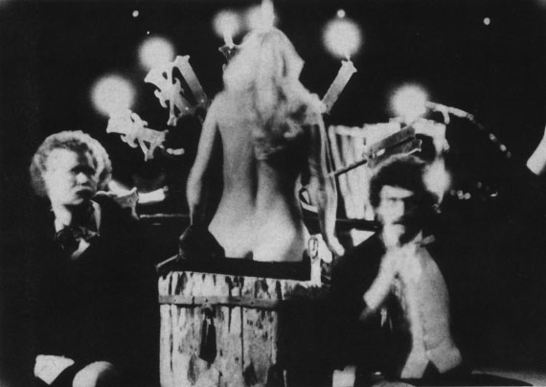
Мастер и Маргарита. Бал при свечах. Бегемот – Ю. Смирнов; Маргарита – Н.Шацкая; Коровьев – И. Дыховичный.

Любимовская композиция органично вобрала в себя характерное для булгаковского романа соединение несопоставимых в обыденной жизни вещей, ибо ей самой свойственно сопрягать отдаленные вещи и явления. В лиро-эпически-драматическом многоголосии, каким, как правило, является спектакль Любимова, органичным оказалось и введение такого персонажа, как Автор. Это был не сторонний комментатор. Хотя время от времени Автор комментировал события, он участвовал в действии и непосредственно, в частности, становясь своеобразным помощником Воланда в выражении пафоса спектакля. Композиционный принцип, напоминающий булгаковский, давал на сцене весьма специфические результаты. Ведь при сопоставлении романа и спектакля бросается в глаза заметное усиление на сцене лирического слоя. Это особенно заметно, когда речь идет о Воланде. Воланд в исполнении В. Смехова стал едва ли не лирическим центром спектакля. Он говорил, непосредственно обращаясь к залу (при том, что всегда оставалось ощущение «нездешней» дистанции между ним и зрителями), и зритель чувствовал, что этот Воланд прилетел не столько в Москву 1920-х годов, сколько в Москву наших дней, и отправил его сюда Юрий Любимов. Такой поворот темы был свойственен всему спектаклю. В его эпизоде «Рукописи не горят!» была и своеобразная кульминация одной из сквозных тем любимовского творчества – «художник и общество». В финале актеры выносили на сцену портреты М. Булгакова, перед которыми вспыхивал вечный огонь. И такой скрыто, а подчас и открыто автобиографический пафос был организован, передан совсем не монологической, не однокрасочной композицией.

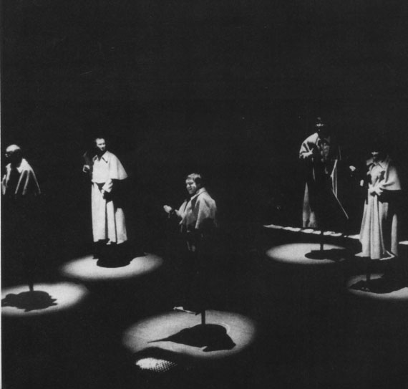
Ревизская сказка. Сцена из спектакля .

«Ревизская сказка»
В «Ревизской сказке» на сцене действовали два актера, игравшие за Гоголя, и сценически решенные гоголевские персонажи. Режиссер строил драматическое действие, чередуя фрагменты, в которых звучали размышления Гоголя, со сценами, в которых действовали его герои. Создавалась картина мучительных отношений писателя с его собственными созданиями. Разыгрывалась драма художника, неизбывность которой стала лирическим пафосом спектакля.
«Ревизская сказка» показала существенные различия между первыми, экспериментальными, и зрелыми композициями Любимова. Общий принцип контраста, господствовавший в ранних спектаклях Таганки, был не просто уточнен или углублен четким проведением контрапункта. Сами законы композиции стали оборачиваться для зрителя (а, может быть, почти одновременно и для режиссера) своей драматически-содержательной стороной. Каков бы ни был пафос каждого конкретного спектакля Таганки с середины 1970-х до 1990-х годов, композиции этих лет имели много общего: лирическое начало, столь дорогое для их автора, сопрягаясь с иными, теряло то значение смысловой доминанты, которое за ним, несомненно, сохранялось в первые годы жизни любимовской Таганки. Как бы искренне ни ассоциировали себя режиссер и его театр с Автором «Мастера и Маргариты», с Гоголем или с кем-то из персонажей, созданных писателем, и Автор, и Воланд, и Гоголь – становились героями разыгрываемой перед нами драмы. Против лирического героя вставали враждебные ему силы. И сложные композиции так или иначе выстраивали драматическое противостояние.
При этом тенденция развития любимовских композиций такова, что точки зрения персонажей на события становятся равноправными. Тем самым режиссер как бы предлагает зрителю самому оценить ситуацию. В этом отличие произведений зрелой Таганки от спектаклей 1960-х годов.

«Дом на набережной»
В «Доме на набережной» трифоновский текст почти целиком вошел в композицию. Часть его отдана главному герою Глебову, который на протяжении спектакля защищает сам себя на суде, устроенном ему прошлым в виде нахлынувших воспоминаний. Часть – персонажу по имени Неизвестный. Часть – нашла воплощение в многочисленных метафорических образах. Сопоставление частей на разных уровнях дает в результате смену и сосуществование в спектакле различных оценок жизни – глебовской, других героев, Трифонова, театра. Происходит своего рода постоянная «смена оптики». Иначе говоря, развитие однажды найденных композиционных принципов ведет Любимова в сторону осознанной многозначности действия и всех его составляющих.

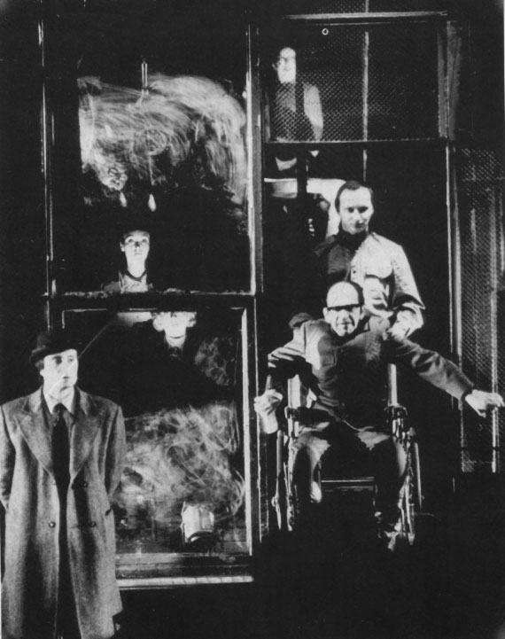
Дом на набережной. Глебов – В. Смехов; в коляске Друзяев – Л. Штейнрайх, за коляской стоит Ширейко – И. Андреев.

«Три сестры»
Спектакль «Три сестры» развертывается как огромная сцена мышеловки. Действие развивается в основном на помосте, перед которым сидят актеры, не занятые в данный момент в представлении и вместе с нами взирающие на происходящее. Время от времени они оборачиваются, следя за нашей реакцией, как бы вопрошая нас. Нас, своих потомков – от лица чеховских героев и от лица актеров, разыгрывающих – в который раз – вслед за предыдущими поколениями своих коллег эту, видимо, навечно вошедшую в репертуар русского театра пьесу. Не случайно монолог Тузенбаха «Тоска по труде…» звучит на Таганке в исполнении В. Качалова из спектакля 1901 года, а отрывок из сцены прощания Ирины и Тузенбаха перед дуэлью – в исполнении Э. Поповой и С. Юрского из спектакля 1964 года. Это не воспоминание об истории постановок пьесы – это иные точки зрения на пьесу, на театр, на жизнь, сопоставленные с несколькими рядами эпизодов, созданных Любимовым, и с чеховским рядом.

«Живаго (Доктор)»
Логичной в этой эволюции стала постановка музыкальной притчи «Живаго (Доктор)». Музыкальная партитура создана в театре из разных произведений А. Шнитке, в том числе написанных специально для этого спектакля, а также духовных и народных песнопений. Здесь каждый герой имеет свою музыкальную тему, которая может вступать одновременно с физическим появлением героя на сцене или в отсутствие его, как, например, тема Лары в последнем разговоре Живаго и Стрельникова. В контрапункт судеб героев вплетаются партии хора с многочисленными причитаниями, молитвами, народными песнями. Мотив революции, хаоса и разрухи создается во множестве хореографически решенных сцен, сопровождаемых хоровым исполнением фрагментов из поэмы Блока «Двенадцать».
Через весь спектакль в виде отдельных фрагментов проходит исполняемая хором песня «Заюшка». Она сложным образом взаимодействует с мотивом судьбы Живаго. Иногда песня с ее темой одиночества и неприкаянности как бы сливается с судьбой героя:

Что бежал заюшка по белу свету,
По белу свету, да по белу снегу.
Он бежал, косой, мимо рябины дерева.
Он бежал, косой, рябине плакался.

Иногда песня вступает с героем в диалог, яростно стараясь удержать его, предупредить и одновременно предсказывая:

Ты не скажешь своей жалнушке
Слово жаркое, горячее.
Пожалей меня, рябинов куст.

А иногда в исполнении мощных низких голосов хора звучит страстная мольба-моление за героя:

Пожалей меня, рябинов куст,
Ты не дай красы злому ворону…

В последних двух случаях в песне слышится лирический голос театра, он полноправно включен в драматическое действие.
Образ, создаваемый В. Золотухиным, постоянно слоится. Иногда это скорее Живаго, иногда Живаго и Поэт. Иногда Поэт становится лирическим героем, Человеком от театра, идентифицируясь больше и прежде всего с автором спектакля. И всегда частью этого образа остается актер Золотухин. Именно он зачастую воспринимается как выразитель лирических высказываний театра. Нередко роль последнего отдана хору, исполняющему стихи из романа, положенные на музыку. Всюду этот «лирический голос», высказывающий собственное суждение о мире, вплетается в общий контрапункт голосов, становясь драматической составляющей действия.

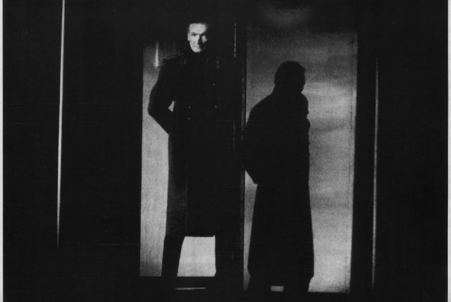
Живаго (Доктор). Стрельников – А. Трофимов.

Отдельный мотив создается рядом повторяющихся образов выступающего – вышагивающего из глубины хора, поющего блоковские строчки.

Идут без имени святого
Все двенадцать вдаль…

Хор, идущий в замедленном марше, в соответствии с медленным музыкальным темпом, не воспринимается образом «двенадцати». Это скорее персонаж «от лица театра». Он пытается понять, почему возможна ситуация, при которой люди

Ко всему готовы,
Ничего не жаль…

Частью многосоставного «лирического голоса» становится и повторяющийся образ горстки людей на пустой сцене, выпевающих в верхнем регистре пастернаковское:

Но кто мы и откуда,
Когда от всех тех лет
Остались пересуды,
А нас на свете нет?

Философско-лирическое размышление театра о мире возникает в процессе развития сложного контрапункта голосов, в который вплетаются еще и многочисленные сценически воплощенные эпизоды фабулы романа, становящиеся при их сопоставлении мотивом человеческой судьбы.
В сущности, перед нами два как бы противоположно направленных процесса. На поверхности – достаточно упорные поиски все новых и новых выразительных средств, все новых и новых пластов, способных ужиться в композиции с традиционными (или ставшими традиционными) для Любимова.
Актеры – и персонажи. Писатель – и театр (а в «Трех сестрах», как мы видим, еще и история театра). Монолог – и массовая сцена. Собственно сцена – и ее намеренно обрываемый фрагмент. Стихи – и документы…
Сперва все, что входило в композицию, делали актеры: они вели диалог, они пели, они играли в пантомиме, они, если было надо, изображали символические понятия. Потом рядом возникали сугубо музыкально-звуковые и пластические – сценографические и мизансценические – ряды эпизодов. Одновременно рождались сложные, порой головоломные комбинации этих элементов. И это не все. Начав с «прививки» лирики эпическому или драматургическому литературному материалу, Любимов распространил на весь материал требование «относительности», создал композиционный симбиоз лирики, эпоса и драмы.
А в глубине движения процессы выглядят подчас едва ли не противоположным образом – центростремительными.
Художественный масштаб эволюции сценических образов не сводится к тому, что режиссер «заменяет» простые аллегории метафорами, хотя и такие изменения очевидны. Существенней, эстетически более знаменательно то, что метафора или иное сгущение образа возникает в ходе действия – фактически, в ходе развертывания ассоциативного монтажа нескольких автономных рядов, состоящих из множества эпизодов . Ассоциации Любимова, конечно, нельзя угадать заранее (в лучших, художественно убедительных решениях – особенно). Но демонстративная «неуправляемость» ассоциаций – кажущаяся. На деле они управляются законом, все больше напоминающим законы полифонии, причем это многоголосие полное, в композицию спектакля включены равноправные «голоса»; на каждом отрезке пути их сопоставление, столкновение, переплетение дает нарастающий веер ассоциаций. Смысл целого, таким образом, есть становящийся смысл, принципиально несводимый к одному значению.
Вероятно, именно склонность строить композицию спектакля по законам, подобным законам музыкальной полифонии, стала решающей причиной успешного обращения режиссера к оперным постановкам, во множестве осуществленным им по всему миру.

Ритм

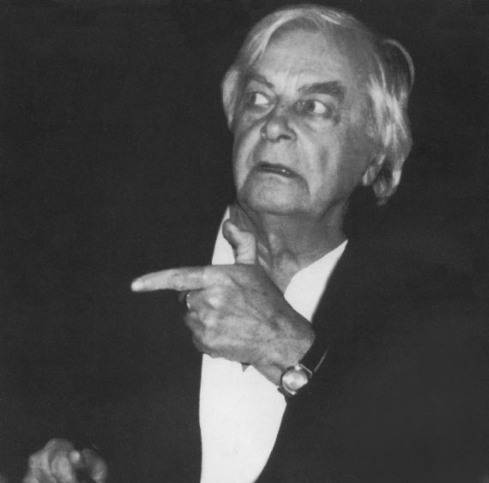

Ритм как эстетическая категория и театральный ритм

Понятие ритма

Закон ассоциативного монтажа каждый раз заново устанавливается или интуитивно улавливается самим режиссером. Без решения этой задачи не может возникнуть спектакль как целое с многоэпизодной композицией, созданной ассоциативно-монтажным способом. Мерой ассоциативного монтажа является ритм.
Несмотря на то, что эстетическая мысль прошлого неоднократно обращалась к ритму при обсуждении проблемы прекрасного и средств художественной выразительности [31], он остается недостаточно изученным. Это подтверждает и новейший «опыт систематического и исторического исследования» эстетических категорий [93]. «Что касается современных теоретических разработок данной проблемы, – замечает специалист по эстетике, – то пальму первенства, безусловно, следует отдать искусствознанию» [31,79]. В самом деле, проблемы ритма в явлениях художественной культуры – произведениях искусства – обсуждаются все настойчивее в искусствознании. В 1970 г. в Москве состоялся симпозиум «Проблемы ритма, художественного времени и пространства в литературе и искусстве». В Ленинграде издан сборник статей «Ритм, пространство и время в литературе и искусстве» (1974). В работе симпозиума и формировании сборника приняли участие специалисты разных отраслей науки. Литературоведы предложили ряд интересных анализов ритмической организации словесных произведений. Психологи попытались выявить обусловленность ритма художественного произведения особенностями его восприятия человеком. Искусствоведы дали описание некоторых проявлений ритма в конкретных произведениях живописи, музыки, архитектуры.
По мнению эстетиков, в частности, Е. Волковой, «в настоящее время уже открывается перспектива исследовать проблему ритма на материале различных видов искусств как универсальную художественную закономерность хотя бы потому, что теоретические выводы развитых частных наук об искусстве приобретают более общее значение» [21,75]. При этом надежда возлагается прежде всего на стиховедение, высокий уровень которого немало дает для исследования ритма прозы и кинематографа. Действительно, стиховедение давно и успешно изучает проблемы ритма. Среди важнейших следует выделить труды А. Белого, В. Жирмунского, В. Шкловского, Б. Эйхенбаума и особенно книгу Ю. Тынянова 1924 г. «Проблема стихотворного языка» (переиздана в 1965 году). Появились исследования ритма художественной прозы. Из наиболее заметных укажем на книги В. Шкловского «О теории прозы» (М., 1983) и М. Гиршмана «Ритм художественной прозы» (М., 1982). Фундаментальные основы для изучения ритма в кинематографе заложены еще С. Эйзенштейном в таких, например, статьях, как «Четвертое измерение в кино», «Вертикальный монтаж», «Неравнодушная природа» и других.
Но эстетики, как правило, обходят молчанием или упоминают мимоходом о ритме спектакля. Характерно также, что театроведы не принимали участия в указанном сборнике. В нем есть лишь статья, посвященная особенностям ритмической организации сценографии. Исследование ритма спектакля как целого (хотя бы отдельного конкретного произведения) остается пока невыполненным.
Показательно выступление на симпозиуме театроведа В. Сахновского-Панкеева. Ученый напомнил о богатейшем наследии практиков советского театра, изучение которого должно стать основой при решении проблемы ритма спектакля. Он обратил внимание на ритмическое своеобразие постановок С. Ахметели, Е. Вахтангова, В. Мейерхольда, К. Станиславского, В. Немировича-Данченко, А. Таирова. Отметил ценность размышлений этих выдающихся режиссеров и теоретиков театра о сценическом ритме, но с сожалением констатировал отсутствие театроведческих исследований по данной проблеме.

Ритм в театре

В театре перед нами предстает пространственно-временной тип ритма. Его изучение представляется плодотворным, во-первых, потому, что пространственно-временная организация спектакля, в отличие, скажем, от аналогичной организации литературного и живописного произведения, поддается регулированию и корректировке, что позволяет непосредственно выявлять ее художественный эффект. Во-вторых, в театре сложно взаимодействуют пространственный и временной ритмы.
Как известно, под ритмом в искусстве понимается конкретный пространственно-временной порядок произведения, основанный на повторении аналогичных элементов и отношений. Важнейшая функция ритма, как и любой упорядоченности художественного произведения, – смыслообразовательная.
По Станиславскому, «темпо-ритм драматического спектакля создается по большей мере случайно, сам собой. Если актер по той или другой причине правильно почувствует пьесу или роль, если он в хорошем настроении, если зритель отзывчив, то правильное переживание, а за ним и верный темпо-ритм устанавливаются сами собой. Когда этого не случается, мы оказываемся беспомощными» [83,152].
С философской точки зрения, ритм связан с универсальными пространственно-временными измерениями бытия и сам поэтому является универсальным свойством действительности [39,80]. Явления физического, химического, биологического характера развиваются в соответствии с присущими им ритмами. Ритмична смена времен года, дня и ночи, солнечной активности, психофизиологической активности. Явно выражены социально-исторические ритмы экономического, культурного порядка.
Именно ритм жизни пытался воссоздать в своих спектаклях Станиславский, «…там, где жизнь, – писал он, – там и действие, там и движение, а там, где движение, – там и темп, а где темп – там и ритм» [83,152]. Театральный ритм, по мысли Станиславского, должен быть подобен ритму жизненного явления. Воплотить его призван актер – пусть не без помощи режиссера. Если это удастся, то ритмическая организация спектакля будет достигнута.
Конечно, ритм самого «жизнеподобного» спектакля искусственно и сознательно выстраивается режиссером и этим отличается от ритмов в природе, но его внутреннее естественное основание – ритм существования артиста в предлагаемых обстоятельствах роли. Поэтому-то Станиславский так полагался на актеров, которые «внутренне насыщены темпо-ритмом, свободно распоряжаются остановками, потому что они у них не мертвые, а живые, потому что их паузы внутренне насыщены темпо-ритмом, они изнутри согреты вымыслом воображения» [43,26].
Иначе обстоит дело в театре Мейерхольда. Его актерам чувство ритма было не менее необходимо. Но здесь актер становится «строго определенной, дозированной частью единого образа, спектакля в целом» [62,147], хотя и остается его главной фигурой. «Сценический ритм, сущность его – антипод сущности действительной, повседневной жизни» [63,49], – писал в 1909 году Мейерхольд, размышляя о постановке «Тристана и Изольды» в Мариинском театре. Этой идее он был верен и в зрелые годы, и относилась она не только к оперному театру, но и к драматическому. Ибо «хороший спектакль должен быть построен на законах музыкальных» [25,291], – утверждал режиссер в 1921 году. И, наконец, в тридцатых годах он заявлял: «Спектакль – это чередование динамики и статики, а также динамики различного порядка. Вот почему ритмическая одаренность кажется мне одной из наиважнейших в режиссере» [25, 291]. И сам активно выстраивал такое чередование в своих спектаклях.
В театре Станиславского ритм выражает биение самой жизни, его острота – интенсивность «жизни человеческого духа». В театре мейерхольдовского направления ритм является конструктивно-синтезирующим фактором: с его помощью режиссер заставляет нас отыскивать связи между тем, что в самой жизни, на первый взгляд, не связано, миновать простое соседство явлений и т. п. Иначе говоря, ритм прямо участвует в образовании смысла спектакля.
Чем интересна в связи с проблемой ритма система Мейерхольда? Те м, что в ней речь идет о таком художественном ритме, который родственен ритму в других родах искусства и одновременно наиболее сложен по своей структуре. Мейерхольд выстраивал ритм своего спектакля как ритм целого, конкретизируя его так или иначе в отдельных частях. При этом на всех уровнях организации спектакля ритм понимался как фактор содержания. Вот почему интересна практика этого направления и почему наше исследование ритмической организации спектаклей Театра на Таганке может оказаться полезным не только для понимания поэтики этого театра.

Любимовский ритм

Композиция любого спектакля Таганки представляет собой множество эпизодов, соединенных между собой по принципу ассоциативного монтажа. От чего реально может зависеть ритм монтажа? Очевидно, от того, во-первых, что именно монтируется, от качественной и количественной определенности монтируемого: от его смысла, от его пространственно-временной определенности, от степени его целостности, раздробленности и т. д. Наконец, от соотношения между монтируемыми элементами, от того, какого уровня разница между ними. И во-вторых, от цели, которую художник ставит перед собой.

Ритмический строй спектаклей. Открытия режиссера

Ритм «Доброго человека из Сезуана» проявлялся в постоянстве переключений действия из драматического плана в лирический. Но такие переключения не были механически неизменными. Внефабульные музыкальные эпизоды от действия к действию видоизменялись. Исполненный после первого, второго эпизодов музыкальный рефрен впоследствии ожидался зрителями. И ожидание подтверждалось, но не вполне. Нарушение автоматичности повтора вызывало у зрителя переживание своеобразного перебоя. Такие сопоставления фабульных и внефабульных эпизодов меняли точку зрения на то, о чем шла речь в фабуле. Сначала событие разыгрывалось в драматическом куске, затем – в лирическом – выражалось отношение к нему.
Ритмический строй «Антимиров» определялся повторяющимися на протяжении спектакля сочетаниями эпизодов, контрастных по своему пластическому, музыкальному и световому решению. И здесь повторение сопровождалось постоянным изменением. Относительный покой и экспрессия эпизодов получали всякий раз новое пластически-музыкально-световое решение. Периодическая смена хоровых и сольных эпизодов порой уступала место нескольким подряд сольным с тем, чтобы затем вновь закономерность чередований хора и соло взяла свое.
Благодаря ритму множество разрозненных эпизодов-стихотворений объединялось в единое целое с внутренне закономерным строением. Одновременно ритм делал осмысленным это вновь возникшее целое: чередование контрастных эпизодов создавало эмоционально насыщенную картину мира противостояний и несовместимостей.
Вместе с тем упорядоченность смены напряжений и разрядов, подъемов и спадов давало ощущение направленного движения такого бесфабульного представления, каким являлись «Антимиры».
В этом спектакле ритмическая стихия поэта как бы захлестнула режиссера, который стал своеобразным резонатором ритмов А. Вознесенского. Ритмический рисунок спектакля, в основном подчинялся стихии Вознесенского, стихии преувеличенных контрастов, неожиданных перепадов. Отсюда монтаж стихов преимущественно по принципу контраста. Подобная «несамостоятельность», ориентация почти исключительно на автора, – пожалуй, единственный случай в режиссерской практике Любимова. Видимо, это был урок, и урок плодотворный: режиссер-поэт учился у поэта.
В «Павших и живых», поставленных менее чем через полгода, ритмический строй спектакля был уже полностью режиссерским творением. Он закономерно вытекал из раздумий режиссера о павших и живых, о судьбе художника в обществе, о своей собственной судьбе. Торжественный и строгий, как и полагается в реквиеме, он формировался повторявшимся на протяжении спектакля столкновением двух реальностей – прошлого и настоящего. Это столкновение осуществлялось одновременно в двух решающих планах: в чередовании стихов современных и павших авторов и в принципе исполнения стихов – то от лица поэтов, то от лица актера, нашего современника, прямо обращавшегося в зал. Иначе говоря, ритм спектакля требовал от зрителя внимания к смене субъектов действия, к соотнесению прошлого и настоящего, павших и ответственности перед ними живых. Порой периодичность в чередовании стихов павших и живых нарушалась, и возникал «массированный удар» из нескольких подряд идущих стихов ныне живущих поэтов. Такое нарушение автоматически ощущалось не просто как сбой, который потом обострял ощущение вновь восстановившейся упорядоченности, но и как острый смысловой акцент.
Периодическое сочетание стихов павших со стихами современников создавало внутренний порядок представления, которое тем самым становилось спектаклем одной темы, а не концертом.
Композиция спектакля «Послушайте!» состояла из четырех частей – четырех криков: «Любовь», «Война», «Революция», «Искусство». Определяющим в ритмической организации спектакля являлось возникающее в каждом из «криков» противопоставление поэта обывателям, окололитературным кругам, «стоглавой вши» «критикующих», образ непрекращающегося суда над поэтом. В каждой части тема развивалась как драматическая. Ритм проявлялся в повторе и в противопоставлении. На этом ритме и держалось целое.
В поэме С. Есенина «Пугачев», основе одноименной постановки, единый поэтический ритм уже был. Но он не стал ритмом сценического произведения. Ритм спектакля строился как чередование фабульных эпизодов поэмы с эпизодами «вокруг бунта», сочиненными театром. Членение сценически воплощенной поэмы рядами повторяющихся с вариациями эпизодов, которые ввел режиссер, и обеспечило единый ритм спектакля, отличный от ритма поэмы.
Усложнение материала и композиций привело Любимова к новым открытиям в этой области: когда составляющие композицию части сами сложны по строению, ритм, обеспечивающий связи между частями целого, оказывается недостаточным, реально не обеспечивает всех внутренних связей этого целого. Когда части развиты, становятся во времени и пространстве, ритм как закон монтажа вынужденно становится многоуровневым. Один его уровень обеспечивает пространственно-временную организацию спектакля как целого, другой – частей, третий – элементов, из которых состоят сами эти части. При дальнейшем усложнении конструкции спектакля должны были возникнуть и возникли следующие, более глубокие уровни.

«Добрый человек из Сезуана»
Уже в «Добром человеке из Сезуана» обращало на себя внимание чередование разноритмически выстроенной пластики персонажей. Исполнители ролей Ванга-водоноса, цирюльника Шу Фу, домовладелицы Ми Тци, госпожи Шин, полицейского, торговца коврами и его жены – буквально протанцовывали свои роли. Острота их движений (особенно выходов и уходов) была обеспечена и своеобразными музыкальными позывными, по-своему несущими тему персонажа. При этом пластические характеристики персонажей не только повторялись при очередных появлениях героев на сцене, но и противопоставлялись как друг другу, так и обычному типу движения остальных персонажей. Значит, ритм каждого такого танца проявлялся не только при его возникновении, не только в повторе, но и в противопоставлении.
Ритм спектакля – сложное явление еще и потому, что организует и время в пространстве, и пространство во времени, а порой сопоставляет «чистые» время и пространство. Это происходит, в частности, когда в качестве чередующихся элементов ритма выступают части, выраженные только музыкальными средствами (при этом время развития музыкального образа иное по сравнению с временем развития фабулы) или только пластическими (часто такой образ неизменен при «повторах», а пространство его существования не совпадает с пространством развития фабулы).

«Пугачев»
Обратимся еще раз к спектаклю «Пугачев». Пластическая партитура строилась в смене сцен бунта, ритмически более свободных, со строго экспрессивными эпизодами плакальщиц – черными силуэтными вертикалями женских фигур в длинных балахонах с вытянутыми вверх руками. Одновременно шло чередование эпизодов бунта с пластически статичной троицей мужиков (развитие этого образа определялось лишь исполнявшейся мужиками песней, которая неоднократно вклинивалась в действие). Ритм целого проявлялся в пронизывании пространственно-временного образа бунта двумя многократно повторявшимися: образом плакальщиц, как бы остановившимся во времени, и образом трех мужиков, зафиксированным в пространстве. Чтобы картина была полной, нужно не забыть об интермедиях с екатерининским двором и нескольких интермедиях с шутами, также ритмически относительно свободных.
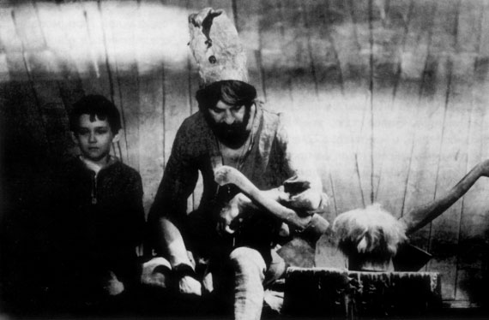
Пугачев. Шут – Б. Хмельницкий.

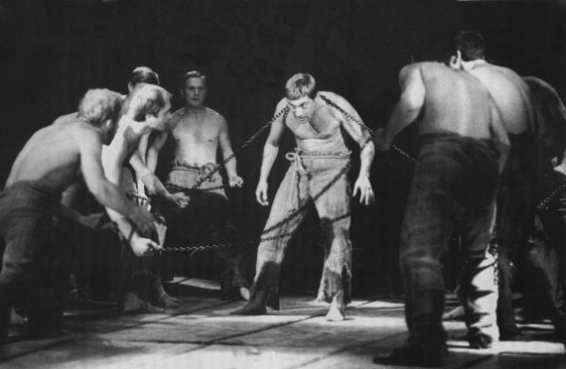
Пугачев. Сцена из спектакля.

Нередко ритмическая организация образуется регулярным на протяжении спектакля повторением метафорического образа. Причем этот повторяющийся образ не остается неизменным: он либо трансформируется сам, либо наполняется содержанием в зависимости от непрерывно развивающегося контекста. Все новые и новые смыслы он обретает и в сопоставлении с другими повторяющимися образами.

«Мать»
Тако в, например, ритм спектакля «Мать», построенный на том, что сценически воплощенные эпизоды фабулы периодически прошивались двумя близкими в пластическом и противоположными в смысловом отношении мотивами. С одной стороны – регулярно возникающее передвижение стены солдат. С другой – повторяющийся мотив «Дубинушки». Эти образы монтировались с повествовательными эпизодами фабулы. Так возникала логика ритма, определившая художественный смысл спектакля: кусок фабулы – солдатская стена – фрагмент фабулы – эпизод «Дубинушки» – эпизоды фабулы… – образ солдатской стены и т. д. Это напоминает партитуру эйзенштейновской «Одесской лестницы» из «Броненосца “Потемкина”». 1-20 – разнообразные кадры на лестнице; «21. Ноги солдат. 22. Залп со спины сверху»; 23–27 – череда разных кадров на лестнице; «28. Шаги»; 29–30 – на лестнице; «31. Выстрел»; 32–34 – на лестнице; «35. Шаги. 36. Залп…» [97, 57–58].
Здесь нет еще классического эйзенштейновского нагнетания ритма – монтируются не два, а три ряда «кадров». Но, может быть, существенней другое отличие: у кинорежиссера каждая монтажная фраза состоит из внутренне однородных, однозначных, неразвивающихся кадров. В театральном построении меньше рациональности, оно вбирает в себя элементы, способные к саморазвитию. Внутренний ритм эпизодов фабулы относительно свободен, «прозаичен». Он контрастирует с жестко выстроенным ритмом двух рядов повторяющихся эпизодов – «Дубинушки» и солдатской стены. Один контраст соединяет эпизоды фабулы с эпизодами стены, другой – с эпизодами «Дубинушки», третий сопоставляет эпизоды стены и эпизоды «Дубинушки».

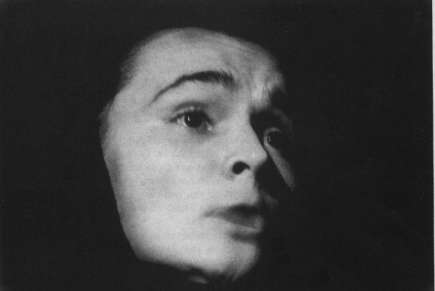
Мать. Ниловна – З. Славина.

«Час пик»
Вариацией той же принципиальной схемы стала ритмическая организация «Часа пик»: эпизоды фабулы строились по законам обычного жизнеподобного театра, а сопоставлены были с эпизодами, которые строились с намеренной ритмической отчетливостью. Последние монтировались между собой особым образом: покой горизонтали движения лифта делал катастрофически абсурдной скорость, с которой ехал лифт. Этот покой горизонтали, в свою очередь, противопоставлялся вертикали маятника и «мудрой» размеренности его движения. Эта размеренность затем сравнивалась со скоростью движения лифта, с одной стороны, и суетностью жизни героя, с другой. Далее важно, что лифт и маятник двигались – оба – не так, как им положено «в жизни». Все это вместе подводило к сопоставлению жизни со смертью, вечного с временным, осмысленного с абсурдным.

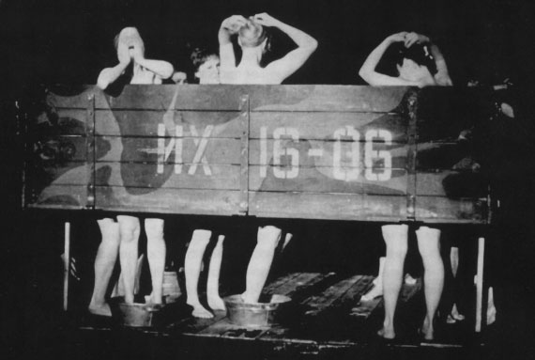
А зори здесь тихие… Лиза Бричкина – Е. Корнилова; Кирьянова – В. Радунская; Женя Комелькова – Н. Шацкая; Соня Гурвич – Н. Сайко.

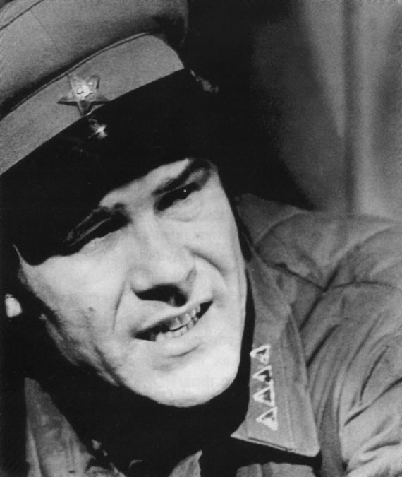
А зори здесь тихие… Старшина Васков – В. Шаповалов.

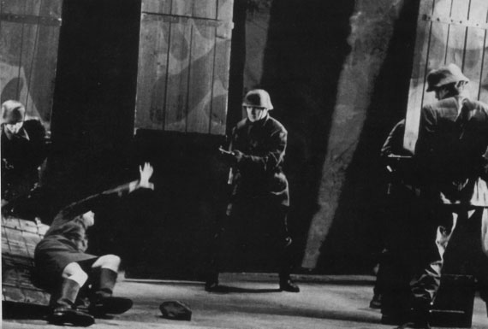
А зори здесь тихие… Сцена из спектакля.

Сложнее был организован ритм спектакля «А зори здесь тихие…» – главным образом, потому, что спектакль состоял из четырех относительно самостоятельных частей – блоков. Каждый из них был по-своему упорядочен собственным ритмом. Каковы же эти части? Первая – до выхода на задание. Здесь действие ведомо еще, можно сказать, отголосками мирной жизни. Относительный покой обеспечивался непрерывно-плавной сценографической трансформацией: грузовик – сарай – баня – доски остаются в горизонтальном положении; довольно спокойным движением диалогов и песен, плавностью переходов. Но этот покой внутренних связей сразу же нарушался ритмом, который предсказывал следующие части, готовил их.

Начальный блок эпизодов прошивался рядом взволнованно-тревожных музыкальных акцентов: музыкальных «возгласов», «будто сорвалась струна в невидимом оркестре», «драматических, будто подстерегающих в кулисах, восклицаний оркестра» (описания Н. Таршис [85,66–67]). Ритм бытовых эпизодов был свободным, ритм музыкальных эпизодов – четким. Последние воспринимались как короткие афористические высказывания (композитор Ю. Буцко). А ритм части как целого предвещал трагедию.
Начало второго блока эпизодов. Потеря равновесия обозначится в сценографии взметнувшимися вертикалями досок, которые на протяжении оставшихся частей будут ассоциироваться с деревьями в лесу, с болотной топью, с надгробиями, с шалашом. Зловещей чередой пройдут сквозь эту часть решенные средствами пантомимы явления из-за досокдеревьев черных фигур немецких десантников. Они окажутся противопоставленными образам фабульных эпизодов по смыслу (там автоматизм, здесь быт; там марионеточное, здесь человеческое); средствами решения (там пантомима, здесь диалоги); и по ритмическому принципу (там железный ритм, здесь более или менее свободный). И вся часть пронизывалась ритмом ряда музыкальных высказываний, в которых «к трагическим выкликам (…) присоединяются маленькие безлично траурные хоровые фрагменты» [85,67].
Третья часть построена на чередовании пяти реквиемов. В каждом из них сцена гибели героини сменялась биографическим наплывом, который прерывался песней. Другими словами, часть состояла из цепочки эпизодов, повторенной пять раз: гибель – биография – песня. Между этими цепочками располагались «будничные» эпизоды суровой военной работы еще оставшихся в живых героинь во главе со старшиной Федотом Васковым. Напряжение после каждой песни спадало, с тем, чтобы в течение следующей цепочки эпизодов снова нарасти до максимума. Создавалось отдаленное напоминание о первой части спектакля. Там господствовал быт, и небытово организованные музыкальные всплески воспринимались своего рода обещанием. Сейчас в сгущенной атмосфере ритмически напряженных и перенапряженных фрагментов быт выглядел островком ритмически свободно организованной жизни. Это важно, как важно для режиссера направить нашу мысль в нужную сторону – к финалу-реквиему.
Последняя часть – вальс «С берез неслышен, невесом…». Кружатся в вальсе девушки, кружатся вместе с досками, а потом уже – одни только доски. Вальс организован во времени, здесь ритм наложен на схему строгого метра. Вальс – напоминание о мирной жизни. Вальс, который танцуют мертвые. Вальс – танец досок, танец обелисков… Финал спектакля как бы собирает все основные импульсы ритма, все смысловые ряды.

Ритм спектакля как целого определялся чередованием эпизодов, выраженных звуко-пластическими средствами (с участием актеров), и эпизодов музыкальных. Последние образовали мотив, составляющий контрапункт со всем остальным, что происходило на сцене. Он воспринимался как своеобразный голос от театра, который то предчувствовал, то страстно предупреждал и настаивал, то переполнялся скорбью и, наконец, испытывал потрясение вместе с нами в трагическом финальном катарсисе.

«Товарищ, верь…»
В качестве более сложной ритмической структуры можно указать на спектакль «Товарищ, верь…». Здесь обнаруживается множество рядов, предстающих как особым способом организованное единство, но эпизоды, из которых выстраиваются эти ряды, то следуют друг за другом, то разделяются эпизодами других рядов. Каждое возвращение эпизодов данного ряда вызывает новые потоки ассоциаций в заданном направлении. Так на протяжении действия возникает целый мотив. Многоуровневый ритм, чередуя и сопоставляя мотивы, обеспечивает сложное полифоническое целое, развивающееся по законам контрапункта. Один ряд включает документально-биографические фрагменты, организованные ритмически «жизнеподобно». Еще два ряда возникают из покуплетно разбитых песен.
Вот образец монтажного ритма – в заключительной части спектакля. Здесь сменяли друг друга эпизоды, а сквозь их движение шел неумолимо четкий неотвратимый счет шагов, приближающих роковой барьер.

– Раз…два… – хором скандируют во внезапно обрушившейся тишине замершие участники спектакля. И снова звучат стихи, тексты писем, сухие строки документов… Все, кажется, осталось таким, как прежде. Но ритм ожидания непоправимого уже задан прозвучавшим зловещим «Раз… два…».
Наконец, мгновенное разрешение, словно осуществление ожидаемого, но оно само тотчас еще более напрягает действие: «Три… четыре…». А действие, уже на новом витке напряжения, катится дальше…

В сложном лиро-эпико-драматическом единстве, каким представал спектакль, ритм проявлялся и в чередовании лирических, эпических и драматических частей.
Не менее содержателен был и ритм пластических композиций. В ритмическом чередовании противопоставлялись воздушная пластика эпизодов с кибиткой (парящий на крыше кибитки поэт) и многофигурные композиции на планшете. Динамика эпизодов на центральной линии сцены была противопоставлена более статичным пластическим построениям, связанным с каретой.
И, наконец, ритм проявлялся в чередовании актеров, игравших за Пушкина. С каждым из пяти исполнителей соотносилось определенное представление авторов спектакля о поэте. О каком-то жестком разделении сторон личности поэта речь не шла. Можно говорить лишь о преимущественных мотивах, которые вел тот или иной актер. Допустим, В. Золотухину была ближе высокая лирика, Л. Филатову – тонкая ирония поэта, И. Дыховичному – сарказм, безудержная отчаянная удаль. По-своему парадоксальный мотив вел Р. Джабраилов. Критика склонялась свести интерпретацию сделанного актером к портретному сходству. На наш взгляд, существенным было иное. Актер представлял Пушкина как… маленького человека. В каждом человеке уживается разное. В том числе и в поэте, и в гении. Ибо «Пока не требует поэта// К священной жертве Аполлон, (…) меж детей ничтожных мира,// Быть может, всех ничтожней он».
Вспомним, в «Послушайте!» тоже не ставилась задача раскрыть образ поэта, спектакль был посвящен теме «поэт и мир», жизненной борьбе поэта. Но, видимо, не случайно по-своему завершающим (не в хронологическом, конечно, смысле) в ряду спектаклей Таганки первого десятилетия, посвященных судьбе художника в обществе, оказался спектакль «Товарищ, верь…». Здесь предлагалось решение более сложное, чем прежние, выявлялись разнообразные и не однозначные связи художника с миром. Судьба Пушкина представала не менее трагичной, чем судьбы других поэтов, но рассматривалась многосторонне. Не менее важно, может быть, другое: судьба поэта представала не столько судьбой одинокого и отторгнутого гения, сколько судьбой Человека во всем его великом значении. Конфликт спектакля превращался в модель человеческой трагедии.

«Владимир Высоцкий»
Особый интерес в связи с нашей темой представляет поставленный Ю. Любимовым в 1981 году спектакль «Владимир Высоцкий» (премьера состоялась только в 1988). Эксперимент, который волею судеб проделала над постановкой история, позволяет наблюдать, как с изменением ритма спектакля изменяется его содержание.
Лирический пафос, свойственный произведениям этого театра, достиг здесь, по понятным причинам, своего апогея. Художник вообще, отдельные представители искусства, в частности, в том числе сами актеры Таганки, как мы знаем, прямо или косвенно оказывались героями многих спектаклей. Здесь же непосредственным и главным героем стал один из них, похожий и такой непохожий на всех и на каждого в отдельности, тот, к которому при жизни они испытывали сложные, противоречивые чувства.
Один из актеров – уже после смерти поэта – признавался, что всегда завидовал черной завистью Высоцкому, завидовал больше, чем Пушкину. Такое признание представляется весьма характерным. Тем не менее, может быть, именно здесь, на Таганке, Высоцкий был понят лучше, чем где-либо. И прежде всего и прежде всех он был понят и оценен Ю. Любимовым. И как поэт, и как актер. Об этом свидетельствует признание самого Высоцкого [22]. Режиссер стал открывателем, ценителем и в большой мере катализатором многих процессов в творчестве поэта. Одновременно, видимо, происходило и влияние поэта на режиссера. Это взаимовлияние – тема отдельного исследования. Однако и сейчас можно констатировать сходство, по крайней мере, гражданских устремлений в творчестве того и другого.
Мы уже говорили о соотнесенности судеб поэта и Гамлета, на которой строилось решение одноименного спектакля. В сознании целого зрительского поколения судьба Высоцкого, актера и поэта, и образ Гамлета – остались прочно связанными.

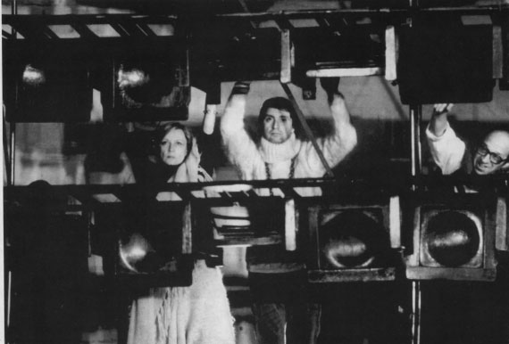
Владимир Высоцкий. Сцена из спектакля. А. Демидова; В. Смехов; Л. Штейнрайх.

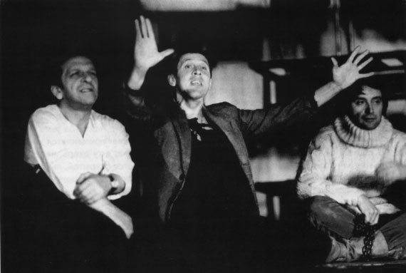
Владимир Высоцкий. Л. Штейнрайх; В. Золотухин; В. Смехов.

Поэтому хотя введение в спектакль «Высоцкий» сцен из «Гамлета» и оказалось неожиданным – как и большинство любимовских решений – оно было художественно и жизненно обоснованным.
Именно в чередовании разнородных эпизодов с гамлетовскими сценами становился единый сквозной ритм спектакля. В сопоставлении многочисленных стихов и песен Высоцкого, исполненных им самим или разыгранных актерами, стихов и песен других авторов, эпизодов, связанных с воспоминаниями, прижизненными рецензиями на творчество поэта, сцен или образов, навеянных той или другой песней поэта, – и гамлетовских сцен – возникала тема судьбы поэта в мире. Ибо судьба Высоцкого столь же неповторима, сколько и типична для русского поэта. Этот общий ритм спектакля был ведущим. Кроме того, то тут, то там, в отдельных блоках спектакля возникали локальные ритмы разных мотивов, ассоциативное сопоставление которых между собой и с ведущим ритмом раскрывало тему в ее полноте и сложной противоречивости. Например, песня исполнялась не целиком, в определенном месте спектакля, а была рассредоточена на каком-то его промежутке, разбиваясь на строфы и прорезая один из кусков спектакля. Так создавался ритм чередования строф с остальными эпизодами, и в соответствии с ним – свой смысл блока, несущего определенный мотив. В качестве примера укажем на фрагмент спектакля, который пронизывался песней «Серебряные струны». Драматизм возникал уже в первой строфе, отмечавшей начало блока, куплете, завершавшемся отчаянным «Только не порвите серебряные струны!..» Затем шли другие эпизоды – песни, стихи и т. д., – но уже в атмосфере ожидания прерванной песни. Начало следующей строфы вызывало некоторый спад напряжения, в результате осуществления ожидаемого. Но в строфе драматизм снова нарастал. Дальше действие развивалось в эпизодах, на протяжении которых длилось ожидание следующей строфы. Эта установка на ожидание естественно формировалась после второй строфы, а у тех, кто знал песню, могла возникнуть и после первой. Заканчивался фрагмент с окончанием песни, где напряжение достигало максимума и завершалось трагическим разрешением «А теперь порвали серебряные струны…».
Таким образом, внутри спектакля было несколько блоков, построенных в разных ритмах. Но и это еще не все. Внутри таких блоков также создавалось множество «местных» ритмов, организующих отдельные части. Ими становились ритмы эпизодов, жестко зависящие от ритмов разыгрываемых в них стихов или песен, или более свободные ритмы сцен, основанных на прозаическом материале – воспоминаниях, документах и т. д.
Выстраивалось представление, широкое по охвату проблем и сторон нашей жизни. По ходу спектакля шло сопоставление песенных пластов, разноритмических стихий, боровшихся и сосуществовавших, как и в самом творчестве Высоцкого. И все это было единым целым, жестко скрепленным гамлетовскими сценами, которые варьировались мотивами судьбы поэта.
В редакции 1988 года, осуществленной Н. Губенко, произошло дальнейшее обобщение темы. Нет, судьба Высоцкого не перестала волновать театр и не ушла из спектакля. Но последний был посвящен еще и Любимову, оказавшемуся в вынужденной эмиграции. Кроме некоторых новых стихов и песен появился еще один сквозной ряд образов. Неоднократно по ходу действия зажигалась лампочка на режиссерском столике в зрительном зале. Столик, который обычно после репетиции убирается, здесь стал деталью сценографии (художник Д. Боровский). Луч света то и дело соединял сцену и рабочее место режиссера. Подробно высветив каждое из тревожных лиц участников представления, луч скользил по проходу зрительного зала, направляясь к режиссерскому столику и в отчаянии замирал на нем, вновь и вновь находя его без хозяина. Так в спектакль входил новый конкретный мотив о «бывшем лучшем, а сегодня опальном», мотив столько же горький, сколько и полный надежды. Но его звучание в контексте целого привело не к введению новой темы, а к изменению предыдущей. Сопоставление двух сквозных рядов – гамлетовского и ряда образов, связанных со столиком режиссера, – между собой и каждого – с многочисленными песнями, стихами, прочитанными и разыгранными, их взаимодействие с остальными эпизодами – создавало несколько иную, еще более общую тему спектакля – тему судьбы художника и общества.

«Деревянные кони» и другие
Трагедией отмирания одного из живых и живительных островков нашей действительности прозвучали «Деревянные кони». Ритм целого проявился прежде всего в двухчастности спектакля (Часть I – «Милентьевна», часть II – «Пелагея»). Части, построенные сходным образом, представляли собой вариации на одну и ту же тему. Обе развертывались как истории, рассказанные героинями, но вторая часть, напоминая по композиции первую, в то же время отличалась от нее. Героиня первого сюжета начинала и завершала его. Вторая история заканчивалась после смерти героини.
Иными словами, ритм целого определялся повторением композиционных особенностей частей и одновременно – различием в повторах.
В частности, две героини сближены как рассказчицы и при этом противопоставлены: контрастен первому акту спектакля с медлительно-сдержанным повествованием Милентьевны – второй, с яростным рассказом Пелагеи о своей жизни.
Ритм и здесь не только собирал материал в целое, сообщал ему единство, но и осмыслял его. Существенно, что в «Деревянных конях» первая часть явилась именно первой частью, а не второй. Постановка прозвучала трагедией распада прежней цельности, запечатлела мир, который разломился. Стоит лишь представить части спектакля переставленными местами – и получится совсем другое произведение: некое элегическое воспоминание об утраченной гармонии мира.
Разными были внутренние ритмы самих частей. Пульсация первой определялась чередованием двух мотивов: Милентьевны и Евгении. Отличались ритмы пластики эпизодов. С одной стороны – напряженная сосредоточенность одинокой, почти неподвижной фигуры Милентьевны на авансцене; с другой – значительно более легкий ритм многолюдной композиции на заднем плане с хлопотливой Евгенией в центре. Разными были и ритмы речи. Сдержанно-сосредоточенное, мерное немногословие Милентьевны противопоставлялось облегченной свободной многоречивости Евгении.
Для второй части «Деревянных коней» характерны эпизоды двух параллельно идущих – у правого и левого портала сцены – застолий: у Анисьи и у Петра Ивановича. Действие развивалось в процессе спора таких образов, по-разному ритмически организованных.
Ритм спектакля «Обмен» строился чередованием фабульных блоков, открыто ритмизованных эпизодов с мигалкой «скорой помощи» и эпизодов с фигуристами. Внутренний ритм фабулы – «свободный» – контрастировал с четким ритмом обоих жестко ритмизованных эпизодов, составляющих ряды, которые контрастировали между собой. Определяющим в создании ритма спектакля как целого было несовпадение статики сидящих на авансцене людей, будто привязанных к груде скарба, и – легкой подвижности порхающих у задника фигуристов. Несовпадение средств, которыми решались эпизоды: в одних – звук и свет, в других – пластика, в фабульных – пластика и слово. Несовпадение ритма быта и ритма танца, несовпадение ритма обыденного существования и ритма вопящей и вертящейся «мигалки» – уже на грани потустороннего.
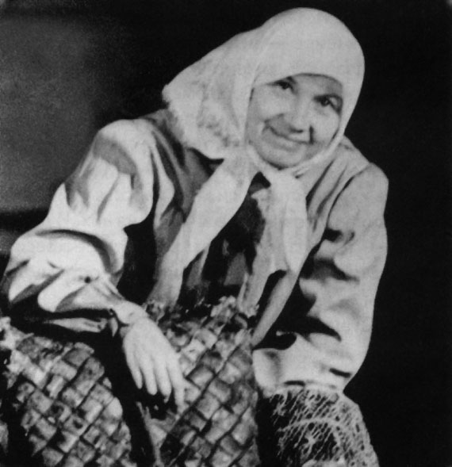
Деревянные кони. Василиса Милентьевна – А. Демидова

Чередование по-разному выстроенных сцен московской жизни и эпизодов историко-фантастических определяло ритмическую организацию «Мастера и Маргариты». Противопоставлялись музыкальные и пластические характеристики тех и других.
Суетные музыкальные мотивы, связанные с московским планом романа, противостояли торжественной патетике музыкального ряда, связанного с Воландом и Мастером (так, в сцене «Рукописи не горят» звучал фрагмент из прокофьевского балета «Ромео и Джульетта»).
Пластически подвижные многолюдные эпизоды московской жизни контрастировали с более статичной, сосредоточенной пластикой фантастических эпизодов. В последних действовали, как правило, немногочисленные персонажи. За исключением разве что бала, но и его заключительная часть, которая могла бы стать многолюдной, не выглядела такой, ибо оказывалась решена скорее световыми, чем пластическими средствами – в виде множества огней в руках участников бала, находившихся за занавесом. Изменялся даже ритм движения занавеса (из «Гамлета»). Монументальный ход в фантастических эпизодах противопоставлялся легкому, какому-то легкомысленному его передвижению в московских эпизодах (например, в сцене похорон Берлиоза).
Среди спектаклей, созданных на основе прозаического произведения, «Дом на набережной» демонстрирует одну из самых сложных ритмических партитур. На протяжении спектакля выстраиваются ряды фабульных эпизодов, разворачивающихся в разных временах, и внефабульных собственно театральных образов, чаще всего вневременных. Окончательное соединение их происходит, как всегда, при сопоставлении эпизодов разных рядов зрителем. И, как обычно, нет причинно-следственного развертывания темы, она развивается лишь при взаимодействии непосредственно не связанных между собой вариаций.
Ритмический строй спектакля проявлялся в чередовании сценически воплощенных эпизодов повести с несколькими рядами повторявшихся собственно режиссерских образов.
У Трифонова читаем: «Внезапно из темноты серый, как грифель, выступает страх». В спектакле мотив страха включался в действие реальной чередой мощных накатов. Он разрабатывался вариационно, во множестве повторявшихся на протяжении спектакля образов, сочиненных режиссером. Одним из них оказался образ пропасти, возникший впервые в сцене испытания воли (в мальчишеском «Тайном обществе испытания воли»). Исходным для него был балкон из повести, за перилами которого должен был пройти каждый из мальчишек. Но и в других сценах, где конкретные обстоятельства иные, действующие лица на авансцене вдруг снова и снова подавались вперед, со страхом глядя вниз, как в глубину разверзшейся перед ними пропасти.
Страх выбора звучал в повторяющемся по ходу действия образе «богатыря на распутье», образ, с детства волновавший Глебова…Удар прожекторов, которые, взрезая тьму, образуют перед героем распутье трех дорог (освещая проходы зрительного зала). Глебов стоит на распутье, как затравленный зверь, а вырвавшиеся лучи прожекторов вызывают ассоциацию с всепроникающими ищейками. Глебов поставлен перед выбором. Он должен определить свое отношение к травле профессора Ганчука, начатой Друзяевым и компанией. Безоговорочно поддержать эту травлю он не может, но оставляет вариант предательства как потенциально возможный.
Важную роль в развитии мотива страха играет еще один чрезвычайно емкий метафорический образ.
Старый человек, выброшенный, по существу, из жизни, бывший видный ученый, а теперь всеми забытый, доживающий свою жизнь в одиночестве. Размышляя, он беседует с…собственной тенью (отбрасываемой на боковую, прилегающую к порталу стену зрительного зала). Внезапно тень исчезает. Обнаружив это, профессор теряется. Но вот тень возвращается, и профессор успокоенно продолжает: «А нынче человек не понимает, что творит… Поэтому спор с самим собой… Он сам себя убеждает… Конфликт уходит вглубь человека…». Что это? Старый человек с причудами, решивший поговорить с собственной тенью? Символ человека, потерявшего себя? Тем более, что такой человек – типичное явление эпохи. Или, наконец, это образное выражение того, что конфликт уходит вглубь человека? А может, выражение времени, когда общению с ближним предпочитали общение с собственной тенью? Очевидно, и то, и другое, и третье, и еще многое, что вряд ли можно, да и нужно выражать словами. Ритм, как ему и полагается, проявился здесь и в повторе, и в изменении. Зрительская установка на ожидание, продиктованная ритмом, удовлетворялась, но не вполне. Перед нами снова возникал образ, развивавший мотив страха, но образ иной.

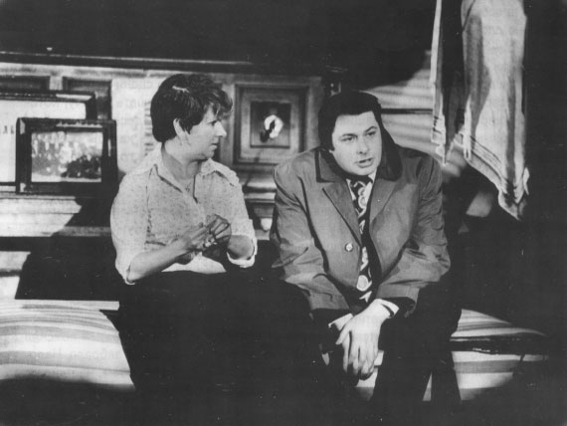
Обмен. Лена – И. Ульянова; Дмитриев – А. Вилькин

А порой вариация этого мотива не ограничивалась образом-эпизодом, а развертывалась в целый блок эпизодов.

…Отец всегда советовал Глебову «бывать в этом доме реже». Не только «товарища Шулепникова», Левкиного отчима, но и самого Левку называл «важной персоной». Советовал не мешаться, потому что «у них своя линия жизни, а у тебя – своя». Глебову не нравилось все это. Не нравилось лицемерие отца, который «в глаза одно, а за глаза другое». «Все это было понарошку, – считал он, – домашний театр». В спектакле отцовский домашний театр материализовался: родители Глебова и баба Нила являлись в проходах зрительного зала.
Наваждение первое. Наплыв. По среднему проходу зрительного зала шли родители Глебова, и баба Нила – за ними. Разговор постепенно переходил в разговор о большом доме. Женщинам хотелось бы жить в нем. Отец подсмеивался над ними. В споре действие нарастало. Кульминация эпизода – момент прихода Левки (распахивалась дверь лифта, и Левка оказывался на авансцене). Большой дом прибыл собственной персоной. Рты домашних растягивались в подобострастной улыбке. И, предлагая гостю угощаться его любимыми бараночками, троица, взявшись под руки, бочком-бочком, приседая, как в замедленном танце, «уплывала» из зала в боковую дверь.
Наваждение второе. «Чиновный ход». Как заведенный, суетливо вбегал отец Глебова в зал. Предостерегающе грозил сыну пальцем. За ним одна за другой появлялись мать и баба Нила. Тоже – как механические куклы. У каждого под мышкой деловая папка. Три таких канцеляриста-аккуратиста. И все, испуганные, грозили пальчиком. Режиссеру важно было подчеркнуть это чувство паники и страха. Троица, пробежав, выстраивалась во фрунт и хором, как по команде, дружно грозила пальчиками под тревожное тремоло струнных. Снова пробежали. Пригрозили. Потом еще и еще раз. Кульминацией становилась декларация отца – в зал: «Дети мои! Следуйте трамвайному правилу – не высовывайтесь!» И, держа язык за зубами, они торопливо, но осторожно, «не высовываясь», выводили сами себя из зала за сомкнутые губы.
В третьем наваждении Глебов не участвовал. Не было Глебова и в конце спектакля, начавшегося его воспоминаниями. (Это лишний раз подтверждает, что в любимовском спектакле – воплощается мир, возникающий в сознании постановщика, а не главного героя. Мучимый воспоминаниями Глебов – лишь часть этого мира). Итак, третье видение. Оно еще более мрачно. В нем появлялся новый персонаж: тетя Поля. Ее мужа забрали как вредителя, врага народа. Медленно, в глубокой тишине шла она по залу. В руке – бутылка водки. «Ну, какой Володя вредитель?» – вопрошала она зал. Заглядывала в глаза отдельных зрителей, как бы ища помощи. За ней следовали остальные с узелками передач. То один, то другой, несмело протягивая узелок, тихо говорил: «передача». Скорбным реквиемом среди глубокой тишины звучало исполненное этой процессией, приглушенное «передача…передача…передача».

Блестяще разработанный режиссером «домашний театр» состоял, как видим, из трех, по-своему законченных, кусков, которые составляли самостоятельный блок, имевший собственное внутреннее развитие. В первом явлении отец предупреждал о возможной опасности, во втором она подходила вплотную, в третьем беда уже случилась.
В создании мотива страха участвовало и множество других повторявшихся на протяжении действия образов. Многократно проступали из темноты лица. Не раз по ходу спектакля звучала из темноты тревожная реплика «метастазы… метастазы…». Несколько раз возникал образ вахты при входе в Дом на набережной. Снова и снова «вламывался» в пространство лифта образ «блюстителей» – Друзяев с компанией. (Друзяев – неизменно в инвалидной коляске. Коляска в повести появлялась позже, когда его списывали за ненадобностью. Но в спектакле он всегда восседал в ней, с самого начала. Она как знак инвалидства его души).
Ритм спектакля в целом создавался чередованием сценически воплощенных эпизодов повести с вариациями мотива страха. Ритмическое своеобразие отдельных блоков определялось чередованием фабульных эпизодов с эпизодами, представлявшими конкретную вариацию этого мотива. Кроме названных, укажем, например, на ритм смены наваждений в домашнем театре. Или на ритм начальной части спектакля, где в эпизоды фабулы (начало борьбы Глебова с нахлынувшими воспоминаниями) многократно врывалась песня В. Высоцкого «Спасите наши души!», взывавшая к спасению человеческого достоинства.
Мы здесь почти не говорили об особенностях ритмической организации спектаклей, поставленных на материале пьес. Между тем в «Добром человеке из Сезуана», как уже отмечалось, прозаический ритм, особенно внутри эпизода, играл значительную роль. То же наблюдалось в следующих постановках пьес, хотя в «Жизни Галилея» игрались три финала, а в «Гамлете» некоторые фрагменты звучали по нескольку раз или даже в нескольких переводах. Такой ритм был существенным и в спектаклях «Тартюф» и «Турандот, или Конгресс обелителей». Это не значит, однако, что пьесы неподвластны рассматриваемому типу ритма.
В «Трех сестрах», например, ритм строился на том, что сюжет прорезали несколько рядов повторявшихся образов.
В 1964 году в Ленинградском БДТ Г. Товстоногов предпринял попытку взглянуть на чеховских героев не только с сочувствием, но и с горькой досадой. С его точки зрения, пьеса «Три сестры» о том, что «никто не предотвратил дуэль» [86,160]. Ю. Любимов в своем спектакле решил пойти дальше. Он утверждал: не только никто не предотвратил дуэль; своим бездействием окружающие прямо способствовали тому, чтобы она произошла. Перед зрителем предстал мир, в котором зло торжествовало.
Все созданные театром мотивы сопоставлялись между собой, и каждый – с мотивом сюжетного ряда пьесы. Так возникала композиция: сценически воплощенный эпизод пьесы – марш – сценически воплощенные эпизоды пьесы – развод Чебутыкиным Соленого и Тузенбаха в дуэльную позицию – открывшаяся в иконостасе течь – сценически воплощенный фрагмент пьесы – развод Чебутыкиным Соленого и Тузенбаха в дуэльную позицию – льющаяся по иконостасу вода – … – марш – … Если к этому добавить и ряд эпизодов, в которых сидевшие перед помостом актеры оборачивались, следя за реакцией зала, – станет ясно, что режиссер искал свой смысл «Трех сестер» привычным для себя способом. Каждый из мотивов был четко ритмически выстроен. И каждый – по-разному. Эти ритмы противопоставлялись друг другу и более свободному ритму эпизодов фабульного ряда пьесы.
Определяющим при этом оказывалось сопоставление быта – его символизировал относительно свободный, «жизнеподобный» ритм эпизодов пьесы – и автоматизма. Ритм целого строился как борьба двух ритмических структур.
Содержательность ритма такова, что, сравнивая по одному только этому признаку два разных спектакля, можно судить о различиях в мироощущении режиссера на разных этапах его пути. Так, например, «Тр и сестры» в чем-то напоминают «Мать» – в том давнем спектакле тоже становилось важным противопоставление быта и автоматизма. Но в отличие от «Трех сестер», там существовал ритм «Дубинушки», столь же организованный, как и ритм движения «стены» солдат. В таком контексте бытовые эпизоды оказывались как бы между двумя смыслами, которыми чревата жесткая организованность, но сама по себе организованность не являлась угрожающей.
В тылу свободных ритмов, в которых шли эпизоды «Трех сестер», не было своей «Дубинушки». К тому же сами они оказывались неполноценными, всякий раз обрывались, глушились. Добавим, что не все сценически воплощенные эпизоды пьесы целиком выдерживались в свободном «жизнеподобном» ритме. Ритм автоматизма завладевал финалом многих из них, вот тогда-то персонаж, подчиняясь этому ритму, и превращался в марионетку, пятившуюся, автоматически разводя руками. А порой жесткий ритм врывался уже в самом начале эпизода пьесы, например, во время монолога Анфисы в четвертом действии: «И-и, деточка, вот живу! Вот живу!..», где вдруг возникал чудовищный механический танец восьмидесятилетней няньки.
В мире спектакля «Три сестры» не находилось сил, противостоявших злу. Ритмы существования героев вновь и вновь подавлялись напряженным и пружинистым ритмом марша.
Не находилось таких сил и в «Борисе Годунове», где ритм неизменно соотносил безнравственность разного рода «дирижеров» – с одной стороны, и холопство, или кровожадность толпы – с другой. А проявившиеся в красоте пения возможности народа лишь усугубляли его трагическую вину.
В «Подростке» чередовались параллельно развивавшиеся два ряда эпизодов. С одной стороны – многочисленные сцены, которые происходили в притонах, кабаках, наполненных танцующими уродцами, утопавшими в табачном дыму, в углах с потенциальными и реальными самоубийцами, в кружках революционеров-маньяков. С другой – эпизоды с вязкими, затяжными разговорами Аркадия с Версиловым, Аркадия – со Старым князем, Аркадия – с Макаром Ивановичем, Аркадия – с Князем Сережей. При этом весь представленный в спектакле мир был насыщен образами двойников, будто бесконечно множившимися в петербургско-российской туманной мгле. Ритм выявлял трясину жизни, круговорот, который отдавал дурной бесконечностью.
Само по себе, вне выбранного ритма, сочетание тех же кусков материала бессмысленно (или могло бы иметь другой смысл, как было показано на примере «Деревянных коней»). То есть, собирая и объединяя определенным образом отдельные части, ритм тем самым осмысливает создаваемое целое. В то же время, если части достаточно сложны, ритм объединяет, собирает и осмысливает сами эти части.
И конечно, только полифоническое целое с многоуровневым ритмом позволило адекватно воплотить в Театре на Таганке те сложнейшие замыслы, которые возникали у режиссера, как, например, в спектакле «Товарищ, верь…»: «Нам хотелось охватить весь мир Пушкина в его естественных, гармоничных и прекрасных и в то же время противоречивых обнаружениях, присущих только ему» [51,64]. «Что, собственно, играют в «Товарищ, верь…»? Играют не просто события, факты биографии Пушкина (…). Играют пафос его души, его темперамент, жизнелюбие и свободолюбие, хандривость и гениальность, непримиримость к злу и пошлости, его веселость, находчивость, задор, ожесточение. Играют главное дело его жизни, его стихи, «Бориса Годунова», «Онегина» (…) Ясно, что все эти задачи можно решить только средствами давно уже опробованной любимовской сценической интерпретации текста, при помощи условных приемов, многоаспектного совмещения планов, смелых перепадов действия. Неожиданные сцепления, завязывание и развязывание явлений не только по законам их исторической и логической правды, но и правды ассоциативно-образной» [48].
Мир Пушкина – конечно, важнейший содержательный слой спектакля «Товарищ, верь…». Но ритм спектакля говорит о большем: спектакль Любимова стремится к своего рода универсальности. Его идеал – то, что называют сейчас «моделью мира». И даже универсализм Пушкина не вбирает всех возможностей этой модели. Пушкин – тот ключ, которым пытаются открыть мир – вместе и XIX и XX века. Эту «глобальность» не следует понимать как нечто комплиментарное – просто Любимов проверяет ритмом содержательность всех доступных ему связей между всеми доступными ему пластами и частями жизни. В этом смысле и для Любимова, и для его театра, и для его исследователя ритм – последняя тайна, разгадка которой остается впереди.

Рифмы и повторы

Картина ритмической организации спектакля не будет полной, если мы не назовем такие ее элементы, как рифмы и повторы.
Любимовские творения насыщены рифмами. Укажем хотя бы на некоторые. В «Борисе Годунове» песня «Растворите вы мне темную темницу» исполнялась в разные моменты спектакля то Годуновым, то Григорием. Объединенные этой песней мизансцены отождествляли героев не только в несвободе того и другого. Сомнительная законность восхождения на престол Бориса отражалась в намерениях Самозванца. В свою очередь, рифмы, связывающие мизансцены с участием Годунова или Григория, с мизансценами, участниками которых являлись многочисленные двойники этого спектакля, обнаруживали двойственную природу и Годунова, и Григория. Назначение актера с запоминающейся внешностью, не изменяемой от роли к роли – О. Казанчеева на роли Курбского и Феодора приводило к «созвучию» всех мизансцен с участием этих персонажей. Сначала создавалось ощущение возможного сходства их судеб. Рифма сыгранных в спектакле сцен гибели Феодора и гибели Курбского не только указывала на сходство их судеб, Она отождествляла Годунова с Самозванцем как убийц, объединяла кровавые пути сохранения власти Годуновым и – восхождения к ней Самозванца.
Признаки, которые обеспечивали условия для возникновения рифм, разнообразны. Так, в «Матери» рифмовались две мизансцены со сходными траекториями движения персонажей: хождение по кругу в кадрили и выход Павла с флагом на пустую площадь – тоже по кругу. Сходство траекторий обнажало различие событий. В одном случае – следование сложившемуся ходу вещей, вероятно, и невозможность выйти из него, в другом – напротив, воля к свободе, прорыв к недозволенному. Вторая мизансцена, в отличие от первой, была связана с конкретным фабульным событием, но как и первая, развертывала обобщенный образ, выходящий за пределы фабулы.
В «Живаго (Доктор)», насыщенном рифмами, последние связывали, в частности, множество мизансцен, в которых персонажи проходили, пробегали, торжественно следовали через анфиладный ряд дверей, расположенных у правого кармана сцены. Эти красивые мизансцены, фабульно никак не мотивированные, создавали драматические импульсы, сталкивая персонажа, который двигался по этой линии в данное время, с персонажами, побывавшими на ней прежде, а в перспективе – со всеми теми, кто окажется там в любые будущие моменты спектакля. Так линия драматического взаимодействия четырех персонажей: Юрия, Лары, Антипова-Стрельникова и Тони – оказывалась практически непрерывной. Сама красота этих мизансцен становилась участником драматического действия. Во-первых, она противостояла хаосу представляемого на сцене «жизненного» мира. Во-вторых, одновременно становилась частью образа театра, который возникал здесь, как и во всех любимовских спектаклях, и также участвовал в действии.
В процессе смыслообразования мизансцен и спектакля в целом существенную роль играют повторы. Таковы, например, «рамки» в «Пугачеве» и «Послушайте!». Завершающая мизансцена «Пугачева», в которой трио мальчиков со свечами пело протяжное «О, Русь…» – точно воспроизводила вступление. В результате безнадежность и отчаяние финала немедленно передавались первой мизансцене, прежде воспринятой лишь эпически звучащим началом размышлений о судьбе России. А возникшее обрамление наполняло спектакль смыслами, связанными с хождениями по историческому кругу.
В «Послушайте!» та же неразрешенность драматической ситуации создавала повтор – в начале и конце спектакля – мизансцены, содержащей строфу:

Я хочу быть понят
своей страной.
А не буду понят –
что ж.
По родной стране
пройду стороной,
Как проходит
косой дождь.

Устанавливая правила построения материала, ритм в спектакле Любимова делает ощутимым самый процесс развития действия, заставляет воспринимать его как определенным способом организованный поток образов. Композиция спектаклей Театра на Таганке соединяет в себе части самой различной природы. Сначала в спектакле чередовались диалоги, песни, пантомимы; потом возникли композиции, части которых уже не только не были одинаковыми по принадлежности к роду искусства, но не согласовывались и по другим признакам. Среди них были длинные и короткие, преимущественно пространственные или временные и пространственно-временные, эпизоды, психологически разработанные, и эпизоды, лишенные психологизма; эпос, лирика и драма; части, в которых действовали персонажи, и части, где действовали актеры от собственного лица или выраженные сценографическим или музыкальным языком. И весь этот пестрый материал был собран, объединен и наполнен смыслом с помощью ритма. У Мейерхольда было иначе. Его произведения отличались значительно большим стилистическим единством, они не знали такой пестроты материала, которая характерна для композиций Любимова. Именно поэтому так возросла на Таганке роль ритма целого, который, в отличие от ритма мейерхольдовских спектаклей, должен собрать принципиально разнородные и более многочисленные части. В этом есть подлинная новизна. Практика Театра на Таганке позволяет расширить понимание принципов ритмической организации спектакля рассматриваемого типа. Ритм здесь собирает, воссоединяет разные миры, разной природы явления в нечто целое, единое.

Часть II

Актер. Роль. Зритель

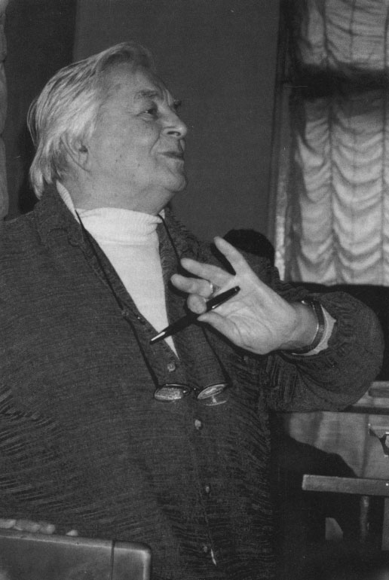

Театральная труппа

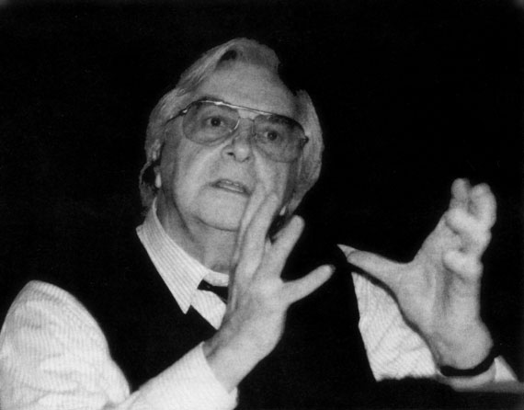
Юрия Любимова нередко обвиняли в том, что актеру в его спектакле уделена несоразмерно с другими составляющими малая роль. Один из возмущенных откликов на первые работы режиссера так и назывался: “Театр без актера?” [2] С течением времени подобного рода претензии исчезли, хотя актер остался по-прежнему, как и у Мейерхольда, строго определенной составляющей спектакля. Не замечать актеров становилось все труднее, бывшая “ стая молодых”, как когда-то выразился Г. Бояджиев [14], исподволь превратилась в плеяду крупных мастеров.
Известность и славу Таганки вместе с основателем и главным режиссером театра разделили его актеры: Феликс Антипов, Юрий Беляев, Иван Бортник, Анатолий Васильев, Александр Вилькин, Владимир Высоцкий, Алексей Граббе, Николай Губенко, Алла Демидова, Расми Джабраилов, Таисия Додина, Иван Дыховичный, Константин Желдин, Татьяна Жукова, Валерий Золотухин, Арнольд Колокольников, Ирина Кузнецова, Михаил Лебедев, Дмитрий Межевич, Игорь Петров, Марина Полицеймако, Готлиб Ронинсон, Наталия Сайко, Любовь Селютина, Виктор Семенов, Зинаида Славина, Вениамин Смехов, Юрий Смирнов, Всеволод Соболев, Александр Трофимов, Инна Ульянова, Семен Фарада, Леонид Филатов, Борис Хмельницкий, Станислав Холмогоров, Виталий Шаповалов, Нина Шацкая, Лев Штейнрайх, Дальвин Щербаков, Леонид Ярмольник и другие.
Хорошо известны работы в кино И. Бортника, В. Высоцкого, Н. Губенко, А. Демидовой, В. Золотухина, Н. Сайко, Л. Филатова и других.
Однако главные достижения и успехи основной части труппы в театре.

Необычные актеры

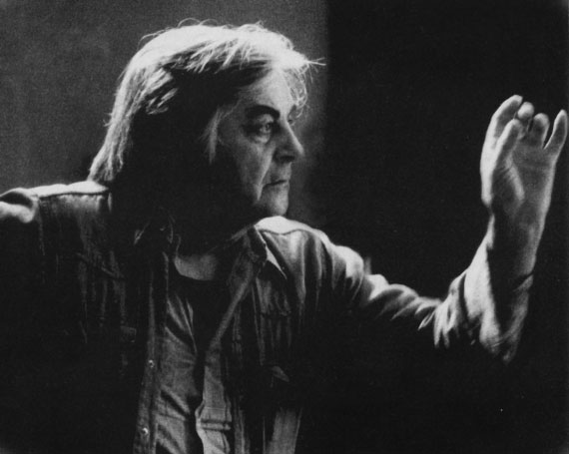

Техника Брехта, система Станиславского или метод Мейерхольда?

Конечно, зрители первого спектакля Любимова сразу обратили внимание на то, чем были необычны таганковские актеры в современном театральном окружении.
А именно: бросилось в глаза, что в «Добром человеке из Сезуана» актеры «не старались перевоплотиться ни в жителей Сезуана, ни в богов, не старались нас уверить, что на сцене реальный Сезуан». В то же время удивило, что «у нас перехватывало горло от волнения», ибо это входило в противоречие с теоретическими постулатами Брехта. И тогда заговорили о неком слиянии Брехта «с русским, сердечным, эмоциональным искусством – иначе как объяснить самое живое и горячее наше волнение» [47,146].
Другие рецензенты, покоренные подлинностью человеческих чувств, явленных на таганковской сцене, полемично отказывались анализировать образ, созданный актером. «Ни о каком отчуждении, – писал Ю. Головашенко, – говорить не хочется. Подлинное человеческое чувство высоко взметнулось в страстном голосе артистки, кажется, поднявшемся до последней черты» [26, 30].
И этот первый, и затем последовавшие спектакли, кроме Брехта, заставили вспомнить и Вахтангова, и Мейерхольда, и Станиславского. А в статье, посвященной творчеству Любимова, Б. Зингерман в свойственной ему манере широких и смелых обобщений, сопоставлений и выводов заявил о стыковке актерских систем в любимовском спектакле. Режиссер, – конкретизирует автор статьи, – «безболезненно, с видимым наслаждением сращивает друг с другом (…) Станиславского – с Мейерхольдом, Вахтанговым и Брехтом» [35, 48].
Подобная точка зрения довольно распространена. Приведем хотя бы еще одно, не менее авторитетное суждение. В. Комиссаржевский также пришел к выводу, что «сегодняшний актер должен (…) уверенно владеть и системой Станиславского, увенчанной жизнью человеческого духа на сцене, и техникой Брехта. (…) Когда я увидел, – продолжал критик, – как Зинаида Славина в «Деревянных конях» Ф. Абрамова, только что исступленно и торжественно сыграв свою смерть, живя в этом неистовом монологе до конца искренне, самозабвенно, «по Станиславскому», в следующую секунду выключилась из него и с какой-то раздумчивой и спокойной печалью прокомментировала свой собственный уход, – я получил тому разительное подтверждение» [40, 29].
О Станиславском особенно настойчиво заговорили после спектакля «А зори здесь тихие…». Что отмечали в этом спектакле? Во-первых, «естественность» и «достоверность» существования актеров.
«Люди в спектакле такие, – писал один из рецензентов, – словно бы их взяли да пересадили из зрительного зала на сцену без предварительного прохождения курса театрального учебного заведения.
Манера игры тут значит многое. То, что иной раз кажется, что и нет ее, игры, вероятно, есть одна из главных, если не главная тайна этого представления. В этом спектакле все артисты находят в своих ролях ту меру жизни, без которой невозможно искусство» [96, 43–44].
Другие авторы не только указывали на достоверность, но и обнаруживали в спектаклях «характеры».
«Васков – В. Шаповалов («А зори здесь тихие…»), Пелагея – З. Славина, Милентьевна – А. Демидова («Деревянные кони») – конкретные характеры, – писал один из исследователей, – живые люди с «биографией», с индивидуальной речью, интонацией, жестами. (…) В том, как Шаповалов-Васков степенно, истово показывает женщинам, как надевают портянки, вдруг чудится отголосок «натурализма» раннего Художественного театра, разумеется, преображенный временем и индивидуальностью актера» [49, 56]. Или вот опять о «характере»: «Все глубже и глубже, до мельчайших деталей анализируя характер своего героя, артист находит в нем и вину, и беду – беду, которую он поровну и честно делит со всеми, вину, которая мешает ему сберечь от ненужной гибели молодые жизни» [19, 22].
И, наконец, третьи увидели способ сценического существования актера, присущий Станиславскому. «Слияние актера с героем, – писал А. Гончаров, – глубочайшее проникновение личности исполнителя в образ я называю «эффектом присутствия» человека-артиста в художественном произведении. Высокий образец «эффекта присутствия» увидел я в спектакле Ю. Любимова «А зори здесь тихие…», который превосходен не потому только, что в нем много режиссерских находок, не потому, что в нем необычайно интересна работа художника Д. Боровского, а потому, что я впервые увидел в этом театре поразительную «жизнь человеческого духа» и сопричастность исполнителей героям. В спектакле есть великолепные девушки-зенитчицы, солдаты великой войны, очень подлинные, очень узнаваемые, но главное в нем – работа В. Шаповалова в роли старшины Васкова. Тут иголки нельзя просунуть между артистом и образом» [28, 328–329].
Зритель не обманывался. Любимовские спектакли действительно всегда отличались «достоверностью» существования актеров на сцене. И естественностью. Только не забудем, что достоверность и естественность не являются прерогативой системы Станиславского.
А сценический характер? Был ли он в любимовских произведениях, в том же спектакле «А зори здесь тихие…»? При определении существа создаваемого актером образа, на наш взгляд, сегодня наиболее плодотворным выглядит известный критерий, учитывающий прежде всего субъектно-объектные отношения между актером и персонажем. Этот критерий довольно подробно рассмотрен Е. Калмановским, который, кстати, вполне убедительно показал, что в созданиях таганковских актеров, в том числе и в спектакле «А зори здесь тихие…», «доминирует субъект творчества, то есть актер и шире – театр». Исследователь называет этот тип актерского создания «игрой отношений». Персонажи обрисованы здесь «лишь какими-то отдельными своими сторонами. (…) По самой сути дела так же поступает театр и с Васковым, и с другими (…) персонажами – в них тоже основой является игра отношений, особый отбор и монтаж» [38, 163].
О том же писала Н. Крымова: «непрерывная жизнь роли (закон театра Станиславского) не создается, как правило, в спектаклях Любимова» [47, 171]. Это было зафиксировано до постановки спектакля «А зори здесь тихие…», но верным оставалось на протяжении всех лет творчества режиссера.
Что касается «слияния актера с персонажем», в действительности, понятно, не существующего, но остающегося идеальным пределом в глазах театральных деятелей, считающих себя последователями Станиславского, то оно, несмотря на свою опять же укорененность в театроведении, требует уточнения. Что значит в сущности, что реально этого «слияния» не бывает никогда? – Только то, что независимо от типа театра в спектакле наряду с персонажем обязательно присутствует «актер». Другое дело, что его роль в становлении художественного смысла создаваемого актером образа и спектакля в целом может сводиться к нулю, либо быть значительной, не меньшей, чем роль персонажа, как в театре Мейерхольда и, как мы попытаемся показать, – в театре Любимова.
Автор процитированной рецензии, зафиксировавшей «слияние актера с героем» в спектакле «А зори здесь тихие…», – не увидел или посчитал несущественной эту роль для содержания спектакля. Однако она определенна, значительна и, к тому же, многократно отмечена. Мы уже привели мнение Е. Калмановского о доминировании субъекта творчества, то есть актера, в рассматриваемом спектакле. О существенной роли актеров, чьи суждения о происходящем были внятно выражены в спектакле, писали авторы одной из обобщающих статей, посвященных современному актерскому искусству: «Каждая человеческая судьба предстает перед нами в своей неповторимости и правде, в своей невосполнимости и уникальности, в трагической оборванности войной, несвершенности желаний и надежд. А вместе с тем в этом искусстве сосредоточенного, насыщенного, глубокого постижения ролей различимы и собственные голоса актеров, ведущих исповедь «от себя», из нынешнего времени. Спектакль проникнут современным ощущением минувшей войны, суждением людей 1970-х годов о том, что произошло уже более чем тридцать лет назад» [20,73].
Добавим, что в инсценировке авторский текст стал частью реплик. И в этих частях реплик, и в других актеры весьма деликатно, без резких «выходов» из роли, но вполне явно «сопутствовали» своим героям, что вносило по ходу спектакля уловимый дополнительный драматизм в действие, поскольку в «сопутствии» отчетливо просматривалась отделенность актера от персонажа.
Необходимость сопоставления частей образа, создаваемого актером, нередко закладывается уже в самом принципе назначения актеров на роль. В частности, это было специально отмечено и в таком выдержанном «в духе Станиславского», по мнению многих, спектакле, как «Деревянные кони»: «Тенденция использования актера впрямую, в соответствии с его наиболее очевидными, легко доступными качествами заметно ослабла.
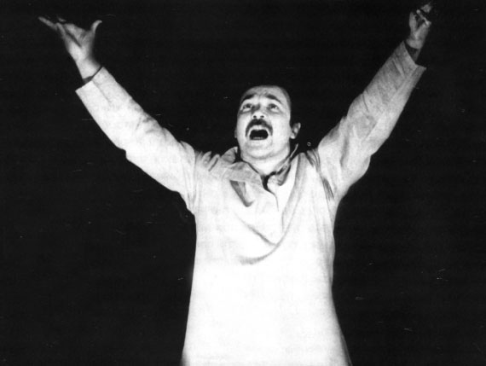
Борис Годунов. Годунов – Н. Губенко.

Сегодня все более утверждается принцип диссонансного или «контрапунктного» взаимодействия нерастворимой «индивидуальности исполнителя и материала роли» [20, 73]. В качестве примера такого взаимодействия актера и роли указывали на образ, созданный А. Демидовой: «Изысканная в своем пластическом и эмоциональном качестве, актриса холодноватого и проницательного ума, большой культуры, Демидова в «Деревянных конях», в роли Василисы Милентьевны, раскрывает безбрежное русское великодушие, широту истинно народной натуры, легкость и щедрость сердца простой деревенской старухи» [20, 80]. Сопряжение актера и персонажа и здесь, и в спектакле «А зори здесь тихие…», и в остальных постановках Таганки, входя в самый ход развития действия, содержательно влияет на становящееся перед нами целое спектакля, вбирающее и своеобразное противостояние разных человеческих миров – актера и персонажа.
Несомненно, Станиславский близок Любимову и новаторством, и нравственным пафосом своего искусства. Иначе обстоит дело с художественной определенностью театров, созданных этими режиссерами, в частности, со способом сценического существования их актеров.
При ближайшем рассмотрении оказывается, что ни в первом, ни в последующих любимовских спектаклях ориентации на «слияние» актера и персонажа не было. Кроме того, актер на сцене Таганки всегда создавал нечто отличное от непрерывной «диалектики души», развивающейся по законам жизни индивидуального человеческого духа. Был именно «особый отбор» отдельных качеств персонажа, которые представлялись в разные моменты спектакля.

Актер как один из героев спектакля

Наконец, актер, как мы выяснили в главе о композиции, становился одним из героев происходящего на сцене действа. Обратимся здесь еще только к одному примеру.

В начале «Бориса Годунова» своеобразная распевка труппы-хора оборачивалась вступлением в действие одного из главных персонажей – народа. Завершая первый акт, хор выстраивался в круг, как и в начале спектакля. Под энергичное бессловесное пение каждый будто снимал со своей головы воображаемую корону и поднимал ее вверх. Но тотчас расслабленные руки безвольно опускались. В этот момент на сцене были и актеры, венчавшие конец первой части символической пантомимой на тему только что сыгранного ими, – и одновременно народ, который способен мгновенно уловить суть происходящего, какими бы хитроумными ходами и интригами его не запутывали власти предержащие.

В нужный момент отдельные актеры, участники хора, становились персонажами, игравшими в очередной сцене. Актера выводили, поднимали ему руку, привлекали к нему внимание, и с этого момента перед нами был персонаж, точнее, сложный образ, составляющей которого являлся в том числе и персонаж. Так, например, «слоился» образ, создаваемый В. Золотухиным в сцене «Ночь. Келья в Чудовом монастыре».
Рассуждая о Пимене, который

Спокойно зрит на правых и виновных,
Добру и злу внимая равнодушно, –

Григорий властным жестом подчинял себе хор-народ, заставляя его повторить последнюю строку. Власть дирижера – это от Григория, уже начавшего воплощать свои далеко идущие замыслы в такой своего рода репетиции, в проверке собственных возможностей. И власть эта употреблена по отношению к народу, поспешно подчинившемуся силе. Однако пушкинскую строку, выражавшую опасную философию равнодушия, народ произносил хотя и по воле свыше, но с собственным мудрым пониманием и горьким знанием. Одновременно мы видели и самого актера Золотухина, участника таганковского спектакля, который предлагал своим коллегам сделать акцент на существенной для спектакля мысли. И это актеры Таганки, имеющие горький опыт наших современников, вместе с хором-народом обращали внимание зрителей, своих соотечественников, на актуальнейшее пушкинское высказывание.
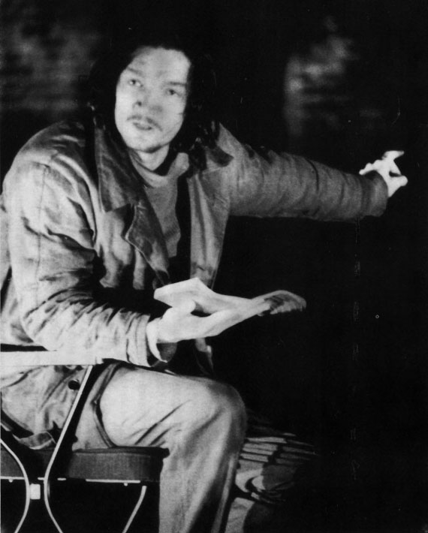
Борис Годунов. Пимен – А. Трофимов.

Подобные расслоения были часты в спектакле. Порой возникали моменты, когда казалось, что хор – это народ, и только. Но тут же мы замечали – по особому волнению, интонациям и взглядам, обращенным к зрителю, – что перед нами одновременно были и сами таганковские актеры, художники, граждане своей страны.
Итак, актеры у Любимова всегда оказывались полноправными героями спектакля – наряду с персонажами. Но вправе ли мы отсюда сделать вывод о том, что перед нами система Брехта или ее аналог? Разумеется, Брехт совсем не случайно признан Таганкой наряду с Мейерхольдом, Станиславским и Вахтанговым – одним из главных учителей. Дух новаторства и острота поднимаемых в творчестве немецкого режиссера и драматурга проблем, – видимо, важнейшие тому причины. Что касается эстетики, то здесь гораздо больше различий, чем сближающих моментов. Ведь у Брехта (помним, что мы всюду говорим о его теории) с персонажем сопоставляется именно личность актера как таковая. У Любимова – другое.
Т о, что актер, даже выступая от «собственного» лица, от лица театра, тоже предстает перед нами не в «чистом виде», а в определенном созданном им образе, – критикой было осознано и вполне четко сформулировано. «Подобная техника, – писала Р. Кречетова, – ничего не имеет общего с безобразностью, возникающей в том случае, когда актерское «я» выносится на сцену в обыденном частном варианте, не пройдя эстетического его преображения» [44, 140].
«Возможна и такая ситуация, – рассуждал другой автор, – когда актер вроде бы вообще никого не играет, а ограничивается намеком на изображаемый персонаж или же обходится вообще без намека, а просто рассуждает о персонаже, комментирует его поведение, обращается к зрителю не посредством создания образа, а прямо от своего лица, как бы лично от себя.
Но в том-то все и дело, что на самом деле артист, выходя на сцену, выступает не сам по себе, а как представитель автора, представитель театра, представитель создателя спектакля, то есть опять же играет роль, образ участника данного коллектива, образ участника данного спектакля» [89, 87].

Два «полюса» – З. Славина и А. Демидова

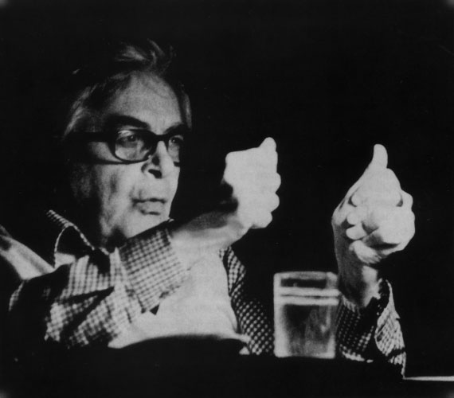
В контексте рассуждений о своеобразии феномена «актер Таганки» по-своему показательным, даже вызывающим в своей демонстративности является тот факт, что «премьершами» театра (здесь для нас не важна иерархия, просто этот статус уже как бы зафиксирован) являлись два таких «полюса», как З. Славина и A. Демидова. Существенно, что в процессе анализа создаваемых актрисами образов рецензенты обращали внимание на ярко выраженное своеобразие творческих индивидуальностей и темпераментов своих героинь, но на этом фоне при сравнении творческих портретов Славиной и Демидовой бросается в глаза общее в способе существования актрис на сцене, способе, являющемся «родовым» для таганковских актеров.

«Играет, как играть не принято»

Творческий портрет З. Славиной, написанный B. Гаевским по итогам трехлетней деятельности актрисы, – при сегодняшнем чтении его, – подтверждает догадку о том, что с самого начала Любимов имел вполне определенную если не программу, то систему идей, в том числе и относительно актерского искусства. Она никогда не вырисовывалась из его публичных высказываний. А из спектаклей и отдельных актерских образов – вполне.
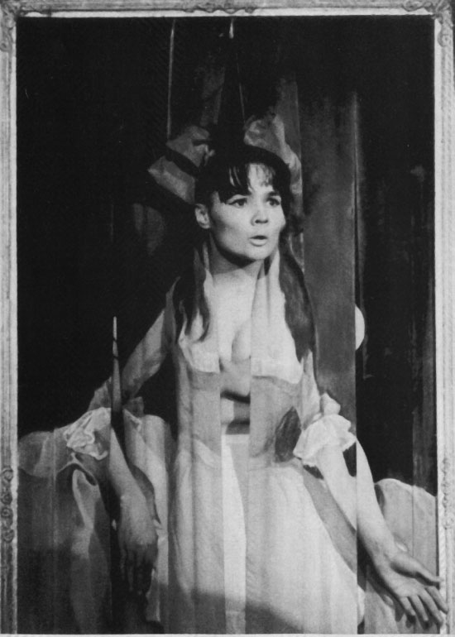
Тартюф. Дорина – З. Славина.

Нещадная растрата актрисой нервной энергии, страстный бурный темперамент заставляют В. Гаевского заявить: «Славина играет, как играть не принято, как играть нельзя. Эти исступленные крики, эта взвинченная патетика (…). Играет она так, как играют в мечтах о сцене, – не контролируемых разумом. (…) Можно сказать иначе: восстание сердца против рассудка». Критик вспоминает в связи со Славиной о полулегендарных временах актеров-романтиков, об актерах «нутра». Но в этой параллели если и проступает истина, то не вся. И, не боясь впасть в противоречие, исследователь продолжает: «Цветаевскую женскую мелодию души своей Славина разыгрывает на поскрипывающих инструментах брехтовской железной мысли(…) Безудержный лиризм Славиной в подтексте своем интеллектуален. (…) «Нутро» Славиной неотделимо от игры, от «представления», от художественной иронии» [23, 75]. Итак, с одной стороны – бурная страсть, вызывающая впечатление «не контролируемой разумом». А с другой – интеллектуализм, разыгрывание мелодии души на «инструментах мысли». С одной стороны, – та же бурная страсть, исступленность, с другой – отчетливое впечатление игры, зритель видит именно актрису, играющую, а не «проживающую» фрагмент жизни персонажа.
Манера игры актрисы, с «короткими, концентрированными, обжигающими вспышками энергии», будто предназначена для любимовского поэпизодного строения спектакля. «Так а я манера исключает драматургию обычного типа, повествовательную драматургию широкого дыхания и достаточно общих фраз». Она (манера), – «резка, импульсивна», что сочетается с психологической документальностью. «Это искусство без полутонов и оттенков» [23, 78]. О чьей психологии говорит критик? По-видимому, о психологии изображаемого актрисой персонажа. С другой стороны, как мы помним, Славина разыгрывает на сцене и «женскую мелодию своей души». Значит, на сцене, помимо персонажа, еще и сама Славина (во всяком случае та, мелодию чьей души она разыгрывает)? Правда, имея в виду отмеченный критиком лиризм, можно предположить, что мелодию своей души актриса разыгрывает, изображая персонажа. Следовательно, персонаж – это она, Славина, в предлагаемых обстоятельствах?

«Антимиры»
Это подтверждается и следующим пассажем, посвященным «Антимирам»: «В «Антимирах», спектакле, составленном из поэтических текстов А. Вознесенского, Славина читает «Париж без рифм» – стихотворение юмористическое, радостно-легкомысленное, турандотовское по технике и по настроению. Надо слышать, какую волну веселья несет в себе это чтение. А ведь незадолго до того Славина вся заходится от гнева и плача в другом стихотворении – «Бьет женщина». «Париж без рифм» читается в образе студентки Латинского квартала, – в сценическом облике Славиной, в ее манерах и повадках, даже в ее прическе есть неуловимая близость к этому типу. «Бьет женщина» – монолог современной Катюши Масловой, это другая сторона души и облика Славиной». Здесь уже недвусмысленно говорится о том, что та или иная часть души Славиной проявляется в персонаже. А несколькими строками выше критик утверждает, что в игре Славиной «обнаженной страстности (…) столько же, сколько и жест кого сарказма» [23, 75]. Но даже если обнаженная страстность принадлежит только персонажу, пусть лирическому, то кто жестко саркастичен, если не сама актриса? Да, собственно, говорится об этом и прямо: «Лучшие минуты у Славиной – когда она, вырываясь из контекста роли, из общения, из предлагаемых обстоятельств, бросает в зал свои звеняще-рыдающие фразы». И все-таки, кто же это «она» – сама Славина в нехудожественном варианте? Нет и нет. И об этом в замечательной статье тоже «есть». Ведь и вырываясь из контекста роли, «бросая в зал свои звеняще-рыдающие фразы», актриса не перестает декламировать. «Искусство Славиной, – пишет критик, – яростно декламационно. Даже прозаические фразы Брехта она читает как стихотворение» [3, 75–76]. Кроме того, «есть скрытая музыкальность в игре Славиной. (…) Музыкальна пластическая форма Славиной. (…) В пластике поэтический подтекст яростно-декламационного искусства Славиной. (…) Пластика вносит в него холодок игры. Иначе сказать, Славина не только актриса декламации, но и актриса пантомимы» [23, 76–77].
Значит, когда, выходя из роли и бросая в зал свои звеняще-рыдающие фразы, Славина продолжает декламировать, ее музыкальная пластика в эти моменты также продолжает оставаться поэтическим подтекстом. То есть в моменты обращения в зал перед нами актриса Славина как художник, и высказывается она «напрямую», помимо роли, именно в образе художника, созданном с помощью обычных для нее средств. Можно назвать это ее собственным лирическим «я», если угодно; во всяком случае, это не Славина «из жизни» (бывают ли актеры «сами собой» в жизни, как, впрочем, и все остальные, – другой вопрос). Помимо того, что это художник-лирик, разыгрывающий «цветаевскую» женскую мелодию своей души, статья неоднократно указывает и еще на одну особенность актрисы. «Отличает же Славину, – пишет критик, – жанр, к которому она тяготеет, и некоторые гражданские мотивы. (…) То, что делает Славина в спектаклях театра на Таганке, мелодекламация особого рода, почти что с обратным знаком. (…) Славина оттеняет не напевность, но несдержанное волнение, клокочущую гражданскую страсть» [23, 75–76]. Значит, образ, создаваемый актрисой в спектакле, представляет собой довольно сложное сочетание персонажа, причем персонажа лирического, актрисы, предстающей в качестве художника со своей специфической женской темой, и художника как гражданина.

«Мать»
Автор статьи, посвященной роли Ниловны в спектакле «Мать», начинает, на первый взгляд, с полемики со статьей Гаевского: «Славина играет свою роль ровно и профессионально, без пафоса и исступления». На деле здесь получает развитие мысль критика о едва ли не взаимоисключающих возможностях Славиной-актрисы. Да, она может вести свою роль исступленно-страстно, а может и ровно, без пафоса и исступления. Вспомним высказывания Гаевского об экспрессивной эмоциональности ее игры, как будто бы не контролируемой разумом, и, с другой стороны, – о холодке игры и интеллектуализме. «История скромной женщины, сумевшей подняться от жизненной прозы и найти свой путь, рассказана Славиной скромно, ненавязчиво, убедительно» [57, 31], – завершает Г. Макарова свою статью. И все-таки в таком настойчивом рефрене, начинающем и заканчивающем статью, скорее, больше полемического. Мы же склонны согласиться с В. Смеховым. «Роль ее, – пишет коллега по театру, – отшлифована, профессионально разделена на «куски», на «задачи», актриса прекрасно общается с партнерами, у нее сильный голос, отзывчивая нервная система, она доносит текст ясно, крупно, без единой потери. Но это, так сказать, первый этаж. Здание ее образа составлено несколькими этажами впечатлений. А высший среди них – достоверность человеческого страдания. Она играет чувство материнства, играет больно, ранимо, как главное в своей – ее – жизни. Это вообще свойство актрисы Славиной – играть роль, словно идти на свое первое и… предсмертное дело. Она беспощадно, непоправимо, исступленно темпераментна. Славина играет так, как летят в пропасть, когда вы можете услышать даже удары ребер о каменные выступы. (…)

«Деревянные кони»
Следующая ее актерская победа наступит на территории современной прозы – у Федора Абрамова в «Деревянных конях». Она сыграет абрамовскую Пелагею с подробнейшей этнографией одежды, повадок и стиля, а трагедия русской пекарихи снова обдаст зрителя жаром горения, крайним выражением человеческого горя» [80, 94]. На «одержимость З. Славиной, которая все делает так, словно речь идет о жизни и смерти» [91, 25], – обращает специальное внимание и Т. Шах-Азизова.

«Чудо преображения»

А другая «премьерша»? «Чудо преображения… В чем его секрет применительно к творчеству Демидовой? – размышляет в своей статье А. Образцова. – Это прежде всего мастерство трезвого и беспощадного анализа. Актриса анатомирует духовную сущность своих героинь с пристрастием подчас педантичным. (…) Она (Эльмира в «Тартюфе» – О. М.) грациозна, что обусловлено не столько грацией движений, хотя Демидова, как и другие партнеры по сцене, умеет владеть своим телом, – сколько своеобразной грацией ума. (…) Демидова никогда не скрывает строгой подчиненности всего, что делает, контролю мысли, все тщательно рассчитывая и отмеряя. (…) Этот метод исследования, отстаиваемый Демидовой, можно было бы считать излишне рационалистическим, если бы в созданных ею образах не раскрывалась в результате суть явлений, отнюдь не поддающихся контролю рассудка» [66, 26–27].
Мы помним, что Гаевский немалую часть своей статьи посвятил пластической форме игры Славиной. Специальный разговор о пластике сценических созданий А. Демидовой ведет Р. Беньяш. В ее описании Милентьевны перед нами то и дело предстает именно пластический образ героини: «Она возникает впервые вдали в самой глуби сцены, на низкой лапчатой бороне, неотлучной спутнице ее давней шершавой жизни. Сгущенным и резким лучом сосредоточенного на ней света высвечен силуэт, двухмерный, длинный, чуть сникший, почти бесплотный». А в конце спектакля она отправляется «вглубь сцены и в прожитую теперь, вероятно, уже до края жизнь. Ее силуэт – наклонный, непрочный и чуть колеблемый воздухом – проходит путь, может быть, последний» [12, 54].
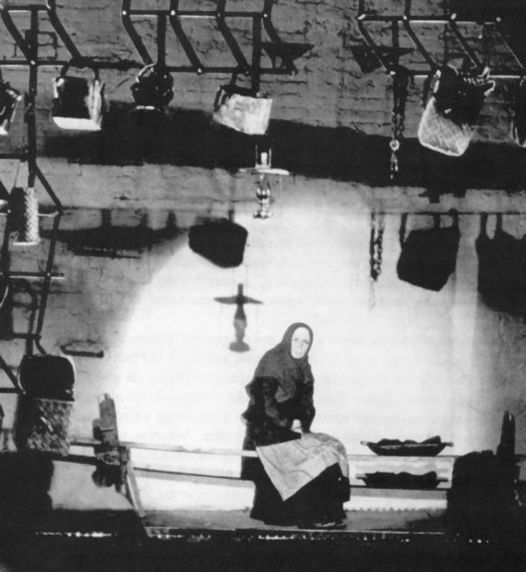
Деревянные кони. Василиса Милентьевна – А. Демидова.

Пластика обеих актрис умна, музыкальна и содержательно точна. Порой описания этой стороны их ролей на удивление похожи. Вспомним еще раз, что написано о музыкально-пластической форме игры Славиной и о пластике, в которой – поэтический подтекст искусства актрисы. А вот замечание Р. Беньяш о Гертруде-Демидовой: «…вся пластика образа безупречна. Она составляет аккомпанемент главной теме и выражает мелодию внутреннюю. Рисунок демидовской королевы выточен тонко и строго. Не только в движениях, в самой статике чуть декоративных, изящных поз – не покой и не мудрость, как у Милентьевны, но стиснутость, острая напряженность, обузданный, потому что так надо, хотя безотчетный порыв к бегству» [12, 54–55].
В той давней статье о Славиной автор заметил: «Окончив Щукинское училище, вероятно, наиболее профессиональное из московских художественных училищ, и сыграв главную роль в «Добром человеке из Сезуана», технически наиболее сложном спектакле последнего времени, Славина сохранила какую-то замечательную необученность. Она читает стихи так, как читают только на вступительных экзаменах вдохновенные новички, безрассудные одиночки. На выпускных экзаменах так читать не умеют. Играет она так, как играют в прекрасных мечтах о сцене, (…) можно сказать, что игра Славиной – восстание старинного актерского театра, поддержанное современным режиссером». В этой эффектной тираде попытка уловить одно из реальных противоречий, которое если не разрешалось, то счастливым образом отчасти снималось в самом строении любимовского спектакля. Мало того, – вспомним – критик настаивает на, казалось бы, парадоксальной необходимости для актрисы режиссуры именно этого рода. «В полную силу, – пишет он, – Славина может играть лишь в любимовских спектаклях – четких по рисунку, тенденциозных по идее» [23, 75].
Гаевский склонен полагать, что даже те индивидуальные актерские данные, которые присущи Славиной и открывались уже в самых первых спектаклях, – своеобразно приговаривали ее к игре в любимовском театре. Так, отмечая «тяжеловатый голос» и «легкую стремительную пластику», критик констатирует: «Контраст вполне в стиле Театра на Таганке. Славина рождена для поэтического представления, созданного Ю. Любимовым жанра, рассчитанного на двойной эффект – интенсивно звучащего слова и призрачно тонко вырисовывающегося силуэта». И «тональная окрашенность» игры актрисы свидетельствует, по мнению критика, о том же: «Игра Славиной окрашена двумя основными тонами – жалостливым и агрессивным. Промежуточные тона почти отсутствуют. (…) Это, впрочем, общее направление любимовского театра: человеколюбие, полное ненависти к рабству» [23, 75].
Так ли это, или, напротив, сама конструкция любимовского спектакля с ее особой ритмической организацией, которая способна собрать разнообразный материал, разной природы ритмы, – ответственна за органичное вхождение в нее образов, созданных актрисой Славиной (мы склонны видеть причину именно в последнем), – важен художественный результат.
Не меньше противоречий сосредоточено и в соотношении актерского образа, созданного А. Демидовой, и спектакля как целого. «Актриса охотно следует за режиссером, подчиняясь замыслу, – пишет А. Образцова, – но почти неизменно уходит несколько дальше, чем было первоначально намечено. Создается даже впечатление, что она самая непокорная и обособленная в актерском коллективе Театра драмы и комедии, несколько отстраненно и иронически корректирующая все, что происходит на сцене. В то же время, – свидетельствует критик, – из ансамбля спектакля она не выпадает никогда» [66, 27]. О сложности коллизии читаем и у других авторов: «Она (…) может не доверять автору пьесы и партнерам по сцене тоже. Любая роль, любая мизансцена нуждается, по ее мнению, в личной проверке» [34, 127]. Наблюдения любопытны. Но важнее, когда эти особенности актрисы обнаруживаются в самой ткани спектакля, в способе построения роли. Играя Эльмиру в «Тартюфе», «Демидова хорошо понимает, что такое ансамбль, целостность спектакля, и выбирает для себя стиль лукавой эстетизации – смотрит на все чуть со стороны и в то же время делает положенное по ходу спектакля. Такой стиль совпадает с предложенной Демидовой психологической трактовкой роли» [34, 129].
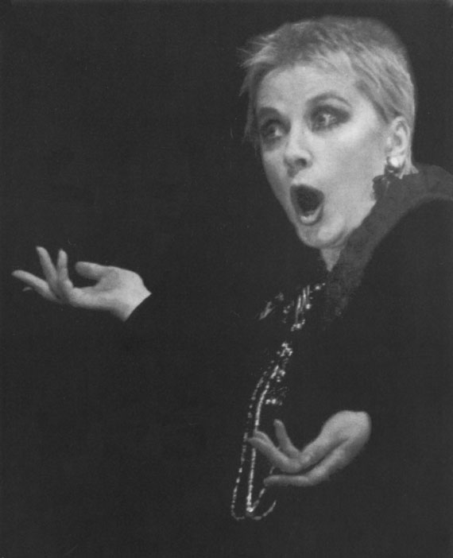
Борис Годунов. Марина Мнишек – А. Демидова.

Здесь уже отчетливо просматриваются отдельные части образа, создаваемого актрисой в спектакле. Как минимум, их две. Во-первых, образ Дорины, трактованный, по мнению авторов статьи, «психологически». С другой стороны, есть некто, смотрящий на все со стороны и делающий положенное по ходу спектакля. Это образ актрисы, так существующей на сцене по ходу спектакля. Не сама актриса Демидова, а именно образ актрисы, созданный ею специально для этого спектакля. «Отъединенность героинь Демидовой от персонажей спектакля не рвет ее контакта с публикой, – продолжают авторы статьи, – наоборот, ее стремление утвердить себя обращено в зал. Контакт этот достигается благодаря мастерству и явно ощутимому стремлению высказаться, раскрыться и быть понятой, стремлению найти свое место в мире» [34, 131].
Значит, стремление Демидовой утвердить себя обращено в зал не в моменты выхода из контекста роли, из общения, из предлагаемых обстоятельств, как у Славиной, которая именно в этот момент, по словам Гаевского, бросает в зал свои (выделено мной – О. М.) звеняще-рыдающие фразы. Нет, ее контакт, общение с публикой происходит по ходу действия одновременно с этой вот длящейся в течение спектакля отъединенностью героинь Демидовой от остальных персонажей. Иными словами, в обращении к зрителю участвует и героиня Демидовой, и «сама актриса» (еще одна роль, которую Демидова играет помимо персонажа). В результате диалог со зрительным залом ведется посредством такого сложного слоящегося образа.

Гамлет – Высоцкий

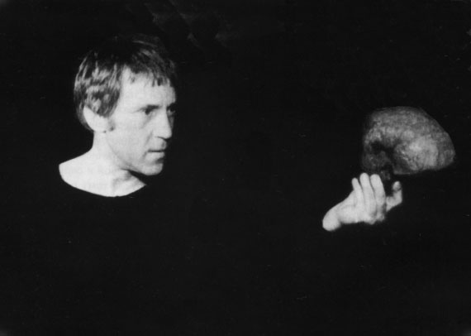
Гамлет. Гамлет – В. Высоцкий.

Среди cпектаклей, в которых актеры оказывались «героями», особенное место занимает «Гамлет». Личность Высоцкого, его поэтическое творчество продиктовали режиссеру трактовку пьесы.
Гамлет – Высоцкий. Это сопоставление было знаменательным для времени. На протяжении спектакля возникало мерцание смыслов: судьба Гамлета – судьба поэта – судьба гражданина – судьба актера Театра на Таганке…
Это был спектакль «о мужестве человека, испившего до дна чашу трагического знания, вступившего в борьбу вопреки смерти, наперекор ей. (…) Боль его за человечество не какая-нибудь философическая, умозрительная, самая настоящая боль, сгибающая пополам, останавливающая сердце. (…) Гамлет у Высоцкого простой и скорбный. Подойдет к мечу, вонзенному в землю, прижмется лбом к холодной рукоятке: тошно. Печаль его не светла. Владеет им иссушающая тоска, мучительная ненависть, от которой перехватывает горло. (…) Повинуясь лишь голосу своей совести, вопреки могуществу смерти бросается в схватку, – во всем этом больше справедливости и, в конечном счете, разума, чем в самой изощренной рефлексии» [6].
И в то же время: «Движение мысли поглощало его (Гамлета – О. М.) целиком. На всем протяжении спектакля – максимальная, предельная сосредоточенность возмущенного разума. (…) Актер не только сам мыслил «сегодня, сейчас, здесь», он силой заставлял и нас, зрителей, делить с ним груз шекспировской мысли» [8, 126]. Интересно, что если в начале приведенного фрагмента Т. Бачелис говорит о мысли Гамлета, то в конце – незаметно переходит к мысли актера, тем самым речь идет об интеллектуализме разных частей образа, созданного Высоцким.
Можно сказать, что перед нами представал образ Поэта. Можно сказать… Это был один из тех любимовских образов, которые не исчерпываются никаким объяснением. Всегда останется что-то еще. Но в связи с нашей темой важно понять, что судьба Гамлета и судьба Высоцкого на самом деле, реально, а не метафорически оказались теми решающими элементами, из которых выстроен сценический образ.
Исследователь структуры сценического действия в современном спектакле Ю. Барбой предложил весьма плодотворное членение этого образа: «Здесь был В. Высоцкий – человек, поэт, артист. Здесь была маска Высоцкого (…) Здесь был живой человек (…) поколения, данный типизированно (…) своего рода маска скептического и жестокосердного «парня» 1970-х годов. Наконец, здесь была мощь индивидуального трагического духа, двухтысячелетний воздух трагедии». Причем маска актера, по мысли ученого, «как бы она ни была сращена с личностью Высоцкого, это специальное образование, созданное из самого Высоцкого и его героев его широчайшей аудиторией. Это был имидж, тиражированный массовой культурой, но не личностное Я артиста» [5, 120]. Проведенный анализ позволил Барбою указать и на истоки созданного актером образа. «Мейерхольд стоял за спиной не только большого целого этой театральной работы, – утверждает исследователь, – он присутствовал не только в монтаже занавеса Д. Боровского с Гамлетом Высоцкого. Он тут предсказал ту структуру, которая дер жала на себе весь массив роли с ее частями, сочленениями и связями». Но тот же анализ обнаружил «не только родство группы крови, но и разность». Ведь у Высоцкого «личность актера (…) была тем стержнем, который пронизывал насквозь всю систему – и созданную взрывом массовой культуры маску Высоцкого, (…) и маску современного героя с улицы (…) – пронизывал и смыкался с вечным Гамлетом: человек 1970-х годов отвечал на вопросы, заданные человеком из старой пьесы» [5, 121]. А у Мейерхольда, может быть, «тенденция к развертыванию личности артиста «в чистом виде» никогда не была столь ясной и последовательной, да и сама личность никогда не занимала в структуре образа такого подавляющего положения: в образах, созданных театром Мейерхольда, реальным центром структуры все-таки оставалась комбинация маски актера и структурированной роли» [5, 107]

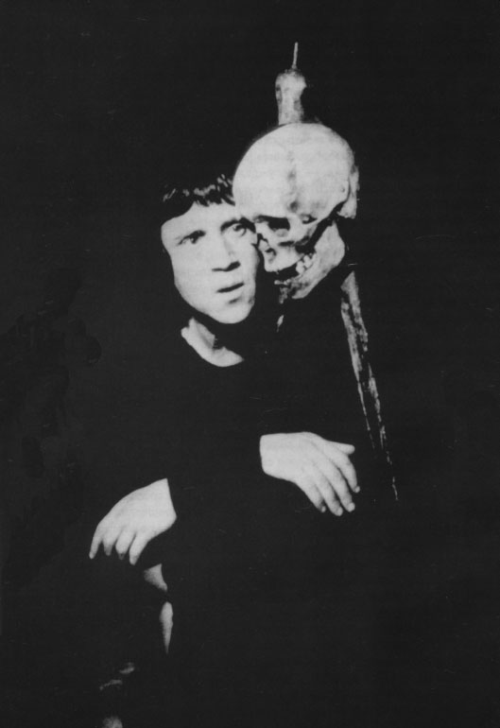
Гамлет. Гамлет – В. Высоцкий.

Многосоставность образа, создаваемого актером

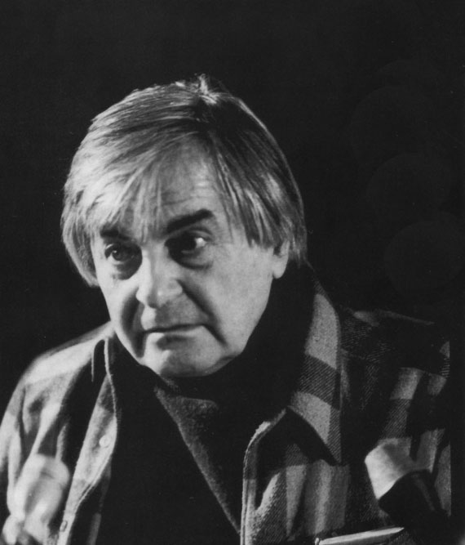

Состав роли

«Гамлет» как бы обобщал целый цикл спектаклей, в которых актеры были своеобразными, но существенными героями сценического действия. Конечно, эта работа оказалась единственной, единственным было сочетание – Гамлет и Высоцкий. Но, будучи уникальной, она тем не менее не «выламывалась» из типа образа, создаваемого таганковскими актерами, а лишь наиболее отчетливо проявляла его особенности. Ведь непременной составляющей любой роли в этом театре всегда оказывался «живой человек поколения» современников, «данный типизированно», – своего рода «маска» современника определенного типа. Речь идет о маске в составе роли.

Состав «маски» актера

Актер-мастер

Но есть еще маска актера. Разумеется, маска Высоцкого не имеет аналогий: неповторимость ее в самом феномене Высоцкого. Однако элемент, подобный ей по своей функции, обнаруживается в строении образов, создаваемых любым актером на сцене Таганки. Это актер-художник – обязательная часть творимого актером создания в каждом любимовском спектакле. Эта часть аналогична маске актера в системе Мейерхольда. Актер-художник тоже «возникает только в процессе сценического творчества», и «сам по себе уже есть своего рода художественное создание» [5, 102]. Он «становится опосредующим промежуточным звеном между актером и ролью». Это «материал образа» в целом, а не персонажа. «И одновременно это не только материал – поскольку в сложном целом создаваемого артистом художественного образа» [5, 107] у него «всегда есть собственное содержание; более того, это содержание чрезвычайно активно воздействует на целое, частью которого его сделали». Подобно мейерхольдовской маске актера этот элемент для каждого актера отличается относительным постоянством, поскольку вбирает «актерские стороны актерского Я, начиная от физических, включая биологические, кончая психологическими свойствами натуры» [5, 101]. Судя по всему, именно эту часть создаваемого актером образа С. Соловьев назвал маской: «Иногда представляется (…), что именно маска грустного клоуна, который в самых невероятных комических ситуациях остается совсем серьезным, быть может, самая органичная и естественная для Филатова» [82, 65].
Подобная структура образа, создаваемого на сцене актером, обусловлена самим строением любимовского спектакля. Актеру-художнику отведена в нем особая роль. Ему здесь не только позволено демонстрировать свое мастерство, эта демонстрация предполагается. Так же, как откровенные, «напоказ», переходы актера от одной роли к другой.
Может быть, наиболее показательным в этом смысле стало феерическое жонглирование ролями в «Борисе Годунове» Ф. Антиповым, который сыграл в спектакле Варлаама, поляка Собаньского, Хрущова, казака Карелу, Мужика на амвоне и еще двух безымянных персонажей. Здесь был своего рода звездный час актера. Заметим, кстати, что обычно оставляемый критикой в тени этот актер не только практически не имел провалов, но создал ряд блестящих образов. Антипов, на наш взгляд, по-своему символизирует азартного, жадного до игры таганковского актера, каждый раз играющего, будто «дорвавшись», доставляющего зрителю величайшее удовольствие уже от самого наслаждения, получаемого актером от игры.
Ф. Антипов занят в подавляющем большинстве спектаклей поздней Таганки. Несомненно, творческий потенциал актера тому причиной. Но, возможно, режиссерская увлеченность этим актером (осознанная или нет – не важно) свидетельствует и о большем. О том, например, что с течением времени роль актера-художника в пределах образа, создаваемого актером, и в спектакле в целом, по крайней мере, не уменьшается. И тем самым с годами, как минимум, не уменьшается роль темы художника и шире – искусства в любимовских спектаклях.
О необычайной даже для актерской среды страсти таганковских актеров к игре писали неоднократно. Сошлемся хотя бы на С. Соловьева, работавшего в разное время с большим количеством преданных своему делу мастеров, истинных «игроков», однако посчитавшего необходимым специально отметить это качество Л. Филатова. «Я спрашивал, – пишет режиссер, – (…) для чего он ввязывается в изначально обреченные на художественный крах работы. А он складно объяснял мне, что любопытного и неожиданного нашел в каждой из них. И действительно, – здесь он отрабатывал это, там – то… Из него бьет, хлещет «профессионализм», желание сниматься, играть, перевоплощаться, меняя имена, костюмы, эпохи» [82, 67]. Этот своеобразный азарт игры – не только и не просто естественное и профессионально необходимое качество. Существенно, что он прямо участвует в развитии драматического действия, являясь важнейшим элементом постоянного в любимовских спектаклях мотива лицедейства, театра, искусства.

Актер-«сочинитель»

До сих пор мы говорили об «исполнителе», мастере. Но актер-художник действует в любимовских спектаклях еще в одной ипостаси – как «сочинитель».
Имея жестко выстроенную форму, спектакли Любимова одновременно предполагают разные трактовки одной и той же роли. В качестве примера укажем на два содержательно разных спектакля «Дом на набережной» – один с Глебовым-Смеховым, разрабатывающим философию самопрощения собственных грехов, и другой – с Глебовым-Золотухиным, брезгливо отмахивающимся от нахлынувших на него воспоминаний.
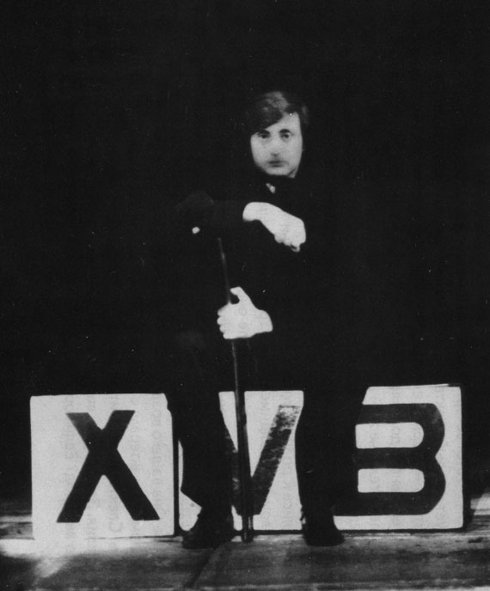
Мастер и Маргарита. Воланд – В. Смехов.

Возможны и более прямые лирические проявления актера в спектакле. Подобные тем, которые мы наблюдали в образах, созданных В. Семеновым в «Товарищ, верь…» (Человек с колотушкой) и в «Мастере и Маргарите» (Автор), а также В. Смеховым – в «Мастере и Маргарите» (Воланд).
Кроме того, повторимся, своеобразная театральная лирика возникает в пространных обращениях в зал и в «мерцаниях» персонаж-актер, актер-персонаж. То есть она непосредственно связана с образом актера-художника. Именно этот образ позволяет вносить в спектакль дополнительные содержательные акценты, чему режиссер не только не противится, но вводит эти пристрастия в качестве полноправной составляющей целого, представляя нам творца-лирика.
Другими словами, актер-«сочинитель» обнаруживается подспудно как создатель образа персонажа, – в самом характере его трактовки; и более непосредственно – в образе актера-художника, который также является полноценным художественным созданием, причем созданием лирическим.

Актер-«зритель»

Итак, актер играет роль персонажа (или роли нескольких персонажей) и своеобразную роль актера-художника. Но на этом ряд ролей, принимаемых на себя любимовским актером в спектакле, не оканчивается. Среди других назовем отчетливо вычленяющуюся роль зрителя.
Действительно, своеобразное подбадривание, подыгрывание, подзадоривание и даже нескрываемое восхищение мастерством своих коллег то и дело усложняет развитие действия. Выразительный пример тому – «Борис Годунов», где хор – то народ, то таганковская труппа, то зритель, следящий за происходящим на авансцене. Однако ситуация театра в театре, сцены на сцене со своими лицедеями и зрителями возникает и в этом и в других спектаклях и другим способом, время от времени актер воспринимает коллегу не только как партнер по игре персонаж-персонаж, но и как зритель, порой с восхищением, порой с иной оценкой, и всегда – с азартным упоением его игрой.

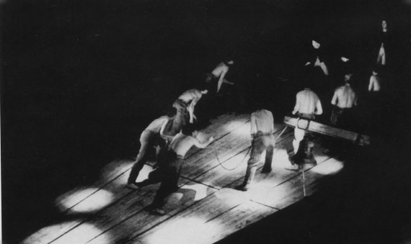
Пугачев. Сцена из спектакля.

То есть любимовский актер в создаваемом им образе не только «потеснил» персонажа, не только активно «деформировал» персонажа, нередко делая его своим лирическим героем, но и простерся в неожиданную сферу «зрителя». Значит, зритель Таганки – реально состоящий из «актеров» и публики, уподоблен сценическому образу, который состоит из «актеров» и персонажей – как минимум.

Принципы общения актера с залом

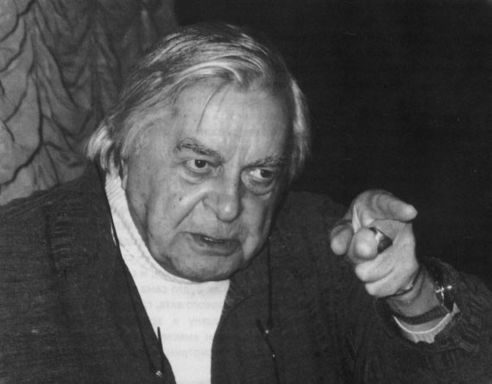
Подобная игровая «стихия» не посягает на автономию актера ни по отношению к коллегам, ни по отношению к залу. Сам тип сценического общения и предполагает и защищает своеобразную суверенность актера-художника в спектакле. «Прямое общение» со зрителем в отсутствие «четвертой стены» на деле оказывается полным сложных коллизий контактом. Существенно, что и общение персонажей между собой происходит через зал, с вовлечением зрителя. Вовлечением не косвенным, характерным для театра с другим способом существования актера на сцене, а непосредственным. «Они играют не на публику, – поясняет Б. Зингерман, – а вместе с публикой, превращая ее в партнера, включая в свою «компанию». Любимов учит артистов общаться друг с другом не укромно, не шепотком, а через зрительный зал» [35, 51].
Р. Кречетова справедливо усматривает в особом способе общения на сцене Таганки важный содержательный уровень спектакля. Любимов, – пишет она, – «постоянно стремится к живым, неформальным коммуникациям с человеком и временем, осуществляемым через зрительный зал. (…) Актер на Таганке не замыкается в образе, он работает в подвижной, каждый момент спектакля определяемой точке, где сливаются, встретившись, образ – личность актера – их восприятие зрителем. (…) Любимов стремится к тому, чтобы его актер и его зритель соприкоснулись, чтобы смешалась в одно их живая энергия» [44, 139]. Понятно, что под образом здесь подразумевается образ персонажа. Подобный тип связи между рассматриваемыми элементами спектакля, по мнению Кречетовой, обнаружил и способность к определенного рода эволюции и в значительной мере обусловил возможности «зрелой» режиссуры Любимова.
«Непосредственные открытые отношения между залом и сценой, – замечает исследователь, – возникали уже в первых (…) спектаклях, но были прямолинейны и во многом традиционны. (…) Постепенно актеры научились на протяжении всего вечера сохранять с залом подвижный естественный контакт» [44, 140].
На найденную актерскую технику опиралась, в том числе, и «тихая» режиссура «Деревянных кон ей», спектакля, заставившего многих рецензентов сделать вывод о едва ли не измене Любимова основополагающим принципам его театра, как это было и после выхода спектакля «А зори здесь тихие…». Именно благодаря достигнутому за долгие годы работы и поисков, – верно замечает критик, – стали «возможны и это свободное общение героини Т. Жуковой сразу и с залом, и с пижмаками (жителями Пижмы. – О. М.), и с Милентьевной. И эта как будто сама собой разумеющаяся, а в действительности сложнейшая партитура первого акта, где прямые подначивающие обращения в зал, размежевывающие сцену и зрителей, поглощаются атмосферой общего разговора, будто и мы сидим вместе с актерами вот так же неподвижно вдоль стенок и не то слушаем, не то смотрим, не то вспоминаем историю Милентьевны» [44, 158].
Проницательный исследователь, Р. Кречетова совершенно точно отметила в обращениях в зал и момент размежевания. Общение с залом на сцене Таганки было всегда реальным, отчетливо ощутимым, но при этом одновременно строго сохранялась автономия зрителя и актера, даже, как ни странно, при «дерзких вторжениях в зал, хождении по ногам растерянных зрителей, ироническом рассматривании присутствующих, шпильках насчет московского вкуса и т. д. и т. п.» [44, 150] в «Товарищ, верь…».
Эти принципы общения с залом проявились с самых первых спектаклей. Наиболее внимательные зрители и тогда и позднее улавливали степень «открытости» театра, тем самым приближаясь к пониманию законов, по которым театр предлагал «общаться». Эту меру Н. Крымова, например, сумела определить в момент, когда участники спектакля «Десять дней, которые потрясли мир» «смешались» со зрителем в фойе театра и потому близость с ним, зрителем, казалось, была предельной. «Среди актеров, поющих в фойе, – писала она, – (…) был морячок с гитарой. (В. Высоцкий – О. М.). Могло показаться, – знакомый тип «братишки», которому театр поручил установить «свойское» общение с залом. Но у тех, кто пробовал с ним перемигнуться, ничего не получалось. Этот морячок и вышел из толпы, и стоял в толпе, и пел для нее, до него можно было дотронуться рукой, – но любую фамильярность пресекало его лицо. Оно было замкнутым и каким-то яростным изнутри. Шутейные слова песни – необычно серьезное лицо. И гитару он держал так, что было ясно – ударь, не отдаст». «Скоморох, – добавляет Крымова, – всегда “сам по себе”, он и в толпе, и вне ее» [45, 99].
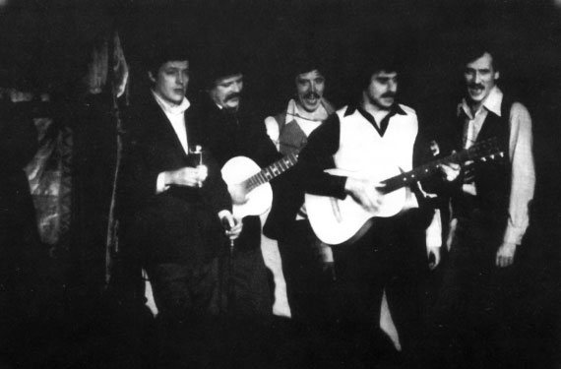
Товарищ, верь… Сцена из спектакля. Д. Щербаков – «за Кюхельбекера» , С. Холмогоров – «за Дельвига» ; В. Золотухин, И. Дыховичный , Л. Филатов – «за Пушкина».

Если мы прислушаемся к тому, что говорил на репетициях о сценическом общении режиссер, то поймем, что каждый актер должен был сам решать задачу, которая формулировалась постановщиком в довольно общем виде. Здесь не было требований прямых контактов с залом. К тому же задача ставилась как бы вновь на каждом новом спектакле и мучительно решалась даже в поздние годы, например, при постановке спектакля «Дом на набережной». (Всюду, где не указан источник, ссылаюсь на собственные записи репетиций – О. М.)
С одной стороны, режиссер напоминал В. Золотухину-Глебову: «Ты перед зрительным залом – не надо четвертую стену делать». Или А. Трофимову-Кунику: «Вы опять «в себя», (вовнутрь) играете. Вы так любите (играть). Вы не общаетесь с партнером». С другой стороны, он замечал М. Полицеймако-Юлии Михайловне: «Начали – деликатно и тонко чувствующая, а потом – слишком «через зал». Или – похожее – (Надо) «не впрямую с залом, а то, что внутри, в груди что-то сжалось». «Здесь, – обращался он к актерам, – надо не конкретно комментировать», а (представить) «размышление-горечь». «Как только (начинается) суд чести – сразу конец спектаклю», – пояснял режиссер Смехову-Глебову. Режиссер добивался того, чтобы «зрителя забрало. Надо, чтобы сам с собой зритель оставался, наедине с собой». И вместе с тем, настаивал: «мы – привычка есть – все время декларируем в публику. И не надо делать вид, что этого нет в нашем театре».
Вот это – «размышление-горечь», «в груди что-то сжалось», и при этом «в публику», но одновременно «не впрямую», хотя и непременно без четвертой стены – так сформулированное – требовалось для конкретного спектакля, а в сути своей оставалось постоянной особенностью сценического существования таганковских актеров .

Актер в особенной вселенной любимовского спектакля

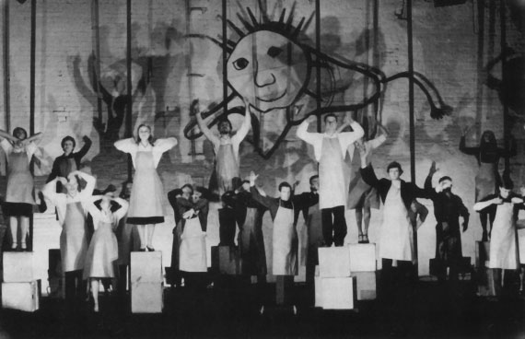
Послушайте! Сцена из спектакля.

Постоянным было «я (…) прямо в глаза тебе смотрю, зритель. Я играю и смотрю тебе в глаза» [79, 73]. Эта мизансцена с крупным планом актера, смотрящего в зал, и «подает» актера, и по-своему обособляет его. Так возникает особенная вселенная любимовского спектакля, где каждый исполнитель в определенный момент оказывается в центре, где специфический способ общения героев через зал наделяет каждого своеобразным монологом, утверждая «центральность» художника-творца в мире, реализуя естественные эгоцентрические наклонности, сопутствующие художественному таланту и присущие всякому художнику.
Возникает вселенная, где каждый, попадая в режиссерский «луч», выступает «соло», где этот луч выявляет одновременно и связанность художника с миром, и извечное одиночество его, где противоречие между коллективным характером театрального искусства и индивидуализмом актера не только не пытаются преодолеть, но включают в действие, претворяя его в драматическую составляющую спектакля.
Возникает вселенная, где в пределах точного режиссерского замысла у актера есть широкие возможности для импровизации. Любая из частей создаваемого актером образа может варьироваться от спектакля к спектаклю. Действительно, в каждый момент актер-художник на подъеме или спаде вдохновения, его может интересовать та или иная сторона творчества – в один вечер он завораживает зрителя блеском «жонглирования» ролями во время демонстративных переходов из роли в роль, в другой – он больше увлечен рисунком роли и т. д.

Возможности импровизации

Создание актером персонажа также предполагает возможности для импровизации. Это хорошо видно, например, при сопоставлении двух разнесенных во времени режиссерских предложений исполнителям роли Пимена в «Борисе Годунове».

5 июля 1982 года: «играть старика не надо, надо найти пластику «поосторожнее» (…). Слова «Смиряй себя молитвой и постом» – говори подобрее (…). Не надо бояться смеховых моментов. В благостность Пимену не уходить, а то – сентиментальность получится. (…) «Царь Иоанн искал успокоенья// В подобии монашеских трудов» – здесь ведь ирония даже. Там они спьяну устраивали монастырь – во дворце – Грозный и его кромешники».
А вот что режиссер предложил на репетиции 1988 года: «Пимен старый, голос грудной, сосредоточенный. Зачем такая истеричность? Спокойнее. Не нужна тут плохая декламация. Поищи стариковскую походку. Устало, медленно, расслабленно двигайся. Воспоминания у него хорошие, светлые. Тогда снимается штамп строгого старца из оперы Мусоргского. (…)».
– АКТЕР. Пять лет назад вы не требовали играть возраст Пимена.
– ЛЮБИМОВ. А я и сейчас прошу не возраст играть… Но если вы будете паузы делать, дыхание чаще брать, четче говорить, то это поможет вам.
На одной из репетиций сцены «Царская дума» В. Штернберг (Патриарх), произнося речь, дрожащими пальцами указывает на жезл. Режиссер поддерживает его: «Палец, дрожащая вытянутая рука – это хорошо. – Старый человек». Но так ли уж важно играть Патриарха старым? Для концепции спектакля совсем не важно. Просто актер нашел убедительную краску, и режиссер тут же согласился с ним.

То есть режиссер не настаивает на строго определенной совокупности индивидуальных особенностей персонажа. Они, как видим, могут даже меняться в зависимости от того, что в данный момент органичнее для актера. Нужно только не войти в противоречие с режиссерским замыслом спектакля в целом.
Возникает, наконец, вселенная, будто предназначенная для утоления актерской страсти к игре, где каждый непременно играет несколько ролей, даже если создает в спектакле образ лишь одного персонажа.
И в любом таком многосоставном творении актера есть, по выражению Ю. Барбоя, «стержень, который пронизывает насквозь всю систему». Им является, как и в случае с Гамлетом Высоцкого, личность актера. Значение личности актера рецензенты постоянно отмечали. Вспомним, как подробно говорили об этом авторы творческих портретов З. Славиной и А. Демидовой.
«Дело было в уникальном единстве профессионального и человеческого, – писала Н. Крымова о В. Высоцком, – именно человеческое в этом актере было так сильно, что не поддавалось шлифовке, почти неизбежной в каждом театре. Он и менялся и взрослел не как все. Он совершенствовался как художник и не уступал себя как человек. Из каждой крохотной роли в театре он извлекал нечто, по объему несоразмерное с этой ролью. Из каждого режиссерского урока он выносил то, что обычно вообще с собой не уносят, оставляют в театре, как костюм в костюмерной» [45, 100].

Воспитание актера. Связанный с актером, мотив искусства в спектакле

Поразительно, но почти то же самое отмечено другим автором о совсем другом актере. Работая с Л. Филатовым, С. Соловьев обратил внимание на то, что «с первых дней работы в актере выявился сильный внутренний стержень, явно ощутимая духовная упругость. Можно сказать, что, искусно меняя выражение лица, Филатов не изменяет выражению души. Его нравственное лицо органически не способно на всевозможные «пластические перемены» [82, 65].
И никакие коллизии – давние или сегодняшние – не позволяют нам усомниться в справедливости утверждения Б. Зингермана, сколь бы прекраснодушным оно ни показалось: «Воспитанию актера этого типа – имея перед глазами идеальный пример Высоцкого – Любимов отдал свои лучшие душевные силы (…). Для того, чтобы исполнитель имел право обратиться к зрительному залу (…) «от себя», через гол ову своего героя, нужно, чтобы ему было что сказать публике, и чтобы личность актера-гражданина вызывала у публики интерес (…). Выходя из образа, оставаясь один на один с залом, артист Таганки не только поверяет ему свои мысли, но и заражает его своей энергией, взбадривает, встряхивает, сдувает с него сонную одурь» [35, 51]. Здесь под «образом» понимается создаваемый актером сценический персонаж. Не театральные мечтания, а реальность художественных воплощений в основе и этого, и следующего утверждения критика: «На беспощадных репетициях Любимова личность артиста остается неприкосновенной, здесь она может окрепнуть и расцвести. В роли постановщика он отличается твердостью воли и деликатностью натуры. Он дает актеру форму, требуя, чтобы тот безупречно сохранял рисунок роли и линию действенного поведения. Он не лезет актеру в душу, не порабощает его внутренний мир. Он апеллирует к лучшему, что есть в душе артиста, пробуждает в нем высокие свойства поэта и гражданина, терпеливо ждет, доверяя исполнителю, – иногда ожидание затягивается надолго. Ждет, пока артист не раскроется как личность».
Б. Зингерман, с одной стороны, вполне прав, утверждая, что Любимов «вбивает» актера в форму, «определяя пластический рисунок роли тщательно и неуклонно, почти как балетмейстер. Но всегда сохраняет актера как суверенную личность, проявляя по отношению к ней, при всем своем постановочном деспотизме, крайнюю деликатность» [35, 56].
Однако дело здесь не только и не столько в деликатности. Эта «суверенная личность» интересна режиссеру. Важно, чтобы это не было понято в комплиментарном смысле. Ведь именно актер-художник с его своеобразием как творца и особенностями личности является непременным героем любимовских спектаклей, воплощая образ Художника. И теперь, по прошествии лет, оглядывая в целом картину творчества режиссера, можно, пожалуй, утверждать, что это был главный герой его произведений. Скажем больше. Актер-поэт стал своеобразным лирическим героем спектаклей режиссера-поэта. Это была непростая и по-своему парадоксальная ситуация. С неизбежностью вставали естественные проблемы отношений режиссер – актер, свойственные режиссерскому театру вообще и театру этого типа, в частности, на которые справедливо указывала Р. Кречетова. «С течением времени, – писала она, – актерская проблема на Таганке усложнялась. Соотношение свободы и дисциплины актера внутри любимовского спектакля все очевиднее обнаруживало свои непростые стороны. Для того, чтобы оказаться способным на живую связь со зрительным залом, актер должен был ощущать себя подлинным хозяином спектакля. И в то же время общий режиссерский рисунок, его причудливая мозаичность требовали, чтобы каждый все же «знал свое место», – и в переносном смысле и в самом прямом. Это состояние – между беспрекословным подчинением режиссеру и раскованностью – предполагало подлинный, но совершенно особый профессионализм» [44, 137].
Любимов не просто, по выражению критика, «включает в общую фактуру спектакля сиюсекундность актерской личности, подчеркивая в актере его уникальность, свободу его внутренней жизни» [44, 139]. Режиссер ставит это «во главу угла», подавая актера вместе с персонажем крупным планом.
Повторим: у нас нет необходимости ссылаться на некие филантропические побуждения, заставляющие режиссера особенным образом относиться к актеру, оберегая его творческую индивидуальность и личность. Он не может не делать этого в силу самой что ни на есть «производственной необходимости» – именно потому, что актер-художник здесь – не только материал. Он, наряду с персонажем, становится полноправным героем спектакля. С актером связан один из главных мотивов произведений Любимова – мотив творчества, мотив театра, мотив искусства. Без этого не может быть выстроена сама структура его спектакля. Он, именно данный актер, нужен режиссеру, ибо он представляет неповторимый мир художника-поэта, мир, который всегда оказывался в центре каждого любимовского спектакля.
Важно подчеркнуть сущностное значение личности актера, пронизывающей всю структуру создаваемого им образа. Видимо, не стоит специально говорить, что особенности личностной обеспеченности образа значительно изменялись от актера к актеру. Но среди них были и непременно повторяющиеся. Это и обостренный интеллектуализм, отмеченный, как помним, еще в самых первых славинских творениях, потрясших одновременно исступленной страстностью, и с тех пор обращающий на себя внимание едва ли не во всех созданиях таганковских актеров, созданиях, в которых рецензенты неизменно обнаруживали то «мастерство анализа», то «грацию ума», то «контроль мысли». Это и те характеристики, которые ориентируют личность актера именно на деятельность его как художника. Мы уже обсудили тематическую и технологическую причины их необходимости в строении образа, создаваемого актером. То есть сами художественные и связанные с ними предпочтения режиссера заставляют его акцентировать определенные черты личности актера, выстраивая вместе с ним сценический образ.
Если середине 1960-х годов, «излету» оттепели, – в момент рождения театра – еще нужна была своеобразная резкость и в достаточной мере категоричная определенность художественных высказываний, которые и прозвучали в спектаклях тех лет, то драматически усложняющаяся реальность 1970-х и уже катастрофически расходящиеся сущность и явление в условиях действительности 1980-х – требовали для их понимания большей пристальности, усложняющейся «оптики» и объемности суждений. Новые вопросы тоже получили адекватный художественный ответ в спектаклях этого времени. Хотя, справедливости ради, надо сказать, что и сложная диалектика художественного мышления, и богатство языка, и стремление к углубленно-сосредоточенному общению со зрителем – были присущи режиссеру с самого начала. В этом смысле «революции» не понадобилось. А вот эволюционные изменения просматриваются. В том числе и в особенностях создаваемого актером образа. В частности, вместе с исчезновением жесткой контрастности, присущей ранним спектаклям, исчезла и резкая противопоставленность «актера» и персонажа, резкость «выходов» актера из роли персонажа. Отношения актера и персонажа усложнялись и становились более «камерными». В то же время, если в ранних спектаклях мы видели рефлексию актера, связанную прежде всего с создаваемым персонажем, то позднее «автономия» актера становилась заметней, а его размышления были размышлениями о жизни. Что касается персонажа, то он, по справедливому утверждению Е. Калмановского, всегда представал лишь какими-то отдельными своими сторонами. Этих «сторон» оказывалось то больше, то меньше, и персонаж тем самым обрисовывался то более, то менее подробно. Говорить о сколько-нибудь последовательной эволюции здесь было бы натяжкой. При этом никакие постоянно происходившие изменения не затрагивали принципиально способа существования актера на сцене.

Составляющие действия, связанные с особенностями игры актера

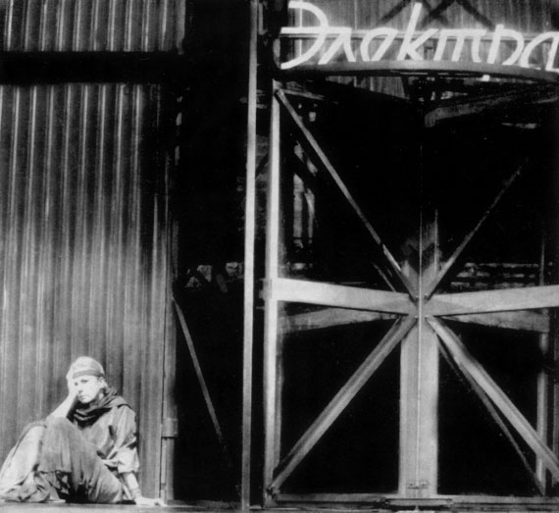
Электра. Электра – А. Демидова.

В части, посвященной композиции спектакля, мы обсуждали особенности действия в связи со сложностью образа, создаваемого актером. Теперь мы можем уточнить эти особенности. Сюжет любого спектакля Таганки включает не только предписанные литературным источником события с участием персонажей, но и другие – не менее значимые:
• События, развертывающиеся при контакте актеров и зрителей.
• События с участием персонажа и актера (здесь, как мы выяснили, существенны не только отношение актера к персонажу, но и своеобразный диалог между актером и персонажем, так как актер высказывается по поводу происходящего и на сцене, и в жизни).
• События, в которых участвуют персонажи и зрители (они разворачиваются в момент общения между персонажами, поскольку это общение ведется «через зал», а также и в те моменты, когда актер обращается в зал через персонаж, оказывающийся на время вне фабулы, как это было замечено, например, у Демидовой-Эльмиры).
• И наконец, события, происходящие при взаимодействии актеров-творцов и актеров-«зрителей».
Все эти события являются полноправными составляющими драматического действия.

Репетиция

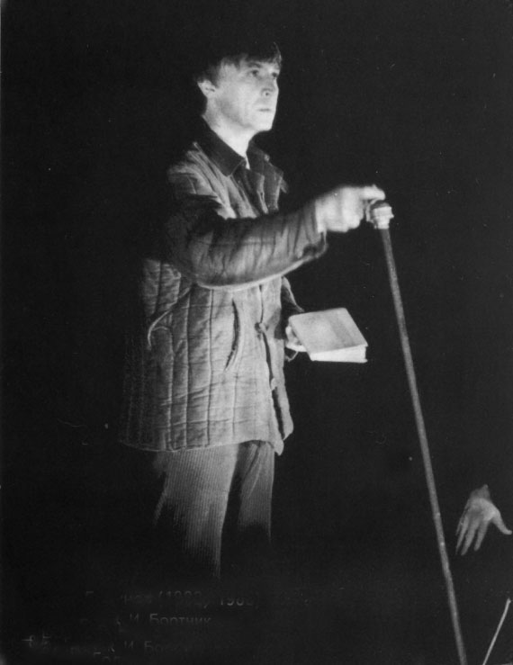
Борис Годунов. Пимен – И. Бортник.

Видимо, размышляя над способом сценического существования актера, небесполезно прислушаться лишний раз к тому, что режиссер говорил на репетициях, как он добивался воплощения своей цели.
Конечно, постановка «Бориса Годунова» – явление, выдающееся даже для Таганки. Но это был этап, к которому режиссер пришел закономерно. Здесь в полной мере проявился его метод, сформировавшийся в своей сути уже в первых спектаклях. Именно поэтому работа над трагедией так важна для исследователя творчества любимовского актера. В дальнейшем мы будем ссылаться на записи репетиций, опубликованные во втором номере журнала «Театр» за 1989 год, указывая при этом номер страницы, а также на собственные записи репетиций.

Первенство мысли

Прежде всего вырисовывается первенство мысли как исходного пункта в игре актера. Это в значительной мере определяет и работу над словом. «Тут очень важно наполнение слов мыслью и энергией» (с.41). «Ведите мысль, и тогда действие будет стремительно развиваться» (с.56). «Скажите просто, только мысль скажите. Думайте о мысли», – неустанно повторяет режиссер (с.58).
Итак, первое – мысль. И та, что высказывается в данный момент в конкретной реплике, и та, которая диктуется всей логикой действий персонажа. Но самое главное – понимание роли этой мысли в общей концепции спектакля. В этом первенстве мысли также есть соотнесенность с творческим процессом актера у Мейерхольда [70]. То есть любимовского актера постоянно должно сопровождать понимание спектакля как целого: «Думайте, что мы говорим сегодня этой пьесой» (с.58). «Сегодня» – это и современный момент, и понимание настоящего времени именно этими, играющими в этот сезон актерами, и даже – играющими в этот вечер. Начиная очередной сезон, Любимов нередко сам подробно репетирует каждый спектакль, даже если спектакль идет давно, – тем более, если давно. И здесь – наряду с художественным совершенством – видимо, таится причина феноменального долголетия его спектаклей. Ведь репетиция старого спектакля – это не только технический прогон, восстанавливающий строгий рисунок мизансцен, связи между ними, всякого рода временные и пространственные характеристики. Любимову надо, чтобы спектакль дышал воздухом сегодняшнего дня, чтобы в нем звучала сегодняшняя боль и вставали сегодняшние проблемы. И еще: чтобы актеры не приспосабливались к роли, из года в год играя одно и то же, а меняли бы роль, в соответствии со своим меняющимся возрастом, жизненным опытом и т. д. Так, через девятнадцать лет после премьеры, в начале очередного сезона, режиссер, «запуская» «Доброго человека из Сезуана», напоминал актрисе: «говори низким голосом, присущим тебе сейчас. Вы должны свою мудрость, которую обрели за эти годы, внести в спектакль. Вам сегодня не девятнадцать, вы повзрослели. Соответственно повзрослела и ваша героиня. Она вашего возраста и обладает жизненным опытом». Еще и еще раз режиссер напоминает актерам: «Спектакль девятнадцать лет играем. Целая жизнь! Это и надо играть. Спектакль служит радаром – слышат артисты время или нет. А не музейная реликвия. Здесь сразу видно, кто играет сегодня, а кто повторяет». З. Славиной: «Что это за город?
Если городом правят несправедливо, город должен восстать. Вы в шестьдесят четвертом году это кричали, пытаетесь кричать и сейчас. А сейчас уже все другое. Сегодня ситуация другая. Город другой. Сейчас кричать не надо». В. Золотухину о прологе спектакля: «Пока вы не обратились к своим друзьям. Надо по-настоящему “зацепить” актеров. Мы артисты театра улиц. Да, мы можем сегодня и на “жигулях”, а можем и…».
Добиваясь постижения общего замысла и сознательного воплощения его каждым актером, режиссер применяет самые разные подходы. Здесь и более или менее общие прямые формулировки концепции: «На сцене должна быть вечная Русь в персонажах» (с.40). «Это вещь о совести, о нашей совести прежде всего» (с.40). «Что может успокоить человека в наш бессовестный век? Ведь это очень важно». «Народ – всякий, прохиндействует, и скорбит, и плачет. Бывают моменты великого подъема – тогда народ творит чудеса. Было у нас такое чудо, когда была выиграна война. Был героизм, но было и предательство массовое. Сотни тысяч предавали. Народ-то всякий. Бывают люди-звери. Превращения людей в животных делают на праздниках в деревнях: волчьи морды одевают и клички дают» (с.51).
Здесь и многочисленные ссылки на проблемы реальной жизни, целые россыпи ассоциаций, которые проясняют режиссерское решение спектакля и помогают актерам найти живые связи с их персонажами. Так, обсуждая реплику Воротынского в сцене «Кремлевские палаты», режиссер замечает: «Тут же знакомые для нас дела: “Ты что – служил Берии?” А играешь, как будто не понимаешь, о чем речь идет, будто ничего особенного не происходит. А тут страшный вопрос: “Зачем же ты его не уничтожил?”»
И. Бортнику-Пимену, который вынужден резко оборвать разошедшегося в пляске и пении Григория, постановщик предложил следующую ассоциацию: «Вот, как Можаев говорил министерше: «Стыдно!» (подробнее актерам объяснять не надо, это воспоминание об одном из эпизодов в жизни театра – кампании травли за спектакль «Живой»).
На репетиции в мае восемьдесят восьмого, когда спектакль восстанавливался, а по сути впервые выходил к зрителям, режиссер, обращаясь к труппе, говорил: «Надо играть – как сегодня. Слава Богу, Сталина сейчас нет, слава Богу, и Брежнева нет. (…) Нас не за форму закрыли, а за пушкинский текст, четкий. Нам и сейчас надо так поставить, чтобы и сейчас закрыли», – тем самым демонстрируя и полную включенность в отечественную жизнь, несмотря на свое почти шестилетнее отсутствие в стране, и свойственную ему бескомпромиссность.
Порой замечания режиссера, на первый взгляд, относятся только к тем историческим событиям, которым посвящена пьеса, однако в них неизменно проступает окружающая действительность, ни на секунду не дающая актерам отвлечься, сбиться на игру «вообще». «У народа положение тяжелое, неизвестно, что будет» – разумеется, это не только и не столько о народе времен Бориса Годунова. В. Золотухину-Самозванцу во время репетиции сцены в келье: «Показывай, как цинично власть берут». А вот О. Казанчееву-Самозванцу о реплике

Я знаю дух народа моего;
В нем набожность не знает исступленья:
Ему священ пример царя его –

«Вот какой народ! Для них не устои, а слово царское важно».
Репетируя эпизод с приставами в корчме, режиссер поясняет: «Годунов проиграл потому, что народ такой. Не служат, а делают вид. И Гришку проворонили. Только поборы интересуют». После прихода приставов, о монахах, пьянствующих в корчме: «Хулиганят, а потом, как в милицию, – боятся».
Но, указывая на ассоциации из современности или из недавнего прошлого, чтобы помочь актеру приблизиться к материалу, режиссер настойчиво отказывается от аллюзий, направляя актеров на создание обобщенных, емких, многозначных образов. Так, режиссер предложил Золотухину-Самозванцу своеобразный «манок», посоветовав веско, «немного с грузинским акцентом» начинать сцену «Краков. Дом Вишневецкого». Актер увлекся, и вот уже, произнося реплику «не род, а ум поставлю в воеводы», сопровождает ее сталинским жестом: поглаживанием усов. Режиссер решительно возражает: «Мы не про него играем спектакль. Вот если про него будем, тогда – пожалуйста».

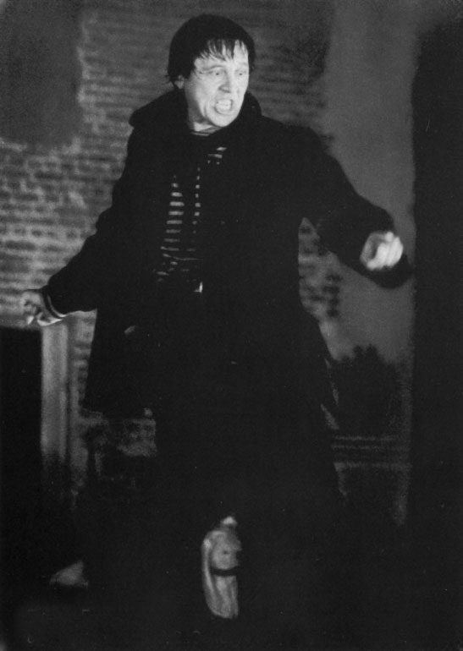
Борис Годунов. Самозванец – В. Золотухин.

Эмоции и чувства

Любимов не настаивает жестко на определенном способе работы над ролью. Он полагает, что каждый актер выбирает – свой; режиссер может только подсказать и направить так, чтобы актерский образ стал органичной частью спектакля. Однако на репетициях он нередко требует умения «брать смело от внешнего», брать точно и осмысленно. Внутреннее наполнение, по Любимову, может возникнуть при точном воплощении мысли в слове и пластике.
А что же чувства? Рассуждая о мысли, режиссер не забывает говорить об эмоциях и чувствах. Они не должны быть предметом забот актера: «Не заботьтесь о чувствах, – настаивает режиссер, – они сами придут. Когда начинаешь красить слова эмоциями, то из сцены уходит смысл» (с.57).
Чувства могут не возникнуть совсем, и это не разрушит созданный в соответствии с замыслом образ: «Найдите в себе мужество свободно играть, не заботиться о чувстве, – призывает режиссер. – Не хлопочите о нем. Оно может вообще не посетить вас в данную репетицию или спектакль. Но вы можете играть верно, если будете идти по мысли» (с.58).
Больше того, именно в результате точного следования мысли, считает Любимов, и возможно рождение чувства: «Нужно все время идти по мысли, – обращается к актеру режиссер, – а ты идешь по эмоциям. Это неверно. Эмоции будут, если будешь верно идти по действию» (с.54). Противоположный ход, от чувства, чреват разрушением стиха, искажением его ритма и хода поэтической мысли: «тут нельзя так в себе, внутри переживать, ковыряться. Тогда не идет мысль, драматургия. Сцена останавливается (…), – поясняет режиссер. – Вы подходите к поэзии, как к психологической пьесе. Тут нельзя так рассматривать… Без (…) пауз не прочтешь строфы, какое бы чувство ни было. Наоборот, оно даже вам помешает. Все равно, как если певца начнут душить настоящие рыдания во время арии» (с.43, 48, 57).
Так что же, на Таганке возможны сухие рассудочные спектакли, чуть ли не предполагаемые самим режиссерским замыслом? Наоборот, вряд ли найдется сегодня режиссер, чьи спектакли были бы сопоставимы с любимовскими по страстной наполненности. Таганка давно стала властителем не только дум, но и сердец.
Дело в том, что, говоря о чувствах, которые могут и не возникнуть, и без которых спектакль, тем не менее, будет успешно сыгран, режиссер имеет в виду чувства персонажа. Но ведь образ, создаваемый актером, как мы пытались показать, не сводится к персонажу и включает в качестве составляющих еще, как минимум, актера-художника и актера-зрителя. Эмоциональный накал таганковских спектаклей и связан, прежде всего, именно со специфическими творческими, художническими чувствами актеров. Об этих чувствах режиссер специально не говорит, но исподволь кропотливо и настойчиво «провоцирует» их формирование, создавая определенную атмосферу.
Чувство радости, творческого удовлетворения актера от его собственной игры и от игры партнеров, от спектакля в целом и отдельных его частей – вот основной источник эмоциональной стихии спектакля. И конечно эмоциональный отклик актера на восприятие зрителя. Повторим, что все эти чувства являются реальными полноправными составляющими спектакля и участвуют в становлении его содержания.

Гражданский темперамент

И, наконец, гражданский темперамент актера. Каждая репетиция Любимова оказывается одновременно уроком воспитания актера, не только как человека и художника, но и как гражданина. Чураясь пафоса, сам режиссер так формулирует эту сторону своей деятельности: «Я человек озорной, и часто специально говорю хулиганские вещи, грубо говорю, привожу современные ассоциации, нам близкие, чтоб вас задело». Хулиганскими вещами режиссер называет здесь многочисленные с артистическим блеском поведанные или разыгранные им лаконичные остроумные рассказы, мимоходом брошенные реплики, зарисовки, байки, анекдоты, замечания, которые он черпает из собственных воспоминаний, воспоминаний знакомых и друзей, литературных источников. Режиссеру удается не только подвести актеров к рациональному постижению замысла, но и пробудить в них гражданские чувства, превратить их в соавторов. Участие в действии актера-гражданина – это еще одна составляющая сложного образа, творимого таганковским актером на сцене.
Соответствие и даже своеобразная предназначенность манеры игры таганковского актера любимовскому спектаклю – не метафора. Важно понять, что способ сценического существования любимовского актера действительно органичен для этого театра. Само строение создаваемого актером образа подчиняется тому же принципу, что и строение спектакля.

Роль зрителя любимовского спектакля

Особенность зрителя любимовского спектакля в том, что он не только сочувствует происходящему на сцене. Ассоциативно соединяя относительно самостоятельные мотивы и части, зритель актуализирует драматическое действие и пульсирующий множащимися смыслами художественный мир спектакля. Так же, монтируя отдельные части создаваемого актером образа, зритель выстраивает в своем воображении и этот образ.

Часть III

О режиссерском языке

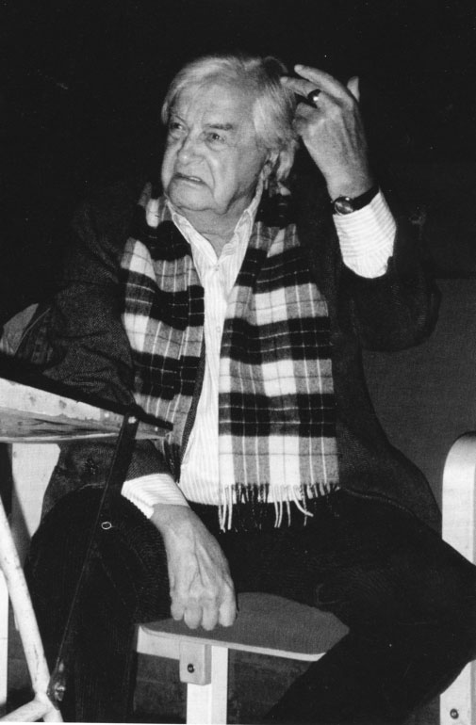

Сценическая речь

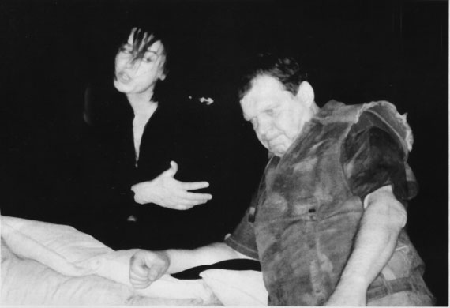
Медея Еврипида. Медея – Л. Селютина; Эгей – Ф. Антипов.

Неоднократное обращение Любимова к поэзии как к литературной основе спектакля – а в первое пятилетие среди них и «Антимиры», и «Павшие и живые», и «Послушайте!» – осознается сегодня не только в контексте необыкновенной популярности поэзии в те годы. Постановки стали своеобразной школой совершенствования искусства декламации, овладевания стихотворной формой.
На протяжении всей творческой жизни режиссера сопровождают упреки в грубой определенности, жесткой конкретности, аллюзионной однозначности таганковских спектаклей. Наверно, вырванные из контекста образы, а, скорее, даже отдельные части образов, могут восприниматься и так; тем более, что для Любимова важны и злободневные ассоциации. Другое дело, что режиссер никогда не ограничивается их кругом, они – лишь часть содержания его искусства. Любимовский спектакль как целое всегда представляет собой многозначное художественное высказывание высокой степени обобщенности, что обеспечено самим строением спектакля, всеми его уровнями, в том числе обсуждаемым сейчас нами уровнем языка. Этими качествами наделяет его, в частности, сценическая речь, организованная по законам поэтического ритма, к которой тяготеет режиссер.

По законам поэтического ритма

Постановка драматургии со стихотворным текстом в отечественном театре почти всегда становится проблемой. Структуру стиха часто стараются преодолеть, например, «сгладить» ритм, сделать его прозаическим, приблизить стихотворную речь к разговорной и т. д.
Любимов же не только сохраняет структуру стиха, но порой и сам выстраивает ее. Стихотворная мерность слышалась в речи Свидригайлова-Высоцкого. Алла Демидова в своих мемуарах даже воспроизводит одну из его реплик в виде стихотворных строк. «Прозаический текст в этой роли, – пишет актриса, – Высоцкий говорил как поэт – чеканя каждую строку, иногда выделяя смысловое слово, ставя перед ним цезуру.

“Моя специальность – женщины”…
“Значит, у дверей подслушивать нельзя,
А старушек чем попало лущить
Можно?!”»

[33, 129]
Поэтически ритмизованной речью звучал в «Самоубийце» текст пьесы, написанный прозой. А в «Живаго (Доктор)» прозу Пастернака, положенную на музыку Шнитке, и в «Шарашке» прозу Солженицына, на музыку Мартынова – таганковские актеры поют так, как если бы это были стихи.

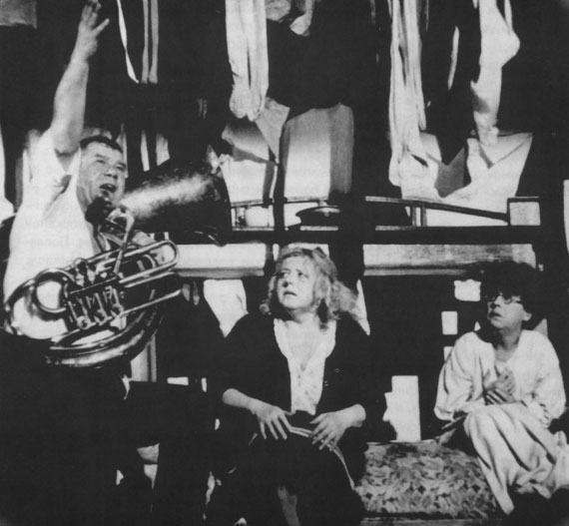
Самоубийца. Подсекальников – В. Шаповалов; Мария Лукьяновна – М. Полицеймако; Серафима Ильинична – Т. Жукова.

Режиссер не позволяет актерам сбиваться в ложнопафосную декламацию, «запевающую» и, в конечном счете, ломающую стих, но отвергает и широко распространенную сценическую практику стирания поэтического ритма во имя «логических» ударений. Он дорожит ритмом, подобно поэтам, бережно воспроизводящим его при чтении. Ибо, по замечанию Б. Эйхенбаума, ритм и есть прежде всего то, что делает стихотворение стихотворением [100]. Обыденная житейская речь, распространившийся в театре «бормотальный реализм» никогда не годились Любимову. На репетициях он вновь и вновь обращается к Остужеву, видя в нем идеал: «У него и интонация, и пластика была крупной», и сам нередко воспроизводит остужевские интонации.
Поэтический ритм речи (конечно, не только он) сыграл важнейшую роль в том, что многие любимовские спектакли обретали содержание высокого уровня обобщения, доступного, казалось бы, только музыке. Назовем среди них хотя бы «Гамлета», «Товарищ, верь…», «Бориса Годунова», «Пир во время чумы», «Медею». Неслучайность смыслов, порождаемых самим строем речи, их необходимость для режиссера проявляется в той настойчивости, с которой он из спектакля в спектакль стремится к ним, творя поэтическую декламацию порой даже в тех случаях, когда литературный источник написан прозой.
На репетициях он не говорит об этих «смыслах», но обеспечивающую их речевую структуру выстраивает вновь и вновь. Вот почему едва ли не большая часть репетиционного времени, например, при по становке «Бориса Годунова», была посвящена изучению внутренних законов, прежде всего ритмических, по которым построена пушкинская строка, правильному ее чтению. В трагедии, написанной пятистопным ямбом, строка распадается на две части. При чтении паузу надо делать в строго определенном месте. В конце строки тоже пауза. Правило строгое. «Не забывайте разрывать строку, соблюдайте диерезу», «не забывайте о диерезе и паузе в конце строки», «четыре слога – цезура», «вы плохо просмотрели текст, цезур не делаете, диерез». И даже: «Пушкин понимает, как тяжело играть такую длинную строку, дает поэтому две паузы», – еще и еще раз неутомимо, настойчиво повторял режиссер на репетициях. Больше того: «как чувствуешь, что роль заштамповал, пробеги по знакам препинания, по диерезам».
Вероятно, причастность к тайнам поэтического ритма во многом определила успех в воплощении античной драматургии, которой так редко сопутствует удача на отечественных подмостках. Речь идет прежде всего о «Медее Еврипида». Исполнители превосходно владеют стихом (перевод И. Анненского). А ведь он – сплошная провокация для актера. Нередко в реплике восклицательных знаков больше, чем всех остальных знаков препинания, не говоря о сложном ритмическом рисунке. Освоение последнего оказалось столь важным, что на период репетиций была даже создана особая должность. Если у кого-то в очередной раз возникали проблемы с декламацией, режиссер просил его специально позаниматься с одним из самых музыкальных актеров труппы – Ф. Антиповым. И в шутку добавлял: «а на афише напишем: заведующий ритмом».
Понимание конструктивной и, следовательно, смыслообразующей роли поэтического ритма, может быть, даже упование на него, свойственное поэтам, режиссер и актер Любимов старался передать всем участникам спектакля. «Ритм, ритм жесткий», – неустанно повторял он. На его взгляд, умение держать ритм стихотворно организованной речи способно вывести актера в нужное игровое русло, помочь возникнуть нужным эмоциям и, наконец, пробудить темперамент. «Неужели ты не видишь, как хорошо играть в стихе!» – обращался он к актрисе. И совет: «Вздохни на цезуре – сразу и отношение будет». Или: «Надо идти по ритму, тогда возникнет и нужный смысл, и нужное самочувствие». И даже: «И темперамент появится – от мысли, от течения стиха». Может быть, именно вера в «безграничные» возможности поэтического ритма, а также безграничное доверие своему режиссеру – помогли Л. Селютиной обнаружить новую, неожиданную – и такую редкую! – грань ее дарования. Актриса проявила удивительную для зрелого мастера способность учиться и вместе с режиссером победила. Ее исполнение роли Медеи позволяет говорить о том, что в театре, во втором его поколении, появилась трагическая актриса (в первом таковой была З. Славина).
Здесь актрису вела музыка речи, услышанная режиссером – и актрисой – в стихе. Именно стихотворный ритм помог спектаклю достичь высот трагедии.
Среди спектаклей, поставленных Любимовым, едва ли не большинство имеют литературную основу, написанную прозой, но и в них, повторимся, сценическая речь часто подчинена поэтическому ритму или, во всяком случае, выстроена по музыкальным законам единой звуковой партитуры, обязательной в каждом спектакле. При прослушивании аудиозаписи спектакля, когда перед тобой только звуковой ряд, слаженность, строгая ритмическая, даже тембровая соотнесенность актерской декламации и остальных звуков, музыкальных и шумовых – особенно поражает. Такие записи действительно воспринимаются как музыкальные произведения.

Гармония речи

Рецензенты таганковских спектаклей вновь и вновь обращают внимание на тембры актерских голосов, что, согласимся, явление редкое для драматического театра. При этом говорят чаще всего о их природной специфике, непоставленности, распространенной «хрипотце» и т. д. Дело в том, что и тембровая окраска голоса здесь не «проброшена», она «подана», будучи искусно включенной в тщательно проработанную звуковую партитуру спектакля, и потому, как минимум, слышна, не остается незаметной.
В старых записях обычно «режет ухо» пафос. Именно он оказывается наиболее «прикрепленным» ко времени исполнения и скорее устаревает. Таганковским актерам удается выходить за пределы того момента времени, когда записывался спектакль: записи, даже самые старые, пока не воспринимаются устаревшими. Разумеется, ничто не вечно, да и век еще не прошел. Однако разного рода сравнения с другими записями того же «возраста» говорят в пользу актеров Таганки, которым удается быть и актуальными, и прорываться к вневременному. Прежде всего потому, что декламация, музыкальность речи укрупняют, обобщают содержание и речевого высказывания и сценического действия в целом. При этом неизменно поражает сочетание: строгое следование музыке стиха, даже акцентирование его ритма, не без явного любования им, – и страсть. Постоянно подтверждается правота режиссера, снова и снова обращающегося к актерам: будет выдержан ритм – будет нужное самочувствие.
Т. Бачелис писала о Высоцком в роли Гамлета: «… восхищало и неподражаемое умение разгонять эмоцию, повинуясь ритму стиха, в самой музыке стиха находить импульсы к действию» [8, 130]. Подобное удавалось Высоцкому и в других ролях, особенно в Хлопуше. Режиссер-поэт сумел научить этому и многих других актеров.
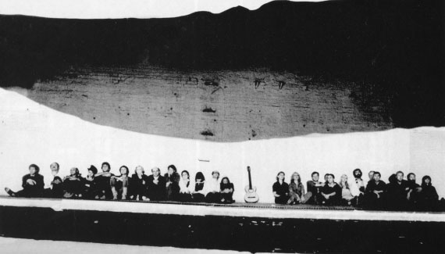
Владимир Высоцкий. Финал спектакля

Гармония речи не подспудна, не растворена в спектакле, а является содержательной составляющей целого. Роль, которую она играет, обнаруживается и в обостренном внимании актеров к литературному материалу спектакля.
Об этом свидетельствуют и прямые высказывания, подобные смеховским, разбросанным в книгах актера: «какое счастье просто говорить слова такого рода: «Ваш роман прочитали. И сказали только одно – что он, к сожалению, не окончен». Или: «Нам не нужно оваций, мы и так поняли: зал настроен на нашу волну, они не меньше нашего рады прекрасным строкам (…) молодых поэтов» [78; 323, 372].
Но главное свидетельство – разумеется, сами спектакли. Отношение театра к слову не раз становилось объектом внимания критиков.
«Театр Любимова – остро слышащий слово театр. «Как хорошо написано» – эта легкая тень восхищения объединяет актеров и автора, обнаруживает какой-то трогательный сегодняшний союз, – писала Р. Кречетова. – Режиссер и исполнители умеют распознавать в речи прошлого живые интонации сегодняшних дней, чувствуют нервущуюся связь времен» [44, 137].
Подобное отношение к тексту литературной «основы» спектакля заметил и А. Смелянский, размышляя о «Бенефисе». Здесь разговор звучал «с истинно поэтическим чутьем к полновесности слова Островского, его ни с чем не сравнимому юмору. Здесь порой слово Островского, как бы отмытое и очищенное от рутины, сверкало первозданной чистотой и яркостью» [77, 132]. «Легкая тень восхищения» неизменно является в самой подаче актерами текста. А он почти всегда именно «подается».

Музыка

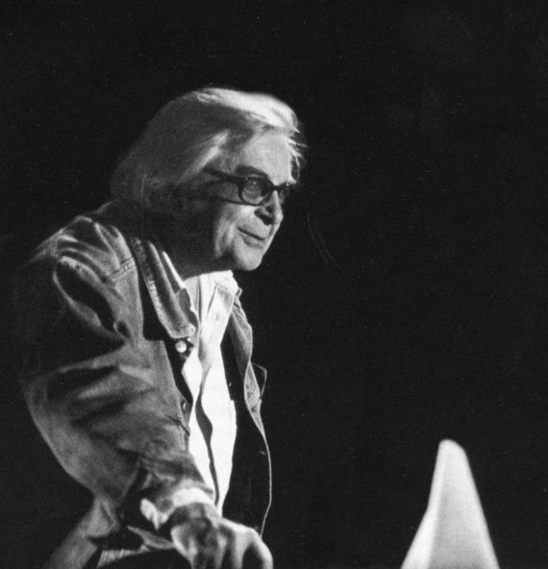
Анализируя особенности композиции спектакля, мы показали, что Любимов выстраивает сценическое произведение по законам, подобным законам музыкальной полифонии. В этой главе речь идет о музыке как одном из средств режиссерского языка.
Первые постановки были насыщены песнями «под гитару». И в дальнейшем они иногда возникали, например, в спектаклях «Берегите ваши лица» (1970), «Под кожей статуи Свободы» (1972), «Товарищ, верь…» (1973) и «Владимир Высоцкий» (1981/1988).
Но в целом со временем вокальная составляющая изменялась. В произведения Любимова вошло множество русских народных песен. В «Живом» звучала «За высокой тюремной стеною…»; «Дубинушка» и «Меж дремучих лесов затерялося…» – в «Матери»; «Матушка, матушка, что во поле пыльно…», «Ох, как жаль, что я монах…», «Когда будешь большая, отдадут тебя замуж», «Дитятко, милое, не бойсь, не пугайся», «Ох, не растет трава зимою» – в спектакле «А зори здесь тихие…»; «Государь мой батюшка…» – в «Товарищ, верь…»; «Ехал, ехал русский царь» – в «Борисе Годунове». Песни на стихи Некрасова вошли в «Что делать?», на стихи Пушкина, Д. Давыдова и песня Б. Окуджавы – в «Товарищ, верь…». В «Борисе Годунове» актеры взяли еще один новый для них рубеж. В спектакле, помимо народных песен и песни на стихи Лермонтова «Растворите вы мне темную темницу…», исполнялись древнерусские распевы. В «Живаго (Доктор)», кроме положенной на музыку пастернаковской прозы, – народные песнопения, причитания, молитвы…
Исполнительский уровень таков, что хоровое и сольное пение в таганковских спектаклях можно слушать и «отдельно». Но эстетическая ценность вокала неизменно оказывается драматически активным участником спектакля. Так, в «Борисе Годунове» красота пения – нездешняя, несегодняшняя, хотя и без малейшего намека на архаику, – завладевает душами зрителей. Но она же выявляет возможности народа, противоположные низким и беспомощным его проявлениям, показанным в спектакле.
Именно покорившая режиссера гармоничность еврейского песнопения стала причиной включения его в «Живаго (Доктор)». И возник удивительный контрапункт двух музыкальных партий: песнопение, исполняемое Гордоном – И. Пеховичем и сороковой псалом в исполнении Живаго – В. Золотухина. Независимо от фабулы красота пения свидетельствовала о плодотворности диалога, диалога персонажей и диалога культур, составляя целый мотив в сюжете спектакля.
Важнейшей частью звуковой партитуры стала инструментальная музыка. Подобно тому, как в литературе, кроме классики, режиссера всегда привлекали лучшие представители отечественной прозы (Федор Абрамов, Борис Можаев, Юрий Трифонов и другие), авторами музыки к спектаклям становятся такие выдающиеся современные композиторы, как Дмитрий Шостакович («Павшие и живые», «Жизнь Галилея»), София Губайдулина («Перекресток», «Электра»), Эдисон Денисов («Послушайте!», «Обмен», «Мастер и Маргарита», «Преступление и наказание», «Дом на набережной», «Три сестры», «Медея», «Подросток»), Альфред Шнитке («Ревизская сказка», «Турандот, или Конгресс обелителей», «Пир во время чумы», «Живаго (Доктор)»), Андрей Волконский («Тартюф»). С режиссером также неоднократно работали Юрий Буцко («Пугачев», «Мать», «Что делать?», «А зори здесь тихие…»), Николай Сидельников («Бенефис», «Деревянные кони»).
Но в какой бы форме ни была представлена музыка, она, как правило, не вторит остальным компонентам спектакля, не служит для поддержания и усиления его эмоционального тона, а представляет полноправный голос со своим собственным содержанием.

Музыка в драматическом действии спектакля

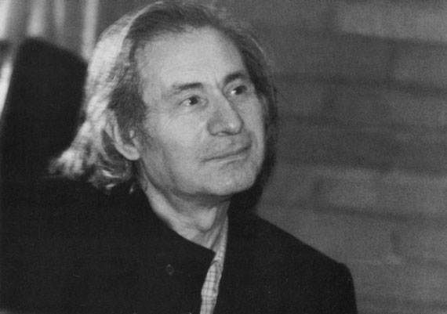
Композитор Альфред Шнитке.

Способы участия музыки в фильме или спектакле относительно хорошо исследованы. Этим подробно и плодотворно занимался С. Эйзенштейн. Из современников – армянский режиссер и исследователь А. Пелешян. «Звук, – пишет он, – может быть непосредственно включен в сюжет, может быть иллюстрацией, может выполнять функцию аккомпанемента, а может быть использован для создания настроения, и, наконец, может вступать в контрапунктные отношения с изображением» [68].
Музыке в театре специально посвящено содержательное исследование Н. Таршис, которая справедливо замечает, что «в системе драматического спектакля сращение музыки с диалогом имеет границы, музыка отчетливо выделена, в отличие от музыкального театра, где ее участие безусловно», но она по-разному соотносится с происходящим на сцене. Нередко ее функция «ограничена главным образом лишь эмоциональным соответствием происходящему». С другой стороны, она способна «составлять сложный контрапункт с происходящим на сцене» [85, 71]. Эти принципы включения музыки в драматический спектакль, получившие воплощение в произведениях классиков отечественной режиссуры, являются достоянием современности и получают дальнейшее развитие. По словам А. Шнитке, сегодня композитор, владеющий спецификой зрелищного искусства, приступая к работе, непременно задается вопросом: «должно ли быть «дополняющее» музыкальное решение или контрапункт?» [95]. В этом конкретном суждении композитора речь шла о кино, но оно верно и для театра, и прежде всего для Театра на Таганке, в котором композитор много и плодотворно работал.
Именно разнообразные контрапунктные отношения музыки с остальными элементами спектакля – когда она не играет роль эмоционального сопровождения, аккомпанемента, а становится равноправной с остальными элементами участницей драматического действия, – характерны для любимовского спектакля .

«Тартюф», «Дом на набережной», «Три сестры» и «Живаго (Доктор)»
В «Тартюфе», по точному описанию рецензента, «… музыка А. Волконского, метко подтрунивающая и над происходящим, и над самой собой. В ней отрывки из старинных литургических и поздних симфонических вещей запущены с бешено-пародийной скоростью, обработаны под джаз, даны в стереофонической записи; предвещающий бедствие перезвон колоколов и аккорды клавесина соседствуют с гулкими шумами, уханьем, клекотом, верещанием – это день сегодняшний, будто вызвав на свидание день позавчерашний, делает ему нос и показывает язык, стараясь расшевелить, чтобы тот отбросил свою торжественно насупленную неприступность и с мальчишеской шаловливостью пустился во все тяжкие» [18, 27].
Инструментальная музыка с самого начала обнаруживает недоступное персонажам знание в спектакле «А зори здесь тихие…». Она как бы предупреждает о грядущем, вступая в драматический диалог с происходящим на сцене, в том числе с песнями, которые поют девушки. Не в силах предотвратить трагедию, она преисполняется страданием.
В «Доме на набережной» вновь и вновь врывается песня В. Высоцкого «Спасите наши души!» – будто вопль совести, от которой Глебов хотел бы так же отмахнуться, избавиться, как и от воспоминаний. Она, словно бельмо на глазу, тревожащая, лишающая покоя, мешающая, подобно самому Высоцкому, тому живому (спектакль вышел при жизни поэта), а не из посмертных статей. Песня вносит новый мотив, противостоящий герою.
Военный марш в «Трех сестрах» то и дело грубо «вмешивается» в события, подчиняя и уродливо преображая их. Порой марш сменяется вальсом, полным печальной рефлексии на происходящее. Но снова и снова, в том числе в финале, «берет свое» жесткий ритм военного марша.
Наконец, музыка, включаемая в действие таким, свободно-ассоциативным способом, может выявлять прямое лирическое высказывание режиссера (насколько это возможно в театре). В той или иной степени оно обнаруживается во многих произведениях Любимова, но, на наш взгляд, с особой очевидностью – в «Живаго (Доктор)». В спектакле рефреном звучат молитвенные песнопения, положенные на музыку А. Шнитке строки из стихотворений Юрия Живаго и эпизоды из поэмы Блока «Двенадцать», а также пронизывающие действие фрагменты русской народной песни «Заюшка». Множество музыкальных рядов, ассоциативно монтируясь со сценически воплощенной фабулой романа, способствуют созданию своего рода лирической исповеди режиссера. Именно так следовало бы уточнить жанр постановки, рискуя не согласиться с ее автором. Разумеется, «последний» аргумент – только анализ спектакля в целом. Укажем лишь на глубоко лирический характер выбранной режиссером песни, составляющей контрапункт с остальными мотивами, выбор и сочетание определенных православных и иудейского песнопений, наконец, соотнесение Пастернака и Блока. Кроме того, в спектакле возник небывалый на Таганке музыкальный ряд – неожиданно пропеваемые отдельные реплики (прозаические). Так поток реплик, построенных в прозаической форме, разрывается своего рода акцентами, которые организуются нескрываемой режиссерской волей и в качестве еще одного относительно самостоятельного мотива участвуют в становлении сложной темы спектакля. Тема эта, посвященная человеческой судьбе, многослойна. В том числе, пожалуй, впервые у Любимова, так отчетливо и сильно звучит мотив любви.

Звуковая партитура

Подобно музыке включаются в действие и другие неречевые звуки. Вспомним о звонах в «Борисе Годунове». Они издавались косами, бьющимися о стену или друг о друга. «Обслуживание», непосредственное озвучивание происходящего на сцене если и было, то далеко не исчерпывало содержание звонов. Действительно, на первый взгляд, возникала вроде бы иллюстративность: Сибирь, опала – звон кандалов, Россия православная – колокольный звон, битва – звон воинской сечи. Однако спектакль как целое снимает такую жесткую обусловленность. Повторяясь, звоны будто взаимоотражаются, и в каждом из них одновременно слышатся другие. Ряд звонов, входя в отношения контрапункта с остальными событиями, участвует в создании мира, в котором сосуществуют и оборачиваются друг другом красота колокольного, ужас кандального и кошмар военного звонов. Мир, созданный не без участия самого народа и породивший народ, действующий в спектакле.

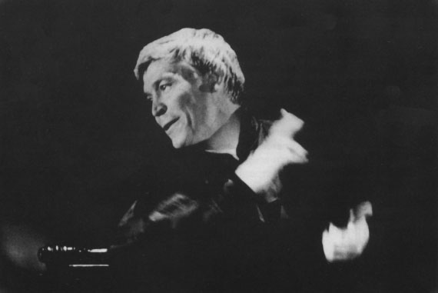
Пир во время чумы. Моцарт – И. Бортник.

Звуковая партитура и этого, и большинства других любимовских спектаклей, как правило, многосоставна. Каждый ее элемент имеет свой голос и собственное содержание, но как бы разнородны они ни были, режиссер выстраивает их в единство, внутренняя согласованность которого оказывается специальным объектом зрительского внимания. «Мы с удивлением узнаем практически незнакомую музыку, хотя вся она взята из кинофильма М. Швейцера по тем же «Маленьким трагедиям», – отмечает рецензент «Пира во время чумы». – В музыкальные темы А. Шнитке вплетается даже плеск брошенного в бокал кольца, даже звон рассыпавшихся монет (…). Скрип страшной телеги разрывает музыкальные фразы как диссонанс, чтобы затем многоголосию этому влиться в божественное звучание Моцарта» [37, 71].
Как музыкальное произведение воспринимался полный противоречий звуковой космос «Медеи». Здесь в трагическом поединке переплетались «варварские» надрывные звуки варгана, «эллинско-бродские» хоры Э. Денисова (хоры специально для спектакля перевел И. Бродский), звучащий слог Еврипида-Анненского и, наконец, шум моря, который в финале поначалу поглощал все. Но затем этот финальный аккорд разбивался шумом падающих из крана капель, внося новую тревогу и снимая разрешение. Катарсис снова оказывался под вопросом. Звуковая партитура создавала внутренне конфликтную автономную составляющую в драматическом раскладе спектакля. Но как целое, в своей музыкальной выстроенности, она противостояла миру, где

Никто никогда не знает,
Откуда приходит горе,

миру, где

Никто никогда не знает,
Что боги готовят смертным…

Актерская пластика

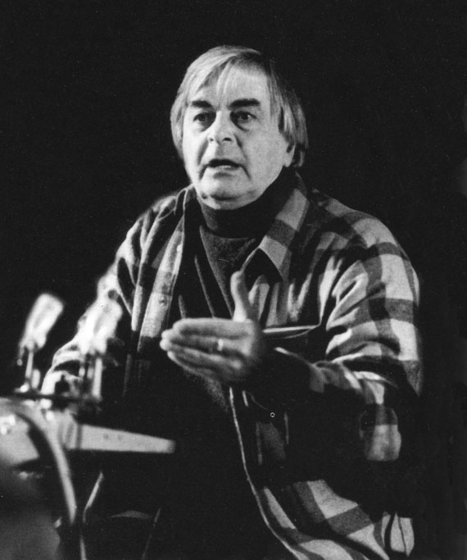
В непосредственно последовавших за «Добрым человеком из Сезуана» спектаклях происходило, наряду с другим, и своего рода оттачивание необходимой режиссеру актерской пластики. В «Антимирах», «Десяти днях, которые потрясли мир», «Павших и живых», «Жизни Галилея», в «Послушайте!», «Пугачеве», «Тартюфе» активно использовались элементы пантомимы и танца. Многие эпизоды были построены полностью средствами пантомимы, как в «Десяти днях, которые потрясли мир», или своеобразно «вытанцеваны», как в «Тартюфе». В дальнейшем пантомима и танец в «чистом виде» применялись не столь интенсивно, но всюду рисунок актерской пластики оставался ритмически строго выверенным.
Особенности пластики как таковые, вызвавшие зрительский интерес, существенным образом определяли и «драматическую активность» (термин Б. Костелянца [42]) персонажа. Присмотримся с этой точки зрения к некоторым постановкам.

Роль пластики персонажей в драматическом действии

В «Пугачеве» на фоне различий действующих лиц пластика отчетливо выявляла их сходство. Автоматично-ритуально движение черных плакальщиц. Механистичны действия трех мужиков-соглядатаев, недоуменно взирающих на помост с бунтовщиками и неизменно «соображающих», что бы на нем ни происходило. Подчинены расчисленному ритуалу екатерининский двор и устраивающие для него представление потемкинские крестьяне в веночках. Даже бунтовщики движутся зачастую, как по команде. Раз – все метнулись в одну сторону помоста, два – все в другую. Три – затопали босыми ногами, четыре – руки на плечи друг другу… Это впечатление не нарушали и отдельные персонажи, проявлявшие индивидуальную волю в разные моменты действия. Ритму массы оказывается подчиненным и Пугачев. Раз – натянули цепь вокруг связанного Пугачева – отклонился. Раз – отпустили ее, Пугачев падает к плахе.
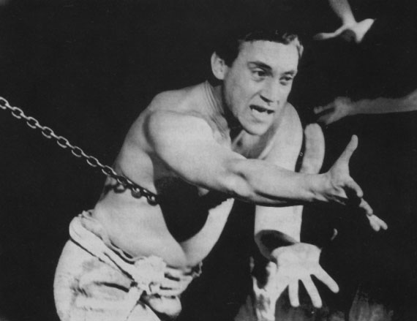
Пугачев. Хлопуша – В. Высоцкий.

Пластический ряд спектакля свидетельствовал о том, что все идет словно по накатанному сценарию, многократно бывало, есть и будет. Заведенность хода жизни становилась только отчетливей благодаря свободной – по контрасту – пластике шута. Шутовское предвидение – игра в начале спектакля с человеческими головами, швыряемыми на помост и скатывающимися к плахе, – ничего не предотвращало.
Установленность, фатальная воспроизводимость происходящего звучала и в последнем аккорде спектакля – появлении трех мальчиков со свечами, безнадежно тянущих «О, Русь…», которые в конце спектакля оказывались на помосте точно так же, как и в начале, словно возвращая все к исходному состоянию.
В «Тартюфе» не было «массы», персонажи действовали индивидуально, каждый по-своему. Но все в тот или иной момент становились похожими на кукол. Стараясь повторить позы портретов, сценические персонажи на мгновение застывали и по существу удостоверяли свою «ненастоящесть». Искусственность поз переходила в искусственность движений. Марионеточны были и лихие выпрыгивания героев «из портретов», ускоренные пробежки и жестикуляция, нередко сопровождавшиеся характерной для кукол инерцией. Персонажи, действовавшие на площадке, оказывались в этом смысле уравнены с куклами Короля и Архиепископа, восседавшими в рамах у правого и левого порталов. Более свободной, человеческой была пластика Мольера, но и он уподоблялся остальным, когда вместе со всеми благодарил и кланялся, благодарил и кланялся, обращаясь к куклам в рамах.
В конце шестидесятых, в «Матери», режиссер попытался противопоставить автоматизму солдатской стены, обывательской кадрили, ритмически столь же строго организованной, – пластику хора, исполнявшего «Дубинушку», свободные движения Матери и других героев, а также одинокий выход Павла с флагом и напряженную статику хора, исполнявшего «Меж дремучих лесов затерялося». Противостояние прерывалось в конце спектакля на полудвижении, на полуслове хора с его «Дубинушкой»…
В спектакле «А зори здесь тихие…» немногочисленные эпизоды зловещего автоматизма немецких десантников контрастировали с миром человеческого, пусть и оказавшимся в катастрофе войны. В ритмически четком финальном вальсировании досок не было автоматизма, но не было и живой человеческой пластики…
Неостановимому механическому ходу монументального занавеса противопоставлялась хрупкость таганковского Гамлета. Окончательный проход занавеса оставлял в конце спектакля пустую сценическую площадку…
За три года до этого драматизм подобного рода, хотя и не в трагедии, возник в «Живом», вышедшем к зрителю в 1989, а поставленном еще в 1968. Там обыкновенная человеческая пластика Федора Фомича противостояла адскому механизму – перемещениям сколоченных между собой стульев, казенных стульев из красного уголка, прочно связанных в сознании сельчан с властью. По ходу действия они с размеренностью гильотины то опускались, то поднимались к колосникам. И хотя Кузькин одерживал микропобеду, не ею завершался спектакль. В финале стулья, как заведено, исправно возносились…
В «Обмене» танцующая на втором плане пара благодаря своей подвижности, красоте, жизни поначалу воспринималась как антипод статике, мертвенности целлофановой зачехленности авансцены. Но повторы танца, с точностью воспроизводимого еще и еще раз, оборачивались той же косностью, инертностью.
Будто по инерции двигался Ферапонт в «Трех сестрах»: то брался пересчитывать сестер, чередом поднимая один, два, три пальца; то ходил за персонажем со свечой; или начинал обкладывать персонажа веревкой с флажками.
Враждебный человеку ход жизни обнаруживался в обретении пластикой персонажей – жесткого ритма военного марша. То Тузенбах затевал свой жуткий танец, еще и еще раз проходя по сооруженному на сцене помосту, как заведенный, с конвульсивно вскидывающейся головой и, словно в судорогах, изгибающейся спиной. То Ириной овладевали подобного рода движения. То сестры начинали на помосте странное хождение по кругу, из которого, кажется, нельзя было вырваться. Или – уже на сценической площадке – пятились, уподобленные тем же марионеткам, разводя в отчаянии руками, пятились, пока не натыкались на гремящий со скрежетом железный задник-иконостас. А то вдруг старая нянька Анфиса пускалась в свой страшноватенький танец, тоже, подобно заведенной кукле, разводя руками и благодаря судьбу: «Вот живу! Вот живу!»
Жестко организованной пластикой наделялся в «Борисе Годунове» хор-народ. Трагизм ситуации оказывался обнажен, ибо перед нами представали и дирижеры, руководящие этим народом, как марионетками, а преступность дирижеров народу была ведома. Спектакль на этом настаивал, народ ни на мгновение не исчезал со сцены, он оказывался в курсе всего происходящего. Он знал о цареубийстве Годунова, о самозванстве Григория, о шкурных интересах Басманова и всех остальных, рвущихся к власти. Но всегда, как по команде, подчинялся силе, порой в пределах одной сцены несколько раз менял «покровителя», как, например, в сценах «Ставка» и «Лобное место», где народ метался, перебегая то к детям Годунова, то к Самозванцу, в зависимости от поступавших сообщений о том, на чьей стороне «перевес». Как по команде, он падал ниц перед государем. Как по команде, пускался после смиренной молитвы в неистовый разгул, распевая:

Пойду выйду на улицу…
Э-э-э-ой люли-люли…,

получив после борисовой коронации приглашение на пир. Недобрая энергия этого разгула рифмовалась с образом толпы, дико приплясывающей и угрожающе скандирующей в ответ на призыв Мужика на амвоне – очередного «дирижера» – «вязать борисова щенка»:

Вязать! Топить! Да здравствует Димитрий!
Да гибнет род Бориса Годунова!

Этот чудовищный пляс сопровождался той же песней –

Пойду выйду на улицу…
Э-э-э-ой люли-люли…

Перед нами представал ввергнутый в преступление народ, руководимый преступными дирижерами. Это был спектакль-апокалипсис.
В «Пире во время чумы», вышедшем после вынужденного почти шестилетнего перерыва в работе Любимова на Таганке, уже в новую, «перестроечную» эпоху – количество «степеней свободы», предоставленных персонажам, было, как ни странно, еще меньше. В сюжет «Пира во время чумы» режиссер включил остальные маленькие трагедии, множество пушкинских стихотворений и «Сцену из Фауста». По ходу действия то те, то другие «пирующие» отъезжали от «пиршественного» стола в своих креслах на колесиках, принимали на себя другие роли, разыгрывая то «Скупого рыцаря», то «Моцарта и Сальери», то «Каменного гостя», а затем возвращались, снова становясь героями «Пира».
Несколькими годами раньше, в «Доме на набережной», Друзяев задолго до постигшего его паралича был по воле режиссера «прикован» к инвалидной коляске. В новом спектакле все герои неразъединимы со своими креслами. Полным острого внутреннего драматизма оказывался каждый отъезд от стола. Он воспринимался как отказ, освобождение от коллективного действа, как индивидуальный выбор и поступок. Но ведь именно в этот момент и обнаруживалась «роковая» привязанность его к креслу, ограниченность его возможностей. Свободное парение всех героев, кроме Моцарта, непременно завершалось возвращением в исходную точку. Только Моцарт уходил по своей собственной «орбите», исчезая в глубине сцены. А «Пир» продолжался. В финале, когда лица скрывались под масками, застывала и мимика.
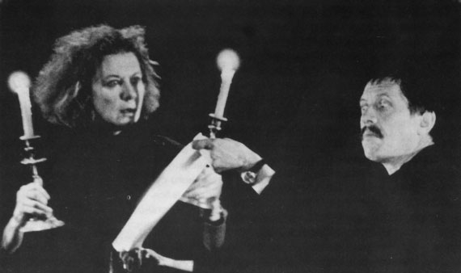
Пир во время чумы. Дона Анна – А. Демидова; Дон Гуан – В. Золотухин.

Драматизм пластики «Живаго (Доктор)» в полной мере обнаруживала уже «увертюра», в которой заявлялись основные мотивы, как это принято в музыке, и часто используется Любимовым…Из-за правых ширм резко вышагивает группа персонажей. На мгновение возникает будто крупный план ряда кулаков, захвативших воткнутые в землю лопаты. Из-за левых ширм одна за другой появляются женские фигурки. Порывисто выбегает одна, но, как бы сраженная, сникает, застывает. Потом другая, третья… Постепенно сцена заполняется ими. Это действо с применением элементов пантомимы и танца модерн продолжается «игрой» палачей с жертвами, перекатывающими их с помощью лопат по полу…
Одновременно на авансцене четверо героев исполняют свой танец. Классический «четырехугольник». Первый мечется между двумя женщинами, другой – то в дуэте с одной из них, то в одиночестве. В массовом танце унифицированная жесткая синхронизированная пластика – четко отработанный механизм массовой бойни…
В танце четверки индивидуальная пластическая прорисовка – отдельные человеческие судьбы. Контраст оттеняет сходство: и там и тут – трагедия. А сходство, в свою очередь, выявляет различие: на авансцене трагедия, источник которой – межличностные отношения. Однако в продолжении эпизода полем действия палачей становится вся сцена, и четверо героев разделяют участь остальных жертв: на них так же, как и на других, оказываются арестантские рубахи.
Синхронные движения неоднократно по ходу спектакля овладевают хором-народом, который в угаре свалившейся на него революционной «свободы» пускается в танец-оргию. И, словно в поле его агрессии, начинает танцевать свой странный механический танец с лопатой Антипов (А. Трофимов), будто в этот самый момент становящийся Стрельниковым. Столь же экспансивно «поле» Комаровского (Ф. Антипов), ломаная марионеточная пластика которого при каждом его приближении передается другим людям, становится пластикой не только Лары, но и хора.
В спектакле хор играл много ролей. Иногда он становился выразителем лирической точки зрения, в которой как бы сливались точки зрения поэта и театра. В эти моменты его пластика, жестко выстроенная и выраженная средствами пантомимы или танца, сопровождаемая положенными на музыку пастернаковскими стихами, воспринималась – в своей красоте – как свободная. И возникало ее отчетливое противостояние автоматизму.
Так было, когда несколько женских фигурок, «беспорядочно» разбросанных по сцене, будто по пустой планете, слегка покачиваясь из стороны в сторону, пели, и казалось, существование планеты в этот миг было оправдано хотя бы красотой этой пластической композиции, самого пения и, наконец, того, что пелось:

Еще земля голым-гола…

Или когда хор танцевал рядом с героями в мизансцене гимназического бала под дуэт Юры и Лары:

Не плачь, не морщь опухших губ…

В конце спектакля хор, этот «лирический герой» представлял собой горстку людей, горестно вопрошающих, разводя руки и выпевая:

Но кто мы и откуда,
Когда от всех тех лет
Остались пересуды,
А нас на свете нет?

Если в «Пире во время чумы» живому угрожало мертвенно-неподвижное, то в «Живаго (Доктор)» человеческое деформировалось доведенной до автоматизма динамикой. К последнему режиссер всегда был особенно чувствителен. Опасным ему представлялось посягательство на свободу человеческих проявлений и на самую жизнь, а не упорядоченность и организация как таковая. Противостоящие злу силы, среди которых – актерские творения и спектакль в целом, тоже ведь нередко обладали жесткой внутренней организацией.
Доведенная до автоматизма пластика сплошь и рядом оказывалась внутренне драматичной. С одной стороны, она характеризовала персонажа как марионетку. С другой – именно в связи со специфически таганковским способом сценического существования актера, предполагающим демонстрацию исполнительского мастерства, – та же пластика одновременно предъявляла нам и самого актера, виртуозно владеющего своим искусством, свободно творящего художника.

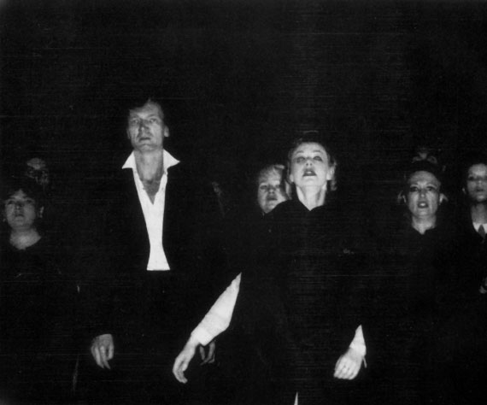
Живаго (Доктор). Сцена из спектакля.

Демонстрация исполнительского мастерства

Мастерство с самого начала стало важной содержательной чертой таганковских спектаклей. Это не укор другим театрам. Просто здесь оно явный, а не подспудный участник смыслообразования. Если, в соответствии с принятыми правилами игры, мастерство демонстрируется, оно, как минимум, заведомо должно присутствовать. Должно стать отдельным объектом внимания и стало таковым, о чем свидетельствуют многие посвященные ему печатные строки. Приведем в качестве примера хотя бы свидетельство 1975 года: «Сегодня актер на Таганке должен уметь (и умеет!), во-первых, владеть голосом «… как не знаю кто» [52, 60]. (…) Во-вторых, пластика. (…) Актер Любимова, владея языком бытово оправданным, умея в конкретных бытовых обстоятельствах раскрывать и общую структуру личности, и ее социальные навыки, должен быть готовым ко всему: к скульптурной неподвижности памятника и эксцентрическому танцу, к пантомиме и цирковому трюку. Он должен уметь прочесть монолог, стоя на голове, и сохранить при этом нормальное дыхание (как это делает в «Жизни Галилея» В. Высоцкий), в буквальном смысле слова «ходить по стене» (как ходит в «Часе пик» В. Смехов), скользить вниз и вверх на опрокидывающемся в зал помосте («Пугачев»), скользить вниз и вверх по наклонной плоскости (как Б. Галкин и В. Иванов в «Бенефисе»), балансировать на колышущейся доске («Зори…») и так далее. Он должен чувствовать себя равно свободно и в центре зрительного зала, и на колосниках, и в естественных, и в выходящих из ряда вон обстоятельствах» [44, 138].
Юрий Любимов в одном из интервью заявил, что ему все равно, что ставить: драму, оперу или балет. Он владеет всеми видами театра. Похожее можно сказать сегодня об актерах Таганки. Режиссер практически не скован пределами актерских возможностей. Понадобились в «Борисе Годунове» древнерусские распевы, а также особого рода светские попевки, тоже требующие специальных навыков, – пригласили на репетиции Д. Покровского. И после работы с ним труппа представила такой уровень вокала в требуемых жанрах, что красота пения стала участницей действия.
Или возник замысел поставить музыкальный спектакль (музыкальную притчу, как ее обозначил в программке режиссер) по мотивам романа «Доктор Живаго» и поэзии разных лет Б. Пастернака, А. Пушкина, А. Блока, О. Мандельштама. И это оказалось осуществимым. Здесь также возникло много редкостно красивых, мастерски исполняемых вокальных партий. Например, молитва монахов Оптиной пустыни, исполненная Хором спектакля, или множество стихотворных и прозаических текстов, положенных на музыку А. Шнитке, в исполнении того же Хора, а также отдельных актеров – А. Агаповой, В. Золотухина, Л. Селютиной. При этом музыка, по словам В. Золотухина, – «Ужасно сложная для драматических актеров в исполнении, потому что это – трех-четырех-голосье. Малейшая фальшь – и все рушится». [36, 3].
Танцевально-хореографические эпизоды и спектакль в целом с его непрерывной музыкальной партитурой потребовал от актеров действительно хореографической точности, которая тоже была достигнута.
Главное же – красота вокала и хореографии, совершенство актерского исполнения оказались в числе тех составляющих драматического действия, которые режиссер выставил против превратностей судьбы человеческой – не только в нашем печальном отечестве, но и судьбы человеческой вообще.
В этом контексте надо вернуться к «Пиру во время чумы», о содержании которого очень точно написала Т. Бачелис: «Идет творчество. Случается вдохновение. Не изменяет надежное мастерство» [9]. Да, это именно о содержании спектакля, во всяком случае о важной составляющей содержания. Спектакль воспринимался и как пир таганковских актеров, вот уже двадцать пятый год правивших свое искусство. А особенности пластики, наряду с другим, – как новое усложненное задание режиссера актерам. Ужесточение рамок, ограничение подвижности вызывало актерское «вышивание бисером» в пределах оставшихся средств. Завораживало само качество «рисунка»: словно бы укрупненные лаконичные, подобные скульптурным, – мимика и пластика рук. Конечно, это был и пир зрителей.
Но «усеченная» пластика, прикованность к креслам воспринималась и иначе. В ней по-своему преломлялись те условия, в которых приходилось работать Театр у на Таганке. А несвобода персонажей оказывалась противопоставлена свободному творческому парению актеров и в то же время соотнесена с несвободой актеров, которые так же, как и персонажи, пиршествовали в общей атмосфере «чумы».

Костюмы и куклы

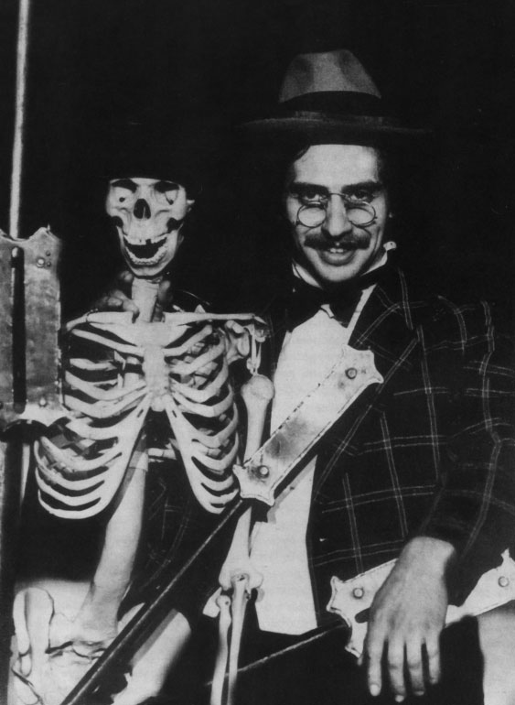

«Живые» костюмы

В то время, как персонажи зачастую уподоблялись куклам, костюмы в любимовских спектаклях… оживали. Не те, которые на актерах. Костюмы, служащие актерской одеждой, должны быть такими, «чтобы зритель, выйдя после спектакля, на вопрос, как были одеты актеры, сразу не смог бы даже ответить, вспомнить: дескать, что-то я и не заметил. Его поразила не одежда, – пишет Д. Боровский и объясняет: «Сам по себе костюм так красив и значителен, что нередко отвлекает от существа спектакля. (…) Тот, кто считает, что только так и можно делать, так и делает. Декоративность и т. д. – прекрасно. (…) Но я говорю о Таганке. В этом театре такое как бы исключалось, так как приглушило бы сверхзадачу» [13, 18].
Сейчас речь идет о других костюмах, – ведущих «самостоятельную» жизнь… В начале спектакля актер Валерий Золотухин выходит под частушечный мотив и рассказывает, что «Живой» был поставлен в 1968 году и что «отложили нам спектакль ровно на 21 год». Рассказывает ладно, словно поет. Все это время на авансцене стоит указатель «Прудки», а на нем – пиджак, кепка и штаны. Пусть актер Золотухин тут же облачается в этот костюм, становясь героем сказки – не сказки, но и реальностью назвать происходящее на сцене трудно. Теперь он, костюм, – слился с актером. Теперь он – другое. Но в спектакль костюм вошел раньше, предыдущим своим бытием, отдельно, висящим на указателе «Прудки» – в качестве персонажа. Мы ведь с ним вдоволь пообщались, он был тут еще до выхода Золотухина. А с первыми звуками частушки, казалось, хохотнул и, ловко вися на дощатом указателе, уже вводил нас в ту едва ли не фантастическую, но такую узнаваемую «реальность», которая вот-вот вполне развернется.
По ходу спектакля мы о нем то и дело вспоминали. Тем самым он включался в действие: то принимая сторону Кузькина, а то самим своим самостоятельным бытием участвуя в создании фантасмагории мира, возникающего на сцене, мира, где и костюмам, разгуливающим самим по себе, было самое место.
Пляшущие костюмы – придворный мундир и мужичьи онучи с лаптями – действовали в «Пугачеве». Эта «жуткая пляска подергивающихся тряпок» [44, 147] рифмовалась с куколками – нарядными крестьянами в веночках; с головами, которыми играл шут; с «безголовой» троицей мужиков и другими странностями, присущими творимому на сцене миру и становящимися существенными участниками развертывающейся драмы.
В «Товарищ, верь…» персонажем становился фрак, передаваемый актерами из рук в руки, в котором Пушкина венчали и отпевали, персонажем, резко обостряющим действие.
В «Живаго (Доктор)» костюмы летели в руки героям. Эти летающие костюмы, беззаконно становящиеся принадлежностью возникающей «реальности», деформировали ее, усиливая хаос окружающего героев мира и внося дополнительный драматический импульс. И одновременно, смешивая театр и жизнь, костюмы летели из-за кулис, чтобы по ходу действия актер быстро поменял свою личину.
Оставшемуся на сценической площадке Живаго бросали шинель, которую он накидывал на плечи. Война окончена, и шинель появлялась вопреки ожиданию зрителя. Война окончилась, и война продолжается. Этот, «шинельный» драматический импульс был поддержан и развивался в повествовательной реплике Живаго: «Со всей России сорвало крышу, и мы со всем народом очутились под открытым небом. Свобода! С неба свалившаяся сверх ожидания. Сдвинулась Русь-Матушка. Не стоится ей на месте. Ходит – не находится, говорит – не наговорится».
В начале «Медеи» сверху падало длинное черное пальто Медеи, сразу разрывая рамки обычного и обостряя ситуацию на подмостках. Странность творимого сценического мира и осознается режиссером и осознанно простыми вещественными средствами создается. «Иногда надо сделать какой-то странный сбив, вплоть до того, что можно камень, другой камень, колоть грецкие орехи и есть. Два натуральных камня и натуральный грецкий орех. Вроде незатейливо, а уж очень вещественно. Идет своя интрига вещей: пальто вдруг упало сверху», – говорил режиссер на репетиции «Медеи» [50, 15].
Порой костюмы просто завладевали своими носителями, как это произошло в «Часе пик», где герои возникали «словно манекенщики, словно люди, которые не живут, а носят костюмы» [50, 15].

И другие действующие «лица»…

А в «Гамлете» полноправным персонажем стал занавес. О нем говорили как «о дыхании неразгаданных тайн», его понимали как «знак универсума», как все «непознанное, неведомое, скрытое от нас за привычным и видимым» [44, 148]. «В нем видели Историю, Трагедию, Судьбу, Время, Смерть» [11, 127–128]. Но ведь это и просто занавес, «костюм» сцены, который вдруг обрел «бесконечное» число степеней свободы и двигался, кажется, подчиняя себе пространство и время спектакля – так выглядело его могущество. «Вроде незатейливо, а уж очень вещественно. Идет своя интрига вещей». И – «странный сбив», позволивший театру прорваться к невещественному: «век вывихнул сустав».
Персонажи «Тартюфа» с их пластикой занимали промежуточное положение между ожившим костюмом и куклой. Они, с одной стороны, подражали позам портретов, которые были одеждой, «костюмом» сцены, а с другой – двигались подобно куклам. Портреты воспринимались здесь своеобразными жизненными трафаретами, инерцией, застывшей традицией. Герои спектакля выпрыгивали из них, – но ведь из них же; и примеривались к ним – как бы в шутку, однако неизменно это повторяли, и снова и снова оглядывались на них.
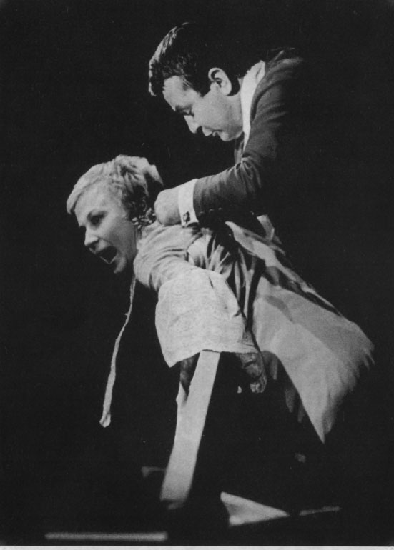
Тартюф. Эльмира – А. Демидова; Тартюф – В. Соболев.

Портреты стали наряду с персонажами полноправными участниками действия, так же, как и сами куклы – Людовик и Архиепископ – даром, что они, в основном, были неподвижными внутри нарочито огромных помпезных рам. Казалось, именно неморгающее око кукол являлось не последней причиной постоянных оглядок персонажей на портреты.
В «Часе пик» персонажи уподоблялись куклам с помощью заученных походок манекенщиц, в которые вроде бы добровольно играли. А вместе с регулярно проезжавшим вдоль арьерсцены лифтом, наполненным тоже «как будто людьми», а на деле куклами – они оказывались неотъемлемой частью заведенного механизма существования.
Куклы появились еще в «Пугачеве», если таковыми считать бутафорские головы, с которыми играл шут. Применялись они и позднее: кукла-Пушкин в «Товарищ, верь…» и кукла-Любимов в «Высоцком»… Тут не было прямого следования балаганно-площадной традиции. В свое время Н. Крымова верно заметила: «Шут, начинающий представление (в «Пугачеве» – О. М.) – не просто реальный народный шут, тем более не знакомый по иным спектаклям шут театральный. Это шут интеллигентный, если можно так сказать, шут-интеллигент. Не случайно его играет такой не поддающийся «опрощению» актер, как Б. Хмельницкий. На шуте колпак из газеты и говорит он, не подделываясь ни под раек, ни под ярмарочного зазывалу» [46, 20].
Добавим, что игра шута с головами не вызывала радостного, ликующего, возрождающего смеха, как это бывало в смеховой народной культуре [7, 48]. Она, скорее, переполнялась иронией, даже сарказмом. Подобного рода содержание превалировало в кукольных героях «Тартюфа». В контексте спектакля «Товарищ, верь…» эпизод с репликой, обращенной к кукле-Пушкину в детстве: «Кланяйся, Сашенька, государю, кланяйся!» – и жестом руки, заставляющим куклу поклониться, – звучал трагикомично. Эпизод с куклой-Любимовым был в «Высоцком» одновременно и трагичен, и сквозил самоиронией театра, когда участники спектакля, труппа театра – обращались к своему Капитану в песне «Еще не вечер».
Что касается уподобления живых людей куклам, то эта ситуация в таганковских спектаклях всегда оказывалась чревата трагедией, и для самих людей, и для окружения, также заражающегося «кукольностью». Так было, например, в «Ревизской сказке» с ее бедой тотального «окукливания», где, как тати, один за другим вырастали из-под земли громадных размеров персонажи-балахоны с двигающимися, как у кукол, головами. Других превращали в кукол, надев на них смирительные рубахи. Так было всюду, где автоматическая пластика овладевала персонажами, «превращая» их в кукол.

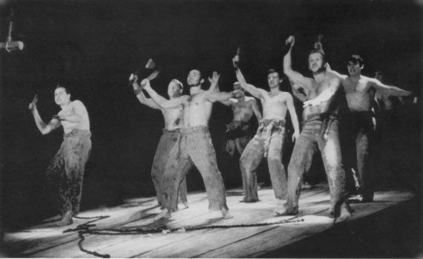
Пугачев. Сцена из спектакля.

Маска и тени

Разнообразие масок

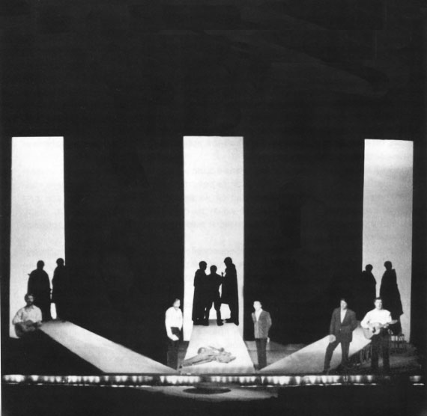
Павшие и живые. Сцена из спектакля.

С мотивом омертвления, а не «с радостью смен и перевоплощений» связана маска – еще один атрибут любимовского спектакля и элемент режиссерского и актерского языков. В разделе «Актер, роль, зритель» мы говорили о «маске» как части сложного образа, создаваемого актером. Здесь речь идет об особенностях мимики, а также о реальных масках. Так, в «Гамлете» составляющей сквозного мотива смерти становилось маскообразное лицо Гертруды под толстым слоем крема, который она наносила, ожидая приглашенного в покои Гамлета. В «Товарищ, верь…» к передаваемому актерами фраку поэта неожиданно придвигалась посмертная маска. С застыванием человеческого, по существу с тем же веянием мертвенного холода ассоциировалось неоднократное закрывание лиц масками в «Трех сестрах». Ряженых, как и в пьесе, не пустили, праздник не состоялся, а лица персонажей спектакля скрывались под масками. Безжизненно белыми, подобно искусственным цветам на рояле. Такие маски еще не раз возникнут. И в «Пире во время чумы» и даже на лицах участников карнавала в «Живаго (Доктор)». В последнем роль своеобразных масок сыграли также лопаты. В танце-пантомиме палачей и жертв лица иногда закрывались лопатами, при этом возникало двойственное впечатление: человеческая фигура будто переставала принадлежать миру живых и одновременно воспринималась как нечто, агрессивно противостоящее человеку.
Но о маске надо говорить и в связи с живой мимикой актера. Излюбленное режиссером кратковременное высвечивание лица будто останавливает движение, фиксирует мимику, делает ее маскообразной, обнажая и укрупняя существенные черты персонажа. Как, например, в «Преступлении и наказании», где, по точному наблюдению К. Рудницкого, «в неумолимо ярком свете мы увидели серое лицо (Раскольникова-Трофимова – О. М.), на котором застыла печать заносчивости, гордыни, гложущей и алчной амбициозности» [72, 35].
В моменты фиксации «крупных планов», возникающих при подобном высвечивании, актер работает как мастер эпизода, давая концентрированную лаконичную мимическую характеристику персонажа. Часто таким способом подается персонаж эпизодический, может быть, однократно появляющийся в течение действия. Подобных особенно много в ранних спектаклях. Школу создания таких персонажей прошли все актеры Таганки. Можно сказать, что все они являются мастерами эпизода. Это неотъемлемое их качество. Оно сохраняется и при отсутствии специального высвечивания героев, не только в эпизодических, но и в больших ролях. Качество тем более важное, что каждая роль строится как ряд эпизодов, в соответствии с поэпизодным строением любимовского спектакля, а в мимике – как ряд относительно законченных мимических рисунков, по степени выразительности, завершенности, лаконизма нередко доведенных до выразительности маски. Это не похоже на снятие и надевание масок в пантомиме Марселя Марсо «В магазине масок». Возникает эффект не застывания, неподвижности, а, напротив, наполненности такой «маски» жизненными токами. Лицо живет в сменах статики и динамики. Но одновременно сохраняется ощущение скульптурной законченности. Анализируя работу В. Высоцкого, Т. Бачелис обратила специальное внимание на то, что «грубо очерченное суровое лицо Гамлета редко, лишь в крайних случаях, позволяло себе расточительное мотовство мимики» [8, 126], что верно, как верно и то, что «расточительное мотовство мимики» вообще не в стиле актеров театра на Таганке.
Видимо, во многом именно благодаря «скульптурной завершенности» лица Золотухина-Пушкина, летящего на крыше кибитки в «Товарищ, верь…», благодаря «крупному плану» вдохновенно сотворенной маски вдохновения, в которой было одновременно вдохновение Золотухина, одного из лучших актеров нашего времени, Пушкина, Артиста – этот момент спектакля живет в каждом, кто видел его, ибо его «вели нарезом». Да, и один из самых, может быть, импульсивных актеров театра – тоже «вырезает маски». И делает это так, как мало кто.
Монументальность маски есть в завершенности надмирной и в то же время человеческой мимики Воланда – Смехова.
В ряд «масок» отлилась мимика Медеи в исполнении Л. Селютиной. Вот Медея-философ, укротившая свои эмоции, объясняющаяся с горожанками-хором. Вот Медея-дипломат, в разговоре с Креонтом… А вот коварная, идущая на «мировую» с Ясоном Медея. Природная и художническая склонность актрисы сдерживать эмоции, строжайший лаконизм средств в сочетании с трагическим темпераментом и невероятное сочетание лица красавицы и маски клоунессы-мима приводят к созданию выразительных «масок», действительно отлитых, выявляя энергию, переполняющую героиню. Актриса не играет переходных состояний. Перед нами сменяют друг друга от эпизода к эпизоду контрастные мимические рисунки.
Даже если в пределах одного эпизода возникает несколько состояний персонажа, мы не наблюдаем плавных переходов от одного к другому. Так было в самом первом спектакле, когда З. Славина разыгрывала с помощью средств пантомимы сцену прогулки Шен Те с воображаемым сыном. Радость сменялась тревогой при виде воображаемого полицейского, и снова возвращалась, когда «им с сыном» удавалось спастись. Драматургия пантомимы строилась на контрастах, актриса играла именно контрастные состояния, опуская переходы между ними.
Так было и в «Борисе Годунове». Например, в течение эпизода «Корчма на литовской границе» настороженность Григория-Золотухина (в момент прихода приставов) сменялась наступательной позицией (при чтении им царского указа), затем выжиданием «загнанного зверя», когда озвучивать приказ брался Варлаам, и, наконец, новым наступлением, когда он, вооружившись жезлом, решительно вскакивал на доску-стол, и, с жезлом наперевес, рванув в одну сторону, затем в другую, сигал в толпу народа. В мимике мы видели прежде всего эти отчетливо выраженные определенные состояния героя, а не перетекание из одного в другое.
Или эпизод Креонта-Золотухина в «Медее», эпизод, переломный в драматическом отношении. На протяжении сцены происходит смена решений Креонта. Но и здесь крупнее, существеннее не переходы, а установившиеся рисунки мимики. Будто ряд стоп-кадров проходит перед нами. Вот брезгливая гримаса царя, не удостаивающая варварку взглядом. Разве что на мгновение, ни на йоту не уменьшая брезгливости, зырк – одними зрачками – на распахнувшую вдруг пальто Медею. Вслед за тем на мгновение, но вполне отчетливо царь вдруг превращается в человека, так некстати для себя заинтересовавшись рассуждениями Медеи. И на ее реплику «какое зло вы сеете, Эроты!» – отвечает снисходительно, но не без пафоса: «Ну, не всегда – зависит от судьбы». Дальше, будто спохватившись, снова «надевает маску» – неприступности. Но в ней, в отличие от самой первой, уже нет безнадежной для героини непробиваемости. Так что, когда Креонт, уходя, говорит о непреложности его слова, это не вызывает особого доверия.
Дискретность возникала даже в мимической характеристике Василисы Милентьевны в исполнении А. Демидовой, на протяжении почти всего действия остававшейся на сцене. Ведь режиссер постоянно менял объекты нашего внимания, переводя его с Милентьевны на хлопочущую на втором плане Евгению (Т. Жукова) и обратно.

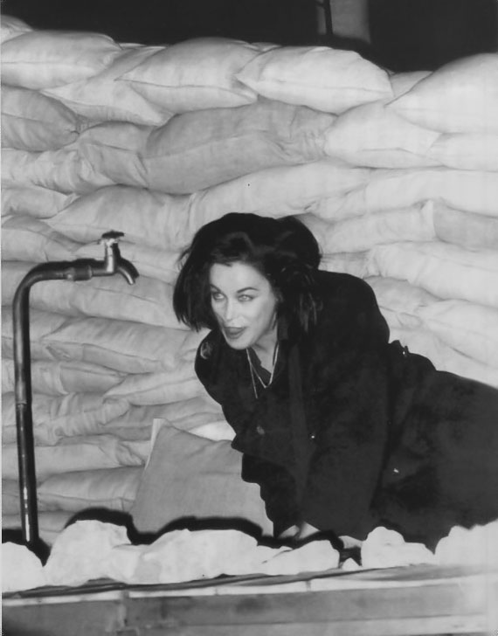
Медея Еврипида. Медея – Л. Селютина.

Как видим, и мир мимики свидетельствует о стремлении режиссера взглянуть на любое явление как на самоценное, внутренне законченное и лишь в этом качестве становящееся частью целого. А целое всегда оказывается у него совокупностью именно таких частей, связанных между собой по установленным режиссером законам.

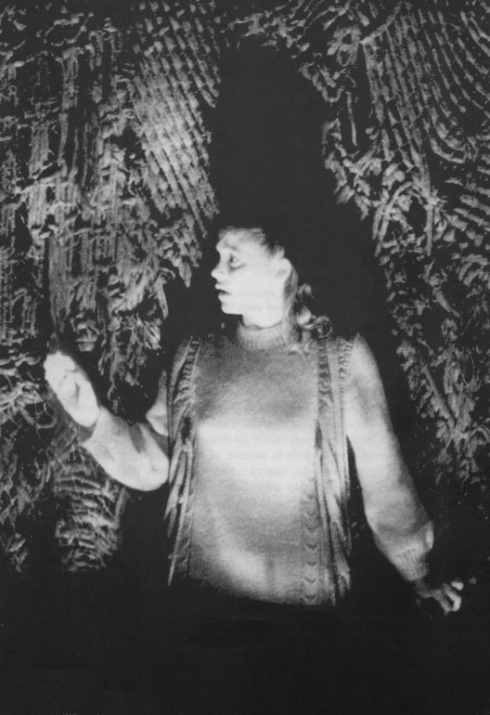
Гамлет. Офелия – Н. Сайко.

Выразительность, доведенная до степени маски, – отчетливый знак сотворенности сценического мира. Мотив искусства явно возникает и в том, что режиссер, представляя нам лица персонажей «крупным планом», кроме всего остального, «заводит разговор» и о мастерстве актера.
Итак, высвечиваемые, на миг будто застывающие лица, скульптурно-завершенная их выразительность. Настоящие маски и маскообразные лица наряду с кукольностью персонажей, куклами-персонажами и костюмами-персонажами. Но и этим процесс остранения сценической реальности не ограничивается.

Игры теней

Из спектакля в спектакль переходят тени – реальные и полноправные герои. Зыбкие, как все тени. Но, огромные, отбрасываемые на задник или портал, они одновременно и пугающе-могущественны.
Тени могут обрести независимость, начав двигаться «самостоятельно» (благодаря движущимся источникам света), как, например, в «Доме на набережной», где из-за движения теней возникал эффект текучести, ускользаемости образов, представших в воспоминаниях Глебова. Так вела себя в начале спектакля тень «мебельного подносилы», спускающегося по лестнице там, за стеной. Или тень Куника, шедшего по той же лестнице, в воспоминаниях Сони, когда она рассказывала о жуткой ночи, проведенной с Куником на даче. И тогда прошлое и настоящее и сосуществовали, и одновременно оказывались непреодолимо разделенными, являя мучительный мир жизни героя.
А в момент нашей первой встречи с героем «Преступления и наказания» «тень его фигуры отпрянула назад, кинулась наверх, распласталась по стене», заведомо превзойдя Раскольникова в «заносчивости, гордыне, гложущей и алчной амбициозности» [72, 35].
Тени могут начать насмехаться, как в «Живаго (Доктор)», воплощая мысли Комаровского при встрече с Ларой, когда этот теневой театр представляет эротические сцены. Или заняться пророчеством, предвещая уход мужчин на гражданскую войну. Перед тем, как этот эпизод, где женщины пытаются удержать, остановить уходящих, был разыгран средствами пантомимы на сцене, мы увидели его в теневом театре на заднике.
Порой мир теней и «реальность» сталкиваются «впрямую». И тогда изгнанный Ларой Комаровский целует тень подола ее платья. А в «Доме на набережной» старик, ученый Ганчук, за неимением или нежеланием иметь других собеседников «просто» разговаривает с собственной тенью, которая вдруг на время исчезает, вводя старика в замешательство. Потешившись, тень возвращается, и Ганчук, довольный, возобновляет беседу с ней.
Тени ничего не стоит быть, например, и палачом, и жертвой одновременно, и – тогда же – ни тем, ни другим, а просто самой собой и, разумеется, ничьей. Так, шествие теней на заднике в начале «Живаго (Доктор)» может восприниматься как нескончаемый поток узников Гулага (интерпретация автора одной из рецензий на спектакль). Но ведь эти тени, движущиеся под мерную тревожную череду ударов литавр – фигуры в капюшонах – в то же время похожи и на куклуксклановцев, и на деятелей средневековой инквизиции… Тем более, что вломившиеся на сцену в следующем эпизоде палачи оказываются тоже в капюшонах. Однако возможна и первая из упомянутых интерпретаций: просто те жертвы из начала в следующем эпизоде сами стали палачами. – Бывает? Еще как. Другое дело, что эпизод, допуская оба «прочтения», не исчерпывается ими, избыточен для них, как избыточны музыкальные программные произведения для их программ. Это верно не только для эпизода, но для любого любимовского спектакля в целом. По-видимому, определенно о рассмотренном эпизоде можно сказать только одно: в обезличенном шествии, к тому же сопровождаемом механическими ударами, воплотилось заведомо противостоящее живому человеческому проявлению, или угрожающее ему. Палачи и жертвы, или то и другое одновременно… Зло.
Кроме того, подобно маске, «игра теней» служит и просто для обострения выразительности: «вторит игре актеров, укрупняя движения и усугубляя выразительность жеста». Но и в этой своей ипостаси, по верному замечанию Рудницкого, – она «зловещая и грозная» [72, 34], удваивает, деформирует, остраняет происходящее на сцене. Участвует в драматическом действии.

Сценография

Контрапункт образа героя и сценографического образа

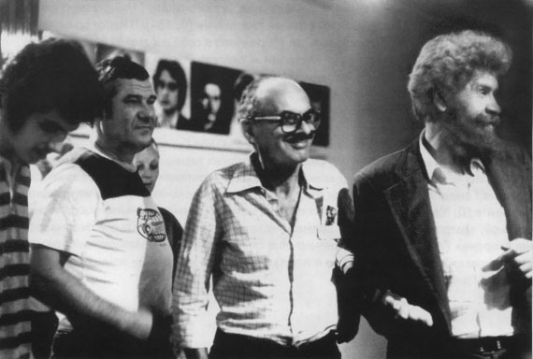
В фойе театра. В. Шаповалов; Б. Окуджава; Б. Можаев.

Об изменении сценографии в связи с переменой художников написано немало, в том числе об уникальном сотворчестве Юрия Любимова и Давида Боровского.
Нам важно понять, как Любимов делает сценографию частью целого, другими словами – выявить способ ее введения в драматическое действие спектакля.
Как бы ни изменялась сценография, она всегда участвовала в организации сценического пространства так, что мир, в котором действует герой, становился для него максимально неуютным. Точнее, образ героя и сценографический образ составляли контрапункт, ведя противопоставленные друг другу партии.
Это началось, как мы заметили, уже с «Доброго человека из Сезуана» (художник спектакля Борис Бланк). Во-первых, впечатление заведомо нежилой холодной атмосферы создавала оголенная задняя стена. И в этом смысле мало что изменялось, когда она оказывалась закрытой. Исключали всякую иллюзию тепла железный задник в виде обветшалого иконостаса в «Трех сестрах» (художник Юрий Кононенко) и порванная в нескольких местах железная стена в «Медее» (художник спектакля Д. Боровский), так же, как – мрачные отблески стеклянной стены или черная пропасть в «Доме на набережной» (художник Д. Боровский; автор световой партитуры спектакля, как и всюду, – Ю. Любимов), и, конечно, раздвинувшаяся стена в «Пире во время чумы» (спектакль игрался в новом здании), из створа которой дохнул на пирующих «чумной» город. Казенным холодом веяло от стены из красного кирпича с задраенными окнами в «Борисе Годунове», при виде которой вспоминалось: «Что за дом притих, погружен во мрак…»
Сценография «теснила» человека, сталкивая его на узкую полоску авансцены или даже в зал в спектаклях «Под кожей статуи Свободы», «Обмен» и «Дом на набережной» (художник всех спектаклей Д. Боровский). Земля под ногами обретала роковой наклон помоста, неизменно устремлявшего всех к «плахе с топорами» – в «Пугачеве» (художник Юрий Васильев), или вообще уходила из-под ног – в качающемся салоне авиалайнера («Пристегните ремни», художник спектакля Д. Боровский) или пропастью, которая разверзалась между и под бревенчатыми накатами партизанских дорог («Перекресток», автор сценографии – также Д. Боровский).
Порой человек оставался на пустой сцене – бесприютным и одиноким, даже если он был защищен своим творчеством, подобно поэтам в «Павших и живых» (художник Ю. Васильев) и в спектакле «Послушайте!» (художник Энар Стенберг) или Юрию Живаго – в «Живаго (Доктор)» (художник Антон Шлиппе). На пустой сцене – как на пустой планете: покатость сценической площадки не дает уйти от этой ассоциации.
Сценография может «сыграть» злую шутку, когда некоторые ее элементы становятся вещами для игры. Например, кубики в «Послушайте!». Возникало впечатление, что герои создавали с их помощью мир по своему вкусу. Но в назначенный момент из кубиков выстраивался и ряд канцелярских столов, и трибуна с графином. И вытеснялись со сцены один за другим пять Маяковских.
Даже когда сценография наполняется теплом крестьянской горницы со скамьями, скалками, туесами, коробами, занавесочками и половиками, она может вдруг ощетиниться остриями борон, как случилось в «Деревянных конях» (художник Д. Боровский).
В «Живом» (художник Д. Боровский), на первый взгляд, все в руках жителей села Прудки. Каждый приносит березку, втыкает ее. Вот и роща. Но без листьев она. А домишки и церковь, подобно скворечникам, ютятся на вершинах голых стволов. Мало того, сиротливая роща многократно по ходу действия «перечеркивается» черной горизонталью то опускающихся, то поднимающихся сколоченных стульев.
Сценографическая составляющая как участник драматического действия в театре на Таганке никогда не подыгрывала человеку, не была у него в услужении, не подчинялась ему, и тем более не становилась просто фоном. Казалось бы, огромный маятник «Часа пик» управляется персонажами, они игриво раскачиваются на нем. Но нет. Он движется по траектории вперед-назад, не принятой для маятников в человеческом мире и со скоростью, также мало годящейся для этого мира. Так же, как и лифт в этом спектакле, движущийся по горизонтали, которому нет дела до того, каким образом передвигаются лифты у людей. Пространство и время не терпят фамильярно-свойского к ним отношения. И тоже оказываются в конфронтации к человеку.
В «Тартюфе» (художники Михаил Аникст и Сергей Бархин) сценография демонстрировала неколебимость раз и навсегда установленного. Каким бы способом ни располагался ряд портретов – а он несколько раз менял свое положение на сценической площадке – портреты, вместе с куклами в рамах, неизменно и жестко регулировали жизнь персонажей. Лишь театр, комедианты позволяли себе выходить за пределы установленного, это ведь именно актеры, играя, буффонили. Нарушали покой портретов, выпрыгивали из них, то и дело разворачивая ряд портретов или даже устанавливая вертикальные изображения горизонтально.
В спектакле «А зори здесь тихие…» (художник Д. Боровский) сценография, напротив, вносила в сценический мир неустойчивость. Дело не только в том, что трясущийся «грузовик», везущий девчат, казалось, вот-вот развалится. Что временная «баня» не могла укрыть моющихся, предательски «подставляя» девичьи ноги и головы. Что полна коварства уходящая из-под ног «болотная топь». Что мирная жизнь: и лесной кордон, в котором жила Лиза Бричкина, и минская квартира семьи Гурвичей, и комната молодоженов Осяниных с граммофоном и свадебной фотографией – выглядит островком среди тьмы, вспыхивает, как мираж, и пропадает – может, ее и не было! Что в финале доски, несмотря на исчезновение только что кружившихся вместе с ними девушек, продолжают свое кружение, как ни в чем не бывало. Дело, повторимся, не только в этом. Человек оказывается лишен последней опоры. Все подвержено непрерывным метаморфозам.
Нередко к ненадежности, а порой и призрачности создаваемого на сцене мира вела неравновесность, асимметрия сценографической композиции. Например, в «Товарищ, верь…» (художник Д. Боровский) эта композиция состояла из прочно укрепленной, словно застывшей на переднем плане царской кареты и летящей, не касающейся земли кибитки поэта в правой части сценического пространства.
Герои «Преступления и наказания» (художник Д. Боровский) действовали в чудовищно перекошенном, драматически перенапряженном мире. Он состоял из пустого пространства сцены и, казалось, битком набитой трупами каморки в правом углу просцениума: хотя на самом деле лишь две «окровавленные» куклы (Лизаветы и Старухи) лежали там на маленьком пятачке, создавалось впечатление переполненности. Эта «гора трупов» становилась решающим контраргументом, обессмысливая доводы Раскольникова.
В спектакль вошли два ряда повторявшихся сценографических образов. Во-первых, неоднократно высвечивался угол каморки процентщицы со страшными муляжами. Второй ряд состоял из явлений окровавленной двери. Она то «сама собой» передвигалась, как в кошмарном сне, то застывала, оказываясь своеобразным свидетелем многочисленных монологов персонажей. Так возникали два важнейших мотива. С одной стороны – Бонапарт, сверхчеловек, идейно обоснованная вседозволенность, действие с позиции силы. С другой – в двух сценографических рядах – жизнь человека как таковая. Сюжет спектакля вбирал ассоциативное сопоставление этих мотивов.
В фантасмагорическом соседстве частного дома, воинской казармы, кладбища, балагана и храма, пианино и железных умывальников, обветшавшего иконостаса и железных казарменных кроватей, одна из которых без сетки и странным образом напоминала могильную ограду, в соседстве наспех сколоченной эстрады с двумя рядами стульев перед ней и огромной зеркальной стены, удваивающей пространство, – существовали персонажи «Трех сестер». В логику такого мира вполне вписывалась и чебутыкинская «игра»: многократное разведение в дуэльную позицию Тузенбаха и Соленого, и превращение персонажей в марионеток. Она, эта логика, противостояла живым человеческим порывам.
Пустой планшет «Живаго (Доктор)» в начале спектакля щетинился рядом лопат, воткнутых вдоль правых кулис-ширм, а затем на сцене неоднократно, словно из-под земли, вырастал забор. Неказистый. Низенький и покосившийся. Чуть правее центра сценической площадки. Торчал, создавая ощущение резкой дисгармонии. Даже сама направленность забора, от зала вглубь сцены, не позволяющая подробно разглядеть его, создавала отчетливый дискомфорт. Развалюха. Вечный печальный символ России. А оказывающийся около забора главный герой спектакля выглядел еще более обездоленным и потерянным, чем на открытом пространстве пустой сцены, где будто «Со всей России сорвало крышу, и мы со всем народом очутились под открытым небом».
Разорванный мир спектакля «Товарищ, верь…» с полетом кибитки и статикой кареты, перекошенный мир «Преступления и наказания», перепутанность и столпотворение мира «Трех сестер» и заброшенность бесконечных пространств мира «Живаго (Доктор)» – все эти сценографические построения, каждое из которых внутри себя конфликтно, получая в театре роль самостоятельного участника действия, неизменно драматизировали участь людей – героев спектакля.
В «Гамлете» (художник Д. Боровский) вырытая на авансцене в начале спектакля могила вела свою «партию» уже с этого момента. Занавес на протяжении спектакля коварно менял свои ипостаси. Им прикрывались, как пледом, он услужливо становился троном. Порой – вызывал ассоциации с разложением, с тленом, а в иные моменты, когда на просвет становилась видна красота его вывязанного рисунка, им можно было залюбоваться. Торчащие из него там и здесь пальцы свидетельствовали о том, что «стены слышат». Сжимая и расширяя пространство, к тому же непрерывно взаимодействуя со статикой могилы, занавес формировал степень свободы персонажей. И, наконец, в финале высказывался с неожиданно грубой определенностью, сметая со сцены всех.
Сдвинутость представленного на сцене мира обнаруживалась в парадоксальном соотнесении условного и натуралистического, в сосуществовании, с одной стороны, занавеса, «играющего» множество ролей, и – с другой – земли, которая участвовала в действии, оставаясь таковой. Подобным способом странность возникающего на сцене мира выявлялась в любимовских спектаклях неоднократно. Пример тому – настоящая вода, неожиданно для зрителя оказывавшаяся в помятом ржавом ведре, с помощью которого Григорий пытается освежиться после сна в «Борисе Годунове». Или, в том же спектакле, квашеная капуста, которой закусывает Варлаам в корчме, так же неожиданно оказавшаяся в ведре. И то, и другое – в пределах демонстративно условного сценографического мира.

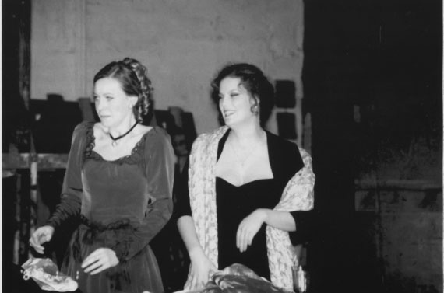
Братья Карамазовы (Скотопригоньевск). Катерина Ивановна – А. Агапова; Грушенька – А. Колпикова.

Сценографический образ, создаваемый с помощью занавеса и вырытой на авансцене могилы, на протяжении спектакля входил в причинно-следственные и ассоциативные связи с происходящим на сцене. Занавес, будто играя с героем, то обозначал место действия (дворцовые стены, королевский трон и т. д.), то вводил мотив противостоящей герою силы, воплощая образ жестокого времени, рока, судьбы… Вырытая на авансцене могила как декорация непосредственно обслуживала действие в сцене с могильщиками и в сцене похорон Офелии. Здесь связь была причинно-следственная: действие происходило на кладбище, поэтому перед зрителями – могила. Но постоянное присутствие этого образа заставляло нас связать его с игровым рядом и иначе. На протяжении всего спектакля звучал мотив смерти. Мотив автономный. В сопоставлении его со всем остальным, происходившим на сцене, обнажалась пограничность ситуации, в которой действовал герой.
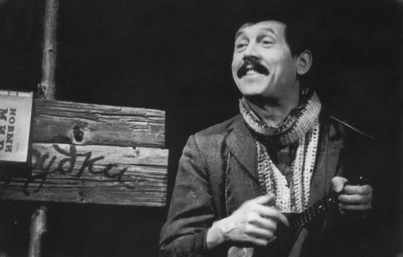
Живой. Федор Фомич Кузькин – В. Золотухин.

В свою очередь, ассоциативно связывались между собой и сами эти сценографические образы, как вечное и временное. «От Занавеса веяло ветошью времен и холодом вечности. В нем таилась, быть может, угроза безумия. Какая-то страшная идея управляла его взмахами. Бесшумная мобильность занавеса была (…) соотнесена с неподвижностью могилы, ямы, пред которой гуляло мятежное полотнище. Куда ни повернись Гамлет, везде противник» [8, 128], – писала Т. Бачелис.
Ассоциативно включалось в действие и пение петуха, которое также оказывалось сопряженным с образом могилы. Создавалась связь, в результате которой сходились, говоря словами той же Бачелис, смерть и начало жизни.
Возможно, удача постижения Любимовым шекспировского шедевра во многом была обеспечена именно тем, что в спектакле, как в свое время в замысле Крэга, «торжествовала не повествовательно-прозаическая, а свободно-поэтическая логика притяжений и отталкиваний» [11, 155].
Похож на гамлетовский – финал «Медеи», но здесь материальный сценографический мир расправлялся с героями их же руками. В конце спектакля восстанавливался «порядок»: заделывалась часть стены, которая пребывала разрушенной на протяжении действия. За стеной кануло всё и все. Оставалась сама стена и перед ней кран с капающей водой.
В эпилоге «Подростка» все, даже ушедшие в мир иной, персонажи оказывались перед нами. Но свое противостояние им мир сценографии продемонстрировал на протяжении спектакля с лихвой. Многие эпизоды завершались всплеском-разворотом занавеса, который «смахивал» всё, что в них было. Отдельные эпизоды разыгрывались в левой части авансцены. Их участников нередко поглощали складки материи, свисавшей из своеобразного зонтика, помещенного над этой частью игровой площадки. Ни на мгновение не обманывал своим праздничным блеском многократно возникавший еще один занавес – из фольги. Его неверное сияние делало праздник скорее призрачным видением, чем реальностью.
В спектакле «Братья Карамазовы (Скотопригоньевск)» (художник – В. Карашевский) вечно закрыты проемы окон. Заколачивались они, конечно, временно, кое-как, рваным рубероидом и досками. Но нет, как известно, ничего долговечнее временного. Щит с противопожарным инвентарем, куча песка. Рубероидный задник. Неизвестно откуда и для чего свисает люлька, какие бывают на стройках. Перед ней висит грязное ведро. Все – будто брошено, забыто навсегда, стало привычной особенностью «Скотопригоньевска». Справа обшарпанная дверь (она же – дверь зрительного зала). На авансцене наспех сделанный стол: доски, положенные на козлы и прикрытые куском все того же рубероида. Вязанка веников. Контакты человека с вещественным миром странны. То ведро вдруг затрясется, и Федор Павлович не сможет оторвать от него руку – как раз в тот момент, когда он выскажется насчет упразднения мистики по всей России. То стол закачается, словно на пружинах. То рука Ивана прилипнет к рубероиду. А то вдруг люлька резко поднимется, опустится, или встанет «на попа». В этом мире черных рубероидов и сухого песка нет «клейких листочков». Лишь сухие прутики с отчетливо бутафорскими зелеными листиками, которые то и дело оказываются в руках персонажей. Да еще рифмующиеся с прутиками веники – своеобразный символ «скотопригоньевского» мира. Или, точнее, его клеймо, которое закрепляется мизансценой, возникающей после заявления Ивана о силе низости карамазовской: из черного рубероидного пространства появляются с вениками в руках обитатели «Скотопригоньевска», и все, как один, начинают остервенело стегать вениками по чему попало, с дикой яростью еще и еще раз выкрикивая-распевая на мотив Курта Вайля «зонг» из двух слов: «карамазовская сила». Зонг этот звучит словно гимн «Скотопригоньевска».

Свет

Световая партитура спектакля

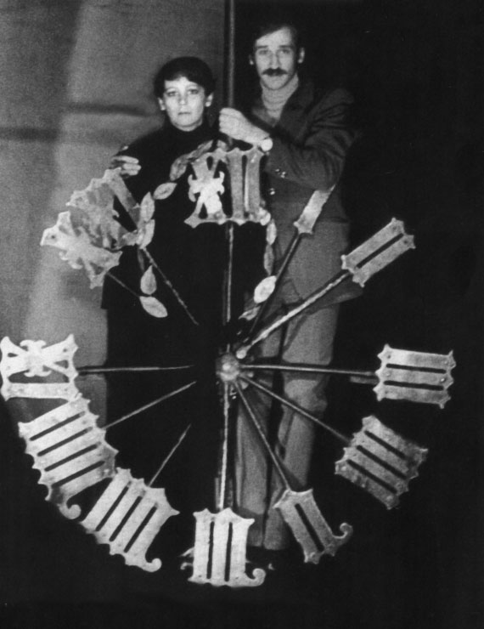
Час пик. Боженцкая – Н. Сайко; Боженцкий – Л. Филатов.

Пластика актера, костюмы, маски, тени, сценография – все эти пластические элементы спектакля получают воплощение, когда сценическое пространство освещается. Конечно, свет в спектаклях Любимова выполняет и свою прямую функцию – освещения. Но она лишь одна из многих. Светом режиссер пользуется щедро, разнообразно, изощренно. И недаром гордится этим своим умением и любит рассказывать о нем. От услуг специального художника по свету неизменно отказывается, недоумевая: «как он будет это делать, откуда он знает, какой свет мне нужен?» [55, 33].
Свет – один из неотъемлемых элементов режиссерского языка Любимова (или, если угодно, одна из сторон сценографии как средства сценического языка). Световая партитура любимовского спектакля часто становится сложным художественным творением и в качестве такового вступает в разнообразные связи с другими его составляющими. И если образ, создаваемый актером, музыка, сценография, которыми он как автор спектакля оперирует, – имеют своих творцов, или по крайней мере соавторов (в случае с образом, создаваемым актером), то световую партитуру он сочиняет единолично (понятно, что ее воплощение зависит от осветителей). Световая партитура играет существенную роль в том, что пространство действия воспринимается пространством воображения режиссера, оно явно субъективно и обнаруживает особенности мироощущения режиссера.
Источники света, световая театральная техника часто не только не скрываются, но становятся участниками театральной игры, участниками действия. Так, театральные прожекторы оказываются зенитками, метящими по мессерам (роль которых играют театральные вентиляторы) в спектакле «А зори здесь тихие…». И странное дело: открытость игры в этот момент не умаляет серьезности складывающейся в спектакле ситуации. А ведь сердце сжимается от воздушной тревоги и одновременно от зрительской радости. Кстати, это наше раздвоение, драматизируя ситуацию, тоже участвует в действии.
В «Преступлении и наказании» в руках актеров огромной мощности квадратные прожекторы. Их слепящие лучи «бьют в зрительный зал, мечутся по паркету и по балкону, обшаривают сцену, пока не находят Раскольникова и не утыкаются ему в лицо. Впечатление такое, будто яркие лучи света дрогнули, прикоснувшись к этому лицу» [72, 35].
Два мощных луча от прожекторов направлялись «по диагоналям планшета, пересекались, сходились в одной точке и вновь расходились, пронзая зрительный зал. В этом спектакле перекресток материализовался. Он (…) жил, изменялся. На перекресток шел Раскольников Достоевского «поклониться земле, которую осквернил». На перекрестке объявлялись, сталкивались различные философские концепции. От зад ника сцены по диагоналям выходили действующие лица – Раскольников, Мармеладов, Порфирий Петрович, Разумихин и другие, чтобы встретиться на пересечении лучей и вновь разойтись. На перекрестке – между жизнью и смертью – существовал Свидригайлов. Именно здесь, в центре сцены, ставил он свое кресло» [74, 106].
Постоянное в любимовских спектаклях противостояние органичного, естественного – и автоматического, жизни и смерти, проявляется и в световой партитуре. Так, в «Преступлении и наказании», по замечанию К. Рудницкого, «борьба тьмы и света придает действию мрачную сосредоточенность, причем свет применяется холодный, резкий, ни в коем случае не ласковый. Только справа, в ту дверь, через которую зрители вошли в зал и которая почти все время остается открытой, льются иногда теплые лучи солнца. Они замирают там, у самого входа, в разреженный воздух сценического пространства им проникнуть не дано. Но эта вот одна-единственная согретая солнечным теплом дверь служит как бы напоминанием о жизни, остановившейся за порогом преступления. О жизни, которой пренебрегли» [72, 33].

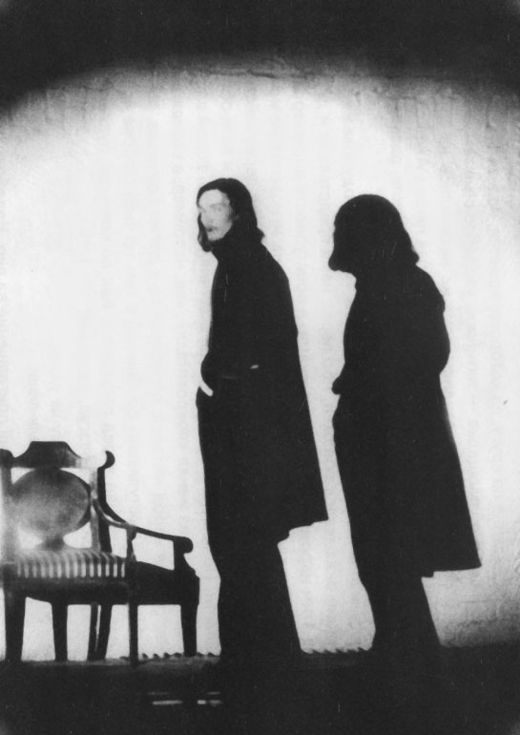
Преступление и наказание. Раскольников – А. Трофимов.

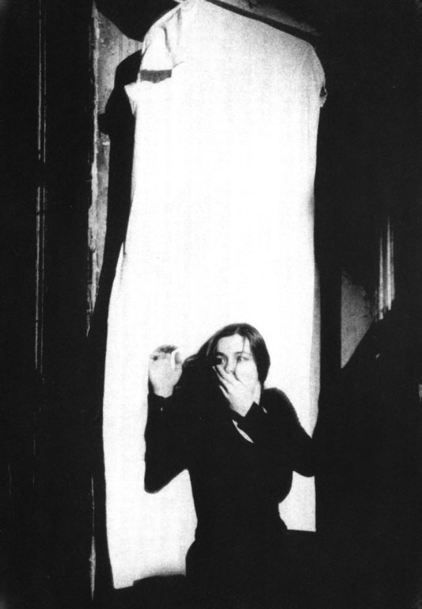
Преступление и наказание. Соня – Л. Селютина.

Деформация драматического пространства

В «Доме на набережной» прожекторы, взрезающие темноту вдоль проходов зрительного зала, настигая мечущегося в сомнениях Глебова, могут ассоциироваться с выпущенными вездесущими ищейками, от которых никому не скрыться. В то же время опять, как и в «Преступлении и наказании», возникает образ перекрестка дорог, здесь – с Глебовым – богатырем на распутье. Но одновременно это – и «просто» театральные прожекторы, высвечивающие героя и прошлое, о котором идет речь. В том же спектакле у актеров в руках фонарики, высвечивающие лица тех, кого вспоминает Глебов. Лица появляются как бы из небытия, а, может быть, из вечности, и туда же исчезают, когда фонарики гаснут.
Огромная многосотсвечовая лампа висела в одной из сцен спектакля «Владимир Высоцкий», когда актер В. Золотухин рассказывал о только ему известном эпизоде жизни Высоцкого – во время съемок фильма «Хозяин тайги». Лампа такая существовала – в избушке, где они вдвоем жили. Но дело было не только и не столько в соответствии сценического реальному. Она играла роль живого свидетеля. Яркий, «голый» свет лампы как бы не давал рассказчику «ни единою буквой солгать» и, кроме того, создавал атмосферу какой-то неизбывной бесприютности и горести, в которую погружались оставленные Высоцким коллеги и весь зрительный зал.
Потом эта лампа, ее так и называли на репетициях «Медеи» – Володиной, – использовалась и в этом спектакле. Здесь ей была поручена совсем другая роль. Нелепо свисала она над пространством, пересеченным разрушенной стеной из мешков с песком. И свет от нее исходил, как будто и не светящий, «лишний», подобный свету луны днем. В распадающемся мире, где человек оказывается способным на запредельное, лампа вела собственный, отдельный, странный для лампы мотив, создавая атмосферу вселенского озноба…
Неистощима фантазия режиссера в играх со световым занавесом. В «Живом» отправил Кузькина с Андрюшей – В. Соболевым на покос: взмахнули косой – часть светового занавеса погасла, в другой раз взмахнули – следующая погасла. Вот в освещенном полиэтиленовом мешке с водой плещется, словно в озере, рыбка. А вот Федор Фомич ночью спешит посадить картошку на бывшем собственном огороде. Мы только и видим на авансцене: копыто «лошади», руку, бросающую картошку, ногу сеятеля – и все это передвигается перед стеной светового занавеса.
Кажется, режиссер вообще «ловит» любую возможность игры со светом, игры, не скрываемой от зрителя. На одной из репетиций «Медеи» Эгей – Ф. Антипов, рассказывая Медее о своем давнем, никак не сбывающемся желании иметь детей, широко жестикулировал, и его рука вдруг оказалась в одном из световых лучей. Любимов тут же попросил «закрепить»: «хорошо рука у тебя попала в свет. Давай, как будто ты детей из моря выгребаешь». – Мало того: «Сделай два раза, как будто двойню хочешь», – разошелся режиссер.
И, наконец, совсем уж непосредственно свидетельствуют о присутствии в спектаклях Таганки художника – творца света излюбленные режиссером световые «обращения» к публике, когда в процесс действия входят включения света в зрительном зале. Обычно рецензенты трактовали их как режиссерские акценты, чтобы зритель чего-нибудь важного не пропустил, нередко даже обижаясь на недооценку его, зрителя, способностей. А в последние годы и вообще стали писать о ненужности таких световых обращений, ибо зачем намеки и акценты, если все можно сегодня говорить впрямую и открыто. На деле в эти моменты происходит необходимая для развития действия существенная деформация драматического пространства. Не только и не столько потому, что пространство это физически расширяется, теперь уже непосредственно вбирая зрительный зал. Изменяется сам характер связей. Ослабляется взаимодействие между персонажами и усиливается – между персонажами и зрителями. А точнее, главными взаимодействующими субъектами становятся актеры и зрители. В эти моменты театр, как никогда, открыто говорит: я есмь.
Но свет может предстать в спектакле и совсем иначе. Например, вот так:
«Мглистые неясные очертания, необъяснимые источники света и тени» [17, 30–31] – да, это тоже о любимовской световой партитуре, о «Гамлете».
Или: «… все реальное пространство сцены ка к будто исчезает в туманностях, тенях, неясной игре света», – о спектакле «А зори здесь тихие…» [17, 30–31].

Коллизия свет – тьма

Открытая игра, вплоть до обнаружения технических источников света, или – необъяснимость источников света. Контрастность освещения – или мглистость, туманность, размытость, неясность игры света. Какой бы ни была световая партитура спектакля, ее становление всегда драматично, режиссер будто отвоевывает пространство у тьмы. Он действительно «пишет белым по черному». «Скуп на свет, потому что превосходно его чувствует, подобно настоящему живописцу, которому свет не дается даром, он должен его тщательно и вдохновенно выписывать» [75, 9].
Только не забудем, что он – автор как света, так и тьмы. И последняя в спектакле существует не единственно в качестве «фона», на котором только и может быть виден свет. Метафорическая характеристика «над сценой так и не восходит солнце» [76] – верна не только для «Гамлета». Сумерки, мгла, туман и полная тьма – важнейшие мотивы «световой» партитуры почти каждого любимовского спектакля.
В «Ревизской сказке» – … «темно-зеленые бутылки шампанского, в которые вставлены фонарики: направленные на человечьи лица, они придают всему действу какой-то болотный оттенок» [77, 88].
Чернота пространства в «Доме на набережной», разрываясь, на время являет нам лица людей, чтобы снова затем поглотить их.
В «Подростке» свет выхватывает ненадолго разные части пространства. Персонажам часто приходится действовать то на узкой полоске авансцены, за световым занавесом, в окружении полного мрака, то в других локально высвеченных местах сценической площадки.
В «Доме на набережной» игра света на стеклянной стене, погруженной в темноту, создает многочисленные тревожные блики. Подобные отсветы возникают в покрытом черными зеркалами левом углу авансцены, где стоит пианино, – в «Подростке». Все эти мерцания во тьме (и здесь, и в других спектаклях, например, на зеркалах в «Преступлении и наказании» и в «Трех сестрах») – драматизируют отношения человека с пространством. Пространство то ускользает, неуловимо и постоянно деформируясь, то холодно отчуждается, то дьявольски усмехается, а то и открыто враждебно противостоит человеку.
Вновь и вновь приходится выхватывать лучом фигурки людей. «Удается» – ненадолго. В такие моменты каждый становится не только центром зрительского внимания, но едва ли не центром вселенной, даже если это – эпизодический персонаж, даже в случае, когда режиссер ему не симпатизирует. Что с того, что персонаж не «венец творения», важна принадлежность его к роду человеческому. В такие моменты, кем бы он ни был, герой заведомо противостоит тьме. Должен противостоять как человек – таков императив режиссера. Он, на несколько мгновений выведенный в «центр вселенной», оказывается выслушанным и представленным со всеми его «мелкими» частными человеческими проблемами. Он, стоящий на грани тьмы и света, принадлежащий и тому, и другому, как-то особенно беззащитен, он отделен и одинок, его существование мимолетно. Но этот образ раскрывает не только гуманистическую позицию режиссера, но и некоторые особенности его метода. Как мы уже говорили, в луче света не только персонаж, но и актер. Перед нами еще и сольное выступление актера. И его одиночество как художника. Кроме того, повторим, эти своего рода крупные планы позволяют достигать особой мимической выразительности, доводить ее до «масочной». То же стремление к выразительности приводит к «крупным планам» рук: незабываемы отчаянно взывающие к помощи руки Лизы Бричкиной – М. Полицеймако в спектакле «А зори здесь тихие…»; руки отцов города и руки, изображающие пламя, – в «Десяти днях, которые потрясли мир».
Ощущение хрупкости жизни не покидает зрителя и во время развития общих планов в сумеречном освещении, когда неверным свечением мерцают лица и руки актеров и персонажей.
Любопытный эффект возникает, если прямым светом высвечивается только лицо персонажа: в качестве тени мы видим голову с нимбом. Предположить, что режиссер этого не замечает, невозможно. Каждый, кто был на репетициях, знает, как точен и дотошен режиссер в построении световой партитуры (не только ее, разумеется). Причем такие тени сопровождали персонажей как ранних, так и поздних спектаклей, например, и «Антимиров», и «Подростка». Дело тут, конечно, не в святости героя и не в том, что каждый, даже самый ничтожный – сотворен по «образу и подобию». Разумеется, зритель волен создавать точечные, собственные смыслы. Но они так и останутся одними из многих или привнесенными. Для нас интересны те смыслы, которыми сквозит сама художественная материя, укорененные в ней. В данном случае нужно, видимо, говорить о мотиве двойника и более общем – мотиве двойничества, поскольку именно он пронизывает многие и разные уровни спектакля. Начиная с раздваивания образа, создаваемого актером – на персонаж и «собственно» актера, – до игры одним актером (без изменения внешности) нескольких ролей и, наоборот, исполнения одной роли несколькими актерами в один вечер. Тем более, что приверженность этому мотиву демонстрируется режиссером постоянно, во все периоды его творчества.
Порой свет вроде бы начинает «солировать», завладевая всей площадкой, – но тут же, как правило, возникают тени, огромные, могущественные, самовольные. Удается вдруг прорваться на сцену и весеннему солнечному свету – сквозь рощу в «Живом» или прифронтовой лес в спектакле «А зори здесь тихие…». Но лишь на несколько мгновений. В жестком поединке, разворачивающемся внутри световой партитуры и в этих, и в других спектаклях, такое случается редко и бывает кратковременным.
Впрочем, сам свет в любимовском спектакле имеет прямое отношение к мотиву двойничества. Он, свет, разумеется, противостоит тьме. Но на ярко высвеченной пустой площадке Юрий Живаго из «Живаго (Доктор)» не выглядит защищенным, как и Шен Те из «Доброго человека из Сезуана». А Галилей из «Жизни Галилея» и вовсе «оказывается то распятым на стене в световом круге, то пригвожденным к полу пронзительным белым лучом сверху» [84, 13]. Да и в «Медее» лампа будто не светит, и ее лучи застыли в оцепенении. Наконец, свет, проникающий на сцену сквозь решетку в полу – в «Гамлете», «Высоцком» и «Живаго». Из подземелья. Или из преисподней?

* * *

Как видим, в любимовском спектакле не только собственно актер, но и куклы и маски, тени и костюмы, музыка, сценография (помимо уже перечисленных отдельных ее элементов) и свет – играют роли. Сам же актер помимо традиционной, получает дополнительные роли: художника, гражданина и зрителя. Создаваемый актером образ в целом является отдельной составляющей режиссерского языка. Но, как мы уже заметили, актерскую речь, пластику актера, «масочную» мимику режиссер использует и в качестве самостоятельных элементов своего языка. В этом случае они играют роли, отличные от присущих им в составе целостного актерского создания.
Играя роль, каждое средство языка участвует в драматическом действии спектакля. Тем самым все обнаруженные нами составляющие любимовского языка заведомо театральны. В действии участвуют также демонстрация условности и демонстрация мастерства актера.
В разделе о композиции мы говорили, что части, из которых Любимов строит спектакль, относительно самостоятельны и завершены в себе. Наш анализ обнаружил верность этого принципа и на уровне языка, кстати, подтвердив саму возможность поэлементного анализа языка. Каждый элемент, как правило, не вторит окружению, не сливается с ним, а ведет собственную партию. Все вместе они составляют контрапункт голосов, включающихся в действие при восприятии их зрителем.
Значит, в любимовском спектакле и эта «мельчайшая» частица – языковая – участвует в становлении целого в качестве относительно обособленной и законченной в себе составляющей со своим смыслом. То есть можно сказать, что языковой элемент является не только средством, но и целью, как в поэзии, где слово – цель, в отличие от прозы, где оно средство [16, 543; 86].
Видны и другие параллели с поэзией. Это и «приращение смысла» при сопоставлении рифмующихся элементов; скажем, пластики разных персонажей, имеющей одинаковый ритм. И смыслообразование при повторах; например, при повторных одинаковых выходах персонажа. Кроме того каждый элемент, как минимум, однократно становится метафорой. Хотя бы в процессе исполнения не свойственной ему роли.
Итак, на уровне языка, формируется существенный содержательный слой. В него входят целые сквозные мотивы, созданные режиссером и участвующие в формировании драматического конфликта спектакля. Особенности средств языка приоткрывают существенные черты мироощущения режиссера в момент постановки.

Часть IV

О мизансцене

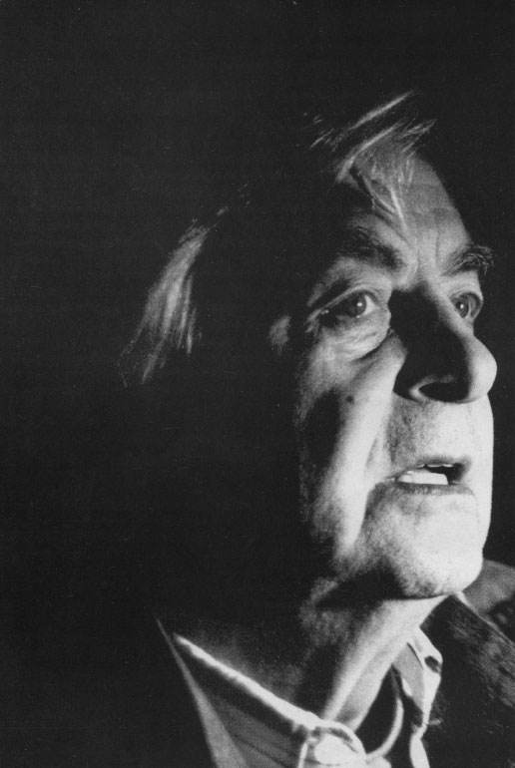

Щедрость художника

Говоря о «Добром человеке из Сезуана», мы обратили внимание на две мизансцены, в одной изображалась фабрика, в другой – толчея на скамье в табачной лавке, которую устроили оборванцы-ночлежники. В обеих – метафорический сдвиг смысла, и обе, оставаясь частью фабулы, одновременно прорываются за ее пределы. А остальные мизансцены спектакля? Вот, например, выход торговца коврами (Б. Хмельницкий) и его жены (Т. Жукова), от задника к среднему плану сцены. Этот выход, конечно, является звеном фабулы: герои идут в табачную лавку. Сценически затейливо придуманный, он может быть назван даже «торжественным выходом».

Старики, как и большинство персонажей спектакля, двигаются по прямой, параллельной стене-заднику. Затем, повернувшись под прямым углом – что само по себе тоже событие: настолько подчеркнут этот выразительный поворот – продолжают свое движение по направлению к залу. Именно так, глаголом, обозначающим длящееся действие – «продолжают», – выражается происходящее. При том, что перед нами крошечная сцена Театра на Таганке. Все сейчас – в этой паре, в том, как идут-плывут, семеня, два нелепых, немолодых, смешных и симпатичных существа. Он прижимает к себе какой-то поднос. Странная всклокоченная «старческая» шевелюра. Она вдвое ниже, сутулая. Беззубая, но добродушная улыбка, посвященная только ему, даже когда ее лицо обращено в зал. Смешно торчащие из-под платка уши. Куда идут – для нас уже не важно. Идут – это и есть событие. Множество подробностей, которые «наворочены» режиссером вокруг этого выхода, и блеск исполнения сделали из эпизода самостоятельный «номер». Целый мир, в котором для человека расчерчены траектории с прямыми углами, и – способность людей сохранить себя в нем… Трагикомизм человеческой жизни…

И еще многое другое вобрал в себя краткий эпизод.
Не осталась не замеченной нами молодость актеров. Тем более, что они и не скрывали ее, скорее, даже демонстрировали. И грим отсутствовал, и нестарческая ловкость исполнения старческой походки была. Существенно, для них и для нас, что молодые играли старых. Потому что в этом тоже обнаруживалось мастерство. Несомненно, героями, реальными, явными, а не подспудными, оказались не только торговцы коврами, но и актеры, которые как раз и демонстрировали собственное мастерство и сосуществовали на сцене с персонажами, открыто играли для нас и столь же открыто радовались этому. А исполнитель роли торговца, почти не изменивший внешность (лишь слегка растрепал волосы), толь ко что играл другую роль – ведущего-музыканта. Актеры, как полагается, по завершении номера срывали аплодисменты, причем на каждом представлении, в течение почти трех десятков лет. «Номер» становился метафорическим образом театра. Театра как такового. Но и любимовского, особого.
В эпизоде, который в пьесе обозначен лаконичной ремаркой «Входит маленькая старушка», явно обнаружилась избыточность режиссерского построения. Та избыточность, о которой Давид Боровский писал: «Я сколько раз был свидетелем, как к нему приходили всякие умные люди и говорили: «Какой перебор». Им – гармонии хотелось. Когда они уходили, мы оставались, и Любимов говорил: «Я ничего не понимаю. Мне кажется, что вроде еще можно, а они говорят – перебор» [13, 13]. Нет, «перебор» у Любимова никогда не был альтернативой гармонии. Гармоничность его спектаклей всегда становилась отдельной причиной зрительского восторга, тем, от чего «дух захватывало». Причем с самой первой постановки, что специально зафиксировала Т. Бачелис: «Мы тогда в зрительном зале испытали (…) высокое наслаждение идеально нафантазированной формой» [10, 25].
Конечно, ему свойственна художническая щедрость, что обеспечено богатством его фантазии, кажется, беспредельным. Режиссер часто сокращает сочиненное и в уже идущих постановках, и, разумеется, в процессе создания спектаклей. Так было, например, с «Товарищ, верь…», когда в ходе репетиций сочинили шестичасовое произведение на два вечера. И сократили, хотя, по свидетельству Д. Боровского, «сокращать обидно – там такое пришлось бы выбросить! Жалко» [13, 24].
Но художническая щедрость – неотъемлемая черта любимовского театра, как избыточность – свойство праздника. С той же расточительностью художника связано и неуемное стремление удивить и «повышенная какая-то необходимость изобретать» [13, 13], по замечанию Боровского. Азарт творчества, самоценность театральной игры всегда оказываются важной составляющей содержания. Осознанно для его создателя или нет, но гедонистическая функция – одна из важнейших для Театра на Таганке. Театра самого серьезного и грустного нашего режиссера.
И, наконец, «избыточность» характерна для театра Любимова, как она характерна для поэзии, парадоксально и в то же время органично соотносясь с ее же свойством «максимально общую идею выразить на минимальном словесном пространстве» [101, 32]. Избыточность тех заведомых «приращений смысла» (словосочетание Ю. Тынянова, подхваченное и активно используемое в исследованиях поэтического языка), которые порождаются конструктивными особенностями произведения и спецификой его языка.
Азарт игры, когда «кажется, что вроде еще можно», была отчетливой частью содержания и рассмотренного нами «номера». Игра обнаруживалась и в самой простоте решения и в насмешливом отношении к выбранным средствам – «способу элементарного внешнего передразнивания» [47, 150]. Улыбка создателей спектакля как бы выворачивала мизансцену наизнанку.
Конечно, не всякая мизансцена, не любой эпизод «срывал» аплодисменты, как этот, специально, гастрольно, «под аплодисменты», выстроенный. Но образ театра возникает в каждой любимовской мизансцене, во всех спектаклях, что обеспечено откровенной условностью средств языка, открытостью театральной игры и самим способом существования таганковского актера, при котором героем спектакля всегда становится актер наряду с созданным им персонажем.

Метафоричность

«Приращение смысла» большинства мизансцен этим не завершается (при том, что речь сейчас не идет о контексте). Каждая из них представляет не один, а множество метафорических образов. Ведь и в нашей мизансцене помимо образа театра мы обнаружили еще один и совсем непростой образ, явно выходящий за пределы фабулы.
Напомним и о танце Шен Те в фате. Его содержание также избыточно для фабулы. Возникал образ человеческого одиночества. Причем не только в пределах общества. Речь шла о человеке в мироздании. Кроме того, как во всех любимовских мизансценах, в танце создавался и образ театра.
Конечно, сосуществование в одной мизансцене нескольких образов заставляло зрителя сопоставлять их. Поскольку все они были метафоричными, с заведомо «плывущими» смыслами, то результат их взаимодействия тем более никогда не укладывался «в точку». Но всегда так или иначе оказывался связанным с соотношением жизни и искусства. И при восприятии рассмотренных мизансцен «Доброго человека из Сезуана» зритель должен был соотнести вечную наивность и могущество искусства – с одной стороны, и бренность и трагичность человеческого существования – с другой.

Выражение предельных проблем бытия

Со временем, сохранив эти свои особенности, мизансцены все чаще (разумеется, не по непрерывно восходящей) оказывались связанными с образами, которые выражали вечные и предельные проблемы человеческого бытия. При этом никогда не покидал их мотив театра и более общий – искусства.
Содержание каждой мизансцены в «Антимирах» существенно определяли мастерская актерская декламация, самая музыка сложнейшим образом ритмически организованного стиха Вознесенского, а также то и дело оказывающийся в световом луче актер, виртуозно создающий рисунок своей пластики. Тема «человек и общество», ведущая в поэзии Вознесенского, сплеталась с мотивами торжества искусства и вечного одиночества актера в луче, одиночества художника и человека в мире.
Сквозная мизансцена в «Пугачеве» становилась метафорой трагической «игры», которую ведет история. Одновременно на том же наклонном помосте, с плахой у подножия, шла театральная игра актеров. С одной стороны, толпа мужиков, едва ли не с четкостью механизма исполняющих предназначенные им историей роли бунтовщиков, и столь же четко функционирующие силы вокруг бунта, с другой – отлично срепетированный таганковский ансамбль с точно рассчитанными, как в танце, движениями, ансамбль солистов, страстно, с упоением и умело воплощающих музыку есенинского стиха. Рядом – жутковатая, но откровенно театральная пляска вздергивающихся к колосникам костюмов.
А железные цепи, врезающиеся в обнаженные тела актеров? И – тоже отнюдь не бутафорские, со свистом летящие – топоры, втыкающиеся рядом с босыми ступнями? Это тоже театр или уже нет? А плаха с топорами – она различает бунтовщиков и актеров, жизнь и театр? И еще: искусство тленно, как и все в этом мире?
Одна игра проступала через другую – возникал мотив подмены и двойничества. Мизансцена становилась полем взаимодействия двух метафорических образов, полем взаимопереходов, соскальзыванием одного в другое, и выражала сомнение ее творца в том, что «рукописи не горят!».

… «Маячит в полумраке обтянутый темным брезентом сцены собранный из (…) досок кузов грузовика, станут в нем на колени одетые в армейскую форму девушки, помашет им рукой майор, послышится чихание мотора, откинутся все вместе – значит, поехали… Разберут кузов, подвесят доски одним концом на тросы, приподнимут, зашевелятся они мерно вверх-вниз – и вот перед нами уже топь, страшная, колышущаяся, живая… Чтобы увидеть все это, вовсе не приходится напрягать воображение, скорее его пришлось бы напрячь, чтобы представить, что перед нами всего-навсего доски. Это не просто удачное режиссерское «решение» – это поэтическое видение мира, обладающее своей метафорической природой», – писал один из рецензентов спектакля «А зори здесь тихие…» [75, 8]. Справедливо и про «поэтическое видение», и про «метафорическую природу». Но то и другое здесь проявилось именно благодаря тому, что театр демонстративно оставил доски «всего-навсего» досками, не «загримировывал» их. Не предпринял никаких усилий, чтобы мы забыли, что это именно доски. Кстати, автор рецензии о них и не забывал, судя по тому, с какими подробностями и интересом описывает он их превращения. Метаморфозы, за которыми мы с удивлением и зрительской радостью следили и которые принимали участие в действии спектакля. Велась, как всегда и во всем у Любимова, открытая игра. Доска играет роль. Исполнитель и персонаж – оба на сцене. Оба – герои спектакля. Один не важнее другого. Они равноправны.

Доски играют, оставаясь все теми же досками, не одну, а несколько ролей, что особенно любит режиссер, создавая уже не двоение смыслов, а многократно усложненное взаимодействие двоящихся смыслов. (А ведь мы не приняли во внимание все остальные многочисленные внутренние связи спектакля, все источники «двоящихся смыслов», взаимодействующих между собой, а также «приращение смысла» любого элемента в ближнем и дальнем контексте всей конструкции спектакля…).
Один исполняет роль другого, разумеется, на глазах третьего. Перед нами театр. Играющий и играемый – полноправные герои спектакля, что является особенностью театра Любимова, продолжающего в этом смысле традицию Мейерхольда. В драматическом сосуществовании актера и творимого им персонажа, предмета и создаваемого с его помощью образа, в процессе постоянного сопоставления их зрителем, в данном случае – досок и «их ролей» – в частности, и возникает метафора. В ней, как известно, принципиально важны оба компонента. В том числе в драматическом сосуществовании досок и играемых ими ролей и рождается поэтическая образность. Так в поэзии «возникает двоение смыслов: на общесловарный накладывается конкретно-стиховой, но не заслоняет его, потому что общесловарный всплывает снова, оттесняя стиховой; возникает соперничество между смыслами (…) и ни один из них не одерживает победы: это соперничество, это противоборство и вызывает ту особую экспрессию, которую можно назвать «поэтическим напряжением» и которая способствует многозначности» [101, 89–90]. На наш взгляд, экспрессия, связанная с «поэтическим напряжением», и в этом, и в остальных спектаклях Любимова играет если не ведущую роль, то одну из ведущих.
Напомню, сейчас мы говорим о любимовской мизансцене. Ее внутренний драматизм в значительной мере определялся также противостоянием между художественным совершенством мизансцены, то есть тем, на что способен человек, в частности, художник, тем, чего он достоин и что называется высоким творчеством, – и ужасом реальной жизни. Иначе: совершенство мизансцены усугубляло трагизм воплощаемой ею ситуации.
Это качество мизансцены, казалось, было востребовано в спектакле «А зори здесь тихие…» самой расстановкой драматических сил. Будто этот военный ад, представший в повести Б. Васильева, в который брошены пять девушек – почти дети, вместе с их старшиной, тогда, в год постановки спектакля, так поразил режиссера, что выстоять оказывалось возможным, только сотворив высокую легенду, словно это – единственный способ достичь катарсиса. Будто единственно адекватными им, пяти с их старшиной, были совершенство и мимолетность театра. И режиссер выстраивал пронзительно красивые, краткие мизансцены, на мгновения вырывая их у тьмы. Словно бросил героям театральную красоту и недолговечность в помощь. И, конечно, – безудержную азартную изобретательность, на которую, по словам Д. Боровского, Любимов «обрек себя». Чтобы «удивлять каждым спектаклем. Чтобы все: а-а-а-а!!! Значит, надо было не просто, как в другом театре (…) сделать, так или эдак. А существовала еще эта надбавочная, повышенная какая-то необходимость изобретать» [13, 13]. И оказывалось, что рядом с совершенством созданного режиссером мира – постоянно осознающимся зрителем – кошмар войны представал еще острее. Полюса содеянного человеком отдалялись, усиливая драматизм.
Но это – не все. Вальс, исполняемый досками, был стократ более щемящим от того, что они пережили героинь. Так проявлялся естественный, но холодный, равнодушный к человеку закон мироздания. Тьма, которая со всех сторон обступала, то и дело поглощала их, – тоже воспринималась как противостоящая героиням сила, и не только войны. Перед нами был мир, противостоящий человеку.

Комедиантство, ирония и провидчество

Достигая высокой трагедии и прорываясь к философским проблемам бытия, те а тр не «заносился». Именно шутовской колпак или шапочка Мастера, – что то же самое, комедиантство – позволили Таганке взмывать в метафизические сферы. Органичным элементом трагедии оставались комическое, постоянная самоирония, саморазоблачение театра. Подчеркнутая обыкновенность досок, а также изобретательные игры с ними оказывались предметом не только нормальной творческой гордости, но и шутовства, насмешки над грубостью собственных средств. Все лицедействовали и всё лицедействовало, причем открыто. Начиная с актеров, которых мы видели одновременно с созданными ими персонажами, и до вентилятора на потолке (того, что, оставаясь вентилятором, играл немецкий самолет).
Но театр неутомимо взрывал и этот, постоянно играющий планами ход действия, то и дело вводя едва ли не в каждую мизансцену «персонажей», которые не играли никого и ничего, были сами собой: веник в «бане», тазик с водой, в которой стирают, винтовки, переговорное устройство, сирену – и аппарат, и сам звук. Тем самым еще и еще раз обнаруживалось, что происходящее на сцене – «всего лишь» игра, а он, театр, пусть великий, но притворщик. Двойственность сценического мира открывалась и в этом соотнесении никого (ничего) не играющих «персонажей» с происходящими вокруг перевоплощениями.

Спектакли, спектакли…

«Гамлет»

… Когда при непогашенном еще свете зрители обращали внимание на сидевшего на полу у беленой задней стены Гамлета в черном свитере, черных джинсах и с гитарой, перебирающего струны и что-то напевающего, то видели в нем если не Высоцкого, уже всенародно известного, то Высоцкого в роли Гамлета, или Высоцкого, который сейчас начнет играть Гамлета. По всему – затевалось театральное представление. Вышедшие на сцену актеры, которые будут играть Короля, Королеву, Полония, Горацио, Офелию – деловито снимали черные повязки с воткнутого в пол меча и завязывали их на руки.

По верному замечанию Т. Бачелис [8], первые же слова пастернаковского стихотворения «Гамлет», которые произносил Высоцкий, подойдя на авансцену к краю могилы, оповещали публику о том, что на сцене именно актер: «Гул затих. Я вышел на подмостки…». Актер Высоцкий, и просто Высоцкий, который исполнял это стихотворение, одновременно был уже и Гамлет.
Особая дерзость режиссера состояла в том, что он заставил играть и занавес. Этого почтенного, знающего свое дело служителя театра. Занавес получил роль, ему не подобающую. Но, войдя в роль, вслед за прозвучавшим стихотворением смёл со сцены всех, оказавшихся на ней в этот момент актеров. Режиссер будто расхохотался, издеваясь над своей затеей. Но, разумеется, не бросил ее. Лишь вошел в азарт: продолжая спектакль, заставил выкатиться на сцену прямо из-под занавеса Марцелла и Горацио, который тут же закричал вслед уходящему занавесу: «Стой! Отвечай! Ответь! Я заклинаю!»
Конечно, мизансцена воплощала начальный эпизод фабулы. Но в брутальном заходе занавеса, смахнувшего все на своем пути, уже просматривались повадки Рока, Судьбы и Смерти. Прозвучало своеобразное предсказание дальнейшего. Кроме этой метафоры, здесь возникала и метафора театра, развернувшая целый сюжет о заигравшемся актере-занавесе, «полностью» перевоплотившемся актере, вышедшем из повиновения режиссеру и чуть было не сорвавшем действие. Была здесь и чисто театральная шутка режиссера и, одновременно, мощь театрального мышления, возвысившего обыкновенный занавес до Занавеса – так, с большой буквы о нем нередко писали. Возвысившего его до «Времени», «Судьбы», «Рока». До персонажа трагедии. Но и щегольство и режиссерская самоирония тоже присутствовали.

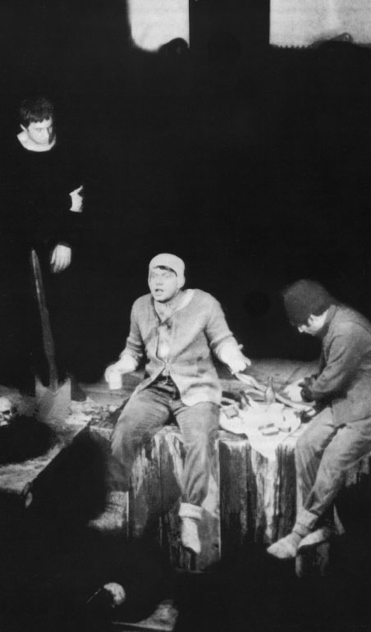
Гамлет. Гамлет – В. Высоцкий; Могильщики – Ф. Антипов, С. Фарада.

Заставив Марцелла и Горацио выкатиться из-под занавеса, режиссер будто напоминал, что последний, играя роль, в качестве актера остается в то же время «просто» занавесом. Драматизм переходов занавес – Занавес участвовал в становлении всех мизансцен спектакля. В финале снова, теперь уже окончательно, Занавес последним своим взмахом сметал со сцены всех, оставляя ее пустой. И это уже была не шутка. Конечно, «розыгрыш» из начала спектакля в конце концов рифмовался с финалом, но последний не подвергался ироническому «взрыву». Рифма, как и полагается, выявляя сходство, обнаруживала и различие. Возникал резкий сдвиг действия. Зияющая пустота оказывалась сверхитогом случившегося. Не было надрыва. Не было надсадности. Была безысходность трагедии. Рифмуемое с ней шутовство из начала только обнажало ее глубину.
Такой финал свидетельствовал о существенном изменении режиссерского мироощущения со времени открытия театра. Ведь как бы иронично ни звучал финал первого спектакля, утверждая, что «плохой конец заранее отброшен», там со зрителем все-таки прощалась полная энергии труппа театра. Вспомним самые трагичные финалы последовавших затем постановок. В «Павших и живых» после ухода поэтов в черную глубь сцены, как в вечность, и одновременно актеров со сцены – на ней вспыхивал Вечный огонь.
Вальсом пяти досок и огнем в пяти гильзах, выставленных уже на лестничных ступеньках театрального фойе, завершался спектакль «А зори здесь тихие…». Актеров с портретами Маяковского мы видели в финале «Послушайте!».
Даже в «Пугачеве», где обреченность бунтовщиков рифмовалась с гибельной судьбой актеров, художников, искусства, последнее слово принадлежало театру: эпизод с тремя мальчиками, тянувшими безнадежное «О, Русь…», был прямым лирическим высказыванием режиссера.
А тут, в «Гамлете», пустая сцена без всяких на ней следов не только героев, но и театрального действа, и хозяйничавшего здесь только что театра. Занавес бесследно «стирал» самый спектакль. Занавес «стирал» и совершенную попытку понять этот мир. Мир, сотканный из мрака, освещаемый почти исключительно лишь сочащимся сквозь решетку в полу тусклым светом. Мир, обитатели которого и сами будто материализовались из мрака. Все оказывались в поле, создаваемом непреложным движением Занавеса и неподвижностью могилы, но не замечали этого, поглощенные сиюминутным. Тайна бытия вставала только перед одним.
Мужество Гамлета становилось тем очевиднее, чем яснее была безнадежность его вступления в борьбу. А режиссер, кажется, сделал все, чтобы эта безнадежность сомнений не вызывала. У таганковского Гамлета мысли и чувства поэта – вот и весь арсенал средств, с которым он вступает в противостояние с миром. С миром, говорящим совсем на другом языке. Этот Гамлет не хочет убивать, ищет доказательства не вины, а невиновности Клавдия. Поэтому и мышеловку устраивает. Но, и убедившись в обратном, не убивает Клавдия. Для Любимова это так важно, что спустя несколько лет после смерти Высоцкого, когда спектакль уже не шел, он счел нужным заметить: «Если вы помните мой спектакль, то когда умирал Король, его не Гамлет убивал. Занавес, как судьба, вел его и приводил на острие рапиры Гамлета». И еще режиссер специально «акцентировал фразу Гамлета, когда он рассказывает Горацио, как взял и подменил письмо. Фраза очень глубокая. Она часто проходит мимо. Он, как-то поражаясь, говорит: «Что ж это такое? Меня не мучит совесть», что он послал на смерть Розенкранца и Гильденстерна. Он поражен этим открытием в себе» [56, 33].
Философско-художнический характер сознания таганковского Гамлета задавался уже звучащим в его устах стихотворением Пастернака в начале спектакля. Кроме того, герой на разные лады, в трех переводах, произносил монолог «Разлажен жизни ход», он на разные лады, трижды произносил монолог «Быть или не быть». Но меньше всего в этом проявлялись холодные разыскания схоласта. Здесь была энергия поэтического познания мира «с обостренностью восприятия, с четкой ритмикой строчек, с внутренней музыкальностью рождения образов» [33, 90].
Стихотворение «Гамлет», да и сам перевод пьесы вносил в это поэтическое познание мира и пастернаковский мотив. К тому времени стихотворение уже звучало в «Павших и живых». Сегодня оно стало составляющей еще одного спектакля, «Живаго (Доктор)». Причем его читает не только Юрий Живаго – В. Золотухин, но и сам Юрий Любимов (в записи).
В определенном смысле – имея в виду авторство режиссера, причем на всех уровнях сценического произведения – можно говорить о спектакле как о художественном высказывании режиссера и высказывании во многом лирическом. Тем более, что мотив судьбы художника, искусства, включающий судьбу театра, и театра на Таганке в особенности, входит во все произведения, наряду с повторением и некоторых других мотивов. А стихотворение Пастернака «Гамлет», включенное в три постановки, можно, видимо, рассматривать не только как своего рода талисман режиссера, но и как элемент спектакля, вводящий кроме мотива судьбы поэта вообще и Пастернака, в частности, – также мотив судьбы режиссера-поэта. Режиссера-поэта, создающего художественные смыслы, связанные в том числе и с пограничными, «гамлетовскими» проблемами бытия. И, конечно, это стихотворение с его Гамлетом-актером становится частью метафорического образа театра, который выстраивает Любимов.
Парад странствующей труппы был ничем иным, как парадом во славу сценического искусства. Совсем не случайно роль Первого актера играл Борис Хмельницкий, этот, по точной характеристике Н. Крымовой, «не поддающийся «опрощению» актер» [46, 30], кажется, с изначально присущей ему внутренней темой достоинства комедианта. Режиссер явно любовался «чистым искусством» декламации, подарив Первому актеру монолог, начатый на русском и продолженный на английском языке, когда важной становилась преимущественно музыка речи. «Пафос декламации (…) обретал неподдельное величие. Голос гудел, играл звуками, таинственно шелестел в согласных, трубил и пел протяжными гласными» [8, 134]. В некотором переборе пафоса звучала и ирония актера по отношению к себе и к театру в целом. Иронизировала над театральными средствами и пантомима, разыгранная актерами бродячей труппы в сцене мышеловки. Но ирония эта вовсе не отменяла отчетливо звучавшего в спектакле прославления театра. Как не отменяло его и понимание режиссером всякого рода пределов, присущих любому роду искусства и театру в том числе.
В очевидном противостоянии миру «Эльсинора», как бы «в помощь» Гамлету, на его стороне оказывались театр и поэзия – во многих перечисленных здесь ипостасях. Но это – не все. Почти во всех мизансценах спектакля возникала параллель действия Гамлета и находящегося рядом или поодаль мальчика-актера, играющего на флейте (Д. Межевич). Контрапункт партий, которые велись разными искусствами: музыкой, театром, поэзией – в драматическом «раскладе» спектакля оказывался «на стороне» Гамлета и одновременно еще больше обнажал беззащитность героя, ибо язык всех отдельных искусств и искусства в целом не являлся языком противостоящего Гамлету мира.
Уничтожение в финале всех следов возникшего трагического противостояния и только что сыгранного здесь спектакля потрясало. Может быть, это была самая трагичная из мизансцен режиссера. Сценически смоделированное мироздание будто вырывалось из-под контроля, обретало самостоятельность, вступало в игру «всерьез», – или это уже была не игра? – поглощало, да просто уничтожало театр.
Такие подмены, соскальзывания одного в другое являлись законом игры. Но они же были особенностями творимой на сцене реальности. Так получала воплощение остро ощущаемая режиссером «сдвинутость» мира, в котором человеку приходится жить. И постоянный сдвиг смыслов мизансцен был отчетливым ее выражением. Едва ли не любая ситуация, в которую попадал герой спектакля, дополнительно драматизировалась вот этой ускользаемостью, неуловимостью мира, которому он противостоял.

«Обмен» и другие
«Механизмом режиссерской метафоры Любимов пользуется скупо (…) Метафорические образы возникают в партитуре «Обмена» редко. (…) На протяжении спектакля, в строго и точно предуказанные моменты, поочередно «включаются» всего лишь две метафоры, то одна, то другая» [72, 272], – с этим утверждением К. Рудницкого, оставившего замечательные рецензии на многие любимовские спектакли, нельзя согласиться. Возникающие в определенные моменты спектакля образы жизни и смерти, воплощенные энергией спортивного танца и мигалками скорой помощи, – не единственные метафоры в «Обмене». В этом спектакле, где, по точному описанию критика, «вся игра – от начала и до конца – ведется тут, в тесноте, на переднем краешке планшета, никогда не уходя назад, в глубину», [72, 271] – мизансцены оказываются сплошь матафоризированы. Уже потому, что в каждой мизансцене все герои противопоставляются миру, в котором они живут. Точнее, мир отчетливо противостоит им, стремясь отторгнуть, вытеснить героев, делая их существование постоянно катастрофичным. Но этого мало.

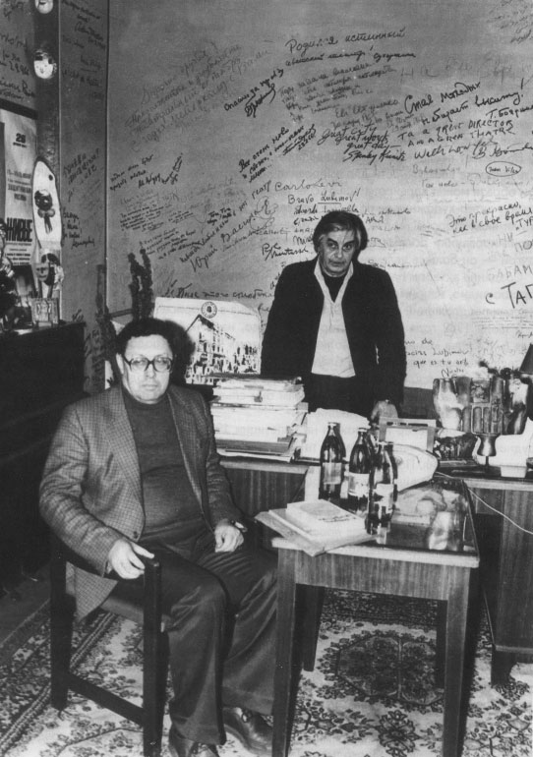
Юрий Трифонов в кабинете у Юрия Любимова.

Яркий свет, эффектно возникающий в глубине сцены, эффектно врывающийся танец фигуристов. Бешено вертящаяся на одном месте мигалка и взвывающая сирена скорой помощи. Становящиеся своеобразными номерами эпизоды с Маклером С. Фарады, который мчится по краю сцены, театрально жестикулирует и выкрикивает, почти декламируя, текст, состоящий из названий московских улиц и районов. Обмен оборачивается игрой. Реальность, в которой «живут» персонажи, становится похожей на театр. Жизнь переходит в игру. Но катастрофу, пограничное существование, бытие и небытие, жизнь и смерть эта всеобщая игра не отменяет. А «настоящие» крупные капли дождя, барабанящие в финале по полиэтиленовой пленке, накинутой на занимающую всю сцену мебель – это жизнь? «Всего-навсего» красивый финал спектакля? Или, может быть, театрализованная жизнь? Снова режиссер создает двойственную ситуацию: жизнь – игра. Самому театральному режиссеру второй половины века, резко разграничившему театр и жизнь, может быть, как никому, ведом трагизм переходов, происходящих на этой грани.
Демонстративно выявленная условность средств режиссерского языка уже сама по себе обеспечивает метафоризацию любой мизансцены, созданной с их помощью. Хотя бы потому, что воплощая любое событие, такая мизансцена одновременно оказывается и образом театральной игры.
Особенно заметное становление этого образа происходит, когда в мизансцене действуют отчетливо «театрализованные», по сравнению с остальными персонажами, герои, например, Маклер в «Обмене», не без оснований названный К. Рудницким шутом [72, 274–275]. Именно шут начинал спектакль «Пугачев» есенинскими же строками из «Песни о великом походе» – и становился полноправным персонажем спектакля, постоянно обнаруживая в трагедии комическую изнанку.
В спектакле «Что делать?», напротив, среди буффонады, в приемах которой разыгрывалась водевильная история охоты Марьи Алексеевны за женихом, вдруг возникала «трагическая тема – тема шута. Шут – отец семейства Павел Константинович Розальский, шут – Мария Алексеевна, шутовство вся эта жизнь, весь этот водевиль. Провели все-таки «проницательного» зрителя, – замечал рецензент, – не комедию, а трагедию показали ему» [1, 11].
Действовал шут и в «Доме на набережной» – в образе городского сумасшедшего – «вот как Юрий Карлович Олеша в Москве» – говорил на репетиции режиссер. Человек в берете – Д. Межевич, которому, как и шуту, по статусу, все можно, неожиданно врывался в пространство спектакля, мчась, как по парапету, по проходу зрительного зала, вскакивал на авансцену, рассуждая о принятых сокращениях: «этого не может быть! Это не должно быть в природе! Вы слышите? Средняя школа ЛОНО! Какое ЛОНО?

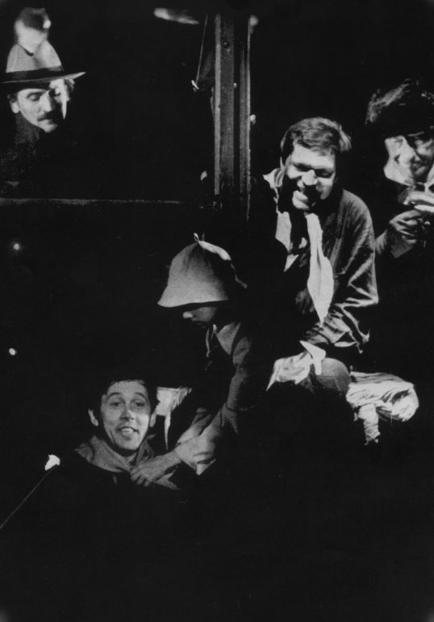
Дом на набережной. Неизвестный – Л. Филатов; Глебов – В. Золотухин; Шулепников – Ф. Антипов.

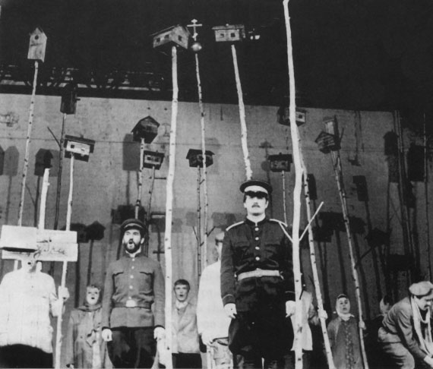
Живой. Сцена из спектакля.

Что за бред? Боже мой, понимают ли, что творят?» Остальные находившиеся в этот момент на сцене персонажи спектакля опасливо шарахались от него. Он барабанил по стеклу стены, словно стараясь достучаться до тех, которые «не ведают, что творят», вспоминая очередную абракадабру из сокращений, но, так и не вспомнив, махал рукой и, вдруг заиграв на воображаемом саксофоне, приплясывая, с песней убегал восвояси. Позднее он появлялся где-то высоко над уровнем сцены – почти что под куполом цирка, – иронизируя по поводу Глебова, богатыря-тянульщика резины: «так гибнут замыслы с размахом, вначале обещавшие успех, от долгих размышлений. Конец цитаты. Напоминаю: Шекспир. “Гамлет”». Что-то от шута, а что-то от юродивого было и в Ферапонте (А. Серенко) из «Трех сестер». Он был всеведущ, подобно юродивому. Судьбу персонажей знал наперед и не скрывал этого, начиная ходить со свечой «за приговоренными» или обкладывать их флажками. И с латинского переводил в нужный момент, выговаривая изречения, глядя в зал, и с интонацией, выдающей у него какое-то неведомое другим знание. Или просто снижал ситуацию, пересчитывая сестер и на пальцах показывая нам их количество.
В «Живом» шут в блистательном исполнении В. Золотухина оказался главным героем. Федор Кузькин, который говорит, что думает, и жить старается по своему разумению. В огне не горит и в воде не тонет: «Судьба мне опять поставила точку (…), а я ей – запятую, запятую…». Конечно, он стал своеобразным лирическим героем Театра на Таганке и прежде всего режиссера. Не зря на замечание П. Капицы: «В сущности вы сам – Кузькин», – Любимов ответил: «Я комедиант, мне по должности положено быть Кузькиным» [65, 23]. И в «Пугачеве», в высказываниях шута-интеллигента – Б. Хмельницкого, который говорил, «не подделываясь ни под раек, ни под ярмарочного зазывалу, втолковывая нам негромко и серьезно» [46,20]:

Для тебя я, Русь.
Эти сказы пел,
Потому что был
И правдив и смел.
Был мастак слагать
Эти притчины,
Не боясь ничьей
Зуботычины…

– слышался лирический пафос не только актера, но Театр а на Таганке и прежде всего – Юрия Любимова.
Помимо шутов, излюбленные персонажи режиссера – музыканты, певцы и дирижеры, не имеющие никакого отношения к фабуле и играющие существенную роль в сюжете спектакля. Такие непосредственно действующие в мизансценах музыканты и певцы были в «Добром человеке из Сезуана» и в «Десяти днях, которые потрясли мир», в «Гамлете», «Живаго (Доктор)», «Медее» и «Подростке». Дирижеры оказались полноправными героями мизансцен в «Борисе Годунове» – здесь один из них был даже во фраке.
Они по-разному включались в действие, но все «взрывали» мизансцену изнутри, вступая в драматические отношения с другими персонажами. Иногда музыканты аккомпанировали другим героям, заведомо остраняя фабульное событие. Противостояние героев спектакля миру, переводясь в план игры, одновременно существенно драматизировалось. А в развитии конфликта участвовали и эти, сочиненные режиссером персонажи.
Конечно, мизансцена с «танцем» Шен Те в фате под аккомпанемент песни музыкантов – ведущих в «Добром человеке из Сезуана» была игровым «номером». Но перевод «жизни» в игру приводил к тому, что трагический сдвиг становился еще явственней. Кроме того подобное остранение приводило в «очищению» и концентрации трагедии.
В «Гамлете» мальчик-актер, играющий на флейте, вел свою мелодию, независимую от происходящего на сцене. Но его участие в мизансцене придавало ей игровой характер.
Оркестрик на сцене в «Живаго (Доктор)», аккомпанировал происходящему и тем самым обострял ситуацию, заставляя ее мерцать на грани жизнь-игра. Порой музыканты прямо вмешивались в «жизнь».
Иногда то один, то другой оркестрант играл кого-нибудь из героев спектакля, при этом нередко даже не расставаясь с музыкальным инструментом. Так, В. Шуляковский, превращаясь из гитариста в Начальника станции, просто переводил гитару за спину. А скрипачка – Л. Маслова, становясь Еленой, не прекращала играть на скрипке, «пропевая» роль и аккомпанируя сама себе.
Отдельные эпизоды «Подростка» происходили в «углах» и выгородках, создававшихся по ходу спектакля в разных местах сценической площадки с помощью подвижного занавеса, который играл в каждой мизансцене роль комнатной матерчатой ширмы (художник А. Шлиппе). Одновременно он оставался и театральным занавесом, к тому же переходившим из эпизода в эпизод. Образ театра возникал в каждой мизансцене и благодаря уличному оркестрику, почти постоянно находившемуся «на улице», под козырьком «крыши» справа на авансцене. Этот оркестрик автономно вел свою партию. Исполняемые им мучительные, без конца кружившие мотивы Э. Денисова становились порой аккомпанементом происходящему в «интерьерах», остраняя его, нарушая камерность интерьеров, и без того нежилых и бесприютных.
Многие мизансцены, словно спектакль в театре, завершались закрытием занавеса. Последний, правда, в этот момент переставал быть просто театральным занавесом, оказываясь оборотнем. Странно свободно, напоминая Занавес из «Гамлета», он двигался в разных направлениях, «как хотел». Но если тот был монументальным, этот – легким, более подвижным, осуществлявшим неожиданные трансформации, натягиваясь, провисая и выворачиваясь. Там – землистого цвета тяжелое шерстяное вязание. Здесь – легкая ткань тона сумерек, меняющая свои оттенки в течение спектакля. Завершая мизансцену, занавес не закрывал ее, а будто уничтожал, сметая. Каждый эпизод мучительного существования героев выхватывался из сумрачной атмосферы и ею же поглощался. Сумрак и занавес действовали в процессе уничтожения заодно. Мизансцена становилась частью развивающегося на протяжении спектакля образа выморочной больной жизни. Недолговременность мизансцены, противостояние окружающему мраку вводили в создаваемый ею метафорический образ и мотив противостояния тьме, небытию.
В этом противостоянии участвовали и жизнь и театр. Мотив театра был существенно усложнен многократным оборотничеством занавеса. Его первоначальное появление напоминало о старых театральных временах, когда в сценографии еще не укоренилась так называемая натуральная фактура: шерсть, металл, дерево, – и широко применялись декорации, изготовленные из тканей. Во всяком случае, этот материал воспринимался как анахронизм и ассоциировался, скорее, с театральной пылью, а главное – вовсе не обещал той агрессии, которую в ближайшее время проявлял занавес, обнаружив активность, свойственную сценографии нового времени. Так с самого начала он сыграл роль другого, став частью метафорического образа – образа театра.
Открыто действовавшие на сцене дирижеры хоров в «Живаго (Доктор)» и «Медее» задавали драматизм отношений «жизнь» – театр, самим присутствием на сцене их и руководимых ими хоров. По «указанию» дирижеров хор вступал в «диалог» с героями, возражая или, наоборот, соглашаясь, убеждая или поддерживая их. Выполняли они, конечно, и свою прямую функцию, обеспечивая слаженность звучания. При этом в дирижерском энтузиазме то и дело был виден актерский.
В Скотопригоньевске («Братья Карамазовы(Скотопригоньевск)» толкуют о любви к человеку и человечеству, о вере, смерти и бессмертии. И проживают жизнь, будто дают представление. Трагический балаган возникает уже в своего рода увертюре, где Иван (Сергей Трифонов), Дмитрий (Александр Цуркан) и Федор Павлович (Феликс Антипов) фарсово разыгрывают сцену отцеубийства. Пожарное ведро играет роль шутовского колпака, который поочередно оказывается то на одном, то на другом. В строительной люльке снова и снова появляется Федор Павлович с протянутыми ручками, пафосно обращаясь к Грушеньке, а потом вдруг опадает на перила, словно кукла, чей механизм отключился. Спектакль построен как судебное заседание, при этом разбирательство то и дело скатывается в фарс. Подпрыгивая-пританцовывая несется между первым рядом и сценой адвокат Фетюкович (Алексей Граббе) и затем обращается в зал с игривым предложением: «Позвольте анекдот…» Постоянно меняет личины персонаж, которого играет Владислав Маленко. Перед нами оказывается то Смердяков, то черт, то политический деятель, а то и все разом… Марионеткой выглядывает этот персонаж из-за спины очередного свидетеля. Своего рода примой провинциального театра предстает в напыщенных интонациях и жестах г-жа Хохлакова (Марина Полицеймако). В настоящее зрелище развертывается скандал, учиненный на суде Грушенькой (Анастасия Колпикова или Ирина Линдт), столкнувшейся с Катериной Ивановной (Анна Агапова). Отдельными «номерами» оборачиваются показания Ивана, Григория (Валентин Рыжий или Виталий Шаповалов), доктора Герценштубе (Эрвин Гааз), выступления прокурора (Константин Желдин или Всеволод Соболев) и защитника. Как своеобразная маска воспринимаются в этом контексте черные очки Ивана. Она, наряду с остальным, обнаруживает жесткую иронию режиссера по отношению к легенде о «русских мальчиках». Показательно, что, опустив целые мотивы романа, Любимов нашел в спектакле место эпизоду с Максимовым. Максимов (Эрвин Гааз) приглашен старшим Карамазовым поехать на ужин. Но Иван сталкивает Максимова с люльки, которая в данный момент играет роль коляски. И тотчас гаснет свет. Лишь луч выхватывает смешного и жалкого одинокого человечка-паяца. Последний, с пожарным колпаком на голове, сидя на куче песка, безнадежно отчаянно взывает: «А я, а как же я?»
Может быть, наиболее драматично обнаружили себя взаимопереходы театрального и жизненного в «Борисе Годунове». Образ хора, как и в «Живаго (Доктор)», постоянно видоизменялся, становясь труппой театра или народом. То перед нами творилась история – и личностями, и народом. То разыгрывался спектакль, в котором личности творили историю, а народ вместе с нами взирал на происходящее. Дирижер, руководивший пением хора – труппы или народа, вдруг «забывал» или «не хотел» выходить из роли, продолжая руководить народом «в жизни», в его исторических деяниях. Но опаснее было другое – народ с готовностью принимал эту модель жизни – хор-дирижер. Вот здесь и начинались трагические последствия «театрализации» жизни, ибо желающих стать дирижерами, невзирая на способности, оказывалось несть числа.
В свой час становился «дирижером» Годунов. Еще не войдя во власть, он уверенно и сильно метал тяжелый жезл, вонзавшийся в пол. И народ мгновенно падал ниц. «Штатный» дирижер во фраке и манишке (А. Граббе) не мешкал. Под его руководством тут же звучало:

Ах, смилуйся, отец наш! властвуй нами!
Будь наш отец, наш царь!

В положении на коленях и шли народные толки в сцене «Девичье поле». Они продолжались до тех пор, пока ситуацией опять не завладевал Борис, по чьему властному дирижерскому жесту народ, не вставая, провозгласил:

Борис наш царь! да здравствует Борис!

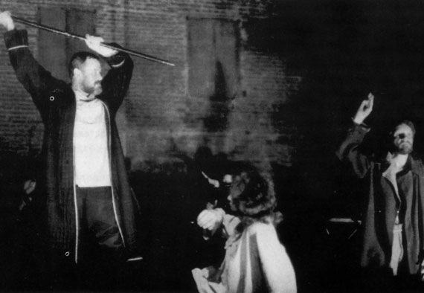
Борис Годунов. Годунов – В. Шаповалов; Юродивый – С. Савченко.

В сцене «Ставка» Пушкин (Ю. Смирнов) и Басманов (А. Граббе) вели очередной политический торг. Ксения и Феодор стояли в одном из проемов стены-задника. Самозванец – в другом. У каждого проема толпился народ – сторонники одной из сил. «Сторонники» колебались, то и дело становясь перебежчиками. Узнав же от Пушкина, что рано или поздно «Димитрию Москву уступит сын Борисов», толпа с поспешностью бросалась к проему Самозванца. В следующей сцене дирижер, узнав о том, что

Димитрию Россия покорилась,

«забывал» о подобающих ему жестах и грубо швырял всех, не успевших перебежать, к Самозванцу.
Очередной «дирижер» – с огромными кулаками «крупным планом» – представал в страшном образе Мужика на амвоне (Ф. Антипов), озверело вопившего:

Народ, народ! в Кремль! в царские палаты!
Ступай! вязать Борисова щенка!

И народ согласно и немедленно откликался на этот призыв.
Продолжая разговор о мотиве театра, заметим, что сама метафоризация мизансцен участвует в его создании. Мизансцена, воплощая одно из фабульных звеньев спектакля, в то же время играет «роль другого», а именно, воплощает метафорический образ. Причем нередко, как мы показали, она играет несколько ролей, представляя несколько таких образов.
Пограничность человеческого существования, а также его соотнесенность с игрой, театром, искусством, проходящие через все творчество режиссера, с такой силой заявленные в «Пугачеве», в «Гамлете», в «Товарищ, верь…», в «Обмене», «Доме на набережной», «Трех сестрах», – на новом этапе пронзительно зазвучали в «Пире во время чумы». Сам режиссер говорил, что «это вообще спектакль о жизни и смерти. В разных типах мы видим разные фигуры. Видим бессмертных, – как Моцарт, видим смертных людей, – как мы» [47, 7].
Сквозная мизансцена с актерами, сидящими за длинным фронтально поставленным на авансцене столом, покрытым черным сукном, с белыми цветами на нем, столовыми приборами, бокалами вина, свечами, блюдом монет, игрушечным пуделем, вызывала у зрителей ассоциации то с «Тайной вечерей» Леонардо да Винчи [41, 7], то одновременно с тайной вечерей и поминальной молитвой [37, 71], то с актерской считкой, репетицией [11].
Мизансцена противопоставляла выхваченную светом игровую часть пространства окружающей тьме и была завораживающе красива. «Голубоглазый пунш» лижет стенки бокалов» [37, 71], «мерцают бокалы, горят свечи», мизансцена, «исполненная сумрачной красоты» [10] – писали о ней рецензенты. Ее красота и, значит, искусство театра немедленно входили в драматическое противостояние «чуме». Сразу заявлялся не только пир «человеческий», но и пир театра «во время чумы». В который уже раз – (после спектаклей «Товарищ, верь…» и «Борис Годунов») – Театр на Таганке вдохновенно играл Пушкина.
«Люди за столом в ужасе отшатываются от ночного города, явившегося в щели огромного таганковского окна (спектакль шел на Новой сцене. – О. М.), прикрывают рты и глаза белыми платками. Сцена угасает, умирает во тьме, тьма расползается, кажется, беспредельно. Грозные аккорды музыки А. Шнитке напоминают гудение и треск чумных костров, красное пламя их будто сжигает проемы окон в кирпичной стене. Скрип неведомой похоронной телеги, которую завороженно провожают глазами герои, походит на пронзительные крики чаек. И грозовое облако апокалипсиса еще до слов почти материально сгущается над залом» [37, 71]. – Все так и было, но по ходу действия конкретность чумных ассоциаций становилась не самой важной. За столом перед лицом расползающейся тьмы оставались люди – перед лицом смерти вспоминающие прошлое. Человечество, в чрезвычайных обстоятельствах вспоминающее свою историю. И актеры, в таких обстоятельствах устраивающие пир искусства. Эти образы чередовались и сосуществовали, они возникали в процессе развития мизансцены.
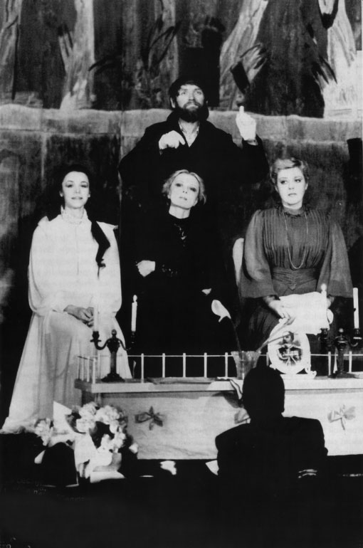
Три сестры. Ирина – Л. Селютина; Маша – А. Демидова; Ольга – М. Полицеймако; Ферапонт – А. Серенко.

Стол, за которым были поясные фигуры пирующих, то и дело оборачивался ширмой в театре кукол. Не случайно характерное описание момента спектакля, когда за стол, как за ширму, «падает в обморок Дона Анна – А. Демидова, а поднимается после обморока А. Демидова – Луиза. Сыгран «Каменный гость», пир во время чумы продолжается» [37, 75]. Подобное применялось в «Что делать?», где «из-за барьера амфитеатра, как из-за ширмы театра марионеток, появляются нужные по ходу действия персонажи и за тем же барьером снова в том или ином качестве – либо участник действия, либо просто свидетель» [1, 10]. В обоих спектаклях «кукольный театр» становился вариацией общего образа театра, сквозного на протяжении действия. Вариацией, которая обнажала уподобление людей марионеткам. Последние соотносились со свободно творящим актером, владеющим своим мастерством. Но одновременно персонажи-марионетки напоминали, что актеры тоже «только» играют. И все-таки… Подобно управляемым куклам, отъезжали и послушно возвращались один за другим персонажи. Все, кроме одного – художника, гения, Моцарта, свободно удалявшегося во тьму, которая при этом – расступалась.
Конечно, это был пир любимовских актеров. Их декламация вместе с музыкой создавала единую звуковую партитуру. Из музыки рождалось слово, звучащее слово само становилось музыкальным и снова переходило в музыку; порой возникал контрапункт музыки и слова, и снова они чередовались. Созданию этого диалога были посвящены многие часы репетиций. «Вы слушаете прекрасную музыку: да-да, – здесь это так, а здесь вы не соглашаетесь с ней…» – объяснял режиссер актерам. Или о музыке И. Баха, звучащей в «Моцарте и Сальери»: «Это ложится на монолог Сальери прекрасно. Там есть вот… быстротекущие хроматические пассажи, – ну, как в фуге всегда. Вот эти удары все дальнейшие… – они все помогают, они прямо по размерам ложатся. Понимаете? Паузы ложатся, чтобы осмыслить и пойти дальше!» [41, 3]. И, конечно, как и при подготовке «Бориса Годунова», велась тщательная работа над пушкинской строкой, ее ритмом, пунктуацией, непосредственно связанными с поэтической мыслью.
Столь же подробно разрабатывалась мимика – вплоть до движения глаз. «Валерий, ну-ка, сделай небольшой трючок, – обращался режиссер к В. Золотухину – Дон Гуану, – “скоро я полечу по улицам Мадрида”. Какой азарт: здесь ждет меня и смерть, и… баба! Вот хорошо, когда ты глазом. “Скоро я полечу…” – и так как я вижу твои белки, то очень хорошо, если они в ритме работают. Бах! Бах! – на одну строфу, – туда, на одну строфу – сюда…» [41, 2]. Так «вырезались» «маски». Мертвенно-бледные, поданные «крупным планом» живые лица актеров сопоставлялись с настоящими масками, тоже белыми, связанными, скорее, с потустронним.
Конечно, пир искусства, но он не был бы таганковским – без самоиронии, без снижения, без соскальзывания снова и снова из трагического в комическое, даже здесь, в такую минуту – может быть, именно в такую… И вот уже бутылка играет шпагу, а вилка – меч. Дон Карлос (Л. Филатов) в темных очках. Лепорелло (Ф. Антипов), не доверяя собственной памяти, развертывает список гуановских возлюбленных. «Лаура (Н. Сайко) не тешит гостей уличными песенками, а читает монолог Марины Мнишек, шутливо подражая А. Демидовой в таганковском «Годунове». На что А. Демидова тут же отвечает понимающей улыбкой» [37, 74]. Режиссер буффонит, даже когда выводит на сцену своего любимого героя. И выкладывает изнутри нотную папку «божества» зеркальными стеклышками, населяя сцену солнечными зайчиками в самый патетический момент – раскрытия нот, момент творчества (так воспринимался звучащий «Реквием» и слушающий его Моцарт).
Присущий режиссеру юмор, а также назначение на роль органично чуждого внешнему пафосу И. Бортника – стали, вероятно, решающими в успехе постановки этой, кажется, самой трудной из маленьких трагедий. Как в свое время ирония по отношению к собственному пониманию поэта – во многом определила успех спектакля «Товарищ, верь…».
Может быть, именно юмор и самоирония режиссера обеспечивают моцартовскую легкость его произведений, почти всегда трагических. Возможно, именно они помогали и помогают ему устоять в мире. В мире социума. В мире человеческой экзистенции. В мире художественной реальности.

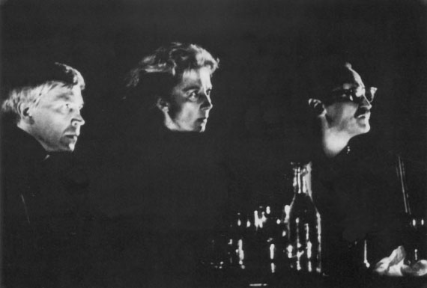

Человек в контексте мироздания перед лицом вечности

Из спектакля в спектакль переходят важнейшие для режиссера художественные смыслы. Некоторые из них, возникающие в процессе развития мизансценического образа, мы попытались выявить.
Из спектакля в спектакль режиссер укрупняет масштаб действия, сплошь и рядом соотнося героев с реальностью мироздания. Место действия часто можно описывать в космогонических терминах. Оно развивается на планете (понятно, что мы сейчас, как и всюду, говорим лишь об отдельных из множества художественных смыслов образов): в «Добром человеке из Сезуана», в «Антимирах», в «Павших и живых», в «Живаго (Доктор)». Оно происходит на тверди земной – именно таков один из опять-таки множества смыслов обобщенного пространства «Медеи» с его стеной из мешков с песком, то и дело оборачивающейся древней каменной кладкой, разрушающейся, переходящей в поверхность Земли в выжженном тысячелетним зноем воздухе. А порой задник из мешков начинает мерцать морским дном. И, наконец, действие происходит на краю мироздания – на авансцене у самого среза: в спектаклях «Под кожей статуи свободы», «Обмен», «Дом на набережной», «Пир во время чумы», «Подросток».
Тьма здесь не только теснит, сковывает и поглощает героев. Она пульсирует, движется, видоизменяется, вступая в сложные отношения со светом, наползает, отступает, поглощает мир, почти уводя его в бездну хаоса. Иными словами, здесь видится беспредельность бытия, масштабы универсума.
Стеклянная стена и лепящиеся вокруг нее люди в «Доме на набережной» – выглядели островками жизни среди бездонного и бесконечного мрака. Даже амфитеатр во всю сцену, на котором разыгрывались «идиллии, сны и реальности» в «Что делать?» – находился на «земной поверхности», именно так воспринимался он, соотнесенный по масштабам с Литейным мостом, Невой, с фонарями в тумане, Петропавловской крепостью, и все вместе высвечивалось из тьмы как бы извне – из космоса. А «Пир во время чумы», с его «летящим» в бесконечной тьме столом и людьми, которые представляют человечество – с Дон Жуаном, Скупым, Сальери, но и с Моцартом, и с богатством пушкинских строк, музыки Баха, Шнитке, даже с леонардовской «Тайной вечерей», не говоря о великом театре? – Во тьме, готовой в любой момент поглотить все. Будто в рифму со строкой, завершающей спектакль «Сцены из Фауста»: «Все утопить». Как нельзя к месту была ассоциация критика: «Актеры отталкивают от себя страшный стол и будто летят во тьму» [37, 73].
Жизнь героев «Живаго (Доктор)» сопоставлена с космизмом в звучании мужского хора, исполняющего Пастернака – Шнитке: «Ты видишь, ход веков подобен притче…» Космос дышал и в мужских хорах Бродского – Денисова в «Медее», эти хоры тоже составляли контрапункт с деяниями героини.
Перед лицом всеобъемлющей реальности, скорее всего никак «не учитывающей» человека, последний выглядит одновременно «трагической малостью» и бесконечным миром, и всегда – беззащитным.

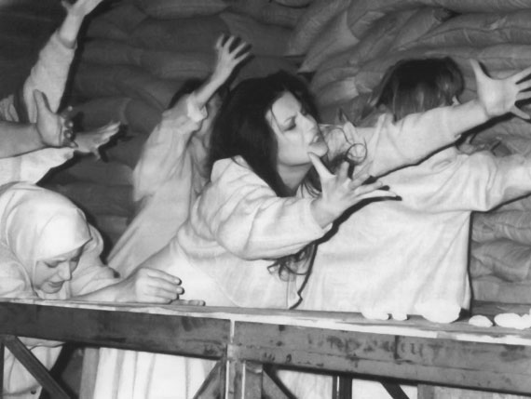
Медея Еврипида. Хор коринфских женщин.

Беспредельный, вечно – до и после человека – существующий мир. Вечность – и в непрекращающихся каплях воды в финале «Медеи». И в бездонной пустоте мироздания в финале «Гамлета». Вечность (с точки зрения человека, а другой у него нет) – в продолжающих кружиться досках после ухода пяти героинь в спектакле «А зори здесь тихие…». Вечность – в кучке людей, поющей на бесконечном пространстве сцены-планеты:

Но кто мы и откуда,
Когда от всех тех лет
Остались пересуды,
А нас на свете нет?

Не отсюда ли (конечно, наряду с другими причинами, которые мы обсуждали) приверженность режиссера к поэтическим ритмам речи, «масочной» выразительно сти мимики, ритмически четко выстроенной пластике, вообще к максимальной «организованности» художественного материала, будто в стремлении противостоять вселенскому хаосу, пространственно-временной бесконечности. Неслучайно, на одной из репетиций «Подростка», Любимов высказал, как бы размышляя вслух, видимо, давно выношенное: «Я склоняюсь к тому, что драму надо ставить, как балет».
Может быть, только имея такую точку отсчета, видя трагическую малость и величие человека, можно сохранить достойные человеческой жизни критерии и поставить спектакль, подобный «Трем сестрам». Именно контекст мироздания и почти невозможное сочетание двух точек зрения, видимо, существовавших у режиссера в момент постановки спектакля: надмирной и изнутри сегодняшней жизни, – привели к такому жесткому взгляду на человека. Перекошенная больная пластика, неожиданность движений. Непредсказуемость их продолжения и обрыва. То и дело застывающие в гримасах лица, похожие на маски. Чеканность интонаций, внезапно выворачивающих смысл фраз. Разруха и перепутанность мира, перемешавшего театр, иконостас, кладбище, казарму. Трагические соскальзывания этого мира в маскарад.

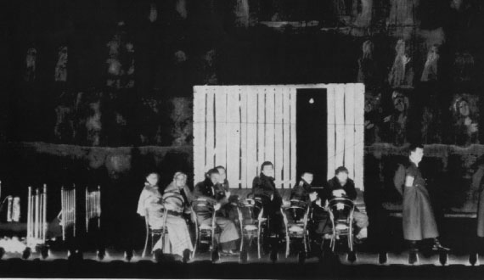
Три сестры. Сцена из спектакля.

Мизансцена как контрапункт составляющих ее образов

Как композиция любимовского спектакля строится из множества относительно автономных эпизодов, так и мизансцена состоит из множества относительно автономных образов. Как эти образы связаны между собой?

Каждая мизансцена Любимова, своеобразная «единица» режиссерского высказывания, оказывается моделью целого. Так же, как композиция спектакля представляет собой контрапункт отдельных мотивов, голосов – в мизансцене рождается контрапункт множества образов, которые она развертывает. Зачастую – метафорических. Образ, связанный непосредственно с фабульным эпизодом, как правило, выходит за пределы фабулы. Кроме того, возникает образ театра. И одновременно – мира-театра. Двойственность мира. Пограничность человеческого существования. Многочисленные мотивы, связанные с этими постоянными и множеством других образов. В ассоциативном сопоставлении их, в процессе поэтического монтажа создается сложный образ, излучающий практически бесконечное поле художественных смыслов. То есть актуализация мизансцены, как и действия спектакля в целом, происходит при непосредственном участии зрителя, в процессе ассоциативного монтирования им составляющих ее образов.

Трагическая гротескность мизансценического образа

Речь и пластика актеров, реальные маски и маскообразная мимика. Образы, созданные актерами, тени, костюмы, куклы, световая партитура, музыка, сценографический образ – все эти компоненты, взаимодействуя, создают гротескный мир – уже в пределах образа, развертывающегося в каждой мизансцене. С проявлением трагического в комическом, и наоборот. С костюмами и тенями, действующими наряду с человеком в качестве полноправных персонажей. С ироническими взрывами действия, подменами и двойственностью. С постоянными переходами из одного плана в другой. Гротеск, присущий художественному миру любимовского спектакля, – трагический, ибо он выявляет конфликт личности и мира, – в отличие от комического гротеска «бахтинской» народно-смеховой культуры, настаивающего на вечности жизни, с которой связано народное «тело»; отмирание отдельных «клеток» этого тела не только не означает смерти всего организма, но является условием его обновления [7].

Заключение

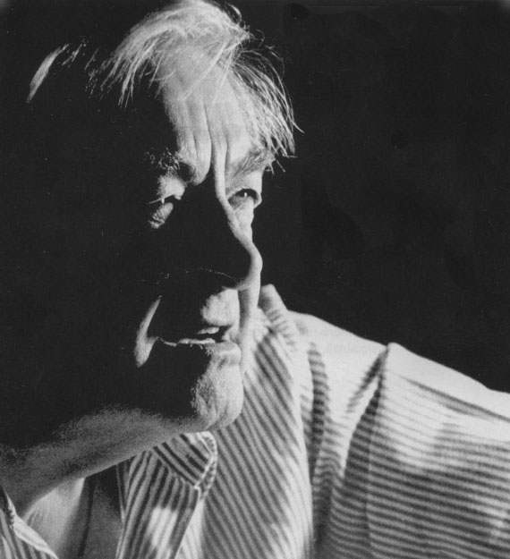

Типология театра на основе принципа строения спектакля

В 1924 году П. Марков подвел своеобразные итоги развития отечественного искусства за четверть века (с 1898 по 1923 годы). Критик дал краткий анализ двадцатипятилетия, которое, по его словам, пополнило русский театр разнообразными течениями и направлениями. «Каждое время создавало свой театр: на рубеже XIX–XX века интеллигенция создала Художественный театр и рожденное вместе с ним течение психологического театра; эпоха после революции 1905 года и увлечение философией и формой в искусстве – эстетический театр во всех его богатых проявлениях; семнадцатый и следующие годы революции – тот революционный театр, который не кончил своего формирования и в наши дни» [58, 311].
К такому разделению критик пришел, основываясь на отдельных средствах сценической выразительности, присущих спектаклям того или иного театра. Но на этом Марков не останавливался и уже в «Письме о Мейерхольде» 1934 года существенно уточнил подход к театральной типологии. Главным критерием для него стал ведущий тип связи между частями спектакля. Проанализировав принцип организации спектакля, специфику содержания последнего, определив тип художественного мышления режиссера, он классифицировал театр Мейерхольда как поэтический. Режиссер, – писал Марков, – «часто делит спектакли на отдельные эпизоды – в своей совокупности они должны развернуть тему спектакля. Очень редко эти эпизоды следуют строгому сюжетному развитию или последовательно проводят сценическую интригу. Гораздо чаще они построены по принципу ассоциации – смежности или противоположности. Если есть в театре режиссеры-повествователи или режиссеры-рационалисты, то с полным правом можно видеть в Мейерхольде режиссера-поэта. (…) Мейерхольд пользуется театром для выражения своего субъективного мироощущения. Все элементы театра – от актерского исполнения до освещения – подчинены его личной идее. (…) Проблема Мейерхольда на театре не может быть решена без ответа на вопрос – имеет или не имеет право на существование театр режиссера-поэта. Думается, этот вопрос решается безоговорочно в положительном смысле» [60, 65–67].
Подобная типология, критерием которой является способ строения художественного образа, была предложена П. Громовым в статье 1940 года «Ансамбль и стиль спектакля» и позднее в статье «Ранняя режиссура Мейерхольда» [30]. Только, учитывая саму «технологию» создания образа и опираясь на мейерхольдовский термин «театр синтезов», он назвал противостоящие типы не поэтическим и прозаическим, а синтетическим и аналитическим. В одном из них образ строится путем целостного охвата, синтеза разнородных частей, а в другом – путем анализа, разложения его на составляющие.
Позднее, с выходом в свет литературного наследия режиссеров-классиков, монографий, посвященных им, а также историко-теоретических исследований современного советского театра вновь возникает идея типологии, основанная на принципах строения спектакля: в книгах К. Рудницкого «Режиссер Мейерхольд» (1969), Н. Велеховой «Охлопков и Театр улиц» (1970), С. Владимирова «Действие в драме» (1972), Т. Бачелис «Шекспир и Крэг» (1983), Ю. Барбоя «Структура действия и современный спектакль» (1988), Г. Титовой «Творческий театр и театральный конструктивизм» (1995) и других. Сегодня понятно, что без анализа спектакля как сложного целого, без выявления ведущего типа внутренних связей – вряд ли возможно приблизиться к созданию действительно работающей типологии. Вот почему важно исследовать природу, содержательные возможности, особенности функционирования на всех уровнях спектакля каждого из существующих типов связей.

Тип мышления художника

Как известно, еще И. Павлову принадлежит идея о трех типах мышления: а) художественно-образного, синтетического или объединяющего, б) научно-аналитического, дробного, разъединяющего, словесно-понятийного, в) мышления смешанного типа, образно-научного, в котором элементы образности и словесно-понятийные находятся в некотором относительном равновесии [67]. Трем типам мышления в идеале соответствуют и разные типы деятельности. Сегодня принято считать, что присутствие в мышлении каждого человека элементов обоих крайних типов мышления делает это разделение чисто теоретическим. «Возьмите, например, средний, смешанный тип – самый многочисленный из трех, – пишет один из современных исследователей, – Здесь будут и музыканты-исполнители, и ученые-экспериментаторы, и директора заводов, и работники самых разных профессий. Они могут быть хорошими, талантливыми, даже гениальными (этот тип мышления имели и такие личности, как Леонардо да Винчи, М. Ломоносов, Рабиндранат Тагор), могут быть и бездарными. Разделение людей по типам мышления ни в коей мере не предопределяет ни степени их одаренности, ни их успешности или неудачливости в сфере практической деятельности. Разделение людей по типам мышления лишь помогает нам предсказывать и учитывать вероятное направление развития их личности» [92, 143].
Это разделение помогает понять и наличие разных типов внутри интересующего нас мышления, присущего художникам. Видимо, в процессе создания художественного произведения функционируют и художественно-образное, синтетическое мышление, и аналитическое – но с преобладанием того или иного у разных художников. Вот это преобладание и позволяет говорить о художниках с разными типами мышления, создающих разные произведения в отношении стиля и поэтики.
Уже исследователи первобытного искусства знали, что наряду с «фигуративным» рисунком первобытные люди оставили и условные или «абстрактные» изображения. Известно большое количество рисунков, представляющих различные степени перехода от «жизнеподобного» к «условному» стилю. В одни периоды стили сосуществовали, в другие один из них господствовал. «На протяжении тысячелетий в истории искусства существуют бок о бок, борются и периодически доминируют друг над другом две основные стилевые тенденции, два подхода к отображению мира, две полярно-эстетические концепции. На одном полюсе – достоверность воспроизведения чувственно-ощутимого облика вещей и явлений, индивидуального разнообразия и динамики действительности; на другом – обобщенный схематизм (…), условная символика, говорящая о том, что лежит за пределами видимой части мира» [69, 95]. «Достоверность воспроизведения чувственно-ощутимого облика» достигается таким художественным преобразованием действительности, вещей и явлений, при котором возникающий художественный образ и его внутренние связи оказываются подобными самим вещам и явлениям и присущим им внутренним связям, подчиняющимся логике причин и следствий. В произведениях противоположного стиля действительность преобразуется так, что в возникающем художественном образе вместо причинно-следственной преобладает другая логика, которая, не будучи подобной логике действительности, однако не менее соответствует реальности, чем принцип причин и следствий. Я. Голосовкер, исследователь античного мифа, показал, что с помощью этой логики воображение «угадывало раньше и глубже то, что только впоследствии докажет наука, ибо (…) воображаемый объект (…) не есть только «выдумка», а есть одновременно познанная тайна объективного мира, и есть нечто предугаданное в нем». Более того, «обилие внутреннего содержания или «бесконечность» смысла мифа», который преимущественно и строится на такой логике, «сохранила и сохраняет нам мифологический образ на тысячелетия, несмотря на новые научные аспекты и на новые понятия нашего разума или на новые вещи нашего быта». В «логике воображения» (по терминологии Голосовкера) «заключено предвосхищение устремлений и целей культуры и науки» [27, 13].
Эта логика основана на такой связи вещей и идей, которая «отличается прямым непосредственным характером». Подобная связь «есть сравнение, ассоциация, т. е. свободное, не требующее доказательств и в этом смысле безусловное, «аксиоматическое», сразу осуществляемое сближение двух предметов, явлений общества и природы» [24, 4–5]. Для древнего человечества, которое только выходило из природного состояния, не было ничего проще и естественнее прямой ассоциации предметов, будь то общественные или природные явления. Такое прямое сопоставление осуществляется тем более привычно, чем менее отдалены друг от друга природа и общество. Сейчас, когда они отделены друг от друга культурой, т. е. всей бесконечно богатой и сложной суммой плодов человеческих рук и разума, когда человек «общается с людьми, пищей и природой не прямо, а через бесконечную цепь опосредований», для него «нет ничего более обычного, чем последовательная силлогическая цепь умозаключений» [24, 4–5], а прямое ассоциативное сопоставление требует усилий.

Ассоциативность как художественный принцип

Вероятно, ассоциативность как художественный принцип существует наряду с причинно-следственным, сюжетно-фабульным, свойственна искусству в большей или меньшей степени в зависимости от типа мышления, присущего художнику. Вряд ли можно говорить о некой общей тенденции возрастания образной ассоциативности безотносительно к стране и эпохе. Скажем, в древнеяпонской поэзии ассоциативности не меньше, чем в современной западноевропейской лирике. Можно согласиться с Г. Гачевым, что ассоциативная логика преобладает в эпохи, «когда вещи утратили стабильность и устойчивую форму (…), и существенным и общеинтересным представляется не внешность окружающего мира, а внутренняя работа преобразования, (…) совершающаяся в нем» [24, 4–5], – но надо подчеркнуть, что речь идет именно о преобладании. Ибо независимо от характера эпохи, если прорыв к новому не дается логикой причин и следствий, творческая воля художника, обладающего нужным типом мышления, способна «дойти до самой сути», ассоциативно соединив, сравнив, сопоставив явления, вещи, идеи, по видимости далекие, и отстранив друг от друга явления близлежащие, которые на первый взгляд кажутся связанными.
Понятие «ассоциативного монтажа» применяется в искусствознании с 1920-х годов по настоящее время и кажется нам вполне удачным, поскольку название точно отражает суть явления. Отметим необходимость определения «ассоциативный». Как заметил В. Шкловский, «в жизни все монтажно, только нужно найти, по какому принципу» [94, 148]. Монтажно – в том смысле, что все собрано, соединено, связано. Однако есть логический монтаж, расчленяющий предмет, но в то же время обоснованный причинно-следственным принципом, и есть ассоциативный, основанный на ассоциациях. До сих пор монтаж нередко понимают лишь как склейку кусков и относят его по ведомству кинематографа. Гипотеза о том, что монтаж присущ не только кино, высказана в 1920-е годы В. Шкловским, Л. Кулешовым и С. Эйзенштейном и нашла свое полное подтверждение в трудах последнего 1930-х–1940-х годов. Эйзенштейна интересовал именно монтаж, основанный на ассоциациях, хотя само словосочетание «ассоциативный монтаж» он не применял.

С. Эйзенштейн об ассоциативном монтаже

Теория Эйзенштейна, то следуя за практикой бурно развивающегося искусства кино, то опережая ее, была живой эволюционирующей теорией. Исчез заявленный вначале термин «аттракцион». Принципы монтажа, сформулированные в статье 1923 года [98], впоследствии конкретизировались, обогащались в соответствии с переходом от немого кино к звуковому, а затем к цветовому, но коренным образом не изменялись. Другое дело, что режиссер вновь открывающиеся перед кино возможности со свойственной ему энергией исследовал до «конца», до предела. И тогда возникала та «последняя точка, до которой монтажная концепция могла дойти».
Крайности остались свидетелями породившего их времени. Русло теории Эйзенштейна, ставшей основополагающей для теории кино, а многими своими идеями актуальной и для других отраслей искусствознания, располагалось «между» этими крайними точками.
Как заявлялось в «Монтаже аттракционов», «вместо статического «отражения» данного (…) события и возможности его разрешения единственно через воздействия, логически с таким событием сопряженные, выдвигается новый прием – свободный монтаж произвольно выбранных, самостоятельных (…) воздействий (аттракционов), но с точной установкой на определенный конечный тематический эффект – монтаж аттракционов» [98, 271]. Причем в качестве такого «воздействия», аттракциона, среди прочих, может служить и «изобразительный кусок», и кусок со связносюжетной интригой. Важнейшим в этом монтаже, как подчеркивалось в значительно более поздней работе, было то, что «сопоставление двух монтажных кусков больше похоже не на сумму их, а на произведение. На произведение в отличие от суммы – оно походит тем, что результат сопоставления качественно (измерением, если хотите, степенью) всегда отличается от каждого слагающего элемента, взятого в отдельности» [99, 158]. Важно также, что речь здесь идет не о любых вообще случайно возникающих у воспринимающего сопоставлениях, а о тех, которые подразумевались художником и обеспечены самим строением созданного им произведения: «зритель (…) из ткани своих ассоциаций (…) творит образ по (…) направляющим изображениям, подсказанным ему автором, непреклонно ведущим его к познанию и переживанию темы» [99, 170–171].
Примечательность этого метода в том, что «желаемый образ не дается, а возникает, рождается. Образ, задуманный автором (…), в восприятии зрителя вновь и окончательно становится» [99, 170–171]. Сила метода, по Эйзенштейну, в том, что зритель втягивается в творческий акт, заставляющий его создавать образ в соответствии со своим опытом, индивидуальностью, с помощью собственных ассоциаций. В результате возникает образ, созданный и автором, и зрителем.
Наиболее подробно режиссер проанализировал кинематограф. Он рассмотрел внутренние связи фильма на разных уровнях: ассоциативный монтаж кадров и частей фильма. Исследовал возможности ассоциативной связи изображения и звука, цвета и изображения, ассоциативно-монтажный способ строения образа, создаваемого актером. Кроме того, он подвергнул анализу произведения разных родов искусства многих времен и народов и пришел к выводу о том, что «монтажный метод в кино есть лишь частный случай приложения монтажного принципа вообще, принципа, который в таком понимании выходит далеко за пределы области склейки кусков между собой» [99, 172]. Это побудило его трактовать монтаж как разновидность мышления в искусстве, которая проявляется в предпочтении ассоциативных связей внутри произведения.
Труды режиссера – тот теоретический фундамент, который, видимо, долго будет служить основой для эстетических и конкретных искусствоведческих исследований. Другое дело, что теоретик в силу вполне понятных художественных предпочтений порой склонен был рассматривать монтаж как чуть ли не единственный плодотворный принцип художественного мышления.
Реально ассоциативно-монтажная и причинно-следственная логика, сосуществуя в искусстве, то одна, то другая, каждая в свой черед, когда требует время, выходит на авансцену, как поэзия и проза. Аналогия существенна. Ассоциативно-монтажный кинематограф не случайно называют поэтическим. И поэтическим Марков называл именно театр с ассоциативным принципом строения спектакля, или, по терминологии Громова, принципом синтеза.

Ассоциативный монтаж в театре

Ассоциативный монтаж в театре так или иначе обнаруживается на протяжении всей истории сценического искусства. Важно, что ближайшие, в XX веке, истоки ассоциативного монтажа не только не утеряны, но и неоднократно зафиксированы театроведческой наукой. В советском театре они – с этим согласны все исследователи – в театре Мейерхольда. Но если одни, как, например, А. Пиотровский [71, 335], полагают, что ассоциативный монтаж как прием заимствован Мейерхольдом у кинематографа, у Эйзенштейна, то Т. Бачелис, Н. Велехова, Н. Крымова, К. Рудницкий «восстанавливают справедливость», напоминая, что именно Мейерхольд своим творчеством натолкнул Эйзенштейна на разработку эстетики монтажа и ее применения в театре, а потом и в кино. При этом Т. Бачелис указывает и на более ранний источник ассоциативного монтажа в театре нашего века. По ее мнению, «этот путь когда-то был указан Шекспиром и сцене XX века предложен Крэгом. (…) Новый метод связи, впервые практически примененный в московском «Гамлете», быстро подхватили Мейерхольд в театре и Эйзенштейн в кино. Оба они признавали, что Крэг оказал на них прямое влияние. То, что Эйзенштейн позднее назвал «монтаж аттракционов», есть, в сущности, крэговский монтаж эпизодов по тайной связи, по скрытому подспудному ходу мысли и по свободной ассоциации. (…) Эстетика Крэга стала ныне, к концу столетия, всеобщим достоянием. Она усвоена не только театром, но и кинематографом наших дней» [11, 335].
Из современных отечественных последователей Крэга Бачелис справедливо называет Ю. Любимова. Таким образом, просматривается цепочка исторического развития одного из театральных принципов в XX веке, если выразить ее в именах крупнейших теоретиков и режиссеров, имеющих отношение к русскому и советскому театру: Крэг – Мейерхольд – Любимов. Понятно, что «очередность» первых двух имен относительна, поскольку многие театральные идеи разрабатывались режиссерами одновременно и независимо друг от друга.
Подчеркнем, что речь идет не о любых ассоциациях, которые во множестве неизбежно возникают при восприятии любого художественного произведения, а лишь о тех, которые обеспечиваются определенной конструкцией спектакля.
Известно, что процесс актуализации всякого отдельного художественного образа или произведения в целом включает формирование у зрителя ассоциаций и ассоциативных полей. Это вытекает из коренных свойств художественного образа, а именно «неполной определенности, полуявленности», представляющих «источник его независимой “жизни” и “игры”, многозначности восполняющих его истолкований» [88, 761].
Именно в этом смысле «искусство невозможно без ассоциативности, как невозможно оно и без художественного образа» [4, 125], по справедливому утверждению одного из немногочисленных исследователей художественной ассоциативности. В то же время правы и те, кто утверждает, что искусство может существовать и существовало в определенных своих проявлениях и без ассоциативности. Дело в том, что они имеют в виду только те ассоциации, которые порождаются – ассоциативно-монтажной конструкцией произведения, в отличие от произведений, построенных с помощью сюжетно-логического принципа, в которых такие ассоциации естественным образом отсутствуют [73].
В связи с обсуждаемой темой нас интересуют именно ассоциации, обусловленные конкретным способом строения спектакля, определенными, ассоциативно-монтажными связями.

Сценический монтаж Ю. Любимова

Сценический монтаж для Любимова втягивает в свою орбиту самые разные вещи – в первую очередь, воплощение бесконечно разнообразных литературных источников; материал, навеянный литературой; и независимые от литературы построения. Этот вывод существенен не только для знакомства с поэтикой современной сцены, но и для понимания эволюции театра: может быть, сам Мейерхольд был гораздо менее свободен в выборе материала, чем его современные наследники.
Разумеется, на протяжении более чем четвертьвекового промежутка истории любимовского театра, который мы рассматривали, исследуемый способ организации спектакля не оставался неизменным. Речь не о жестко поступательном движении, а лишь о его направленности.
В 1960-е годы, при всем разнообразии палитры, режиссер был склонен к монтажу резкому, основанному почти исключительно на ассоциациях контраста. Это предпочтение наиболее явно просматривается в «Антимирах», «Десяти днях, которые потрясли мир», «Павших и живых», «Послушайте!», «Пугачеве». Важнейшую роль здесь играл монтаж соседних эпизодов. Если искать у Любимова аналогии «монтажу аттракционов», то именно в этом периоде. Но не только необходимость в прямой перекличке с истоками, не оставляющей сомнений в генетических корнях режиссерского метода, – и, может быть, не столько она заставила начать с такого отчетливого, «выпуклого» монтажа. Само время, хотя и совсем короткий промежуток, – требовало прямоты и определенности высказывания, которые обеспечивал такого рода монтаж.
Но за броскостью «монтажа аттракционов» уже тогда, в период ранней Таганки, в любимовских спектаклях таились оказавшиеся незамеченными и другие элементы монтажа – частей несоседних, частей, разнесенных во времени.
В 1970-е годы острая контрастность уступает место более тонкому, богатому и разнообразному спектру ассоциаций. Очевидная несочетаемость частей перестает быть демонстративной. Отдельность, дифференцированность сменяется заметной «слигованностью», слитностью частей. Монтирование идет не только по контрасту, но и по смежности, и по сходству. Ведущее значение получают связи между изобретенными театром образными рядами-мотивами, а также между ними и фабульным рядом. Дистанционный, как его называет А. Пелешян [68], монтаж, связывающий разнесенные во времени части и мотивы, оказывается ведущим в процессе становления художественного смысла спектакля. Кстати, такой монтаж как правило, как принцип – явление театра трех последних десятилетий.
Эти изменения обусловлены переходом от почти мономотивных обостренно-социальных тем – к темам сложным, вбирающим множество мотивов, в том числе философских (жизнь и смерть, временное и вечное и т. д.), а также связанных с искусством, с художником. Последние встречались и в 1960-е годы, но чаще в соотношении «художник и общество», со временем они обретают большую автономность, самоценность и меняют акцент: художник-творец, демиург, мастер, искусство и мир.
Усложнение монтажного принципа связано в этот период и с еще одной важной тенденцией развития любимовского театра, несущей глубокую новизну и вполне оформившейся к концу 1970-х: вместо, как правило, единственной – авторской – точки зрения и категоричности, во-первых, возникает множественность точек зрения и, во-вторых, точки зрения становятся равноправными, тем самым режиссер как бы предлагает зрителю самому оценить ситуацию. Такая полифония была ответом новому времени, когда стабильность, сменившая оттепель, привела к усилению противоречия между явлением и сущностью, прорыв к которой значительно усложнился.
Все эти процессы наблюдались уже в «Матери», «Гамлете», «Товарищ, верь…» и многочисленных постановках 1970-х годов по прозаическим произведениям.
И наконец, 1980–90-е годы ознаменованы сложнейшими, со множеством развитых самостоятельных мотивов, – построениями «Дома на набережной», «Трех сестер», «Бориса Годунова», «Пира во время чумы», «Живаго (Доктор)», «Медеи», «Подростка», «Братьев Карамазовых», «Марата – Сада». Они управляются законом, напоминающим законы полифонии. Многоголосие здесь полное. Спектакль состоит из равноправных голосов, мотивов, на каждом отрезке пути их ассоциативное сопоставление, столкновение дает нарастающие поля ассоциаций. Таким конструкциям оказывается доступной проблематика высокой степени обобщенности.
Любые сравнения поэтического театра Любимова с поэтическим театром Мейерхольда, выявляя безусловные различия, одновременно убеждают в их родовом сходстве. Перед нами именно поэтические театры разных периодов отечественной истории. Одним из первых об этом сказал П. Марков.
Иногда в качестве промежуточного звена между ними называют эпический театр Брехта. Для этого есть свои аргументы. Действительно, Любимов начал с Брехта и поставил три спектакля по его пьесам. Брехт близок нашему современнику новаторством (помним, что речь, как и прежде, о теории Брехта). Но художественные системы режиссеров различны, о чем мы уже начали говорить в части, посвященной актеру. Да, Брехт, применяет многоэпизодную композицию и монтаж. Но что это за монтаж? Вся «теория разъединения элементов», необходимость «четко выделять музыкальные номера», желательность того, чтобы «актеры могли строить рисунок роли в направлении, противоположном настроению, созданному музыкой», наставление актерам, режиссерам, художникам, костюмерам, музыкантам объединять «свои усилия в одном общем деле, не теряя, однако, при этом своей самостоятельности», очуждение всех искусств в пределах спектакля, а также очуждение как принцип актерской игры, возможность прервать представление «демонстрацией графических изображений или кинофильмов, хоры, разъясняющие» зрителю непонятное ему соотношение сил, экран, демонстрирующий на протяжении спектакля статистический материал, музыка, которая «трактует текст, оценивает, выражает отношение к действию», – все это и многое другое, относящееся к монтажному строению брехтовского спектакля, имеет целью, по словам Брехта, сделать события и людей для нас «броскими», нарушить плавность течения действия, разрушить автоматизм восприятия и «вживание» зрителя в происходящее на сцене, чтобы публика «не впала в транс», вызвать в зрителе удивление, любопытство, сомнение, недоверие к «само собой разумеющемуся», чтобы внушить ему «аналитическое, критическое отношение к изображаемым событиям», чтобы обыденное «получило элементы, бросающиеся в глаза, и только так могли стать очевидны законы, причины, следствия». [15]. Монтаж Брехта – логический (пользуемся термином В. Шкловского), а не ассоциативный, он членит целое и устанавливает внутри него интересующую художника логику причин и следствий, он активизирует зрительское восприятие и помогает режиссеру в его «театре поучения» разъяснять, анализировать, оценивать и вовлекать в этот процесс зрителя, он аналитичен и служит для вскрытия именно причинно-следственных связей между явлениями. Монтаж Мейерхольда и монтаж Любимова – при всех их различиях – оба обнаруживают скрытые ассоциативные связи между явлениями, позволяют сопрягать то, что обычно несоотносимо, миновать простое соседство вещей, в самый момент ассоциативного сопоставления проникать к глубинной сути явлений, рационально неформулируемой, познаваемой лишь путем поэтического синтеза.
Монтажный принцип – как видим, у каждого свой – Любимов и Брехт применяют для решения разных художественных задач.
Остросоциальные проблемы, тревожащие обоих, один ставит в эпическом театре, другой – в трагедийном: жанр почти всех спектаклей Любимова – трагедия, причем чаще всего – не социальная, а социально-философская. Даже сами пьесы Брехта Любимов открывает обычным для него способом: художественный мир спектакля строится как целое со сложным содержанием, возникающим в процессе со поставления «голосов», составляющих контрапункт – мотивов, навеянных пьесой и самостоятельно сочиненных режиссером. Такой поэтический мир с его многозначностью – явный антипод предписываемым Брехтом «судебным разбирательствам» с их жесткой определенностью оценок. Например, зонги в спектаклях по пьесам Брехта Любимов монтирует с другими элементами спектакля в качестве «голоса», представляющего одну из равноправных точек зрения, а не в качестве указующего, толкующего или разъясняющего комментария. Причем количество этих голосов и точек зрения множится еще введением стихов и песен других авторов (стихи М. Цветаевой и Б. Слуцкого в «Добром человеке из Сезуана») или игрой двух брехтовских финалов, как в «Жизни Галилея».
«Несовпадение» с Брехтом столь существенно для Любимова, что в одной из поздних постановок оно выявилось почти декларативно. Разумеется, декларация эта была художественной. В «Братьях Карамазовых (Скотопригоньевск)», режиссер смонтировал две хоровые партии. В спектакле звучал зонг Брехта-Вайля из «Трехгрошовой оперы» – «Сначала дайте нам пожрать немного, а уж потом учите честно жить». Сразу вслед за ним слышалось тихое пение евангельских текстов: «Не хлебом единым жив человек…» и «Почему мы смотрим и не видим, почему мы слушаем и не слышим, почему очерствели сердца наши…». Это самоцитата из постановки 1981 года «Трехгрошовой оперы» в Будапеште, но в «Карамазовых» вместо точечного противостояния выстраивался своего рода непрерывный драматический диалог на протяжении всего действия. Ряд реплик был положен на музыку упомянутого зонга Брехта-Вайля. Распевал, например, Федор Павлович, протягивая перевязанный ленточкой пакет: «Ангелу моему, Грушке…». Издевательски вторил ему, также в пении, Митя: «Сам нацарапал, никто не знает, кроме лакея Смердякова». Наконец, на эту мелодию пропевался устрашающий своим натиском хоровой зонг из многократно повторяемых двух слов: «карамазовская сила». Все эти реплики, исполненные на музыку «Трехгрошовой оперы», к тому же, рифмовались с начальным эпизодом. Тем самым эпизодом, в котором Карамазовы, распевая «по-оперному» (музыка Владимира Мартынова), с фиглярской лихостью, «трехгрошово» разыгрывали сцену отцеубийства. Другой ряд высказываний, в том числе легенда о луковке, – исполнялся в духе молитвенных песнопений. «Голоса», музыкально по-разному решенные, не всегда следовали друг за другом. Но их спор на протяжении спектакля постоянно обнаруживался. Так возникали два сквозных содержательно противостоящих мотива, включенных в единое драматическое действие. Как всегда, режиссер представил разные точки зрения. Но предпочтения постановщика отчетливо угадывались: они были “на стороне” тихих, удивительной красоты вокальных партий.

Спектакли «Шарашка» и «Марат-Сад»

Выбранный в конце 1990-х годов литературный материал, казалось, обрекал на постановку сугубо «политических» спектаклей. И они вполне могли бы стать аргументом для тех, кто, по недоразумению, окрестил театр «политическим», к тому же, Любимов в публичных выступлениях, в интервью, на пресс-конференциях рассуждает чаще о сиюминутном, в том числе, о политике, что, видимо, и «путает карты» для многих. Случилось иначе.
В новых постановках разговор, связанный с отношениями человека и власти, общества и власти, режиссер поворачивает так и погружает в такой контекст, что театр снова восходит к более широким и нередко – вечным проблемам человеческого бытия. О последних Любимов говорить всуе не склонен, даже на репетициях не часто можно услышать об этом, но то, что они постоянно занимают и глубоко волнуют его – неизменно проявляется в его произведениях, о чем уже шла речь на наших страницах.

«Шарашка»

В спектакле «Шарашка» (1998), поставленном по главам романа А. Солженицына «В круге первом» (художник – Д. Боровский, композитор – В. Мартынов) сцена заполнена рядами трибун. К ней ведет ковровая дорожка, которой, правда, хватило только на часть зала. Мгновенная трансформация – и этот «демократический» фасад с трибунами для публичных выступлений преобразуется в то, что за ним. А за ним – ряды тюремных нар. По ходу действия такие и обратные метаморфозы происходят постоянно. При этом не все трибуны превращаются в нары. Заключенные и остальные обитатели этого мира говорят, зачастую находясь на трибуне с гербом или около нее. Герб как бы узаконивает эту тюремную демократию. Так же, как гимн в один из моментов действия узаконит раздевание-пытку арестанта. Трибуна, если нужно, может трансформироваться и в камеру-«бокс» – ящик, в котором будет заживо погребен человек.
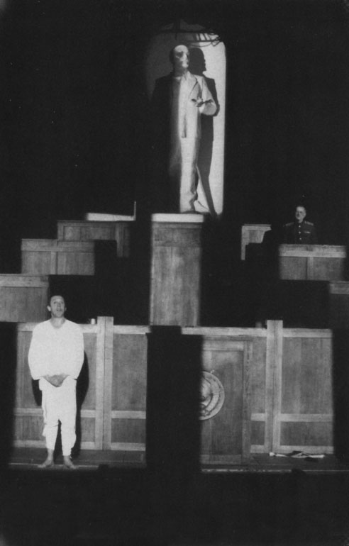
Шарашка. Сцена из спектакля. На переднем плане Прянчиков – В. Золотухин.

Над громоздящимися от авансцены к заднику рядами – трибун или нар – увенчивая все, высится в белой нише белый же памятник Ленину. Его цвет, странность фигуры, половина которой освещена, а другая остается в тени – создают ощущение призрачности. Белизна монумента перекликается с белым цветом одежды зэков, выявляя призрачность и самой жизни последних. Но эта рифма обнаруживает и различие: с одной стороны – жизнь, какая бы она ни была, с другой – окаменелость. В то же время рядом с камнем становится очевидней хрупкость, мгновенность жизни человека и даже многих поколений. И тогда памятник выглядит уже не призраком, не тем, что будто привиделось, а чем-то вековечным. Иногда характер освещения монумента меняется: он уходит во тьму и вновь словно материализуется из нее, или вдруг по нему проскакивают странные световые молнии (отсветы стекла «машины», на которой едет Прянчиков по ночной Москве, а реально: отсветы стекла, которым манипулирует актер Золотухин в роли Прянчикова). В эти моменты в нем проступает что-то адское.
Над первыми рядами зрительного зала нависает помост в виде полукольца. Вместе со сценой он образует круг, по которому прогуливаются заключенные. Но на этом узком помосте, нависшем над залом, как над бездной, на котором так легко оступиться, оказываются и другие персонажи, которых зритель вынужден сопоставить с арестантами. В этот круг, в этот страшный «хоровод» оказываются вовлечены все.
Внизу, где полагается быть фундаменту всего этого мироусторойства, – темнота зала, та самая «бездна». Время от времени из нее слышится голос и в освещенном проходе зрительного зала мы видим постановщика спектакля Юрия Любимова, сидящего за режиссерским столиком. Направляясь к сцене, он становится повествователем и в то же время остается актером с явно выраженным отношением к развивающемуся действу. В следующее мгновение изменяется интонация, возникает акцент, и перед нами уже – Всесильный. Но и в эти моменты актер заметно отделен от персонажа, прежде всего, благодаря нескрываемому сарказму исполнителя по отношению к своему герою. Странновато, конечно, звучит слово «исполнитель» по отношению к Любимову, но в данный момент он – актер, исполняющий роль одного из героев спектакля, пусть и поставленного им как режиссером. Вообще же в спектакле актер Любимов играет, как минимум, три роли: повествователя, Сталина и режиссера. Любимов неоднократно объяснял, что взялся играть роль Сталина, поскольку у него накопилось много материалов о вожде народов. Пусть так. Но спектакль с первых же мгновений обнаруживает и другие, едва ли не более важные резоны. В начале действия Любимов сидит за своим столиком в проходе зрительного зала. Обращается к помощнику и руководителям отдельных цехов, спрашивая, все ли в порядке, все ли готовы, т. е. предстает перед нами именно как режиссер, сочинивший идущий спектакль. Тем самым театр как таковой становится одним из героев представления.
И за режиссерским столиком по ходу действия оказывается то режиссер, то вождь народов. Тот и другой в данном случае – персонажи спектакля, которых играет актер Любимов. И они немедленно рифмуются: режиссер, автор спектакля, и вождь, тоже своего рода режиссер, автор этого мира тюремной демократии и демократической, для всех то есть, тюрьмы, преобразующий действительность по своему усмотрению. (В спектакле, кстати, звучит реплика выражающая эту страсть тирана: «Ты скажешь – а люди чтобы делали, ты укажешь – а люди чтобы шли… выше этого – ничего нет. Это – выше богатства».) Но рифма тут же выявляет и пропасть между ними, обнаруживая полюса реализации человеческих возможностей. С одной стороны оказывается свободная театральная игра, с другой – игра, где люди играют роли, навязанные тираном.
В романе главы, посвященные собственно Сталину, расположены подряд, компактно. В спектакле связанные с Властителем сцены чередуются с другими эпизодами, словно цепью пронизывая происходящее. Учащенный ритм его появлений в начале спектакля – по ходу действия сменяется более разреженным, но не ослабевающим. Напротив, после нарушения уже воспринятой зрителем мерности действие становится еще более напряженным, остальные эпизоды идут в том числе под знаком ожидания очередных сцен с вождем, который будто затаился, но, понятно, не дремлет. По ходу спектакля он почти не поднимается на сценическую площадку. Действует внизу, словно в преисподней. Философствует. Например, о толпе: «Сколько ее в одном месте убудет, столько в другом прибудет. Так что беречь ее нечего». Беседует с пособниками. Точнее, произносит монологи. Совершенствует свою адскую машину: «Десять лет – это школа, а не тюрьма… у кого усы пробиваются – двадцать пять! Молодые! Доживут!». В его твердых, размеренных, поучающих интонациях, в жестко указующих жестах сложенной в щепоть кисти руки, с чуть согнутым указательным пальцем – уверенность в истинности любого своего суждения, которая не терпит возражений. На лице – то и дело возникает гримаса презрения, особенно когда он, обращаясь в зрительный зал, рассуждает о народе. Червь сомнения, грызущий «солженицынского» вождя в мучительные ночные часы, значительно меньше интересует Любимова.

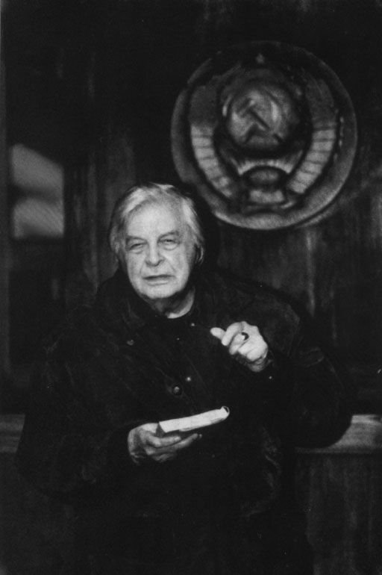
Шарашка. Сталин – Ю. Любимов.

Его герой вступает в полемику со своим предшественником, но благодаря монументальным интонациям и «надмирности» бдений в «преисподней» – неожиданно уподобляется белому каменному идолу, нависающему над происходящим. Мир оказывается будто проткнут осью идол-идол, вокруг которой его, израненного, исковерканного, заставляют вращаться. Верх и низ перепутаны. Мир лишен ориентации.
В романе подробно прослеживаются человеческие судьбы, человеческие жизни, какие бы страшные они ни были. В мире, созданном Властителем, жизни нет. Лишь то, что осталось от нее, драгоценные осколки. Люди представлены в разговорах между собой, шутках, истериках, философских спорах, в которых они словно пытаются спастись в каждую конкретную минуту от «нежизни», остаться людьми. Кроме того, они представлены в своего рода крупных планах – отдельных эпизодах, больших или меньших, в которых рассказывают о себе. Шекспировской «горе трупов», которые всегда можно пересчитать, предшествует более или менее подробное развертывание судеб. Здесь же создается впечатление бесконечного ряда судеб. Каждая, в крайнем случае, лишь мелькнула на мгновение, и – «списана». Буквально. Вспомним: «Нержина – списать». Будто конвейер работает. Или: «У Иннокентия Володина времени больше не было»… Зажегся свет – кажется, «бесконечноваттной» лампы, нещадно слепя маленького нагого человека, лежащего во вдруг раскрывшейся нише трибуны – «боксе». Человека, с которым можно обойтись как угодно, например, просто захлопнуть бокс, заживо похоронив. Так и обходятся. Но сначала в течение нескольких бесконечно долгих минут продолжают эту пытку – стремясь уничтожить в человеке человеческое. Низвести его до ничтожной уязвимой физической плоти, раздев догола и высветив чудовищной лампой… Впрочем, то был рядовой эпизод. В расторопной деловитости интонаций, с которыми тюремные служащие задавали вопросы арестанту – проявлялась привычность происходящего.
Совершая адские круги вдоль помоста, обитатели этого мира ходят буквально над пропастью. У них нет почвы под ногами и, следовательно, корней. Не только фигурально. Они оторваны от земли и в самом прямом смысле. Недаром своеобразной кульминацией спектакля прозвучал монолог Спиридона Егорова и хорал, посвященный естественным основам человеческой жизни: «Что любил Спиридон – это была земля. Что было у Спиридона – это была семья. Его родиной была – семья. Его религией была – семья». Они, люди, и сейчас не потеряли вкуса к «просто жизни».
И совсем не случайно не попала под сокращение, вошла в спектакль реплика Нержина в ответ «занесшемуся» в историческую перспективу Рубину: «На хрена мне твоя перспектива, мне жить сейчас». А режиссер, поддерживая обитателей этого мира в их стремлении к обыкновенной, без социальных ломок жизни, «во рвался» в него довольно неожиданно. В реплике вождя «Не нужно больше никаких революций! Сзади, сзади все революции! Впереди – ни одной!» – звучало не сталинское размышление о пути к «мировому коммунизму», как в романе. Здесь слышался пафос самого постановщика.
В романе существенное место занимают судьбы женщин, связанных с судьбами мужскими. Жизни тех и других исковерканы. И все же литературный мир, по сравнению со сценическим, выглядит едва ли не гармоничным. Мир, представленный на сцене – сугубо мужской. Женщины в военной форме – из него же.
В спектакле есть несколько кратких эпизодов с участием женщин (жен арестантов, Клары), кроме того, исключив целые линии романа, Любимов (являющийся также и автором инсценировки), оставил многие из тех реплик и разговоров героев, в которых речь идет о женщинах. Но то и другое лишь свидетельствует о том, что речь идет о нормальных людях, если в контексте развивающегося действия вообще можно говорить о норме. Тем очевиднее становится перекошенность этого мира, которая к тому же многократно отражается в метаморфозах фасад-изнанка, верх-низ, призрачно-истаивающее – вечное, живое-окаменелое.
Наконец, еще один мотив выделяется в развитии действия. Он возникает из множества вокальных высказываний в исполнении мужского хора, который время от времени образуется из участников спектакля. Они поют отдельные строки романа, положенные на музыку. Само по себе такое хоровое пение, похожее на монастырское, вносит существенную лепту в формирование сурового облика спектакля Любимова и облика выхолощенного тюремно-военного мира, созданного вождем. К тому же монахи напоминают о смерти, как поется в одном из хоралов.
Выбранные инсценировщиком строки романа являлись частью повествования. Пропетые, они оказываются поданы как бы «разрядкой», крупными планами, получая неожиданное звучание, обнажая и обобщая происходящее. И тогда действие вдруг взрывается трагизмом «списанных» жизней: «Они передвигались от параши к окну, на третьей неделе – от окна к параше». Или – горчайшим юмором, когда бесстрастно, как пишутся инструкции, пропевается: «По инструкции слезы не запрещались» (на свиданиях). Замечание «Все это пересыпалось тяжелым матом» – об особенностях общения слуг вождя друг с другом – в романе было брошено как бы вскользь. Пропетое, в спектакле оно оказывается клеймом на мире, сотворенном вождем народов. (Вместе с народом, разумеется. Это инсценировщику и режиссеру спектакля было важно. Потому в спектакле звучит монолог Челнова о технической интеллигенции. И диалог Спиридона с Нержиным о том, что все участвовали в создании этого мира.) А рассказ о валенках в исполнении хора становится торжественно-скорбной одой валенкам: «Валенки… Валенки – мечта зэка. Валенки».
В интонациях хора – объективность, отстранение – будто у летописца, фиксирующего события. Участники хора воспринимаются как служащие шарашки, реальные и одновременно будто обретшие бессмертие, уже вошедшие в историю со своими изломанными жизнями – каждый и все, вместе с «потерянным, развращенным народом» – и без надежды взирающие из временной дали на другие поколения.
Вместе с тем это хоровое пение эстетически самоценно. Мастерство, которое таганковские актеры демонстрируют и которое является предметом их законной гордости, – обнаруживает в участниках хоров не только персонажей спектакля, но и самих актеров. Снова звучит голос самого театра, развивая мотив, начатый постановщиком, как одним из персонажей спектакля. То есть перед нами одновременно и хор актеров Таганки. (Кстати, представительствует от театра и хормейстер Татьяна Жанова, которая постоянно находится в проходе зрительного зала и дирижирует, разумеется, таганковцами. В то же время она, одетая в военную форму и использующая дирижерские жесты, выдающие в ней военного дирижера, руководит и тюремным хором.) Актеры, остраняя, обобщая происходящее пением, превращают развернутый ими на сцене мир в миф. Миф, который в круговом движении истории никак не может «отделиться» от реальности.
К мифу возводит происходящее и инструментальная музыкальная составляющая спектакля. Она выстроена из отдельных всплесков-акцентов. Одни захлестывают, словно вой сирены, то есть непосредственно связаны с тюрьмой, но вдруг, в них же, почудится будто оборванное отпевание. Другие воспринимаются именно как скорбные восклицания реквиема, как и самый первый хорал спектакля «Господи, помяни всех, кто не доехал». Адский спектакль с чудовищным бесконечным «хороводом» над пропастью, заваренный дьяволом из преисподней, завершается не хоровым пением, не красотой, чудом прорвавшейся в этот мир, не мифотворчеством Театра на Таганке, которые «беззаконно» заслал сюда режиссер Любимов. Спектакль этот завершается диалогом, который впервые прозвучал почти в самом начале действия. «Как там, кипарисы в Крыму рубят?» И, получив на свой вопрос утвердительный ответ подручного, Властитель, удовлетворенный, опустился в сон. Круг замкнулся. Мир продолжает жить по своим «законам».

«Марат-Сад»

Существенно более прочную позицию удалось занять красоте в мире спектакля «Марат-Сад» (1998) по пьесе Вайса, поставленном месяцем раньше. В мире спектакля, но не в мире «Шарантона», где она нуждается в спасении. Красота, человеческое совершенство в разных его проявлениях, искусство – мотив, который неожиданно для постановки пьесы Вайса, но закономерно для спектакля Любимова оказался важнейшим в «Марате-Саде».
Своего рода загоном предстает мир «Шарантона» (художник – Владимир Бойер). Он отделен от зрителей решеткой, за которую обычно упрятывают заключенных, умалишенных, зверей… Внутри него две скамьи у задней стены, две стремянки и «второй этаж» – узкая полка на высоте, большей, чем человеческий рост, по которой чрезвычайно неудобно и просто опасно ходить. Впрочем, едва ли комфортнее и безопаснее передвигаться по верху решетки, словно по проволоке, или по самой решетке, чем постоянно занимаются обитатели «Шарантона». В центре – музыкальная установка.
Роль де Сада играет Валерий Золотухин. Об этом актере, конечно, надо говорить специально. Здесь заметим только, что он, уже в самом начале карьеры выйдя за рамки уготованного ему, казалось бы, амплуа, со временем не только не повторяется, но, вновь и вновь удивляя, до сих пор обнаруживает новые возможности – при том, что в театре играет уже более тридцати лет. Создается впечатление, что его творческий диапазон едва ли не безграничен. С этим придется согласиться, вспомнив, к примеру, хотя бы некоторые его создания в Театре на Таганке: Водонос Ванг в «Добром человеке из Сезуана», Маяковский в «Послушайте!», Кузькин Федор Фомич в «Живом», Пушкин (или, точнее, как в программке: за Пушкина) в «Товарищ, верь…», Григорий, он же Самозванец в «Борисе Годунове», Герцог, Дон Гуан и Фауст в «Пире во время чумы» и Живаго в «Живаго (Доктор)» – ряд замечателен не только своим разнообразием, каждой работе присуще редкостное сочетание – глубина и блеск.

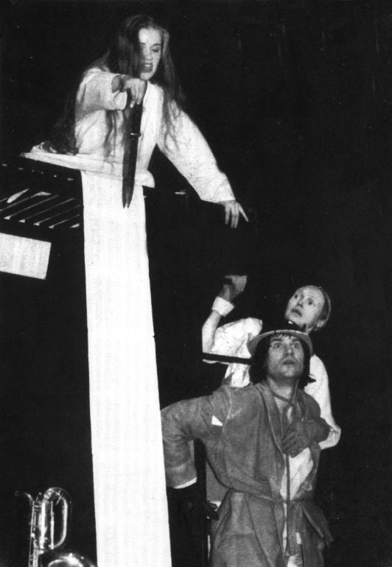
Марат-Сад. Шарлотта Корде – И. Линдт; Жан-Поль Марат – А. Цуркан; Симона – Е. Бобылева.

Теперь, обнаружив вкус к философскому суждению, язвительному сарказму, актер наделил ими своего нового героя. Иногда в последнем проступает что-то вольтеровское. Его размышления победительно логичны, пропитаны ядовитой иронией, как, например, в монологе о массовости убийств, не дающей «насладиться единичною смертью», – монологе, в котором предстают одновременно неотразимый золотухинский артистизм и лицедейство де Сада, которое подарил ему актер. Многие реплики де Сада, как и реплики других персонажей, положены на музыку.
Мастерство исполнения этих сложных арий, переключающее внимание собственно на исполнителя, тоже раздваивает образ, создаваемый Золотухиным: перед нами оказывается актер-виртуоз и де Сад – лицедей-виртуоз. Суждения маркиза становятся в спектакле не репликами в споре с Маратом, а по существу приговором революции и ее вождю.
Время от времени он как «автор» разыгрываемого представления смотрит на происходящее со стороны. В сцене «избиения» все «пациенты Шарантона» в жестком и жестоком степе окружают Марата. На него устремляются железные кованые подошвы танцующих. Танцующих – сначала под музыку, затем музыка смолкает, будто «умывает руки», а они продолжают – под хлопки собственных ладоней.

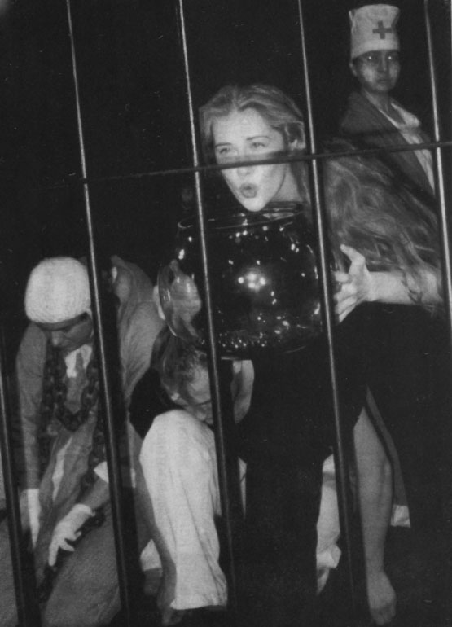
Марат-Сад. Сцена из спектакля. На переднем плане Шарлотта Корде – И. Линдт.

И этот натиск без музыки, «всухую», когда слышны только резкое пристукивание железных подошв да аккомпанирующие чечетке хлопки – выглядит еще более угрожающим. Страшно подскакивает ванна на теле лежащего, того, в честь которого только что выкрикивались здравицы. Тем временем де Сад стоит на лестнице, прислоненной к стене. В его нависшей над площадкой фигуре, в устремленном на происходящее взгляде – едва ли не дьявольское торжество. В то же время перед нами на лестнице – актер Валерий Золотухин, любующийся работой участников спектакля, и, кажется, безудержно стремящийся пуститься с ними в этот пляс, в этот степ – и безумный, и сатанинский, и – заразительный в исполнении коллег. Занимая в определенной мере отстраненную позицию – скорее, будучи философом, чем руководителем представления, как это было у Вайса, его герой в то же время не свободен от «безумия» взбудораженного «Шарантона», который постоянно лихорадит. Де Сад, подобно остальным, мечется в этой общей «клетке»: то влезет на канат, то, раскачавшись, рискованно перекинется на решетку. То мгновенно слетит с каната, рассуждая о своем прозрении, связанном с революцией. Конечно, и здесь отчетливо обнаруживается сложность творимого актером образа, и снова объектом зрительского внимания становится не только персонаж, но и сам актер, мастер своего дела, с его лихой, напоказ – благо, есть что показать – эквилибристикой. И значит, наряду с «Шарантоном», героем представления становится и сам театр.
Главный оппонент де Сада лишен в любимовской постановке многих, оглушительных для уха современника-соотечественника, тирад, сочиненных драматургом. Тем не менее Марат (Александр Цуркан) в спектакле – существо маниакально-эксцентричное. Это выражено в пафосной ораторской манере. Время от времени его патетические восклицания отражаются в каких-то ошалело-кликушеских подголосках, исполняемых группой солистов ансамбля Дмитрия Покровского. Подголоски потрясают своими вокальными характеристиками, как все, что делает этот ансамбль. (Напомним: он уже работал с театром, и замечательно успешно, в «Борисе Годунове».) Эксцентрична и пластика Марата. В нескольких эпизодах мы видим его с неизменно указующим жестом руки, свойственным памятникам вождям. Разглагольствуя о революции, он то неожиданно виснет на лестнице, то передвигается с помощью одних рук по перекладине под потолком, то внезапно влезает на самый верх решетки и резкими ударами босых ног опускает одну за другой ее секции. Или вдруг совершает совсем уж невероятное движение: с лестницы, прислоненной к полке, бросается на полку, оказавшись на ней вниз головой. Все это актер исполняет, словно прирожденный циркач. А во время аплодисментов уходит и вовсе на руках. Марат в детстве разыгран так, как обычно актеры изображают карликов: согнутые ноги скрыты под платьем. Причем руками такого «Марата в детстве», своеобразной куклы, обращенной лицом к залу, становятся руки другого актера, сидящего сзади, что усиливает карикатурность образа.
На фоне художнической свободы Золотухина и Цуркана, их демонстративно-виртуозного владения мастерством, очевиднее становится общественная несвобода создаваемых ими персонажей и остальных обитателей «Шарантона», то и дело, подобно кукольным болванчикам, трясущих головами в знак согласия с чем бы то ни было.
Социально-политический мотив заявлен не только в развивающемся по ходу действия диалоге Марата и де Сада. Он – и в метаниях «пациентов» по шарантонскому загону с его перекладинами, канатами, полками и решетками, и в упомянутой «кукольной» их пластике. И в агрессии степа, на который «заводятся» то поодиночке, то вся «шарантонская публика». И в декламируемых или пропеваемых репликах отдельных персонажей и хора: об отношениях власти и народа, о невоплотимости, и значит, несостоятельности идеалов Французской, а по существу – всех революций, о порочном круге революционного насилия…
Названный мотив прорезается рядом эпизодов, который вступает с ним в драматическое противостояние, в значительной мере определяющее художественный смысл целого. Эти эпизоды – выходы Шарлотты Корде, выглядят своего рода крупными планами. Подобный эффект создается самими размерами камерной сцены и зала, где до зрителей буквально рукой подать, кроме того – с помощью освещения и, конечно, благодаря выразительной, «крупной» игре актрисы – Ирины Линдт. Перед нами вновь и вновь предстает Шарлотта – ослепительной красоты женщина, дивно поющая, а также мастерски играющая на музыкальных инструментах: скрипке и трубе. Да, речь заходит о красоте и человеческом совершенстве. Но вызывая в нас восхищение, режиссер тут же обращает его в горечь. Во-первых, само пение внутренне драматично. Оно являет собой диссонанс между красотой пения и содержанием поющегося текста, речь в котором идет о социальных катаклизмах и связанных с ними намерениях Шарлотты. Кроме того, прекрасное лицо поющей женщины безобразно искажается. Мы видим его сквозь решетку, будто исчерченным ею. К тому же, решетка то и дело грубо вдавливается в него. В другом эпизоде, пропевая очередную арию, Шарлотта, в женственном платье, идет, ступая босыми ногами (точнее, в колготках, что не меняет сути) по железным прутьям верха решетки, при этом снова и снова наталкиваясь на железные перекладины. Затем по ходу действия она вскарабкивается на решетку и резким движением ноги сбрасывает одну из ее секций, из-под которой едва успевает увернуться лежащий под секцией санитар… Или висит под потолком, держась за поручни. Ее раскручивают и забрасывают к верху решетки. Еще в одной сцене Шарлотту несут на руках два санитара, с ее головы красиво спускаются волосы, при этом она искусно играет на трубе, вместе с которой составляет идеальную горизонталь. – Кажется, торжество красоты и совершенства. Но именно в этом эпизоде она, встав на ноги, произносит монолог «Теперь я знаю, /как это выглядит, /когда голова разлучается с телом…». И именно в этом эпизоде она берет в руки стеклянный шарообразный сосуд, раскручивает его вместе с гремящим перекатывающимся по стенкам содержимым, извлекая совсем не музыкальные звуки. Наконец, после совершенного ею убийства перед нами возникает многократно сниженный образ. Обыкновенная простушка, в белой рубахе, ступни обращены вовнутрь, она не поет и не декламирует. Скорее, занудно твердит с грубым просторечным выговором: «И чтоб прекратить его безобразья,/ я, признаюсь, абсолютно готова/ его, если нужно, зарезать снова». И «в довершение» вульгарности тащит изо рта бесконечно длинную жевательную резинку. Человеческое совершенство в разных его проявлениях в образе Шарлотты оказывается ненужным, униженным, деформированным и в конце концов уничтоженным. Но одновременно с Шарлоттой – в великолепии мастерства драматической актрисы, певицы, музыканта, циркачки – действует артистка Ирина Линдт, для которой роль стала, можно сказать, бенефисной. Актриса-художник, с одной стороны, и создаваемый ею персонаж – с другой, драматично соотносятся как разные проявления человеческого потенциала.
Подобное звучание рассмотренных эпизодов усиливается при сопоставлении их с двумя другими. В одном из них разыгрывается любовное свидание Декру и Шарлотты. Разыгрывается, по воле режиссера, санитаром Жаном (И. Рыжиков) и Шарлоттой. В эпизоде возникает комически-томная вокально-пластическая композиция под вдохновенный аккомпанемент Cергея Летова. Композиция – с победительным звучанием красоты человеческой пластики, красоты и мастерства инструментального и вокального исполнительства. По-своему варьирует это еще одна сцена. Она начинается музицированием любовной пары: Шарлотта играет с помощью своего смычка на скрипке, которую держит Дюпре (Дмитрий Муляр), а Дюпре – на скрипке, находящейся в руках Шарлотты. Завершается эпизод своего рода акробатическими играми, мастер ски исполненными, в финале которых принимает участие санитар Жан, уносящий в конце концов обоих на своих плечах.
Как видим, и в этих вариациях ясно звучит мотив, связанный с актерским мастерством, с театром, искусством. Но возникает он с самого начала. Во-первых, само присутствие на сцене оркестрика заведомо переводит все происходящее в план лицедейства. Это дополнительно акцентируется, когда режиссер, если он находится в зрительном зале, делает специальное представление музыкантов: господин Летов, господин Жуков, госпожа Жанова. А те, в свою очередь, отвечают поклонами. К тому же Сергей Летов то и дело покидает место, «отведенное» оркестрику. Исполняет своеобразную музыкально-пластическую партию, вступает с персонажами в своеобразный диалог, используя свой удивительный саксофон и другие многочисленные музыкальные инструменты. И сам по сути становится персонажем спектакля, как становится им и оркестрик в целом, участвуя в действе обитателей «Шарантона». Во-вторых, мотив развертывается в демонстрации умений актеров, которые искусно декламируют, мастерски исполняют сложные арии, написанные на тексты Вайса Владимиром Мартыновым. Словно заправские эксцентрики танцуют степ. Ходят под потолком по перекладине решетки, как по проволоке. Подобно воздушным эквилибристам исполняют «номера» на канате, перекладинах, лестницах. Режиссер почти каждому подарил отдельный «выход». Возникли своего рода сольные номера. Превосходный вокальный, исполненный на французском языке – Соловья – Ларисы Масловой. Танцевальные: чечетка Петуха – Александра Фурсенко, чечетка матери Марата – Татьяны Сидоренко. Многочисленные вокальные высказывания Кульмье – Феликса Антипова. «Весь вечер на арене» Глашатай – Владислав Маленко, владеющий всеми средствами языка развернутого перед нами действа. Но и пение хором или всеобщий «шарантонский» степ становятся своего рода мастер-классом. Здесь нет «массовки». Таганка – редчайший театр, где зрителя не охватывает неловкость, когда взгляд останавливается на отдельном участнике массовой сцены (которая, кстати является обязательной и важнейшей частью любого любимовского произведения). Напротив, творческое состязание как непременная составляющая спектакля – еще один элемент мотива связанного с театром, искусством – заставляет жадно и пристально вглядываться в каждого и дарит ни с чем не сравнимую зрительскую радость.
Итак, действие развивается в процессе соотнесения на разных уровнях двух его составляющих. С одной стороны – мощно, многослойно заявленного, пронизывающего каждый эпизод, мотива театра, искусства, красоты. С другой – социально-политического. Гармония первого то и дело тонет в какофонии второго. Агрессия степа и мастерство его исполнения становятся своего рода моделью сложного взаимодействия этих мотивов.
Как «Добрый человек из Сезуана» был признан одним из критиков самым технически сложным спектаклем своего времени, так сегодня подобное, вероятно, можно сказать о «Марате – Саде». Принципиально важно, что в нем участвует в том числе молодое поколение Таганки, ядром которого стал актерский класс, выпущенный Любимовым по возвращении из вынужденной эмиграции. Многие из этих актеров начали свою сценическую жизнь в спектакле «Живаго (Доктор)», ставшем важным этапом в процессе «эстетизации» произведений режиссера. В процессе очень сложном, который шел, разумеется, не всегда по восходящей, но, как видно из сегодняшнего дня, подспудно происходил с самого начала его творчества, хотя по разным причинам часто оказывался на периферии зрительского внимания. Красота, изысканность формы, ее самоценность в «Живаго (Доктор)» сделали явным давно длящееся движение. Одновременно форма становилась более сложной, изощренной и в высокой степени структурированной на всех ее уровнях. На одной из недавних репетиций режиссер между прочим заявил: «Театр – это формотворчество», заявил как о давно осознанном. Без понимания или хотя бы ощущения этой простой истины нельзя было бы создать то, что создал он: спектакли, излучающие художественно-смысловые поля, подобные которым по неисчерпаемости, мощи и страсти найдутся – повторим уже сказанное – только в музыке.
Все это для своего воплощения требует соответствующего профессионализма актеров, их технической подготовленности. Об изменении последней очень выразительно свидетельствует эпизод из недавней репетиции. К тридцатипятилетию театра восстанавливают «Доброго человека из Сезуана», в основном, силами молодого поколения. И одному из новых исполнителей режиссер предложил в определенный момент действия играть на гитаре. Однако актер А. Васильев, которому было поручено начать работу над спектаклем, решительно возразил, поскольку у прежних исполнителей это не получалось. Но Любимов настоял: у тех не получалось, а у этого – получится. Разумеется, отсюда не следует, что актеры предыдущих поколений менее подготовлены. Именно на них, воспитанных им специалистов высочайшего класса, опирался и опирается Любимов, ставя так, как он ставит сегодня. Но их профессионализм рос по мере усложнения спектаклей. А молодым актерам – также его ученикам, даже если они учились не на его курсе – пришлось сразу начинать с более сложных произведений режиссера, которые и становились их главной школой. «Подросток», «Братья Карамазовы», «Марат – Сад», «Шарашка», а также вводы в старые таганковские спектакли показали, что игра для них – органичный способ сценического существования. Открытую театральную игру, как важнейший принцип любимовского театра, мы пытались постичь в нашей книге. О игре постоянно говорит режиссер, и прежде всего – на репетициях. Повторяет в связи с этим свою любимую байку о Дастине Хофмане и Лоренсе Оливье. Первый из них после спектакля не может отдышаться, другой бодр, спокойно попивает виски и на вопрос, как это ему удается, отвечает: «А Вы не пробовали играть?»
«Попробуйте играть» – начинает режиссер очередную репетицию…

* * *

Юрий Любимов знает, что искусство, как, видимо, и красота, которая сама требует защиты, – не спасет мир. Пожалуй, склонен даже принизить его роль. Таганковские спектакли полны иронии по отношению к искусству театра. В одном из интервью режиссер прямо заявил, что не стоит преувеличивать роль искусства в жизни. Но вновь и вновь преображает действительность, даря ей художественное совершенство своих спектаклей.
Связь любимовского творчества с окружающим нас социумом очевидна. Именно Театр на Таганке был одним из тех немногих источников, которые дарили нам «глотки свободы». Искусство режиссера было и остается остроактуальным.
Но его произведения никогда не исчерпывались близким кругом ассоциаций и социальными, жестко зависимыми от времени аллюзиями, которые зрителю с такой жадностью – вполне понятной! – «хотелось вычитывать везде». Это лишь часть содержания, которое обнаруживают поэтика и стиль любимовских спектаклей. Режиссер выстраивает картину катастрофичного мира XX века. Разыгрывает грандиозный трагический маскарад жизни-театра, в котором лицедействуют люди, тени, свет, маски, костюмы, куклы, целые народы…

Цитируемая литература

1. Абрамова В . “Что делать?”// Театр. 1971. № 4. С.8–11.
2. Амирагова Л., Кордо Н . Театр без актера?// Комсомольская правда. 1968. 8 сентября.
3. Анастасьев А . В согласии с Горьким // Театр. 1969. № 9. С.12–15.
4. Бараненкова А . Ассоциативность художественного образа. // Вопросы философии. 1978. № 12. С.123–131.
5. Барбой Ю . Структура действия и современный спектакль. Л., 1988.
6. Бартошевич А . Живая плоть трагедии // Советская культура. 1971. 14 декабря.
7. Бахтин М. Творчество Франсуа Рабле и народная культура средневековья и Ренессанса. М., 1990.
8. Бачелис Т . Гамлет-Высоцкий // Вопросы театра-11. М., 1987. С.123–142.
9. Бачелис Т . Умом и талантом // Известия. 1989. 6 июня.
10. Бачелис Т . Уроки Таганки // Театральная жизнь. 1994. № 5. С.25.
11. Бачелис Т . Шекспир и Крэг. М., 1983.
12. Беньяш Р . Две роли Аллы Демидовой // Аврора. 1975. № 4. С.53–55.
13. Боровский Д . Подписи к картинкам // Театральная жизнь. 1994. № 5. С.6, 13, 18, 19, 24, 26–28.
14. Бояджиев Г . Стая молодых набирает высоту// Советская культура. 1965. 3 апреля.
15. Брехт Б . Театр // Собр. соч. в 5 т. М., 1965. Т.5/2.
16. Брюсов В . Miscellanea // Брюсов В. Соч. в 2 т. М., 1955. Т. II.
17. Велехова Н . Исчезающее пространство // Театр. 1973. № 5. С.23–40
18. Великовский С . О дерзости и робости озорства // Театр. 1969. № 4. С.24–29.
19. Вишневская И . Жизнь и сцена // Театр. 1971. № 10. С.16–24.
20. Вишневская И., Литвиненко Н., Максимова В . Русский театр // Советское актерское искусство. 50–70-е годы. М., 1982. С.17–92.
21. Волкова Е . Ритм как объект эстетического анализа // Ритм, пространство и время в литературе и искусстве. Л., 1974. С.73–85.
22. Высоцкий В. О песнях, о себе // Высоцкий В. Четыре четверти пути. М., 1988. С.108–149.
23. Гаевский В. Славина // Театр. 1967. № 2. С.75–78.
24. Гачев Г. Жизнь художественного сознания. М., 1974.
25. Гладков А. Театр. М., 1980.
26. Головашенко Ю. Не старше двадцати семи // Театр. 1966. № 1. С.29–37.
27. Голосовкер Я. Логика мифа. М., 1987.
28. Гончаров А. Режиссерские тетради. М., 1980.
29. Громов П. Ансамбль и стиль спектакля // Громов П. Герой и время. Л., 1961. С. 263–283.
30. Громов П. Ранняя режиссура Вс. Мейерхольда // У истоков режиссуры. Л., 1976. С. 138–180.
31. Гусева Л. Проблемы ритма в эстетической теории // Философские науки. 1981. № 3. С.79–88.
32. Демидов А. «…Покуда сердце бьется» // Театр. 1976. № 9. С.38–46.
33. Демидова А. Владимир Высоцкий. М., 1989.
34. Зайонц М. Макарова Г. Алла Демидова // Театр. 1970. № 11. С.127–131.
35. Зингерман Б. Заметки о Любимове // Театр. 1991. № 1. С.37–61.
36. Золотухин В. – Маринова Ю.“От “Живого” к “Живаго”…”// Театральная жизнь. 1994. № 6. С.2–5.
37. Казьмина Н. Дар // Театр. 1990. № 5. С.70–76.
38. Калмановский Е. Книга о театральном актере. Л., 1984.
39. Комаров В. Ритм как выражение особенностей процесса развития. Саратов. 1971.
40. Комиссаржевский В . Станиславский и Брехт // Комиссаржевский В. Театр, который люблю. М., 1981. С.27–29.
41. Коршунова О. На репетициях пушкинского спектакля. М., 1994.
42. Костелянец Б. Драматическая активность // Театр. 1979. № 5. С. 59–64.
43. Красовский Ю. Некоторые проблемы театральной педагогики В. Э. Мейерхольда (1905–1907) Л., 1978.
44. Кречетова Р. Любимов // Портреты режиссеров. М., 1977.
45. Крымова Н. О Высоцком // врора. 1981. № 8. С.98–115.
46. Крымова Н.“… с раскосыми и жадными очами”// Театр. 1969. № 4. С.17–23.
47. Крымова Н. Три спектакля Юрия Любимова // Крымова Н. Имена. М., 1971. С. 144–173.
48. Кулешов В. От тленья убежав // Литературная газета. 1973. 30 мая.
49. Любимов Б. О сценичности произведений Достоевского. М., 1981.
50. Любимов репетирует “ Медею” в Театре на Таганке [Публикация С. Сидориной]. // Театральная жизнь. 1995. № 7–8. С.14–16.
51. Любимов Ю. Алгебра гармонии // Аврора. 1974. № 10. С.60–64.
52. Любимов Ю. (Без названия) – Слово главным режиссерам // Театр. 1965. № 4. С.60.
53. Любимов Ю. В защиту профессии и профессионалов // Театр. 1973. № 11. С.32–35.
54. Любимов Ю. Ждем встречи со зрителем // Сов. Абхазия. 1966. 6 июля.
55. Любимов Ю. Из жизни режиссера Театра на Таганке // Мир искусств. М., 1991.
56. Любимов Ю . «Как я ставил “ Гамлета”» [Публикация С. Сидориной] // Театральная жизнь. 1996. № 3. С.33–37/.
57. Макарова Г. Зинаида Славина – Ниловна (“Мать”) // Театр. 1969. № 10. С.30–32.
58. Марков П. Новейшие театральные течения // Марков П. О театре. В 4-х тт. М., 1974. Т. I. С. 255–321.
59. Марков П. О Любимове // Марков П. О театре. В 4 т. М., 1977. Т.4. С.568–581.
60. Марков П. Письмо о Мейерхольде // Марков П. О театре. В 4 т. М., 1974. Т.2. С. 59–75.
61. Марченко А. Ностальгия по настоящему // Вопросы литературы. 1978. № 9. С.66–94.
62. Мейерхольд В. К постановке “ Тристана и Изольды” на Мариинском театре 30 октября 1909 года // Мейерхольд В. Статьи. Письма. Речи. Беседы. В 2 т. М., 1968. Т.1. С.143–161.
63. Мейерхольд В. (Об антракте и о времени на сцене) // Творческое наследие В. Э. Мейерхольда. М., 1978. С.46–54.
64. Михайлов Ал. Андрей Вознесенский. Этюды. М., 1970.
65. Можаев Б. Чем щи хлебать? // Театр. 1989. № 7. С.19–23.
66. Образцова А. Из острых углов // Театральная жизнь. 1973. № 10. С.26–27.
67. Павлов И. Проба физиологического понимания симптомологии истерии // Полн. собр. соч. в 6 т. М.,1951. Т. III, кн. 2. С. 195–218.
68. Пелешян А. Дистанционный монтаж (из творческого опыта) // Вопросы киноискусства. Вып. 15. 1974. С. 269–313.
69. Переверзев Л. Искусство и кибернетика. М., 1966.
70. Песочинский Н. Актер в театре В. Э. Мейерхольда // Русское актерское искусство XX века. СПб., 1992. С.63–152.
71. Пиотровский А . Кинофикация театра // Жизнь искусства. 1927. № 47.
72. Рудницкий К. Театральные сюжеты. М., 1990.
73. Савранский И. Роль ассоциативности в словесном искусстве. М., 1970.
74. Сбоева С. Последний спектакль Владимира Высоцкого // Актер в современном театре. Л., 1989. С.97–108.
75. Силюнас В. «А зори здесь тихие…» // Театр. 1971. № 6. С.7–14.
76. Силюнас В. Мужество совести // Труд. 1971. 19 декабря.
77. Смелянский А. Наши собеседники. М., 1981.
78. Смехов В. В один прекрасный день… М., 1986.
79. Смехов В. Записки на кулисах // Юность. 1974. № 3. С.70–76.
80. Смехов В. Мои товарищи – артисты // Аврора. 1980. № 5. С.86–97.
81. Смирнов В. Ритм как объективная закономерность процесса развития. Л., 1978.
82. Соловьев С. Маленькое канотье для Леонида Филатова // Искусство кино. 1983. № 3. С.64–67.
83. Станиславский К. Темпо-ритм // Собр. соч. в 8 т. М., 1955. Т.З. С.140–190.
84. Строева М. Жизнь и смерть Галилея // Театр. 1966. № 9. С.11–16.
85. Таршис Н. Музыка спектакля. Л., 1978.
86. Товстоногов Г. А. Чехов. «Три сестры». Репетиции спектакля // Товстоногов Г. Зеркало сцены. В 2 т. М., 1980. Т 2. С. 118–167.
87. Томашевский Б. Теория литературы (Поэтика). М.-Л., 1927.
88. Философский энциклопедический словарь. М., 1989.
89. Фоменков С. Мастера поэтического цеха // Вопросы театра. М., 1983. С.82–100.
90. Фролов В. Послушайте. Маяковский // Сов. культура. 1967. 30 мая. С. 3.
91. Шах-Азизова Т. (Слово театральным критикам) // Театр. 1971. № 1. C.24–26.
92. Шерстобитов В. У истоков искусства. М., 1971.
93. Шестаков В. Эстетические категории. М., 1983.
94. Шкловский В. Энергия заблуждения. М., 1981.
95. Шнитке А. Изображение и музыка – возможности диалога // Искусство кино. 1987. № 1. С. 67–77.
96. Штейн А. Что есть драматургия? // Драматургия и время. М., 1974. С.42–44.
97. Эйзенштейн С. Броненосец «Потемкин» // Избр. пр. В 6 т. М., 1971. Т.6. С.47–64.
98. Эйзенштейн С. Монтаж аттракционов // Избр. пр. В 6 т. М., 1964. Т. 2. С. 269–273.
99. Эйзенштейн С. Монтаж 1938 // Избр. пр. в 6 т. М., 1964. Т.2. С.156–188.
100. Эйхенбаум Б. О камерной декламации // Эйхенбаум Б. О поэзии. Л., 1969.
101. Эткинд Е. Материя стиха. Париж, 1985.

Постановки Ю. П. Любимова

1964–2009

Сводка предоставлена Театром на Таганке

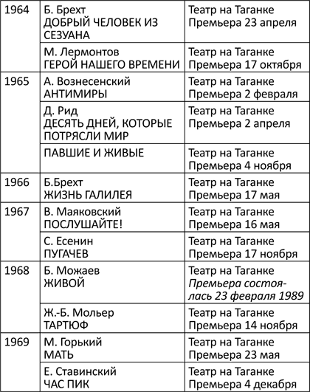
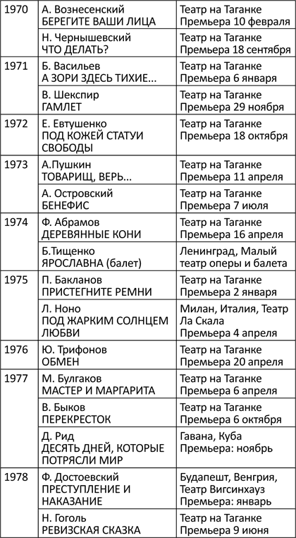
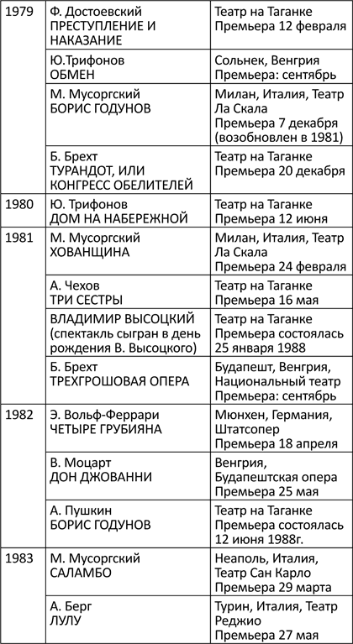
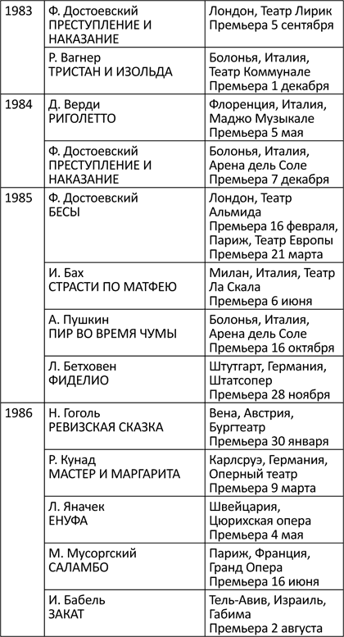
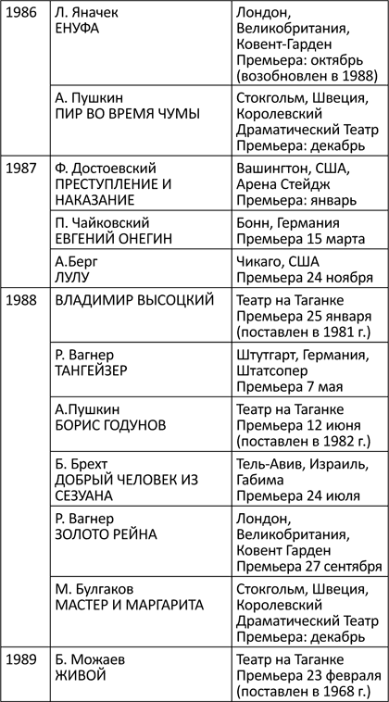
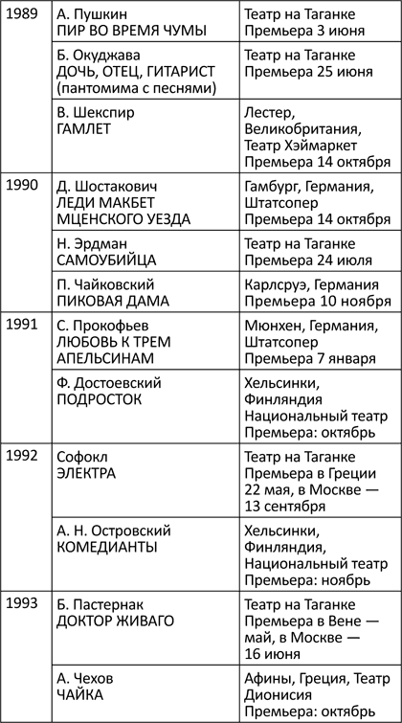
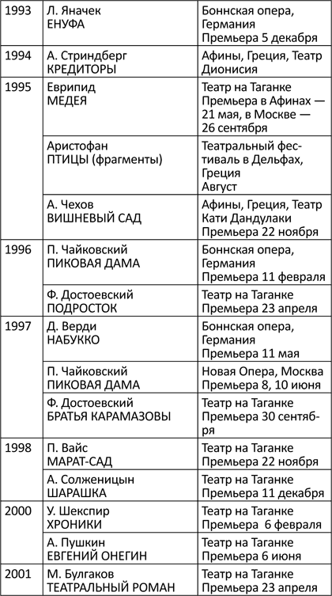
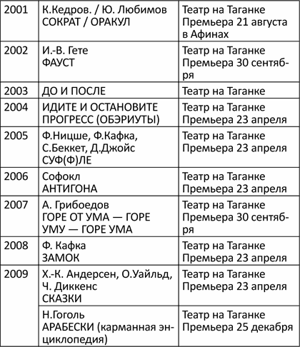

Спектакли Ю. П. Любимова в Московском Театре Драмы и Комедии на Таганке

1964–2009

1964 Добрый человек из Сезуана. Б. Брехт. Перевод Ю. Юзовского и Е. Ионовой. Стихи в переводе Б. Слуцкого. Постановка Ю. Любимова. Художник – Б. Бланк. Музыка Б. Хмельницкого и А. Васильева.
1964 Герой нашего времени. М. Лермонтов. Инсценировка Ю. Любимова и Н. Эрдмана. Постановка Ю. Любимова. Художник – В. Доррер. Композитор – М. Таривердиев.
1965 Антимиры. А. Вознесенский. Постановка Ю. Любимова. Режиссер – П. Фоменко. Художник – Э. Стенберг. Музыка Б. Хмельницкого, А. Васильева, В. Высоцкого.
1965 Десять дней, которые потрясли мир. Д. Рид. Сценическая композиция Ю. Любимова, С. Каштеляна, И. Добровольского, Ю. Добронравова. Режиссер – Ю. Любимов. Художник – А. Тарасов. Композитор – Н. Каретников. Балетмейстер – Н. Авалиани. Тексты песен: Б. Брехта, А. Блока, Ф. Тютчева, Д. Самойлова, Н. Мальцевой, В. Высоцкого.
1965 Павшие и живые. Сценическая композиция Д. Самойлова, Б. Грибанова, Ю. Любимова. Постановка Ю. Любимова. Режиссер – П. Фоменко. Художник – Ю. Васильев. Музыка из произведений Д. Шостаковича. Песни на стих и М. Анчарова, В. Высоцкого, П. Когана, Ю. Левитанского, С. Крылова, Б. Окуджавы, Г. Шерговой.
1966 Жизнь Галилея. Б. Брехт. Перевод Л. Копелева. Режиссер-постановщик – Ю. Любимов. Художник – Э. Стенберг. Музыка Д. Шостаковича, Б. Хмельницкого, A. Васильева.
1967 Послушайте! В. Маяковский. Постановка Ю. Любимова. Художник – Э. Стенберг. Композитор – Э. Денисов. Режиссеры – Б. Глаголин и B. Раевский.
1967 Пугачев. С. Есенин. Тексты интермедий – Н. Эрдман. Постановка Ю. Любимова. Художник – Ю. Васильев. Композитор – Ю. Буцко. Режиссер – Б. Глаголин.
1968/1989* Живой. Б. Можаев. Из жизни Федора Кузькина. Постановка Ю. Любимова. Режиссер – Б. Глаголин. Художник – Д. Боровский. Композитор – Э. Денисов.
1968 Тартюф. Ж. – Б. Мольер. Перевод Мих. Донского. Постановка Ю. Любимова. Оформление М. Аникста и С. Бархина. Музыка А. Волконского. Постановщик пантомимы – В. Спесивцев.
1969 Мать. М. Горький. Инсценировка Ю. Любимова и Б. Глаголина. Постановщик – Ю. Любимов. Режиссер – Б. Глаголин. Художник – Д. Боровский. Композитор – Ю. Буцко.
1969 Час пик. Е. Ставинский. Перевод З. Шаталовой. Инсценировка В. Смехова. Постановка Ю. Любимова. Режиссер – А. Буров. Художник – Д. Боровский. Художник по костюмам – И. Малыгина. Балетмейстер – В. Боккадоро.
1970** Берегите ваши лица. А. Вознесенский. Постановка Ю. Любимова. Художник – Э. Стенберг. Музыка В. Высоцкого и Б. Хмельницкого.
1970 Что делать? Н. Чернышевский. Инсценировка и постановка Ю. Любимова. Художник – Д. Боровский. Режиссер – Б. Глаголин. Композитор – Ю. Буцко.
1971 А зори здесь тихие… Б. Васильев. Инсценировка Ю. Любимова и Б. Глаголина. Постановка Ю. Любимова. Режиссер – Б. Глаголин. Художник – Д. Боровский. Музыкальный руководитель – Ю. Буцко.
1971 Гамлет. В. Шекспир. Перевод Б. Пастернака. Постановка Ю. Любимова. Художник – Д. Боровский. Композитор – Ю. Буцко. Ассистент режиссера – Е. Кучер. Ассистент художника – С. Бейдерман. Постановщик пантомимы – В. Манохин.
1972 Под кожей статуи Свободы. Е. Евтушенко. Постановка Ю. Любимова. Режиссерская группа – Б. Глаголин, А. Васильев, В. Смехов, Л. Филатов. Художник – Д. Боровский. Музыкальное оформление – В. Арузманов, Г. Пятигорский, А. Васильев, Д. Межевич.
1973 Товарищ, верь… А. Пушкин. Пьеса Л. Целиковской и Ю. Любимова. Постановка Ю. Любимова. Художник – Д. Боровский. Ассистент режиссера – Е. Кучер. Музыкальное оформление – Г. Пятигорский.
1973 Бенефис. Актеры – А. Н. Островскому. Постановка Ю. Любимова. Режиссеры – Б. Глаголин, А. Вилькин, В. Смехов. Художник – Э. Стенберг. Композитор – Н. Сидельников.
1974 Деревянные кони. Ф. Абрамов. Постановка Ю. Любимова. Художник – Д. Боровский. Режиссеры – А. Вилькин, Б. Глаголин. Композитор – Н. Сидельников.
1975 Пристегните ремни. Сценическая композиция Г. Бакланова и Ю. Любимова. Постановка Ю. Любимова. Художник – Д. Боровский. Композитор – Л. Ноно.
1976 Обмен. Ю. Трифонов. Инсценировка Ю. Любимова и Ю. Трифонова. Постановка Ю. Любимова. Художник – Д. Боровский. Композитор – Э. Денисов. Режиссер – Е. Кучер.
1977 Мастер и Маргарита. М. Булгаков. Сценическая композиция В. Дьячина и Ю. Любимова. Постановка Ю. Любимова. Художники – М. Аникст, С. Бархин, Д. Боровский, Ю. Васильев, Э. Стенберг. Режиссер – А. Вилькин. Балетмейстер – В. Манохин.
1977 Перекресток. В. Быков. Композиция Ю. Любимова и Б. Глаголина. Постановка Ю. Любимова. Режиссер – Б. Глаголин. Художник – Д. Боровский. Композитор – С. Губайдулина.
1978 Ревизская сказка. Из сочинений Н. В. Гоголя. Постановка Ю. Любимова. Композитор – А. Шнитке. Режиссер – Б. Глаголин. Художник – Э. Кочергин.
1979 Преступление и наказание. Ф. Достоевский. Сценическая композиция Ю. Карякина. Постановка Ю. Любимова. Композитор – Э. Денисов. Художник – Д. Боровский. Режиссер – Ю. Погребничко.
1979 Турандот, или Конгресс обелителей. Б. Брехт. Постановка Ю. Любимова. Художник – Д. Боровский. Композитор – А. Шнитке. Балетмейстер – Д. Брянцев. Режиссер – Е. Кучер.
1980 Дом на набережной. Ю. Трифонов. Постановка Ю. Любимова. Режиссер – Б. Глаголин. Художник – Д. Боровский. Композитор – Э. Денисов.
1980 Надежды маленький оркестрик. А. Володин, С. Злотников, Л. Петрушевская. Художественный руководитель постановки – Ю. Любимов. Режиссер – С. Арцыбашев. Художник – Д. Боровский.
1981 Три сестры. А. Чехов. Постановщик – Ю. Любимов. Режиссер – Ю. Погребничко. Художник – Ю. Кононенко. Композитор – Э. Денисов.
1981/1988* Владимир Высоцкий. Постановка Ю. Любимова. Оформление Д. Боровского.
1982/1988* Борис Годунов. А. Пушкин. Постановка Ю. Любимова. Хормейстер – Д. Покровский.
1989 Пир во время чумы. А. Пушкин. Постановка Ю. Любимова. Композитор – А. Шнитке.
1990 Самоубийца. Н. Эрдман. Постановка Ю. Любимова. Художник – Д. Боровс кий. Композитор – Э. Денисов. Режиссеры – Б. Глаголин, В. Смехов.
1992 Электра. Софокл. Перевод С. Шервинского. Постановка Ю. Любимова. Художник – Д. Боровский. Композитор – С. Губайдулина.
1993 Живаго (Доктор). Б. Пастернак. Музыкальная притча. По мотивам романа Доктор Живаго и поэзии разных лет Б. Пастернака, А. Пушкина, А. Блока, О. Мандельштама. Постановка и либретто Ю. Любимова. Музыка – А. Шнитке. Художник – А. Шлиппе. Балетмейстер – С. Воскресенская.
1995 Медея Еврипида. Перевод И. Анненского, хоры – И. Бродского. Постановка Ю. Любимова. Художник – Д. Боровский. Композитор – Э. Денисов.
1996 Подросток. Ф. Достоевский. Инсценировка и постановка Ю. Любимова. Композитор – Э. Денисов. Художник – А. Шлиппе. Режиссер – Ф. Антипов.
1997 Братья Карамазовы (Скотопригоньевск). Ф. Достоевский. Инсценировка и постановка Ю. Любимова. Композитор – В. Мартынов. Художник – В. Карашевский. Режиссер – В. Рыжий.
1998 Марат – Сад. П. Вайс. Перевод Л. Гинзбурга. Постановка Ю. Любимова. Художник – В. Бойер.
Музыкальное оформление – В. Мартынов, С. Летов, Т. Жанова, М. Жуков.
1998. Шарашка. А. Солженицын. По главам романа «В круге первом». Композиция и постановка Ю. Любимова. Художник – Д. Боровский. Композитор – В. Мартынов. Хормейстер – Т. Жанова.
2000 Хроники. У. Шекспир. Свободная композиция и постановка – Ю. Любимов. Перевод – Б. Пастернак, Е. Бирукова, А. Радлова, М. Лозинский. Художник – А. Фрейбергс (Латвия). Композитор – В. Мартынов. Художник по костюмам – К. Пастернака (Латвия). Музыкальное сопровождение – А. Суетин, солист Московской государственной Академической филармонии. Ассистент режиссера по сценическому движению – А. Меланьин, солист Большого театра. В спектакле используется английская лютневая музыка XVI века.
2000 Евгений Онегин. А. Пушкин. Сценическая версия и постановка Ю. Любимова. Сценография и костюмы – Б. Бланк. Режиссер – А. Васильев. Музыка – П. Чайковский, А. Шнитке, В. Мартынов. Ассистент по пластике – В. Беляйкин. Хормейстер – Т. Жанова. Портреты исполнены Г. Павловым. Скульптор – Л. Баранов.
2001 Театральный роман. М. Булгаков. Инсценировка Ю. Любимова, Г. Файмана. Постановка Ю. Любимова. Художник – Б. Бланк. Композитор – В. Мартынов. Режиссер – А. Васильев. Скульпторы – Л. Баранов. М. Дикунов. Цитаты – И. Сац, Ю. Буцко, А. Шнитке. Хормейстер – Т. Жанова, Пластика – А. Меланьин.
2001 Сократ/Оракул. Текст – К. Кедров, Ю. Любимов. При участии Б. Брехта, И. Бродского, И. – В. Гете, Е Кацюбы. М. Лермонтова, А. Пушкина, И. Холина. Л. Ходасевича. Режиссер-постановщик – Ю. Любимов. Художник – Т. Ян. Композитор – В. Мартынов. Хормейстер – А. Котов. Сценическое движение – А. Меланьин.
2002 Фауст. И. – В. Гете. Перевод Б. Пастернака. Свободная композиция и постановка Ю. Любимова. Композитор – В. Мартынов. Художник – Б. Мессерер. Режиссер – А. Васильев. Хормейстер – Т. Жанова. Степ – В. Беляйкин. Пластика – Ю. Скотт, Ю. Папко.
2003 До и после. Участники бриколажа – А. Пушкин, A. Блок, А. Ахматова, Н. Гумилев, В. Маяковский, B. Хлебников. М. Горький, З. Гиппиус, Н. Минский, C. Есенин, В. Розанов, М. Цветаева. В. Брюсов, С. Черный, О. Мандельштам, И. Северянин, Ф. Сологуб. А. Белый, И. Бунин, М. Волошин, А. Чехов, А. Куприн, А. Вознесенский, И. Бродский. Идея бриколажа и постановка – Ю. Любимов. Художник бриколажа – К. Малевич. Музыкальный составитель бриколажа – В. Мартынов. Композиторы бриколажа – И. Стравинский, А. Шенберг. Хормейстер – Т. Жанова.
2004 Идите и остановите прогресс (обэриуты). По произведениям А. Введенского, Д. Хармса, Н. Заболоцкого, A. Крученых, Н. Олейникова. Композиция и режиссура – Ю. Любимов. Композитор – В. Мартынов. Пластика – А. Меланьин. Художник по костюмам – B. Андреев. Теневые инсталляции – А. Романова. Скульптор – С. Мильченко. Режиссер – А. Васильев. Хормейстер – Т. Жанова. В спектакле принимает участие ансамбль «OPUS POSTH»: Т. Гринденко, Л. Егорова, Е. Полуянченко. Е. Иваненко, Н. Кочергин, В. Метелев, И. Солохин. Руководитель ансамбля – Т. Гринденко.
2005 Суф(ф)ле. Свободная фантазия на темы произведений Ф. Ницше, Ф. Кафки, С. Беккета, Д. Джойса. Композиция, идея сценографии и режиссура – Ю. Любимов. Композитор – В. Мартынов. Художник – В. Ковальчук. Пластика – А. Меланьин. Хормейстер – Т. Жанова. Ассистент режиссера – Ю. Ардашев.
2006 Антигона. Софокл. Композиция, идея сценографии и постановка – Ю. Любимов. Музыка – В. Мартынов. Костюмы – Р. Хандамов. Режиссер – А. Васильев. Хормейстер – Т. Жанова. Сценограф – В. Ковальчук. Пластика – А. Меланьин.
2007 Горе от ума – Горе уму – Горе ума. А. Грибоедов. Идея, постановка, режиссура – Ю. Любимов. Музыка из произведений А. Грибоедова, И. Стравинского, Ф. Шопена, Г. Малера, В. Мартынова. Костюмы выполнены по эскизам Р. Хандамова. Пластика движений – А. Меланьин. Режиссер – А. Васильев. Хормейстер – Т. Жанова. Костюмы изготовлены Студией В. Репина и мастерской театра.
2008 Замок. Ф. Кафка. Композиция и постановка – Ю. Любимов. Музыка – В. Мартынов. Эскиз костюма Хозяйки – Р. Хандамов. Пластика – А. Меланьин. Режиссер – А. Васильев. Хормейстер – Т. Жанова. Художник модели «Замка» – Ф. Инфанте-Арана. Конструктор модели «Замка» – М. Ромаш. Костюмы изготовлены Студией В. Репина и мастерской театра.
2009 Сказки. Х.-.К. Андерсен, О. Уайльд, Ч. Диккенс. Свободная композиция, сценография, постановка – Ю. Любимов. Эскизы сказочных костюмов – Р. Хандамов. Музыка – В. Мартынов. В спектакле звучат фрагменты из произведений А. Шнитке, Д. Шостаковича, Ф. Шуберта. Пластика – А. Меланьин. Хормейстер – Т. Жанова. Постановка и исполнение фокусов – Ю. Савицкий, Т. Гусак. Тренеры по батутам – Д. Кибенко, К. Гвоздецкий.
2009 Арабески. Н. Гоголь. Постановка, режиссура и сценография – Ю. Любимов. Музыка – А. Шнитке. Художник по костюмам и росписи декораций – Ю. Чарышников. Ассистент режиссера – А. Васильев. Пластика – А. Меланьин. Хормейстер – Т. Жанова. Костюмы изготовлены студией «Арт-Магия» и мастерской театра. Куклу сделал артист А. Смиреннов.

Фото

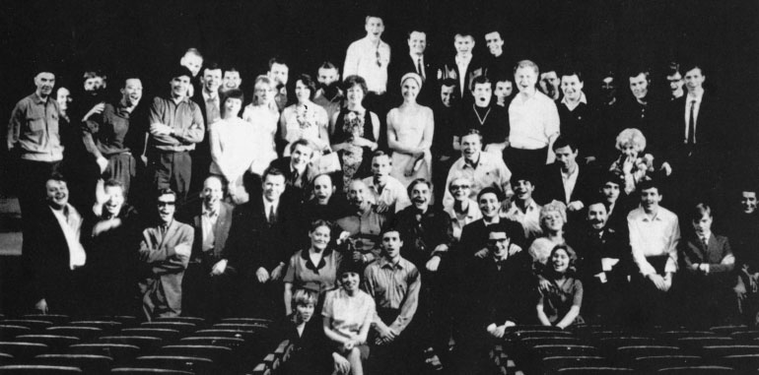
1. Труппа Московского театра драмы и комедии на Таганке (Сезон 1968–1969 гг.)

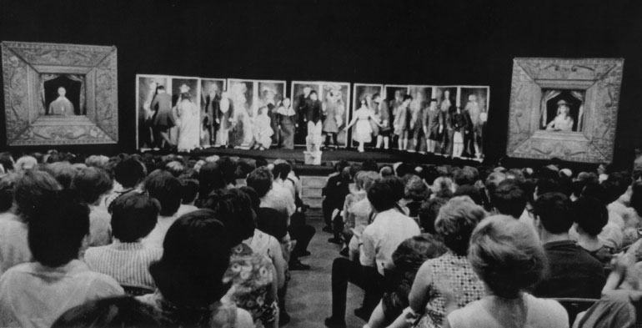
2. Тартюф. Сцена из спектакля.

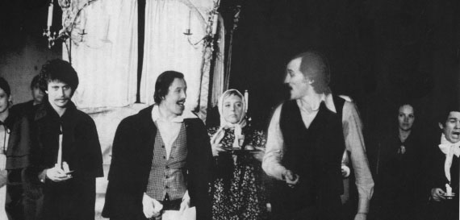
3. Товарищ, верь… Сцена из спектакля. На первом плане И. Дыховичный, В. Золотухин, Л. Филатов, Р. Джабраилов – «представляют за Пушкина»; М. Полицеймако – «за Арину Родионовну».

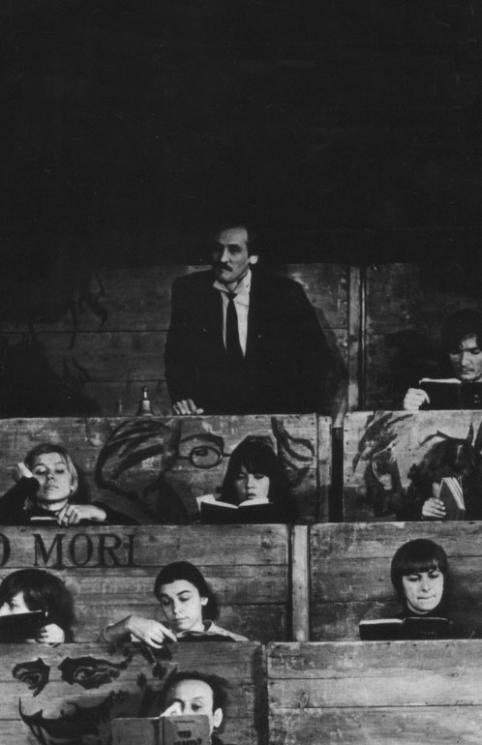
4. Что делать? Сцена из спектакля. Автор [стоит] – Л. Филатов.

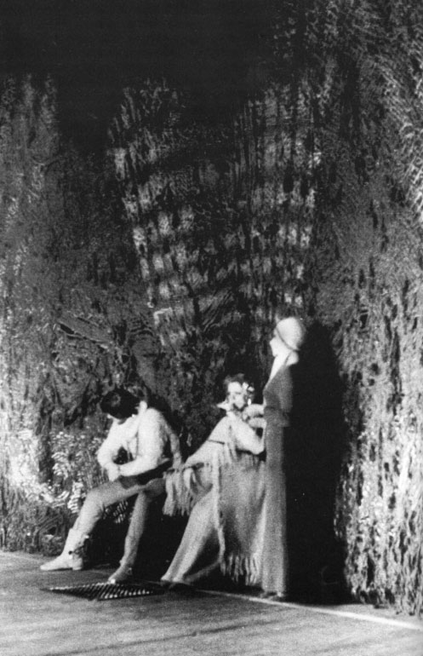
5. Гамлет. Клавдий – В. Смехов; Гертруда – А. Демидова; Офелия – Н. Сайко.

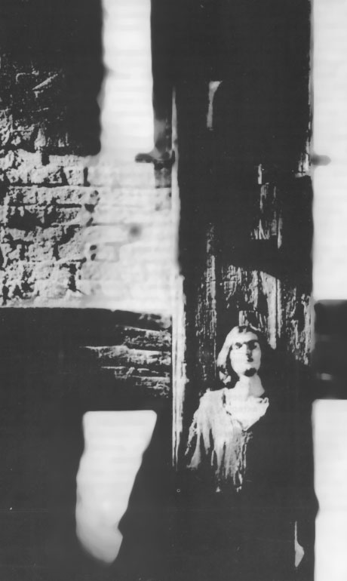
6. Мастер и Маргарита. Иешуа – А. Трофимов.

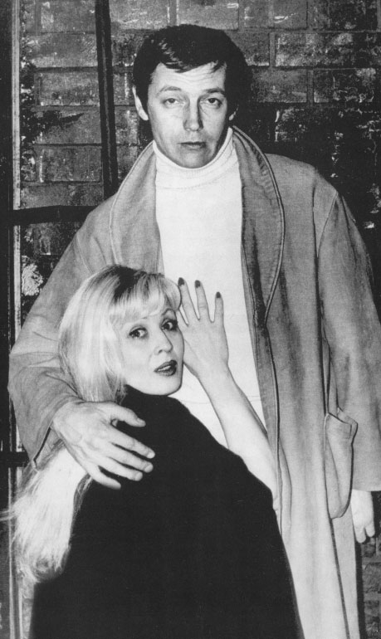
7. Мастер и Маргарита. Маргарита – Н. Шацкая; Мастер – Д. Щербаков.

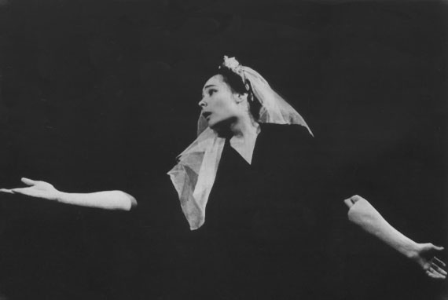
8. Добрый человек из Сезуана. Шен Те – З. Славина.

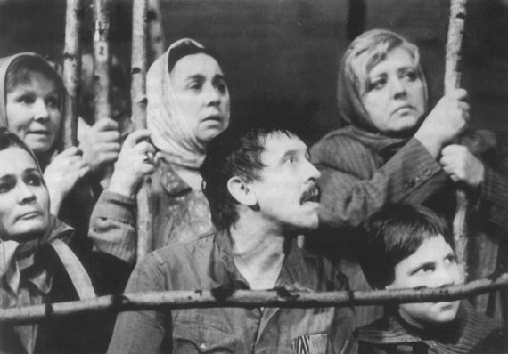
9. Живой. Сцена из спектакля.

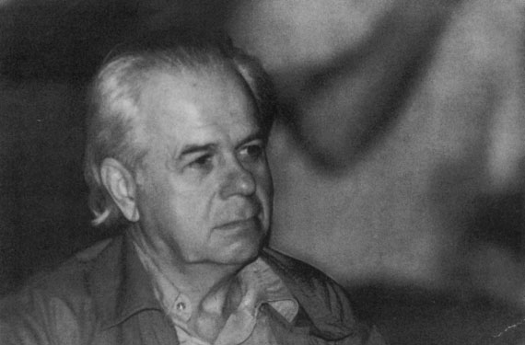
10. Композитор Эдисон Денисов.

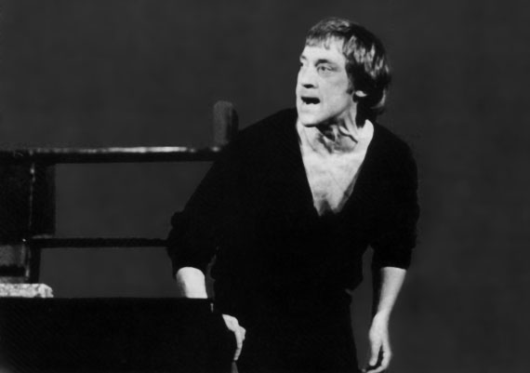
11. Добрый человек из Сезуана. Янг Сун, безработный летчик – В. Высоцкий.

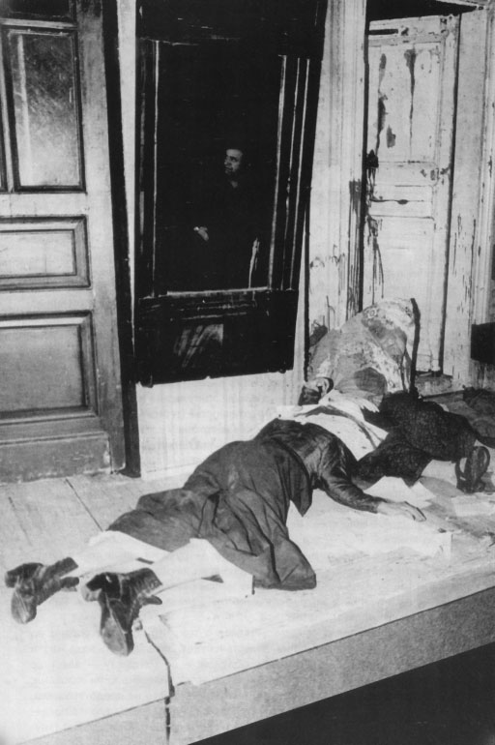
12. Преступление и наказание. В каморке Старухи.

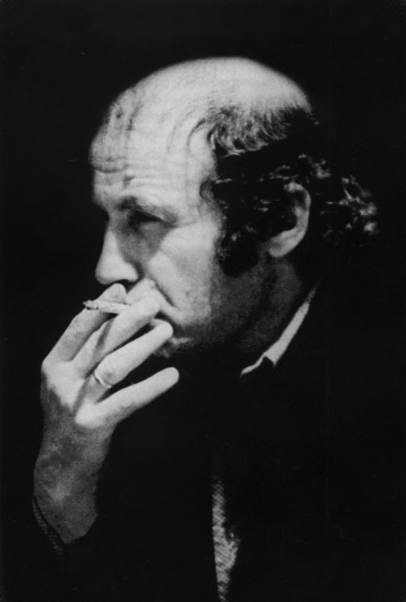
13. Художник Давид Боровский.

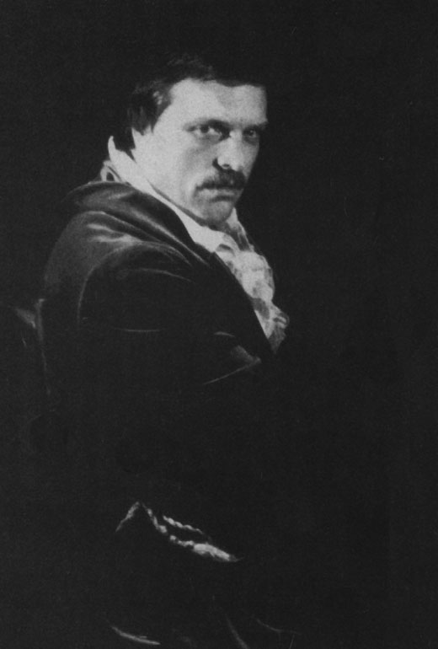
14. Преступление и наказание. Свидригайлов – М. Лебедев.

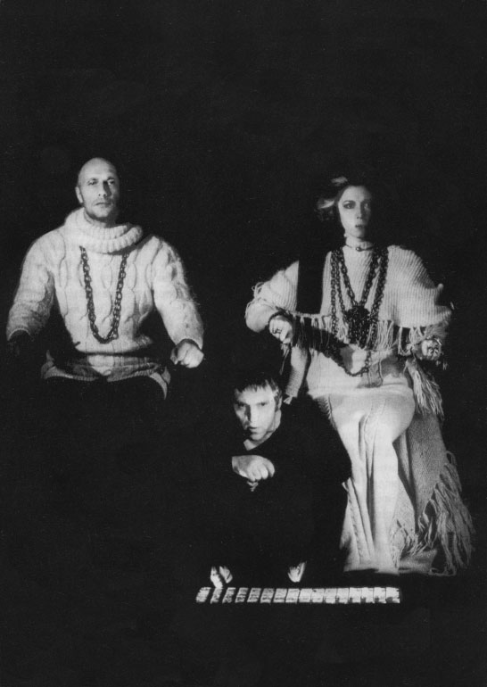
15. Гамлет. Призрак отца Гамлета – А. Пороховщиков; Гамлет – В. Высоцкий; Гертруда – А. Демидова.

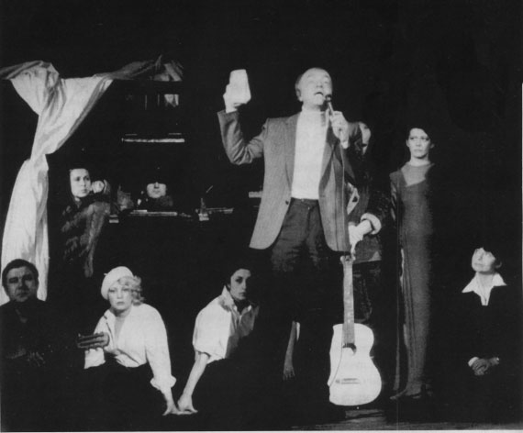
16. Владимир Высоцкий. Сцена из спектакля. В центре А. Вознесенский.

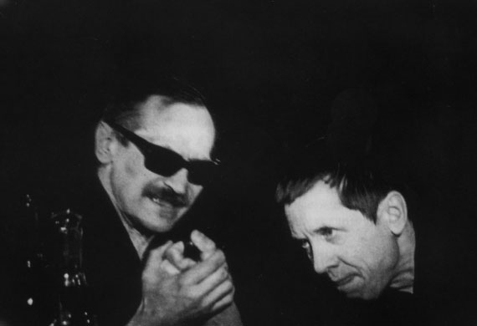
17. Пир во время чумы. Дон Карлос – Л. Филатов; Дон Гуан – В. Золотухин.

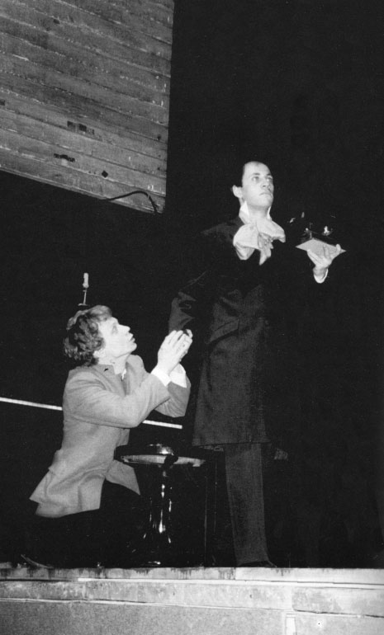
18. Подросток. Аркадий – А. Лырчиков; Тушар – Т. Бадалбейли.

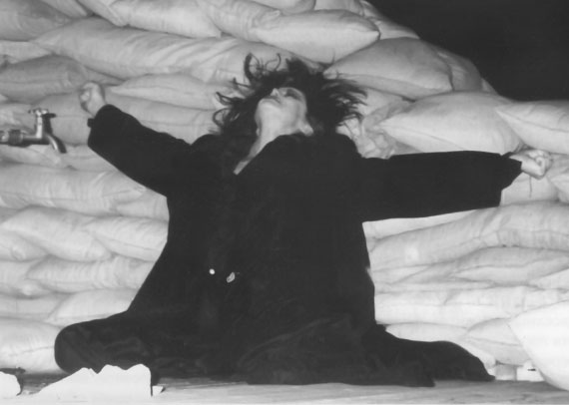
19. Медея Еврипида. Медея – Л. Селютина

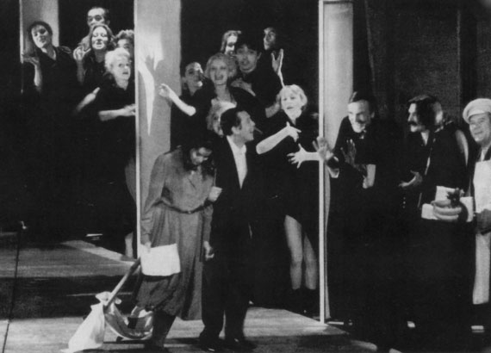
20. Живаго (Доктор). Сцена из спектакля.

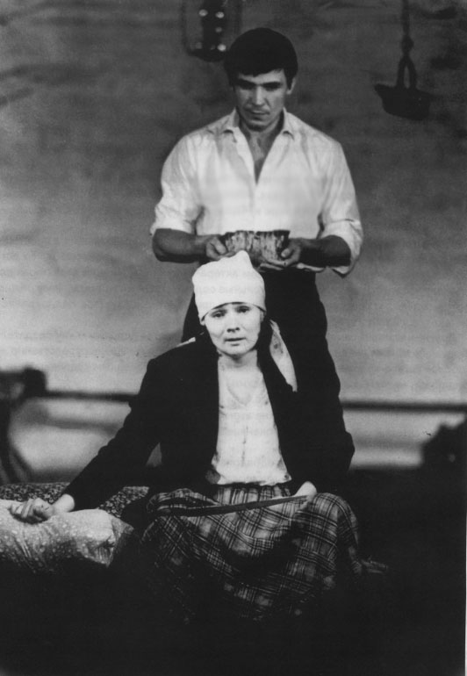
21. Деревянные кони. Пелагея Амосова – З. Славина; Павел Амосов – И. Бортник.

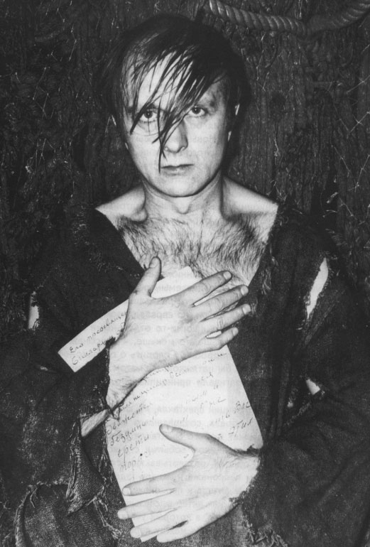
22. Мастер и Маргарита. Левий Матвей – К. Желдин.

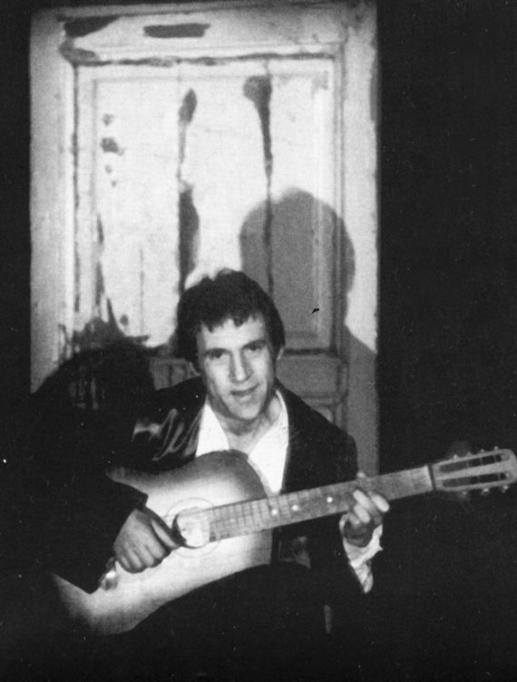
23. Преступление и наказание. Свидригайлов – В. Высоцкий.

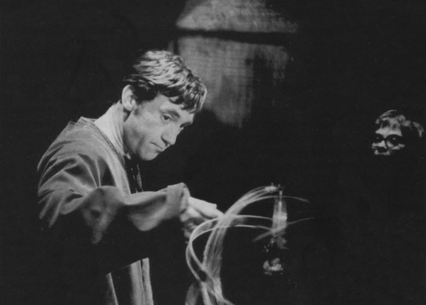
24. Жизнь Галилея. Галилей – В. Высоцкий; Мальчик – Л. Комаровская.

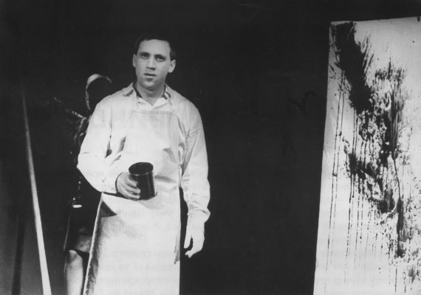
25. Послушайте! Маяковский – В. Высоцкий.

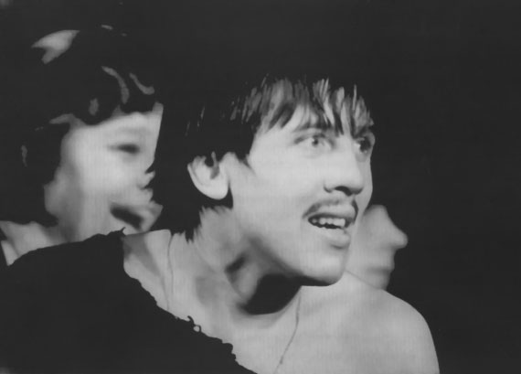
26. Добрый человек из Сезуана. Ванг, водонос – В. Золотухин.

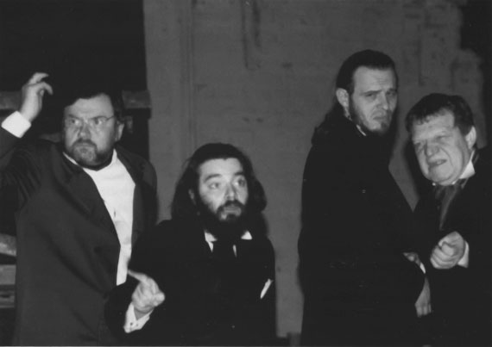
27. Братья Карамазовы (Скотопригоньевск). Доктор Судейкин – В. Рыжий; Доктор Герценштубе – Э. Гааз; Иван Карамазов – В. Трифонов; Федор Павлович Карамазов – Ф. Антипов.

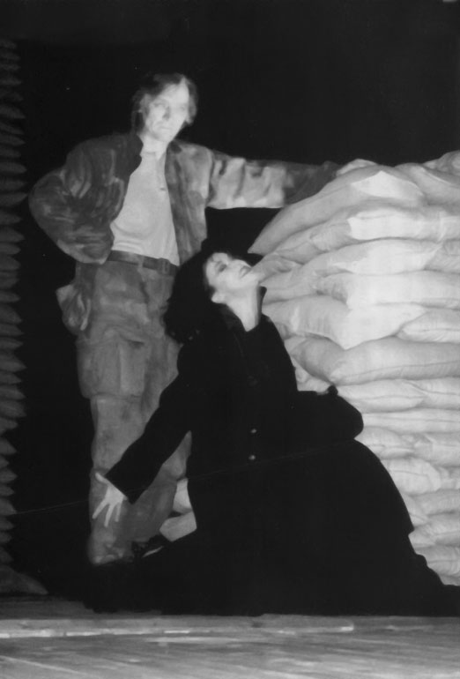
28. Медея Еврипида. Язон – А. Трофимов; Медея – Л. Селютина.

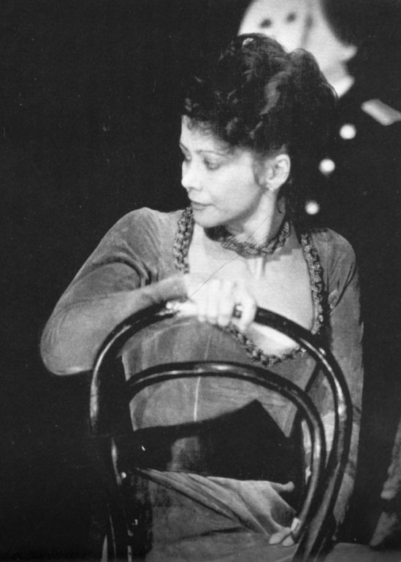
29. Три сестры. Наталья – Н. Сайко.

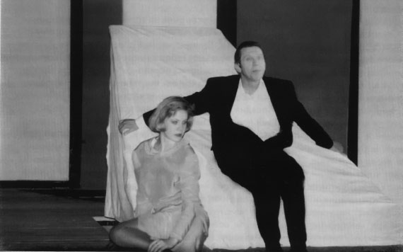
30. Живаго (Доктор). Лара – А. Агапова; Живаго – В. Золотухин.

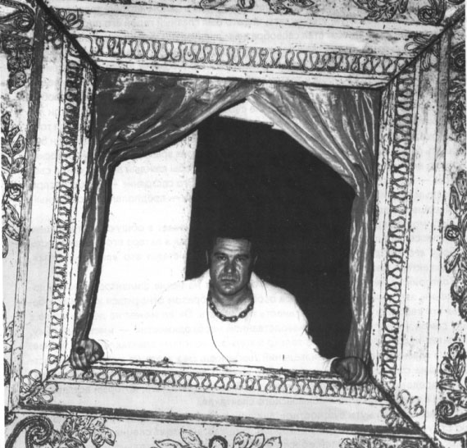
31. Мастер и Маргарита. Пилат – В. Шаповалов.

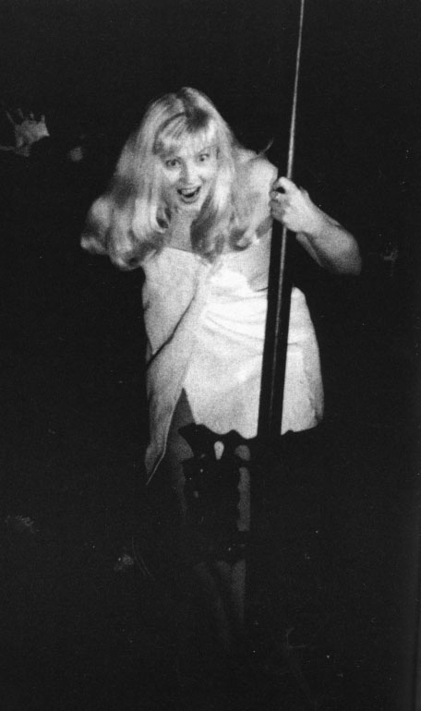
32. Мастер и Маргарита. Маргарита –Н. Шацкая.

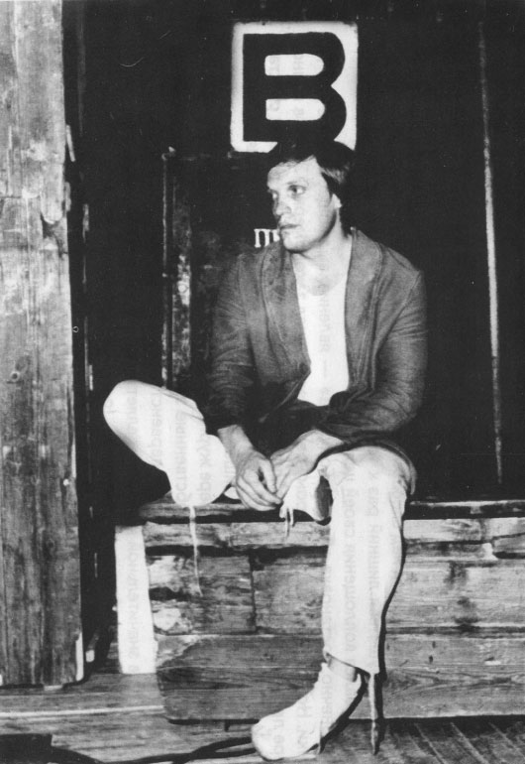
33. Мастер и Маргарита. Бездомный – М. Лебедев.

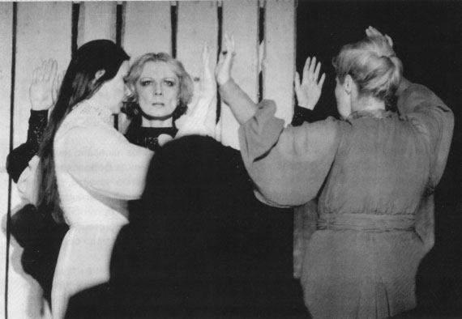
34. Три сестры. Ирина – Л. Селютина; Маша – А. Демидова; Ольга – М. Полицеймако.

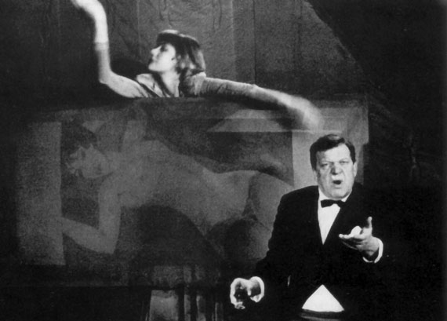
35. Живаго (Доктор). Лара – А. Агапова; Комаровский – Ф. Антипов.

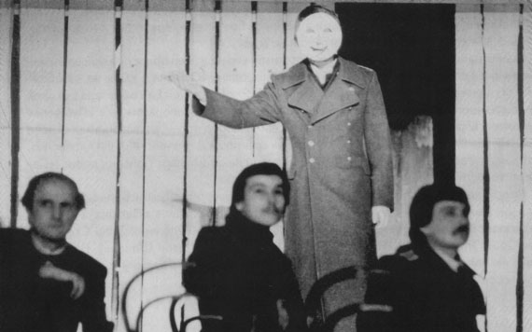
36. Три сестры. Кулыгин – К. Желдин; Родэ – А. Семин; Федотик – А. Давыдов.

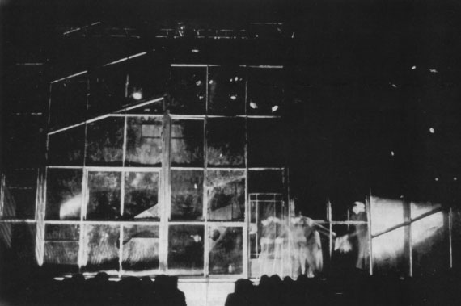
37. Дом на набережной. Сцена из спектакля.

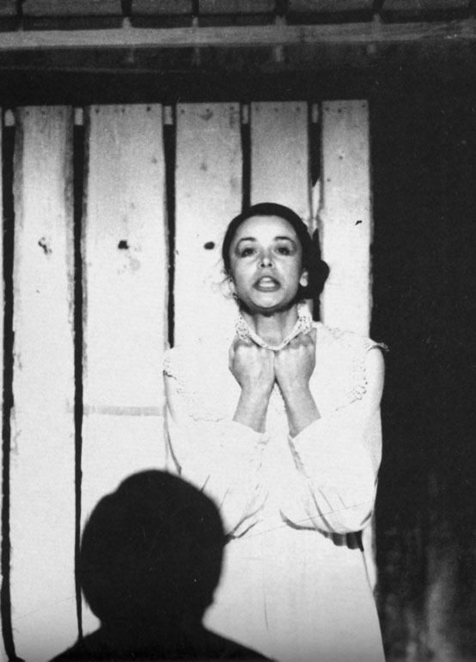
38. Три сестры. Ирина – Л. Селютина.

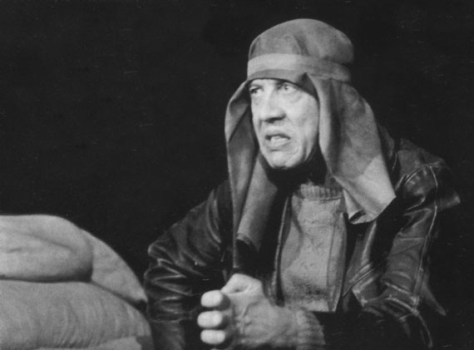
39. Медея Еврипида. Креонт – В. Золотухин.

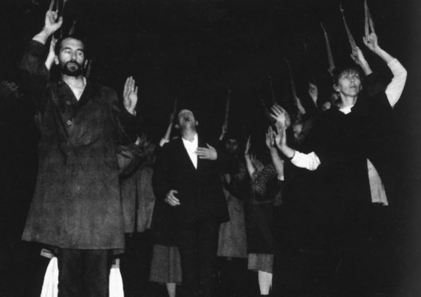
40. Живаго (Доктор). Сцена из спектакля.

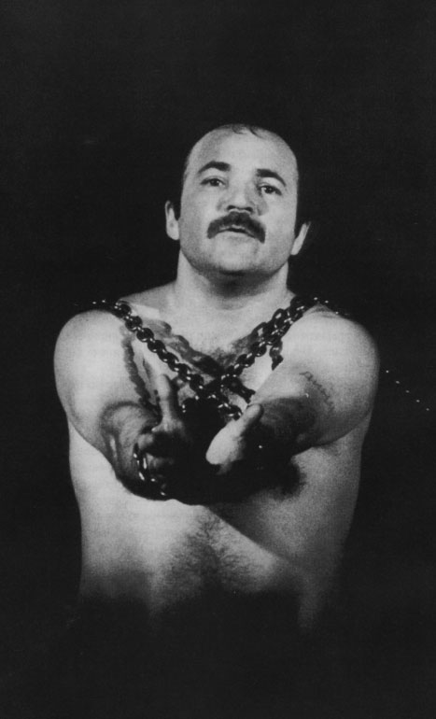
41. Пугачев. Пугачев – Н. Губенко.

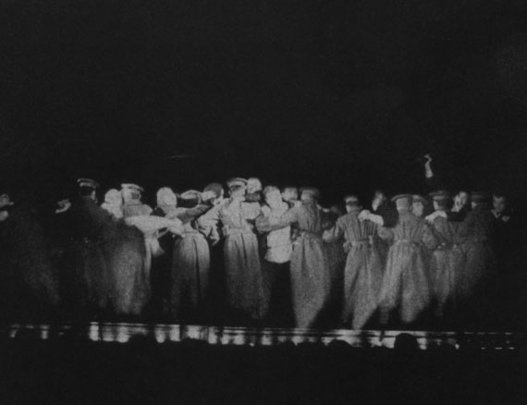
42. Мать. Сцена из спектакля.

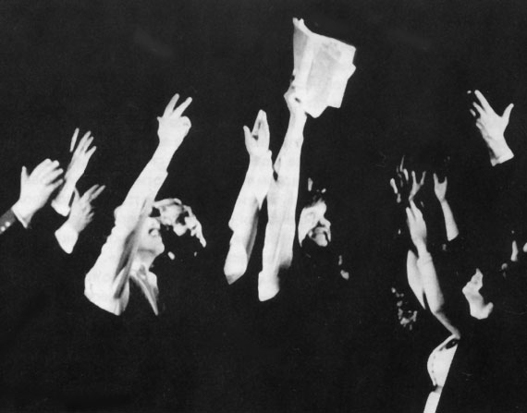
43. Товарищ, верь… Сцена из спектакля.

* Первая дата – год постановки спектакля, вторая – год задержанной по вине властей премьеры. ** Спектакль был запрещен.

